BỘ GIÁO DỤC VÀ ĐÀO TẠO
TRƯỜNG ĐẠI HỌC SƯ PHẠM KỸ THUẬT HƯNG YÊN



PHÁT TRIỂN ỨNG DỤNG MOBILE ĐA NỀN TẢNG

XÂY DỰNG HỆ THỐNG QUẢN LÝ KHO BÃI
CONTAINER NỘI ĐỊA (ICD)

NGÀNH: CÔNG NGHỆ THÔNG TIN
CHUYÊN NGÀNH: KỸ THUẬT PHẦN MỀM
HƯỚNG ĐỀ TÀI: ỨNG DỤNG DI ĐỘNG

SINH VIÊN: ĐÀO MINH QUANG
MÃ SV: 10123264

HƯỚNG DẪN: VŨ XUÂN THẮNG

HƯNG YÊN – 2026
NHẬN XÉT
Nhận xét của giảng viên hướng dẫn:
.......................................................................................................................................
.......................................................................................................................................
.......................................................................................................................................
.......................................................................................................................................
.......................................................................................................................................
.......................................................................................................................................
.......................................................................................................................................
.......................................................................................................................................
.......................................................................................................................................
.......................................................................................................................................
.......................................................................................................................................
.......................................................................................................................................
.......................................................................................................................................
.......................................................................................................................................
.......................................................................................................................................
.......................................................................................................................................
.......................................................................................................................................
.......................................................................................................................................
GIẢNG VIÊN HƯỚNG DẪN
(Ký và ghi rõ họ tên)
LỜI CAM ĐOAN
Em xin cam đoan bài tập lớn “Xây dựng hệ thống quản lý kho bãi container nội địa” là kết quả thực hiện của bản thân em dưới sự hướng dẫn của thầy Vũ Xuân Thắng.
Những phần sử dụng tài liệu tham khảo trong đồ án đã được nêu rõ trong phần tài liệu tham khảo. Các kết quả trình bày trong đồ án và chương trình xây dựng được hoàn toàn là kết quả do bản thân em thực hiện.
Nếu vi phạm lời cam đoan này, em xin chịu hoàn toàn trách nhiệm trước khoa và nhà trường.
Hưng Yên, ngày ..... tháng ..... năm 2026
SINH VIÊN
LỜI CẢM ƠN
Em cảm ơn Khoa Công nghệ thông tin, Trường Đại học Sư phạm Kỹ thuật Hưng Yên và giảng viên hướng dẫn Vũ Xuân Thắng. Phần hướng dẫn, góp ý và điều kiện học tập của thầy cô giúp em có cơ sở để triển khai đề tài, kiểm tra các luồng vận hành và viết lại tài liệu theo hệ thống hiện có.
Trong quá trình thực hiện đề tài, em nhận thấy mỗi thao tác ở hiện trường cần được theo dõi từ màn hình đến trạng thái lưu trong hệ thống. Những nhận xét và góp ý của thầy cô sẽ giúp em hoàn thiện phần kiểm thử trên thiết bị và cách trình bày kết quả.
TÓM TẮT BÁO CÁO
Đề tài xây dựng ứng dụng di động phục vụ nhân viên tại cổng và bãi của hệ thống quản lý cảng cạn ICD. Ứng dụng được phát triển bằng React Native và Expo, kết nối với API NestJS để tra cứu hồ sơ container và thực hiện thao tác theo quyền của người đăng nhập. Báo cáo trình bày bài toán, kiến trúc, mô hình dữ liệu, ca sử dụng và các màn hình Cổng, Bãi, Giám định, Tra cứu, Việc ca.
Phần kiểm thử tập trung vào những luồng nhân viên thường thực hiện: tiếp nhận container, xếp vị trí, xử lý tác nghiệp bãi và xác nhận xe ra cổng. Kết quả trên bản chạy thử kết nối API cho thấy giao diện và trạng thái dữ liệu có thể được đối chiếu theo từng thao tác. Các tính năng phụ thuộc camera, khả năng tiếp cận và hành vi của hệ điều hành cần tiếp tục được kiểm tra trên thiết bị Android; iOS được đánh giá riêng.
Từ khóa: ICD; container; Gate-in; Gate-out; xếp bãi; React Native; Expo; REST API; kiểm thử nghiệp vụ.
MỤC LỤC
DANH MỤC CÁC THUẬT NGỮ 11
DANH MỤC CÁC BẢNG 12
DANH MỤC CÁC HÌNH VẼ 15
CHƯƠNG 1: TỔNG QUAN VỀ ĐỀ TÀI 22
1.1. Lý do chọn đề tài 22
1.1.1 Bối cảnh của một lượt container 23
1.1.2 Vị trí của ứng dụng Mobile trong hệ thống 24
1.2. Mục tiêu của đề tài 24
1.2.1 Mục tiêu chức năng có thể quan sát 25
1.2.2 Mục tiêu phi chức năng và cách kiểm tra 26
1.3. Giới hạn và phạm vi của đề tài 27
1.3.1 Giới hạn theo tác nhân 28
1.3.2 Giới hạn theo nghiệp vụ 29
1.4. Nội dung thực hiện 30
1.5. Phương pháp tiếp cận 31
CHƯƠNG 2: CƠ SỞ LÝ THUYẾT VÀ CÔNG NGHỆ 33
2.1. Quy trình phát triển ứng dụng 33
2.1.1 Phân rã yêu cầu theo tác vụ hiện trường 33
2.1.2 Từ mô hình đến tiêu chí kiểm thử 34
2.2. Kiến trúc ứng dụng di động kết nối API 34
2.2.1 Các lớp trách nhiệm 35
2.2.2 Luồng một giao dịch ghi 37
2.3. Dữ liệu, trạng thái và quyền thao tác 37
2.3.1 Định danh và quan hệ dữ liệu 38
2.3.2 Tính nhất quán giữa trạng thái và kết quả hiển thị 38
2.3.3 Hợp đồng JSON, thời gian và quyền 39
2.4. Thiết kế cho môi trường kết nối yếu 40
2.4.1 Cache đọc và phạm vi dữ liệu 41
2.4.2 Kết quả chưa xác định của giao dịch 42
2.5. Các tiêu chí sử dụng và kiểm thử trên thiết bị 42
2.5.1 Thao tác bằng một tay và ngoài hiện trường 43
2.5.2 Đọc hiểu lỗi và khôi phục thao tác 44
2.5.3 Khả năng tiếp cận và cỡ chữ 44
CHƯƠNG 3: PHÂN TÍCH VÀ THIẾT KẾ ỨNG DỤNG MOBILE ICD 46
3.1 Bài toán và chuỗi nghiệp vụ 46
3.2. Đặc tả yêu cầu phần mềm 47
3.2.1 Quy tắc nghiệp vụ xuyên suốt 48
3.3 Đặc tả ca sử dụng 49
3.3.1 Chức năng đăng nhập và khôi phục phiên 50
3.3.2 Chức năng đánh dấu xe đến 53
3.3.3 Chức năng tiếp nhận container vào cổng 55
3.3.4 Chức năng quét phiếu ra cổng 58
3.3.5 Chức năng xác nhận gate-out 60
3.3.6 Chức năng kiểm tra và xếp vị trí bãi 63
3.3.7 Chức năng yêu cầu di chuyển nội bộ 65
3.3.8 Chức năng bắt đầu và hoàn tất di chuyển 68
3.3.9 Chức năng yêu cầu giám định 70
3.3.10 Chức năng kết thúc giám định 73
3.3.11 Chức năng đặt lịch tác nghiệp bãi 75
3.3.12 Chức năng hoàn tất hoặc hủy booking 78
3.3.13 Chức năng tra cứu container 81
3.3.14 Chức năng theo dõi việc ca 83
3.3.15 Chức năng đọc và đánh dấu thông báo 86
3.3.16 Chức năng xem tài khoản và thay theme 88
3.3.17 Chức năng theo dõi bãi và bàn giao 91
3.4 Thiết kế luồng và trạng thái 94
3.4.1 Đăng nhập và phục hồi quyền 94
3.4.2 Tiếp nhận Gate-in 95
3.4.3 Gán vị trí bãi 96
3.4.4 Movement, inspection và booking 96
3.4.5 Quét Gate Pass và xác nhận xe ra 97
3.4.6 Thông báo sau giao dịch 98
3.5 Mô hình dữ liệu phục vụ Mobile 99
3.5.1 Biểu đồ thực thể nghiệp vụ cổng 101
3.5.2 Biểu đồ thực thể nghiệp vụ bãi 102
3.6 Biểu đồ hoạt động xác nhận Gate-out trên Mobile 103
3.7 Biểu đồ Swimlane quy trình vận hành container 104
3.8 Thiết kế phân quyền và điều hướng 105
3.9 Tổng hợp các mô hình thiết kế 105
CHƯƠNG 4: TRIỂN KHAI ỨNG DỤNG VÀ KIỂM THỬ 107
4.1 Cấu trúc mã nguồn và khởi động 107
4.1.1 Tổ chức theo nhóm nghiệp vụ 108
4.1.2 Cấu hình môi trường và chuỗi phụ thuộc khi chạy 109
4.1.3 Xử lý phiên đăng nhập 110
4.1.4 Tải dữ liệu và cache đọc 111
4.2. Triển khai các chức năng trên ứng dụng Mobile 112
4.2.1 Đăng nhập và thông tin phiên 114
4.2.2 Cổng nhập và biên nhận Gate-in 116
4.2.3 Quét phiếu và xác nhận Gate-out 120
4.2.4 Tổng quan bãi và xếp vị trí bằng tay 123
4.2.5 Danh sách và chi tiết tác nghiệp bãi 127
4.2.6 Giám định hiện trường 130
4.2.7 Tra cứu container và hồ sơ 360 độ 133
4.2.8 Việc ca và màn điều phối 136
4.2.9 Thông báo, Tài khoản và các popup phụ 138
4.2.10 Phân tích trạng thái giao diện và đường phục hồi 141
4.3 Đối chiếu API, JSON và trạng thái dữ liệu 198
4.3.1 Nguyên tắc ánh xạ request và response 199
4.3.2 Định danh xuyên màn 200
4.3.3 Envelope dữ liệu và lỗi 201
4.3.4 Ngày giờ, kiểu số và mã trạng thái 203
4.4. Kiểm thử ứng dụng 204
4.4.1 Kiểm tra trạng thái sau thao tác 205
4.4.2 Kiểm tra tình huống không hợp lệ 206
4.4.3 Cách tổ chức kịch bản kiểm thử 208
4.4.4 Đối chiếu trạng thái sau thao tác 210
4.4.5 Kiểm trường hợp sai và cạnh tranh trạng thái 211
4.4.6 Phân quyền, dữ liệu thiếu và mạng 212
4.5 Đánh giá giao diện và trải nghiệm sử dụng 213
4.5.1 Đọc trạng thái theo công việc 214
4.5.2 Tính nhất quán và khả năng đọc 215
4.5.3 Khả năng tiếp cận và giới hạn phép đo 216
4.6 Cài đặt và chạy thử ứng dụng 217
4.7 Đánh giá kết quả triển khai 218
4.7.1 Kết quả trong phạm vi đã quan sát 219
4.7.2 Những giới hạn cần ghi rõ 220
4.7.3 Hướng hoàn thiện có thể nghiệm thu 221
KẾT LUẬN 222
1. Kết quả đạt được 222
2. Hạn chế còn tồn tại 222
3. Hướng hoàn thiện 222
TÀI LIỆU THAM KHẢO 223

DANH MỤC CÁC THUẬT NGỮ
Bảng 0-1: Thuật ngữ dùng trong báo cáo
Thuật ngữ | Giải thích ngắn
ICD | Inland Container Depot: cảng cạn, điểm xử lý container nội địa.
Gate-in / Gate-out | Tiếp nhận container vào / xác nhận container rời cổng.
Truck Visit | Lượt xe ra/vào gắn với một hoặc nhiều Container Visit.
Container Visit | Lượt lưu container tại ICD; trục liên kết các trạng thái tác nghiệp.
Yard Slot | Ô/vị trí bãi xác định bằng Block, Bay, Row, Tier và mã vị trí.
Inspection / Hold | Giám định / trạng thái ngăn một số thao tác khi chưa giải quyết.
Gate Pass / Readiness | Phiếu ra cổng / phép kiểm điều kiện ra cổng do backend quyết định.
JWT / RBAC | Token xác thực / phân quyền theo role và permission.
API / DTO | Giao diện dịch vụ / kiểu dữ liệu nhận hoặc trả của endpoint.
Expo Web / Native | Ứng dụng RN chạy trong trình duyệt / ứng dụng chạy trên Android hoặc iOS.

DANH MỤC CÁC BẢNG
Bảng 0-1: Thuật ngữ dùng trong báo cáo 11
Bảng 1-1: Mục tiêu và phạm vi của ứng dụng Mobile 25
Bảng 1-2: Mục tiêu và dấu hiệu nghiệm thu 27
Bảng 1-3: Ranh giới hệ thống và trạng thái nguồn 28
Bảng 1-4: Ranh giới trách nhiệm 29
Bảng 1-5: Chuỗi truy vết yêu cầu đến bằng chứng 31
Bảng 2-1: Stack triển khai đọc từ mã nguồn 35
Bảng 2-2: Trách nhiệm các lớp ứng dụng 36
Bảng 2-3: Ví dụ về thông tin nhìn thấy và nguồn quyết định 39
Bảng 2-4: Trạng thái kết nối và hành vi giao diện 41
Bảng 2-5: Ma trận chất lượng cần nghiệm thu 43
Bảng 2-6: Ma trận kiểm thử theo môi trường thiết bị 44
Bảng 3-1: Tác nhân và giới hạn quyền trong app 47
Bảng 3-2: Danh mục yêu cầu chức năng 47
Bảng 3-3: Đặc tả ca sử dụng UC01 Đăng nhập và khôi phục phiên 50
Bảng 3-4: Đặc tả ca sử dụng UC02 Đánh dấu xe đến 53
Bảng 3-5: Đặc tả ca sử dụng UC03 Tiếp nhận container vào cổng 56
Bảng 3-6: Đặc tả ca sử dụng UC04 Quét phiếu ra cổng 58
Bảng 3-7: Đặc tả ca sử dụng UC05 Xác nhận Gate-out 61
Bảng 3-8: Đặc tả ca sử dụng UC06 Kiểm tra và xếp vị trí bãi 63
Bảng 3-9: Đặc tả ca sử dụng UC07 Yêu cầu di chuyển nội bộ 66
Bảng 3-10: Đặc tả ca sử dụng UC08 Bắt đầu và hoàn tất di chuyển 68
Bảng 3-11: Đặc tả ca sử dụng UC09 Yêu cầu giám định 71
Bảng 3-12: Đặc tả ca sử dụng UC10 Kết thúc giám định 73
Bảng 3-13: Đặc tả ca sử dụng UC11 Đặt lịch tác nghiệp bãi 76
Bảng 3-14: Đặc tả ca sử dụng UC12 Hoàn tất hoặc hủy booking 78
Bảng 3-15: Đặc tả ca sử dụng UC13 Tra cứu container 81
Bảng 3-16: Đặc tả ca sử dụng UC14 Theo dõi việc ca 84
Bảng 3-17: Đặc tả ca sử dụng UC15 Đọc và đánh dấu thông báo 86
Bảng 3-18: Đặc tả ca sử dụng UC16 Xem tài khoản và thay theme 89
Bảng 3-19: Đặc tả ca sử dụng UC17 Theo dõi bãi và bàn giao 91
Bảng 3-20: Tập thực thể trọng tâm của ứng dụng hiện trường 99
Bảng 3-21: Quyền truy cập các tab trong ứng dụng 105
Bảng 3-22: Liên hệ mô hình thiết kế với nghiệp vụ Mobile 106
Bảng 4-1: Thư mục Mobile và trách nhiệm 107
Bảng 4-2: Liên hệ giữa lớp mã nguồn và trạng thái người dùng 111
Bảng 4-3: Danh sách đủ 17 file màn hình Mobile trong inventory 112
Bảng 4-4: Payload mẫu cần đối chiếu trong thao tác hiện trường 198
Bảng 4-5: Hợp đồng dữ liệu của các luồng chính 201
Bảng 4-6: Lớp lỗi và phản hồi cần thể hiện 202
Bảng 4-7: Truy vết một command ghi từ UI tới dữ liệu 203
Bảng 4-8: Kết quả kiểm tra theo nhóm chức năng 204
Bảng 4-9: Trạng thái dữ liệu sau các thao tác hiện trường 205
Bảng 4-10: Một số tình huống xử lý lỗi nghiệp vụ 206
Bảng 4-11: Những nội dung cần kiểm thêm trên thiết bị 207
Bảng 4-12: Kịch bản xuyên suốt theo ca làm việc 209
Bảng 4-13: Các biến thể cần thử cho một command quan trọng 211
Bảng 4-14: Phạm vi bằng chứng cho từng phép kiểm 213
Bảng 4-15: Các tiêu chí cần hoàn thiện về trải nghiệm 214
Bảng 4-16: Đánh giá giao diện theo một thao tác hiện trường 216
Bảng 4-17: Thành phần cần có khi chạy thử 218
Bảng 4-18: Kết quả triển khai và hướng hoàn thiện 219

DANH MỤC CÁC HÌNH VẼ
Hình 1-1: Vị trí của ứng dụng Mobile trong hệ thống ICD 22
Hình 2-1: Điều hướng Mobile theo phiên và nhóm quyền 38
Hình 2-2: Luồng đọc cache và mở khóa tác nghiệp sau khi kết nối lại 40
Hình 3-1: Use Case tổng quát của hệ thống ICD trên Mobile 46
Hình 3-2: Các trạng thái chính của Container Visit 49
Hình 3-3: Use Case đăng nhập và khôi phục phiên (UC01) 50
Hình 3-4: Use Case đánh dấu xe đến (UC02) 53
Hình 3-5: Use Case tiếp nhận container vào cổng (UC03) 55
Hình 3-6: Use Case quét phiếu ra cổng (UC04) 58
Hình 3-7: Use Case xác nhận gate-out (UC05) 60
Hình 3-8: Use Case kiểm tra và xếp vị trí bãi (UC06) 63
Hình 3-9: Use Case yêu cầu di chuyển nội bộ (UC07) 65
Hình 3-10: Use Case bắt đầu và hoàn tất di chuyển (UC08) 68
Hình 3-11: Use Case yêu cầu giám định (UC09) 70
Hình 3-12: Use Case kết thúc giám định (UC10) 73
Hình 3-13: Use Case đặt lịch tác nghiệp bãi (UC11) 75
Hình 3-14: Use Case hoàn tất hoặc hủy booking (UC12) 78
Hình 3-15: Use Case tra cứu container (UC13) 81
Hình 3-16: Use Case theo dõi việc ca (UC14) 83
Hình 3-17: Use Case đọc và đánh dấu thông báo (UC15) 86
Hình 3-18: Use Case xem tài khoản và thay theme (UC16) 88
Hình 3-19: Use Case theo dõi bãi và bàn giao (UC17) 91
Hình 3-20: Trình tự đăng nhập và phân phối quyền cho tab Mobile 94
Hình 3-21: Trình tự Gate-in giữa nhân viên, Mobile và backend 95
Hình 3-22: Luồng kiểm tra slot và xác nhận gán tay 96
Hình 3-23: Vòng đời chung của tác nghiệp bãi 96
Hình 3-24: Trình tự Gate-out có bước kiểm lại điều kiện tại backend 97
Hình 3-25: Trình tự tạo và đọc thông báo theo user 98
Hình 3-26: Quan hệ dữ liệu từ Container Visit đến các phân hệ hiện trường 99
Hình 3-27: Biểu đồ thực thể nhóm Cổng và phiếu ra 101
Hình 3-28: Biểu đồ thực thể nhóm Bãi và tác nghiệp 102
Hình 3-29: Biểu đồ hoạt động xác nhận Gate-out trên Mobile 103
Hình 3-30: Biểu đồ Swimlane quy trình vận hành container tại ICD 104
Hình 4-1: Sơ đồ triển khai môi trường thử nghiệm Mobile và API 108
Hình 4-2: Giao diện đăng nhập ứng dụng Mobile 114
Hình 4-3: Tài khoản và quyền của người dùng 115
Hình 4-4: Màn tiếp nhận vào cổng với các trường xác nhận thực tế 116
Hình 4-5: Hộp thoại chọn tình trạng vỏ container khi Gate-in 117
Hình 4-6: Biên nhận Gate-in sau phản hồi backend 118
Hình 4-7: Giao diện quét phiếu ra cổng 120
Hình 4-8: Màn xem lại điều kiện và xác nhận Gate-out 121
Hình 4-9: Kết quả Gate-out và phiếu đã sử dụng 122
Hình 4-10: Sơ đồ vị trí và trạng thái bãi đã tải dữ liệu 123
Hình 4-11: Kiểm tra ô đã chiếm và lý do từ chối 124
Hình 4-12: Xếp vị trí MANUAL đã được backend ghi nhận 125
Hình 4-13: Danh sách tác nghiệp bãi và bộ lọc 127
Hình 4-14: Chi tiết movement đang thực hiện 128
Hình 4-15: Booking hoàn tất với kết quả thực tế 129
Hình 4-16: Giám định với lựa chọn loại kiểm tra và ghi chú 130
Hình 4-17: Biên bản giám định đã hoàn tất với kết quả 131
Hình 4-18: Tìm container theo số và chọn hồ sơ 133
Hình 4-19: Chi tiết container và vị trí trong bãi 134
Hình 4-20: Việc ca có dữ liệu đã tải xong 136
Hình 4-21: Màn điều phối cho tài khoản Operator 137
Hình 4-22: Popup thông báo xe đến và liên kết hồ sơ 138
Hình 4-23: Các màn hình chính ở chế độ tối 139
Hình 4-24: Màn tài khoản trình bày vai trò, phiên đăng nhập và đường dẫn kiểm tra quyền của người dùng. 141
Hình 4-25: Biểu mẫu đăng nhập phản hồi khi thông tin xác thực không hợp lệ. 142
Hình 4-26: Trạng thái chờ thử lại khi ứng dụng chưa thể kiểm tra phiên đăng nhập với máy chủ. 143
Hình 4-27: Màn Cổng sau khi phiên được xác nhận và các thao tác được mở theo quyền. 144
Hình 4-28: Biểu mẫu Cổng chỉ ra số container không hợp lệ trước khi mở hồ sơ tiếp nhận. 145
Hình 4-29: Bước xác nhận xe đến cổng gắn chuyến xe với lần tiếp nhận container. 146
Hình 4-30: Lỗi thiếu seal thực tế xuất hiện tại trường dữ liệu của biên nhận Gate-in. 147
Hình 4-31: Trường tình trạng container hỗ trợ ghi nhận hiện trạng tại thời điểm Gate-in. 148
Hình 4-32: Biên nhận thứ hai xác nhận từng container được ghi riêng trong cùng chuyến xe. 149
Hình 4-33: Màn quét phiếu ra cổng từ chối dữ liệu nhập không đúng định dạng hoặc không hợp lệ. 150
Hình 4-34: Thông tin phiếu, xe và người nhận được đối chiếu trước khi mở bước xác nhận Gate-out. 151
Hình 4-35: Phiếu trạng thái USED bị khóa trước thao tác Gate-out lặp lại. 152
Hình 4-36: Bộ chọn container giới hạn thao tác xếp bãi vào hồ sơ hiện hành. 153
Hình 4-37: Hộp xác nhận nhắc lại container và tọa độ ô bãi trước khi ghi lệnh xếp tay. 154
Hình 4-38: Yêu cầu di chuyển nhắc lại vị trí nguồn và đích trước khi tạo tác nghiệp. 155
Hình 4-39: Biểu mẫu hủy di chuyển yêu cầu lý do trước khi ghi thay đổi trạng thái. 156
Hình 4-40: Tác nghiệp di chuyển hoàn tất với vị trí nguồn, đích và phản hồi xác nhận từ backend. 157
Hình 4-41: Danh sách ô có thể chọn được trình bày cạnh thao tác xếp vị trí thủ công. 158
Hình 4-42: Màn kết quả xếp bãi nhắc lại container và vị trí đã được lưu trong chế độ tối. 159
Hình 4-43: Biểu mẫu giám định chỉ ra số container và nội dung ghi nhận còn thiếu. 160
Hình 4-44: Bộ chọn loại giám định tách hư hỏng, seal và tình trạng container. 161
Hình 4-45: Hộp xác nhận nhắc lại container, loại giám định và ghi chú hiện trường. 162
Hình 4-46: Kết quả HOLD cần lý do cụ thể trước khi hoàn tất biên bản giám định. 163
Hình 4-47: Biên bản CUSTOMS hoàn tất với kết quả HOLD và lý do được lưu. 164
Hình 4-48: Trạng thái ban đầu của màn Tra cứu hướng nhân viên nhập hoặc quét số container. 165
Hình 4-49: Chi tiết container tách thông tin hồ sơ, biên nhận thực tế và vị trí hiện hành. 166
Hình 4-50: Màn Tra cứu cho thấy lệnh giữ đang hoạt động và các điều kiện cấp phiếu còn thiếu. 167
Hình 4-51: Danh sách vị trí phù hợp cho phép lọc và chọn một ô bãi cụ thể. 168
Hình 4-52: Hộp xác nhận xếp bãi nhắc lại số container và tọa độ ô được chọn. 169
Hình 4-53: Bộ lọc loại tác nghiệp tách di chuyển, giám định và dịch vụ tại bãi. 170
Hình 4-54: Bộ lọc trạng thái giúp nhân viên xem việc chờ, đang làm hoặc đã hoàn tất. 171
Hình 4-55: Biểu mẫu booking yêu cầu container và thời điểm hợp lệ theo giờ Việt Nam. 172
Hình 4-56: Bộ chọn dịch vụ phân biệt rút hàng, đóng hàng và kiểm tra. 173
Hình 4-57: Hộp xác nhận booking nhắc lại container, dịch vụ, thời điểm và ghi chú. 174
Hình 4-58: Màn chi tiết tác nghiệp mở từ Việc ca với trạng thái và lịch đã lưu. 175
Hình 4-59: Form kết thúc tác nghiệp báo số kiện âm và giữ dữ liệu để sửa. 176
Hình 4-60: Hộp xác nhận hoàn tất nhắc lại số kiện, trọng lượng và container. 177
Hình 4-61: Màn booking ở chế độ tối vẫn phân biệt trạng thái, lịch và hai hành động chính. 178
Hình 4-62: Hộp hủy tác nghiệp giữ người dùng trong bối cảnh booking và yêu cầu lý do. 179
Hình 4-63: Booking sau khi hủy hiển thị trạng thái CANCELLED cùng lý do. 180
Hình 4-64: Trạng thái rỗng của Thông báo nói rõ bộ lọc hiện tại và cách thử lại. 181
Hình 4-65: Thông báo vận hành hiển thị nội dung, thời điểm và hành động mở chi tiết. 182
Hình 4-66: Chi tiết thông báo phân biệt nội dung đã đọc và đường mở tác nghiệp liên quan. 183
Hình 4-67: Màn Gate-in nhận đúng container được nêu trong thông báo xe đến. 184
Hình 4-68: Danh sách Việc ca của nhân viên cổng dẫn tới một tác vụ tiếp nhận cụ thể. 185
Hình 4-69: Việc ca giải thích không có công việc khớp bộ lọc và quyền hiện tại. 186
Hình 4-70: Việc ca của nhân viên bãi trình bày task ưu tiên và task giám định trong theme tối. 187
Hình 4-71: Tài khoản điều hành xem được kết quả HOLD nhưng không có lệnh sửa biên bản. 188
Hình 4-72: Điều kiện cấp phiếu ra cổng liệt kê Hold, phí và dịch vụ chưa hoàn tất. 189
Hình 4-73: Chi tiết di chuyển PENDING giữ vị trí nguồn và đích trước khi bắt đầu. 190
Hình 4-74: Hộp xác nhận tách quyết định bắt đầu di chuyển khỏi việc mở chi tiết lệnh. 191
Hình 4-75: Bước hoàn tất di chuyển yêu cầu xác nhận lại tọa độ đích ngoài bãi. 192
Hình 4-76: Biên bản giám định PENDING giữ loại kiểm tra và ghi chú ban đầu. 193
Hình 4-77: Form kết thúc giám định cho thấy lựa chọn Đạt và vùng thông báo validation. 194
Hình 4-78: Sau thao tác đọc tất cả, từng thông báo còn trong lịch sử nhưng đổi trạng thái đã đọc. 195
Hình 4-79: Tài khoản điều hành nhận thông báo kết quả giám định HOLD kèm lý do. 196
Hình 4-80: Popup HOLD có ba hành động rõ: đánh dấu đọc, mở tác nghiệp và đóng. 197

TỔNG QUAN VỀ ĐỀ TÀI

1.1. Lý do chọn đề tài
Một container đi qua ICD kéo theo nhiều bản ghi: hồ sơ nhập, lệnh, chuyến xe, biên nhận cổng, vị trí bãi, tác nghiệp nội bộ, kiểm tra điều kiện ra cổng và phiếu ra cổng. Nhân viên tại cổng và trong bãi cần biết ngay container nào đang chờ xử lý, điều kiện nào đang chặn và hành động nào đã được hệ thống ghi nhận. Khi thông tin chỉ nằm trên màn hình điều hành bàn làm việc, quá trình đối chiếu ở hiện trường dễ bị gián đoạn.
Ứng dụng Mobile được xây dựng cho phần công việc ở hiện trường. Nhân viên quét mã hoặc nhập số container, kiểm tra bối cảnh trước khi gửi lệnh, rồi đọc kết quả từ backend. Quyết định về trạng thái, quyền thao tác và điều kiện nghiệp vụ thuộc các service của ICD. Mobile không tự biến một ảnh QR hay thông báo giao diện thành xác nhận giao dịch.
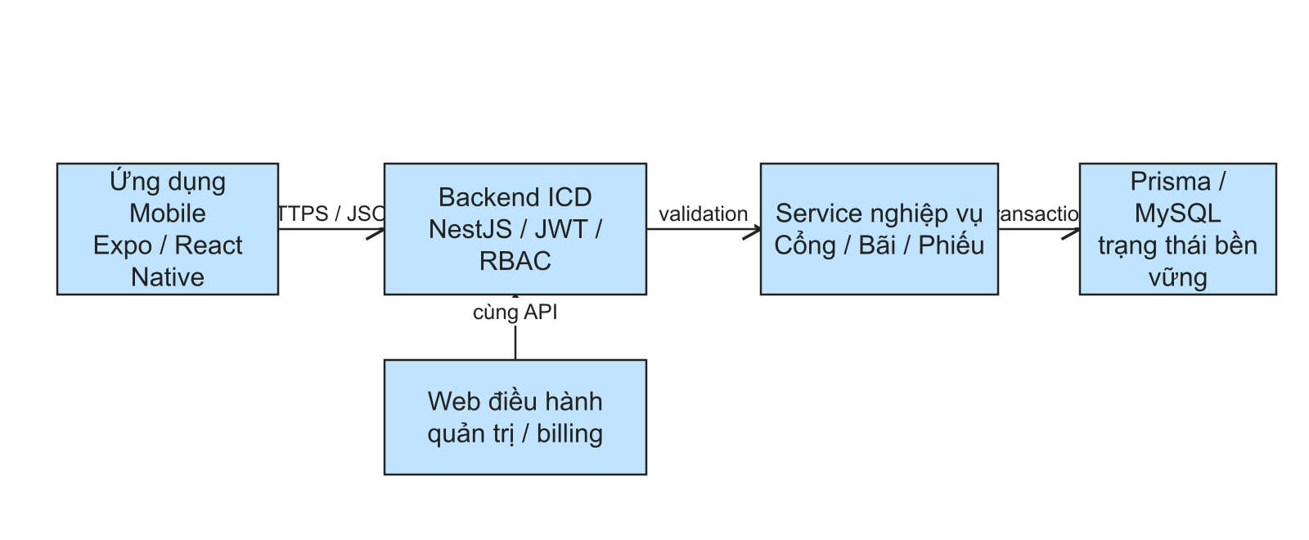
Hình 1-1: Vị trí của ứng dụng Mobile trong hệ thống ICD
Hình 1.1 cho thấy Mobile phục vụ thao tác hiện trường, trong khi Web đảm nhiệm công việc điều hành và quản trị. Cả hai sử dụng cùng API và dữ liệu nghiệp vụ của ICD.

1.1.1 Bối cảnh của một lượt container
Trong hệ thống ICD, số container là dấu hiệu dễ nhận thấy nhất ở hiện trường, nhưng nó không đủ để xác định giao dịch mà nhân viên đang xử lý. Cùng một container vật lý có thể vào và ra ICD ở những thời điểm khác nhau. Mỗi lần như vậy được ghi bằng một Container Visit với mã định danh, trạng thái, lịch sử và các bản ghi nghiệp vụ đi kèm. Khi nhân viên quét hoặc nhập số container, ứng dụng cần xác định đúng lượt đang hoạt động rồi mới cho xem lệnh, chuyến xe và điều kiện tiếp nhận. Sự phân biệt giữa container và lượt container giúp tránh tình huống một thao tác hiện trường gắn nhầm vào hồ sơ đã kết thúc. Quy trình trong đặc tả bắt đầu từ Manifest, MBL/HBL, lệnh vận chuyển và chuyến xe, sau đó mới đến biên nhận cổng, vị trí bãi, phí và phiếu ra cổng. Mobile chỉ tham gia tại những điểm cần sự có mặt của nhân viên trong dòng chảy này (Đặc tả Nghiệp vụ ICD v1.7, mục 3.1; README hệ thống, mục 3).
Tại cổng vào, một nhân viên không chỉ kiểm tra mã container. Người đó cần biết chuyến xe đã tới hay chưa, lệnh vận chuyển có hiệu lực không, seal thực tế có khác thông tin hồ sơ không và việc tiếp nhận đã được lưu chưa. Sau Gate-in, container có thể ở trạng thái IN_YARD nhưng chưa có vị trí cụ thể. Đây là hai sự thật khác nhau: hệ thống đã tiếp nhận container vào ICD, còn nhân viên bãi vẫn phải gán ô. Nếu giao diện gộp hai việc này thành một dấu “hoàn thành”, người đọc dễ hiểu nhầm rằng container đã được đặt vào một vị trí an toàn. Vì vậy, ứng dụng cần trình bày trạng thái tiếp nhận và trạng thái xếp vị trí bằng các chỉ báo riêng, đồng thời cung cấp đường chuyển công việc cho người phụ trách bãi (README hệ thống, mục 3; Đặc tả Mobile v1.7, mục 3.3–3.4).
Ở cổng ra, thông tin cần đối chiếu lại thay đổi. Phiếu ra cổng có thể đã được cấp từ Web nhưng hết hạn, bị hủy hoặc đã sử dụng. Container có thể vừa phát sinh lệnh giữ, tác nghiệp bãi chưa đóng hoặc khoản phí chưa đủ điều kiện. Một ảnh QR chỉ mang dữ liệu để tra cứu phiếu; nó không thay thế cho kiểm tra readiness tại thời điểm xe rời ICD. Do đó, Mobile phải quét phiếu, cho nhân viên xem đúng bối cảnh xe/container và chỉ hiển thị thành công sau khi backend kiểm tra lại và ghi nhận Gate-out. Sự tách biệt giữa “đã đọc mã”, “đủ điều kiện” và “đã xác nhận xe ra” là nội dung trọng tâm của giao diện hiện trường (Đặc tả Nghiệp vụ ICD v1.7, mục 4.6; Đặc tả Mobile v1.7, mục 3.6).

1.1.2 Vị trí của ứng dụng Mobile trong hệ thống
Web phù hợp với những công việc cần nhiều dữ liệu, biểu mẫu quản trị hoặc phê duyệt: tạo hồ sơ hàng hóa, quản lý người dùng, cấu hình bãi, biểu phí, hóa đơn và cấp phiếu. Nhân viên ở cổng hoặc giữa các dãy bãi lại cần một màn hình gọn để xác định đối tượng, đọc trạng thái, nhập thông tin quan sát được và hoàn tất tác vụ trong thời gian ngắn. Việc chia trách nhiệm theo bối cảnh sử dụng giúp báo cáo tập trung vào những quyết định giao diện của Mobile mà không mô tả mọi chức năng Web như thể chúng đều thuộc ứng dụng di động. Hai ứng dụng cùng gọi API nội bộ; backend duy trì một nguồn trạng thái nghiệp vụ chung (Đặc tả Mobile v1.7, mục 1.1; README hệ thống, mục 2.1 và 5).
Một yêu cầu nữa xuất phát từ điều kiện kết nối ở hiện trường. Ứng dụng có thể mất mạng đúng lúc nhân viên đang xem hồ sơ hoặc gửi xác nhận. Dữ liệu đọc gần đây có thể hỗ trợ tra cứu, nhưng các lệnh Gate-in và Gate-out không thể được xếp hàng gửi sau mà không kiểm tra lại trạng thái tại server. Một request mất phản hồi cũng chưa chứng minh giao dịch thất bại; server có thể đã ghi thành công. Giao diện vì vậy cần giữ dữ liệu nhập, ghi rõ kết quả chưa xác định và yêu cầu tra cứu trạng thái trước khi gửi lại. Vấn đề này ảnh hưởng trực tiếp tới độ tin cậy của quy trình, không chỉ là một thông báo “mất mạng” trên màn hình (Đặc tả Mobile v1.7, mục 5.1–5.3; README hệ thống, mục 5).

1.2. Mục tiêu của đề tài
Đề tài tập trung vào một ứng dụng di động có thể theo dõi việc ca và xử lý các tác vụ chính của nhân viên cổng, bãi và giám định. Mỗi thao tác phải thể hiện rõ hồ sơ đang xử lý, điều kiện được phép, trạng thái đang gửi, kết quả đã xác nhận và cách quay lại khi lỗi. Phân quyền phải dựa trên permission mà backend trả cho phiên hiện tại.
Bảng 1-1: Mục tiêu và phạm vi của ứng dụng Mobile
Mục tiêu | Chức năng chính | Phạm vi triển khai
Cổng | Tiếp nhận xe và container; kiểm tra phiếu ra cổng; xác nhận Gate-in, Gate-out. | Nhân viên cổng thao tác; backend quyết định điều kiện và lưu trạng thái.
Bãi | Xem sơ đồ bãi, kiểm tra ô, xếp vị trí bằng tay và xử lý di chuyển, đặt lịch. | Vị trí và trạng thái ô theo dữ liệu được hệ thống lưu.
Giám định | Ghi loại kiểm tra, nội dung và kết quả; xem lịch sử xử lý. | Kết quả giữ hàng ảnh hưởng đến điều kiện ra cổng.
Tra cứu và Việc ca | Tìm container, xem hồ sơ, nhiệm vụ và thông báo liên quan. | Nội dung hiển thị theo quyền của tài khoản đăng nhập.
Sử dụng trên thiết bị | Biểu mẫu, màn quét, chế độ sáng tối và phản hồi khi lỗi mạng. | Các hành vi phụ thuộc camera và hệ điều hành cần kiểm trực tiếp trên thiết bị.

1.2.1 Mục tiêu chức năng có thể quan sát
Ứng dụng hướng tới việc rút ngắn đường đi từ một công việc được giao đến màn hình xử lý tương ứng. Với nhân viên cổng, nhóm chức năng gồm xem chuyến xe đến, tìm hoặc quét mã container, ghi nhận thông tin tiếp nhận, quét phiếu ra và xác nhận Gate-out. Với nhân viên bãi, ứng dụng cần hiển thị sơ đồ vị trí và trạng thái ô, hỗ trợ xếp vị trí bằng tay và cập nhật tiến độ di chuyển, giám định hoặc lịch tác nghiệp. Nhân viên được phép tra cứu có thể xem hồ sơ container và diễn biến của một lượt container theo phạm vi quyền. Việc ca tập hợp những tác vụ đang chờ, nhưng không thay thế kiểm tra điều kiện ở màn nghiệp vụ. Những nhóm chức năng này tương ứng với các màn và API nội bộ đã liệt kê trong README (README hệ thống, mục 5, 7 và 11.9).
Mục tiêu của giao diện không dừng ở việc gửi request. Mỗi thao tác quan trọng cần có ba phần thông tin liên tiếp: trước khi gửi, người dùng biết rõ đối tượng và điều kiện; trong lúc gửi, giao diện cho thấy lệnh đang xử lý và ngăn gửi trùng; sau khi nhận kết quả, màn hình hiển thị trạng thái mà backend thực sự xác nhận. Nếu một bước cập nhật thành công nhưng việc tải lại chi tiết thất bại, ứng dụng nên nói rõ hai kết quả khác nhau. Cách trình bày này giúp người dùng quyết định có cần kiểm tra lại hay không, thay vì nhấn xác nhận thêm lần nữa theo phỏng đoán.

1.2.2 Mục tiêu phi chức năng và cách kiểm tra
Tính dễ dùng của ứng dụng hiện trường cần được đánh giá trong những điều kiện cụ thể: điện thoại màn hẹp, bàn phím ảo mở, chữ hệ thống được phóng lớn, khu vực có ánh sáng mạnh và kết nối không ổn định. Vùng chạm của nút chính cần đủ rộng; nhãn trạng thái không dựa vào màu duy nhất; trường sai cần hiện lỗi tại vị trí nhân viên vừa nhập. Camera có thể chưa được cấp quyền, nên đường nhập tay vẫn phải tiếp tục được tác vụ. Các tiêu chí này là yêu cầu thiết kế/kiểm thử, không tự chứng minh rằng mọi thiết bị và hệ điều hành đã đạt. Phần kiểm thử ở Chương 4 cần ghi rõ môi trường đã chạy và trường hợp chưa kiểm chứng (Đặc tả Mobile v1.7, mục 7.3; báo cáo hiện tại, Bảng 2.5).
Tính an toàn của dữ liệu đòi hỏi ứng dụng không giữ Partner API Key, không gửi giao dịch cổng khi offline và không tự cấp quyền từ tên vai trò hiển thị. Backend xác thực JWT, kiểm permission và quy tắc nghiệp vụ ở từng request. Mobile hỗ trợ người dùng ra quyết định bằng thông tin có thể đọc được, nhưng không trở thành nguồn phê duyệt độc lập. Từ quan điểm nghiệm thu, một màn hình chỉ được tính hoàn thành khi có thể mở đúng theo quyền, xử lý đầu vào hợp lệ, phản hồi đầu vào sai, hiển thị kết quả ghi nhận và phục hồi hợp lý khi mạng lỗi (README hệ thống, mục 5–6; Đặc tả Mobile v1.7, mục 7.4).
Bảng 1-2: Mục tiêu và dấu hiệu nghiệm thu
Mục tiêu | Dấu hiệu trên Mobile | Bằng chứng cần có
Xác định đúng đối tượng tác nghiệp | Số container, visit, chuyến xe hoặc phiếu được đối chiếu trước lệnh ghi | Màn chi tiết và response API cùng định danh
Xác nhận giao dịch an toàn | Nút đang gửi bị khóa; thành công chỉ xuất hiện sau phản hồi server | Thao tác tay, request log và trạng thái khi mở lại
Hỗ trợ công việc bãi | Vị trí/Legend, ô không khả dụng và việc chưa hoàn tất được phân biệt | Ảnh màn bãi, slot record và operation state
Hoạt động khi mạng yếu | Cache đọc có nhãn thời điểm; write bị khóa offline; reconnect làm mới | Kịch bản ngắt/kết nối lại có ghi kết quả
Sử dụng theo quyền | Tab và action phù hợp với permission của phiên | Kịch bản nhiều role và response 403
Hỗ trợ thiết bị | Camera có quyền/từ chối, nhập tay, chữ lớn, sáng/tối | Ảnh hoặc quan sát trực tiếp trên native Android

1.3. Giới hạn và phạm vi của đề tài
Ứng dụng hướng tới nhân viên Cổng, Bãi, Điều phối và người quản lý được cấp quyền tương ứng. Tài khoản quản trị có thể truy cập chức năng theo quyền của phiên đăng nhập. Các tài khoản bên ngoài chỉ được xem dữ liệu khi hệ thống xác định được phạm vi hồ sơ của họ; phần cổng thông tin dành riêng cho chủ hàng không thuộc phạm vi triển khai của ứng dụng này.
Phạm vi chính là apps/mobile trong monorepo icd-management. Web và API xuất hiện khi chúng cung cấp dữ liệu hoặc xác định quy tắc nghiệp vụ của Mobile. Những màn quản trị user/role, tạo Manifest, thanh toán và cấu hình bãi nằm ở Web. Các giao dịch Partner qua API key không được thực hiện trong app của nhân viên ICD.
Bảng 1-3: Ranh giới hệ thống và trạng thái nguồn
Thành phần | Vai trò với Mobile | Nguồn
Mobile React Native | Màn và thao tác hiện trường; token/theme/cache cục bộ. | Tài liệu tổng hợp hệ thống [1], mục 5
NestJS API | Xác thực, permission, validation và transaction. | Tài liệu tổng hợp hệ thống [1], mục 7
Prisma/MySQL | Lưu trạng thái visit, vị trí, tác nghiệp, hold và pass. | Thiết kế cơ sở dữ liệu ICD v1.7 [5]
Web React | Điều hành và những nghiệp vụ ngoài phạm vi mobile. | Đặc tả Web ICD v1.7 [4]
Partner API | Bàn giao server-to-server bằng key và scope. | Đặc tả Bàn giao Đối tác v1.7 [6]

1.3.1 Giới hạn theo tác nhân
Đối tượng chính của đề tài là nhân viên Cổng và nhân viên Bãi. Nhân viên Cổng cần một chuỗi thao tác ngắn từ nhận diện container/chuyến xe tới biên nhận Gate-in hoặc xác nhận Gate-out. Nhân viên Bãi làm việc với vị trí vật lý của container, xem slot và tác nghiệp được giao, cập nhật kết quả khi hoàn thành. Vai trò quản lý và điều phối chủ yếu theo dõi trên Web nhưng có thể mở màn tra cứu/việc ca trên Mobile theo permission hiện có. Một tài khoản có nhiều role vẫn phải tuân thủ tập permission mà backend trả; thiết kế không giả định tên role tự động cho phép mọi lệnh (README hệ thống, mục 6.1–6.2).
Đặc tả Mobile v1.7 có nêu tài khoản chủ hàng/đại lý để tra cứu. Tuy nhiên, README hiện tại ghi schema chưa gắn User với Consignee hoặc ClearingAgent để xác định phạm vi hồ sơ khách hàng. Backend trả lỗi cấu hình scope cho tài khoản external-only ở những API cần phạm vi nghiệp vụ. Báo cáo cần nêu đây là giới hạn triển khai, thay vì trình bày cổng tra cứu khách hàng như chức năng hoàn tất. Tương tự, hệ thống Partner dùng API Key qua giao tiếp máy với máy; nhân viên Mobile chỉ có thể xem tóm tắt bàn giao theo quyền, không xác nhận thay đối tác hay quản lý key trên điện thoại (README hệ thống, mục 6.3; Đặc tả Mobile v1.7, mục 8).

1.3.2 Giới hạn theo nghiệp vụ
Tính năng Mobile được giới hạn ở những bước có tác nhân hiện trường: nhận xe, Gate-in, kiểm tra bãi, di chuyển, giám định, booking, quét phiếu và Gate-out. Tạo Manifest, lập hóa đơn, ghi thanh toán, quản trị role và cấu hình biểu phí nằm ngoài phạm vi màn Mobile. Điều này không có nghĩa ứng dụng bỏ qua kết quả của các mô đun đó: Gate-out phải đọc readiness đã tổng hợp điều kiện tài chính, hold, giám định và vị trí trước khi cho phép xác nhận. Mobile dùng kết quả kiểm tra từ API chứ không tự tính lại công nợ hoặc quyết định bỏ hold (Đặc tả Nghiệp vụ ICD v1.7, mục 4.5–4.6; README hệ thống, mục 3–5).
Sơ đồ bãi trong ứng dụng được dùng để quan sát block, slot và trạng thái container đã lưu. Bước chọn ô được thực hiện thủ công trong phạm vi hiện tại. Ý tưởng gợi ý vị trí tối ưu có trong mô đun nghiệp vụ dự kiến, nhưng giao diện tiếp tục thông báo “Đang trong quá trình phát triển”; báo cáo không mô tả một thuật toán xếp tối ưu đã vận hành. Sự phân biệt này quan trọng khi đánh giá kết quả: người dùng có thể hoàn thành tác vụ xếp tay, trong khi mục tiêu tự động đề xuất vị trí còn là hướng phát triển (README hệ thống, mục 3; Đặc tả Nghiệp vụ ICD v1.7, mục 4.11).
Bảng 1-4: Ranh giới trách nhiệm
Công việc | Mobile | Web | Backend
Chuẩn bị hồ sơ, lệnh, chuyến | Xem bối cảnh được phép, nhận việc | Tạo và điều hành hồ sơ | Kiểm tra liên kết, trạng thái, thời hạn
Tiếp nhận cổng | Quét/nhập, ghi nhận thực tế, gửi xác nhận | Theo dõi và xử lý ngoại lệ | Kiểm điều kiện, lưu Reception và chuyển trạng thái
Xếp vị trí bãi | Chọn ô thủ công, cập nhật tác nghiệp | Cấu hình block/slot, quan sát toàn bãi | Kiểm khả dụng và lưu location log
Dịch vụ, hóa đơn, thanh toán | Đọc trạng thái liên quan theo quyền | Lập và xử lý nghiệp vụ tài chính | Tính readiness và kiểm ràng buộc
Phiếu ra và Gate-out | Quét, đối chiếu, xác nhận tại cổng | Cấp/hủy phiếu theo quyền | Kiểm lại phiếu/readiness; ghi EXITED/USED
Bàn giao đối tác | Xem tóm tắt theo quyền | ICD review, quản lý client | Tách lifecycle Partner khỏi core ICD

1.4. Nội dung thực hiện
• Khảo sát nghiệp vụ: đối chiếu luồng Manifest, chuyến xe, cổng, bãi, giám định và Gate-out với đặc tả ICD v1.7 và README của hệ thống.
• Phân tích và thiết kế: mô hình hóa tác nhân, ca sử dụng, dữ liệu và trạng thái; tách rõ hành động của ứng dụng với quyết định của backend.
• Xây dựng ứng dụng: triển khai các màn hiện trường bằng React Native và Expo, kết nối API theo quyền của tài khoản đang đăng nhập.
• Kiểm thử: thao tác theo các ca sử dụng, kiểm tra phản hồi giao diện và đối chiếu kết quả với dữ liệu được backend lưu; các tính năng phụ thuộc thiết bị được đánh giá trong phạm vi nền tảng đã chạy thử.
Đầu ra phân tích gồm sơ đồ tác nhân và ca sử dụng, biểu đồ hoạt động, swimlane, mô hình dữ liệu và bảng điều kiện trạng thái. Các sơ đồ này không chỉ mô tả đường đi thuận lợi. Ví dụ, Gate-out có nhánh QR sai/hết hạn, điều kiện readiness bị chặn, người dùng hủy, mạng mất và kết quả request chưa xác định. Mỗi nhánh cần nối được với trạng thái hiển thị trên màn và response từ API. Khi mô hình có một nhánh mà ứng dụng chưa hỗ trợ, phần triển khai hoặc hạn chế phải ghi rõ.
Đầu ra triển khai được tổ chức theo nhóm nghiệp vụ thay vì theo một danh sách màn rời. Nhóm Cổng phải trao đổi dữ liệu chuyến xe, container, biên nhận và phiếu; nhóm Bãi phải đọc vị trí, tác nghiệp và tình trạng ô; nhóm Tra cứu/Việc ca phải chuyển đúng context đến màn chi tiết. Việc mở một màn chưa đủ để chứng minh quy trình hoạt động. Do đó, với mỗi luồng, báo cáo cần trình bày đầu vào, hành động, response, thay đổi dữ liệu và một trường hợp lỗi có thể phục hồi. Những thông tin này tạo cầu nối giữa Chương 3 (thiết kế) và Chương 4 (triển khai, kiểm thử).
Bảng 1-5: Chuỗi truy vết yêu cầu đến bằng chứng
Yêu cầu ở hiện trường | Thiết kế trong Chương 3 | Bằng chứng cần nêu ở Chương 4
Nhận đúng container/chuyến ở cổng | Use case đánh dấu xe đến, Gate-in; sơ đồ thực thể Cổng | Màn chọn chuyến, response context, biên nhận sau lưu
Không xếp vào ô không hợp lệ | Use case gán vị trí; mô hình YardSlot/LocationLog | Legend, trạng thái ô, phản hồi khi chọn ô bị chặn
Không xác nhận ra bằng QR cũ | Use case quét và Gate-out; activity diagram | Kết quả scan, kiểm readiness, trạng thái pass sau xác nhận
Giữ thao tác khi mất mạng | Luồng cache/reconnect và nhánh lỗi | Banner cache, write disabled, tra lại sau reconnect
Kiểm soát quyền từng vai trò | Ma trận điều hướng/permission | Màn và action của GATE_STAFF, YARD_STAFF, OPERATOR
Xem lịch sử xử lý | Container 360, việc ca, thông báo | Timeline/operation history và dữ liệu backend tương ứng

1.5. Phương pháp tiếp cận
Từ tài liệu nghiệp vụ ICD và mã nguồn hiện tại, em xác định những công việc cần thực hiện tại hiện trường và mối liên hệ giữa chúng. Mỗi ca sử dụng được mô tả cùng màn hình, quyền truy cập, yêu cầu gửi tới API và trạng thái dữ liệu sau thao tác. Khi kiểm thử giao dịch, kết quả hiển thị được đối chiếu với phản hồi của hệ thống và hồ sơ khi mở lại.
Phạm vi của báo cáo là ứng dụng Mobile và các dịch vụ backend mà ứng dụng sử dụng. Số lượng màn hình hoặc API trong toàn hệ thống không thể hiện trực tiếp mức độ hoàn thành của một nghiệp vụ. Vì vậy, Chương 4 tập trung vào cách các chức năng vận hành và những trường hợp cần kiểm tra thêm trên thiết bị.
Phương pháp khảo sát bắt đầu từ các tài liệu nghiệp vụ phiên bản 1.7, sau đó đối chiếu với README và mã nguồn triển khai để xác định phần đã có thật. Điều này cần thiết vì đặc tả mô tả cả định hướng phát triển. Một thư viện được nêu trong bản thiết kế chưa chắc có trong package hiện tại; một endpoint được mô tả trong đặc tả có thể thay đổi tên ở API đang chạy. Khi nguồn khác nhau, báo cáo ưu tiên nói rõ “đặc tả yêu cầu”, “mã nguồn hiện có” hoặc “chưa kiểm chứng” trước khi rút ra kết luận. Nhờ vậy, bản báo cáo không vô tình gán kết quả triển khai cho một tính năng mới dừng ở ý tưởng.
Ở bước phân tích nghiệp vụ, em đặt mỗi thao tác của nhân viên vào bối cảnh của một Container Visit. Với Gate-in, em truy từ lệnh vận chuyển và chuyến xe tới bản ghi tiếp nhận; với bãi, em theo vị trí hiện tại, lịch sử di chuyển và tác nghiệp còn mở; với Gate-out, em truy từ điều kiện readiness tới Gate Pass và trạng thái sau khi xe ra. Phương pháp này giúp phát hiện những điểm giao diện phải trình bày rõ: cùng một số container có thể có nhiều lượt; IN_YARD chưa đồng nghĩa “đã có ô”; có phiếu chưa đồng nghĩa “đã ra cổng”. Các phân biệt đó được đưa vào ca sử dụng và kịch bản kiểm thử.
Ở bước kiểm tra, kết quả của một thao tác ghi được đối chiếu ít nhất theo hai góc nhìn: phản hồi tại thời điểm gửi và trạng thái khi mở lại hồ sơ. Trường hợp response bị mất cần kiểm tra trạng thái trước khi lặp lại lệnh. Các phép thử giao diện thực hiện với quyền phù hợp và ghi điều kiện thiết bị/mạng cụ thể; ảnh chụp chỉ chứng minh trạng thái nhìn thấy tại một thời điểm, không thay cho kết luận về dữ liệu đã lưu. Đây là cách báo cáo tách bằng chứng chức năng khỏi hình minh họa giao diện.

CƠ SỞ LÝ THUYẾT VÀ CÔNG NGHỆ

2.1. Quy trình phát triển ứng dụng
Quy trình thực hiện bám theo các mốc có thể kiểm chứng trong mã nguồn và tài liệu nghiệp vụ. Mỗi màn hình được xem cùng API, quyền và trạng thái dữ liệu mà nó sử dụng.
• Khảo sát và xác định yêu cầu: từ quy trình ICD, xác định các tác vụ cần làm ngay tại cổng hoặc bãi và những tác vụ vẫn thuộc Web.
• Phân tích và thiết kế: đặc tả ca sử dụng, permission, điều kiện trạng thái và nguồn dữ liệu của từng màn hình trước khi nối API.
• Lập trình và tích hợp: phát triển các feature Mobile theo nhóm nghiệp vụ, đọc dữ liệu từ backend và chỉ hiển thị thành công sau phản hồi xác nhận.
• Kiểm thử: thực hiện các thao tác thường gặp và trường hợp nhập sai, kiểm tra phản hồi từ API cùng dữ liệu sau khi lưu. Camera, điều hướng hệ điều hành và công cụ đọc màn hình được xem xét riêng trên thiết bị.

2.1.1 Phân rã yêu cầu theo tác vụ hiện trường
Một cách phân chia đơn thuần theo màn hình có thể bỏ sót dữ liệu đi kèm thao tác. Ví dụ “màn Gate-in” không đủ mô tả điều kiện xe đã đến, quan hệ giữa chuyến và lượt container, seal thực tế, tình trạng vật lý và kết quả biên nhận. Vì vậy, yêu cầu được phân thành các ca sử dụng theo công việc: chọn đối tượng, xem điều kiện, nhập dữ liệu, gửi lệnh, đọc kết quả, xử lý ngoại lệ. Mỗi ca có tác nhân, tiền điều kiện, luồng chính, nhánh lỗi và hậu điều kiện. Danh sách màn chỉ được chốt sau khi những điểm này đã rõ.
Việc phân rã theo tác vụ cũng tránh ghép sai quyền. Một nhân viên có thể được phép mở chi tiết container để đọc nhưng không được gỡ hold hoặc cấp phiếu. Giao diện điều hướng cần tách “đọc được dữ liệu” khỏi “được gửi command”. Đến backend, quyền còn được kiểm lại cùng trạng thái nghiệp vụ; một nút được hiển thị trên điện thoại không tạo ra quyền mới. Cách làm này giúp ca sử dụng trong Chương 3 có thể liên kết với bảng permission và với các màn triển khai ở Chương 4 (README hệ thống, mục 6.1–6.2).

2.1.2 Từ mô hình đến tiêu chí kiểm thử
Sau khi nắm luồng nghiệp vụ, em dùng sơ đồ tuần tự để đặt request/response theo thứ tự thực hiện; biểu đồ hoạt động để chỉ các nhánh quyết định; swimlane để thấy trách nhiệm của Web, nhân viên và backend; biểu đồ thực thể để giữ đúng khóa liên kết. Với mỗi sơ đồ, câu hỏi kiểm tra là: nếu bước này bị từ chối, người dùng nhìn thấy gì và có thể làm gì tiếp? Nếu backend ghi thành công, thay đổi nào có thể kiểm chứng khi mở lại? Một sơ đồ đúng phải hỗ trợ trả lời các câu hỏi đó, thay vì chỉ lặp lại danh sách chức năng.
Quy trình kiểm thử đi từ hành vi nhỏ đến luồng dài. Các hàm định dạng ngày, ánh xạ enum, permission và cấu trúc request có thể kiểm bằng bài kiểm đơn vị. Tích hợp giữa màn và API cần kiểm với dữ liệu có thể kiểm soát. Cuối cùng, một luồng trên thiết bị Android phải cho thấy thứ tự tương tác thực tế: bàn phím/camera, nhấn nút, chờ server, đọc kết quả, dùng Back và mở lại hồ sơ. Chỉ nên đánh dấu một hành vi đã nghiệm thu trên native khi có bằng chứng native; Expo Web không thay thế kiểm thử quyền camera, TalkBack hoặc phím Back của hệ điều hành (README hệ thống, mục 5).

2.2. Kiến trúc ứng dụng di động kết nối API
Ứng dụng dùng React Native 0.86.3 với Expo 57 và TypeScript. React Navigation 7 quản lý stack/tab; StyleSheet và theme nội bộ định nghĩa màu, kiểu chữ, spacing. Expo Camera xử lý quét mã trên native, DateTimePicker dùng cho thời gian booking, SecureStore lưu thông tin phiên phù hợp, AsyncStorage giữ theme và cache đọc. API client dùng chung gửi request tới NestJS 12.0.3; backend dùng Prisma 7.10.0 với MySQL 8/InnoDB.
Bảng 2-1: Stack triển khai đọc từ mã nguồn
Lớp | Công nghệ | Vai trò
Mobile UI | React Native 0.86.3, Expo 57, TypeScript | Màn và điều hướng hiện trường
Điều hướng | React Navigation 7 | Tab theo quyền, stack Cổng/Bãi, route ID
Thiết bị | Expo Camera, Image Picker, DateTimePicker | Quét, chọn ảnh và giờ booking; tùy nền tảng
Lưu cục bộ | SecureStore, AsyncStorage | Phiên, theme và cache đọc
API | NestJS 12, JWT, DTO, PermissionsGuard | Xác thực và quyết định tác nghiệp
Dữ liệu | Prisma 7.10, MySQL 8 | Quan hệ và transaction

Lưu ý tài liệu. Đặc tả Mobile v1.7 có nhắc TanStack Query như phương án cache. Package Mobile đang triển khai không khai báo thư viện này; phần kiến trúc của báo cáo theo mã nguồn hiện tại.

2.2.1 Các lớp trách nhiệm
Ứng dụng Mobile gồm lớp điều hướng, lớp màn và component, lớp xử lý feature, API client dùng chung và lưu trữ cục bộ. Điều hướng quyết định màn nào mở theo phiên và permission. Màn hình nhận dữ liệu đã ánh xạ cho người dùng, giữ trạng thái tương tác ngắn hạn và phát command khi có hành động rõ ràng. Feature API chuyển dữ liệu màn sang hợp đồng request, nhận response và phân loại lỗi. API client đính token, xử lý phiên và các vấn đề mạng chung. Cache đọc và theme là trạng thái cục bộ có phạm vi lưu trữ riêng. Các lớp này giảm việc một component phải vừa hiển thị giao diện vừa tự xử lý hết phân quyền, HTTP và trạng thái lâu dài (README hệ thống, mục 2.1 và 5; cấu trúc apps/mobile/src).
Backend là nơi áp dụng các quy tắc mà nhiều client phải cùng tuân thủ. Service xác thực người dùng, kiểm quyền, kiểm điều kiện hiện tại của visit, tác nghiệp, hold hoặc phiếu, rồi lưu transaction vào MySQL thông qua Prisma. Nếu Web vừa thay đổi dữ liệu trong lúc Mobile đang mở chi tiết, quyết định cuối cùng vẫn dựa trên trạng thái backend tại thời điểm request được xử lý. Giao diện Mobile vì vậy nên đọc lại bối cảnh khi thao tác quan trọng, chấp nhận conflict như một kết quả nghiệp vụ có thể giải thích, và tránh suy luận “vừa thấy hợp lệ nên chắc chắn vẫn hợp lệ”.
Đối tác vận chuyển có đường tích hợp riêng qua External Partner API và API Key. Mobile là client nội bộ dùng JWT của nhân viên; việc đưa Partner key hoặc endpoint external vào app sẽ trộn hai miền quyền. Luồng bàn giao có thể xuất hiện dưới dạng tóm tắt chỉ đọc cho nhân viên hiện trường, nhưng xác nhận của Partner và phê duyệt cuối của ICD đi qua các chủ thể và giao diện khác. Kiến trúc tách biệt này giúp thao tác Gate-out không bị phụ thuộc vào trạng thái mạng của hệ thống Partner và lỗi Partner không sửa ngược lịch sử cổng đã hoàn tất (Đặc tả Mobile v1.7, mục 8; Đặc tả Nghiệp vụ ICD v1.7, mục 3.3).
Bảng 2-2: Trách nhiệm các lớp ứng dụng
Lớp | Dữ liệu/điều kiện quản lý | Không nên tự quyết định
Màn và component | Input hiện tại, focus, trạng thái mở dialog, phản hồi người dùng | Trạng thái visit cuối cùng, số dư phí
Feature logic | Ánh xạ DTO, trình tự đọc/ghi, validation giao diện tương ứng API | Bỏ qua rule backend hoặc tự nâng quyền
API client/phiên | URL môi trường, JWT, envelope lỗi, timeout, refresh phiên | Tự replay write có kết quả chưa rõ
Cache đọc | Bản đọc gần đây theo user/API/ICD và thời điểm lưu | Xác nhận Gate-in/Gate-out offline
Backend service | Permission, readiness, transaction và event | Phụ thuộc màu/nhãn đang hiện ở Mobile
MySQL/Prisma | Quan hệ và trạng thái được lưu | Tự suy ra thành công từ một ảnh giao diện

2.2.2 Luồng một giao dịch ghi
Với thao tác Gate-out, màn bắt đầu từ token quét được hoặc mã nhập tay, dùng API để lấy bối cảnh. Sau khi nhân viên đọc thông tin, nút xác nhận phát một request ghi. Tại backend, service kiểm hiệu lực phiếu, visit và readiness hiện tại. Chỉ khi transaction thành công, response mới cho phép màn hiển thị kết quả đã ra cổng. Trong trường hợp request bị từ chối, dữ liệu quét và bối cảnh chưa nên biến mất; người dùng cần biết lý do và đường xử lý tiếp. Nếu mất phản hồi, Mobile không thể suy luận server chưa ghi: trạng thái phù hợp là “chưa xác định”, kèm đường tra lại phiếu/visit. Chuỗi này làm rõ tại sao loading, error và success là một phần của kiến trúc giao dịch chứ không chỉ là trang trí giao diện.

2.3. Dữ liệu, trạng thái và quyền thao tác
Client đọc JSON qua API. Payload nội bộ dùng camelCase; enum backend giữ nguyên khi gửi request. Thời điểm lưu ở UTC và hiển thị theo giờ Việt Nam UTC+7. Các kết quả dạng danh sách có data/meta hoặc envelope đặc thù của một số route bãi, nên caller phải đọc đúng response của endpoint. Dữ liệu tiền ở Prisma Decimal có thể về dưới dạng chuỗi; Mobile không tự tính số tiền phải thu từ bản tóm tắt readiness.
Quyền của user là tập hợp permission active từ các role. Tab dùng điều kiện cho phép hiển thị; trước khi thực hiện lệnh, backend tiếp tục kiểm JWT, permission và state nghiệp vụ. Tên role không cấp quyền ngầm. Ví dụ GATE_STAFF có thể quét phiếu và xác nhận Gate-out nhưng không cấp phiếu; YARD_STAFF được xếp bãi/giám định nhưng không thu tiền.
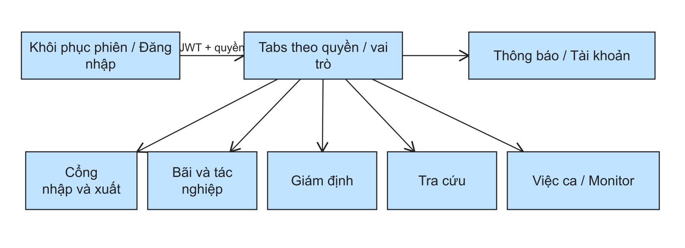
Hình 2-1: Điều hướng Mobile theo phiên và nhóm quyền

2.3.1 Định danh và quan hệ dữ liệu
Container đại diện cho vật thể có số hiệu. Container Visit đại diện cho một lần container được xử lý tại ICD. Truck Visit là chuyến xe, có thể liên kết với lượt container qua bảng trung gian. Container Reception lưu việc tiếp nhận ở cổng, còn vị trí bãi được ghi qua YardSlot và ContainerLocationLog. Gate Pass trỏ tới lượt container; mã phiếu hoặc QR token không phải khóa thay thế cho visit ở mọi API. Khi ánh xạ JSON lên màn hình, ứng dụng cần giữ riêng các định danh này. Một shortcut “mở Gate-out” không được chuyển một containerId vào tham số visitId chỉ vì cả hai đều là chuỗi UUID (Thiết kế CSDL ICD v1.7; README hệ thống, mục 3 và 9).
Một số thông tin nhìn giống trạng thái lại có nguồn khác nhau. IN_YARD là trạng thái lượt container; vị trí hiện tại lấy từ lịch sử vị trí còn hiệu lực. Một ô bãi có thể bị khóa, đã chiếm hoặc không tương thích với container dù visit đang ở trong bãi. Một phiếu có thể là ACTIVE trong dữ liệu nhưng đã qua thời hạn hiệu lực khi hiển thị. Nhãn trên Mobile nên phản ánh cả mã trạng thái và thời điểm hiện tại, trong khi request ghi vẫn để server quyết định. Mô hình dữ liệu ở Chương 3 giúp liên kết từng trường hiển thị với thực thể cung cấp nó.

2.3.2 Tính nhất quán giữa trạng thái và kết quả hiển thị
Trạng thái nghiệp vụ đi theo bước chuyển hợp lệ, không phải một thuộc tính mà client muốn đặt tùy ý. Gate-in thành công tạo biên nhận và chuyển lượt container vào bãi. Xếp ô ghi lịch sử vị trí. Gate-out thành công chuyển visit thành EXITED, đổi phiếu thành USED và kết thúc vị trí hiện tại. Thao tác điều hành trên Web có thể thay đổi hold, thanh toán hoặc phiếu trong khi Mobile đang xem hồ sơ. Vì vậy, “đang hiển thị điều kiện đủ” chỉ là ảnh chụp của lần đọc trước; request xác nhận vẫn phải kiểm lại ở backend. Trong báo cáo, mỗi hình giao diện cần được đặt cạnh trạng thái nguồn và thời điểm đọc, tránh suy ra dữ liệu bền vững từ riêng một toast thành công (README hệ thống, mục 3; Đặc tả Nghiệp vụ ICD v1.7, mục 4.3–4.6).
Bảng 2-3: Ví dụ về thông tin nhìn thấy và nguồn quyết định
Thông tin trên Mobile | Nguồn dữ liệu | Hệ quả thiết kế
“Xe đã đến” | TruckVisit và lệnh arrive | Không suy ra từ biển số được nhập
“Container trong bãi” | ContainerVisit.state | Không đồng nghĩa đã được gán YardSlot
“Vị trí hiện tại” | ContainerLocationLog còn hiệu lực và YardSlot | Cần hiển thị thiếu vị trí riêng
“Còn việc bãi” | Movement/Inspection/Booking và Work Queue | Danh sách việc là projection, phải đọc trạng thái gốc khi gửi lệnh
“Đủ điều kiện ra” | Readiness backend tại thời điểm đọc | Gate-out kiểm lại khi xác nhận
“Phiếu dùng được” | GatePass status, hạn và visit | QR scan không tự làm phiếu thành hợp lệ
“Đã ra cổng” | Visit EXITED và GatePass USED sau transaction | Chỉ xác nhận trên UI sau response/kiểm lại trạng thái

2.3.3 Hợp đồng JSON, thời gian và quyền
API nội bộ trao đổi dữ liệu JSON với tên trường camelCase. Các giá trị enum được giữ nguyên trong request/response, nhưng nhãn trên giao diện có thể diễn đạt bằng tiếng Việt. Việc dịch nhãn không được làm đổi mã gửi về server; gặp enum chưa nhận biết nên hiển thị trạng thái trung tính để nhân viên không hiểu nhầm thành “an toàn”. Thời điểm được lưu theo instant UTC và được trình bày theo giờ Việt Nam cho ca làm việc; ngày lịch không tự động tương đương một timestamp. Điều này đặc biệt quan trọng khi đặt lịch bãi qua mốc nửa đêm hoặc xem hạn phiếu ra. Dữ liệu tiền có thể truyền dưới dạng chuỗi Decimal; Mobile không nên tự tính lại tổng phí từ bản tóm tắt của màn readiness (README hệ thống, mục 7; Thiết kế CSDL ICD v1.7).
Quyền thao tác được hợp nhất từ permission active của các role active và kiểm tại backend. Tab Mobile chỉ là bước dẫn đường để người dùng thấy các tác vụ phù hợp; việc ẩn nút không thay thế lớp bảo vệ API. Tương tự, một màn chi tiết mở trước khi quyền bị thay đổi không được gửi thành công command trái phép chỉ vì nút cũ còn trên màn. Giao diện phải xử lý 401 bằng đường phục hồi phiên hoặc đăng nhập lại, 403 bằng thông điệp thiếu quyền, và các xung đột trạng thái bằng hướng đọc lại dữ liệu. Những response này có ý nghĩa khác nhau đối với người dùng nên không nên gom thành cùng một câu “Có lỗi xảy ra” (README hệ thống, mục 6.1 và 7).

2.4. Thiết kế cho môi trường kết nối yếu
Cache chỉ phục vụ đọc: việc ca giữ tối đa 5 phút, container đã xem 10 phút và profile/permission 30 phút theo README. Khóa cache gắn với user, địa chỉ API và ICD để không hiển thị nhầm dữ liệu sau đổi tài khoản hoặc môi trường. Khi offline, app ghi thời điểm làm mới và chặn write quan trọng. Sau reconnect, ứng dụng đọc lại dữ liệu và quyền trước khi thao tác; giao dịch chưa rõ kết quả không được replay tự động.
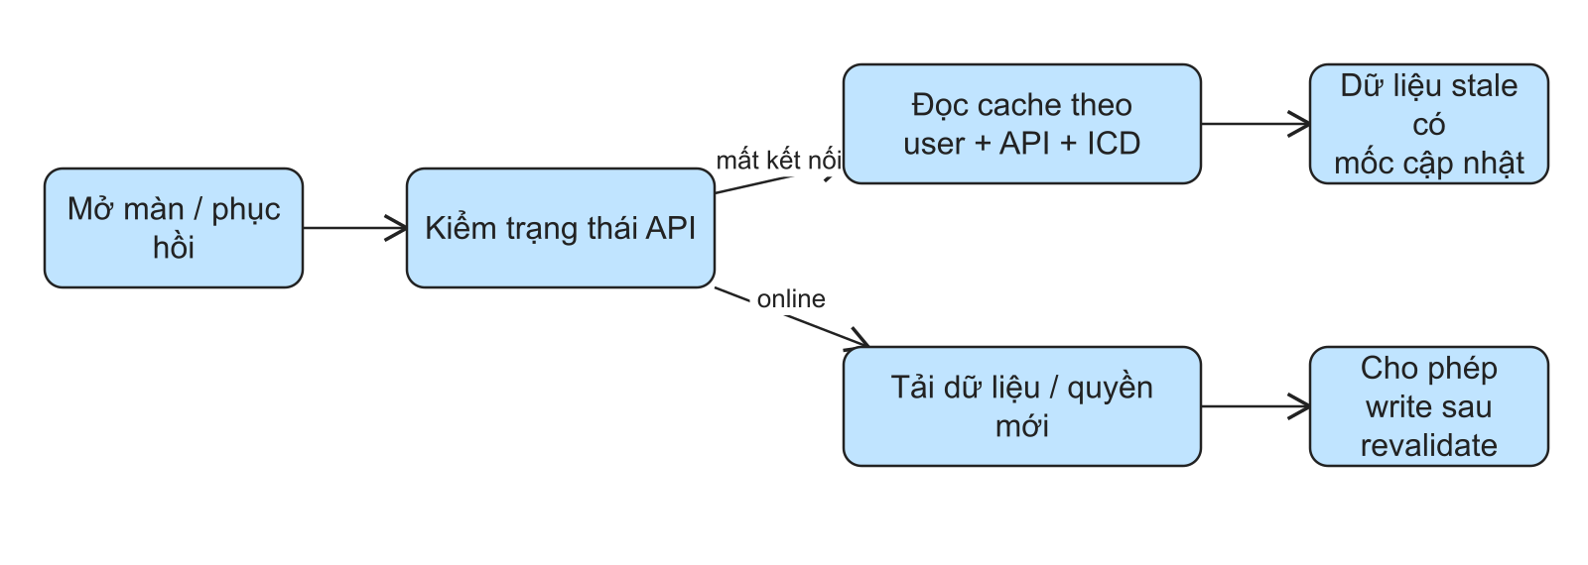
Hình 2-2: Luồng đọc cache và mở khóa tác nghiệp sau khi kết nối lại

2.4.1 Cache đọc và phạm vi dữ liệu
Ứng dụng cần cho phép nhân viên xem lại thông tin vừa tra cứu trong trường hợp kết nối bị gián đoạn. Theo cấu hình hiện tại, Work Queue có thời hạn 5 phút, container đã xem 10 phút, profile/permission 30 phút. Cache được gắn với người dùng, địa chỉ API và ICD để dữ liệu của một tài khoản hoặc môi trường không tràn sang tài khoản khác. Những khoảng thời gian này là thời hạn lưu/đọc lại của ứng dụng, không phải bằng chứng rằng dữ liệu nghiệp vụ vẫn đúng trong toàn bộ khoảng đó. Khi dùng cache, màn hình cần ghi trạng thái stale và thời điểm làm mới; các quyết định ghi phải yêu cầu kết nối và dữ liệu quyền hiện hành (README hệ thống, mục 5; read-cache.ts).
Một thay đổi mạng thường có nhiều pha hơn “online” và “offline”. Thiết bị có thể báo còn kết nối Wi-Fi nhưng API không truy cập được, hoặc API vừa hoạt động lại trong khi quyền/visit đã đổi. Vì vậy, khi reconnect, ứng dụng cần làm mới dữ liệu và quyền trước khi bật lệnh cổng hoặc bãi. Trong lúc chờ, thông tin cache vẫn có thể phục vụ tra cứu nếu nhãn nguồn được hiển thị, nhưng nút write giữ trạng thái khóa. Cách xử lý này ưu tiên tính đúng đắn của giao dịch hơn cảm giác thao tác luôn sẵn sàng.
Bảng 2-4: Trạng thái kết nối và hành vi giao diện
Tình huống | Dữ liệu đọc | Lệnh ghi | Thông điệp cần có
Online, dữ liệu mới | Hiển thị response hiện tại | Theo quyền và trạng thái | Cập nhật thời điểm đọc nếu cần
Tải chậm | Giữ màn cũ khi phù hợp, cho biết đang làm mới | Chỉ bật nếu dữ liệu cần xác nhận đã được kiểm | Loading không giả danh sách rỗng
Offline, có cache hợp lệ | Xem cache với nhãn nguồn/thời điểm | Khóa Gate-in, Gate-out và write quan trọng | Hướng dẫn kết nối lại
Offline, không có cache | Empty offline riêng | Khóa | Nêu rõ chưa có dữ liệu đã lưu
Reconnect, đang xác minh | Làm mới profile, permission và hồ sơ liên quan | Chưa bật | Thông báo đang kiểm tra lại
Request ghi mất phản hồi | Giữ input và bối cảnh | Không tự replay | “Chưa xác định”; tra trạng thái trước khi gửi lại

2.4.2 Kết quả chưa xác định của giao dịch
Timeout xảy ra phía client không đồng nghĩa transaction thất bại. Trong khoảng thời gian chờ, backend có thể đã kiểm tra và ghi nhận Gate-in hoặc Gate-out rồi mới mất kết nối ở đường trả response. Nếu Mobile gửi lại lệnh ngay, hệ thống sẽ phải xử lý một yêu cầu trùng; dù backend có thể từ chối, người dùng vẫn thấy một lỗi khó hiểu. Giao diện nên giữ nguyên thông tin đã nhập, đóng hành động tự động và cung cấp lối đọc lại visit/phiếu. Sau khi đọc trạng thái, nếu hệ thống đã ghi thành công, nhân viên xem biên nhận hoặc trạng thái mới. Chỉ khi có bằng chứng chưa ghi và điều kiện vẫn hợp lệ mới cân nhắc thử lại bằng hành động rõ ràng của người dùng. Đây là lý do đặc tả không thiết kế hàng đợi offline cho lệnh cổng (Đặc tả Mobile v1.7, mục 5.3).

2.5. Các tiêu chí sử dụng và kiểm thử trên thiết bị
Một thao tác ở cổng cần vùng chạm đủ lớn, nhãn rõ, có fallback khi camera bị từ chối và hiển thị trạng thái đang gửi. Với bãi, nhân viên phải phân biệt ô trống, ô đã chiếm và ô bảo trì theo Legend, kể cả khi màu màn hình thay đổi. Lỗi nhập seal, ngày booking hoặc lý do hủy nên xuất hiện gần trường tương ứng. Các hành vi này được kiểm bằng thao tác thực tế, kích thước vùng chạm, thứ tự focus và dữ liệu backend.
Bảng 2-5: Ma trận chất lượng cần nghiệm thu
Nhóm | Điều cần quan sát | Bằng chứng phù hợp
Khả năng tiếp cận | Touch target Android ≥48dp, label/state, TalkBack, cỡ chữ hệ thống. | Native hierarchy, ghi nhận lời đọc, ảnh font scale
Phản hồi | Loading, pending, success, lỗi có cách xử lý, double-submit. | Video/ảnh và log request
Điều hướng | Tab theo quyền, Back đóng dialog, deep link đến ID thật. | Trace màn và route state
Mạng | Offline chặn write, cache có nhãn, reconnect revalidate. | Điều kiện mạng và request trace
Dữ liệu | Vị trí, trạng thái, hold và pass khớp API/DB. | Response và snapshot kiểm tra

2.5.1 Thao tác bằng một tay và ngoài hiện trường
Người dùng Mobile có thể đang đứng cạnh phương tiện, đeo găng, chịu ánh sáng ngoài trời hoặc phải đối chiếu nhiều mã số ngắn. Những điều kiện này khiến các lỗi như nút sát nhau, chữ trạng thái nhạt, mã container bị cắt hoặc hộp thoại che nội dung trở nên đáng chú ý. Giao diện nên ưu tiên nhận diện đối tượng ở đầu màn, nút hành động có tên cụ thể, vùng chạm đủ rộng và khoảng cách hợp lý. Màu của trạng thái bãi phải đi cùng Legend và nhãn chữ. Nếu một ô “bảo trì” chỉ khác ô “trống” bằng sắc độ khó phân biệt, người dùng có thể chọn nhầm; trong trường hợp đó, backend vẫn cần kiểm và từ chối assign, còn giao diện cần giải thích vì sao (Đặc tả Mobile v1.7, mục 7.3; README hệ thống, mục 3).
Camera là đường nhập tiện lợi nhưng không phải điều kiện duy nhất để sử dụng tác vụ. Quyền camera có thể chưa cấp, bị từ chối hoặc bị hệ điều hành thu hồi sau khi quay lại ứng dụng. Màn scan cần nêu rõ quyền cần dùng, đưa người dùng tới Cài đặt khi phù hợp và luôn có đường nhập mã thủ công. Camera chỉ hoạt động khi màn quét đang hiện để tránh dùng pin không cần thiết. Trên Expo Web, đường nhập tay có thể được kiểm bằng trình duyệt, nhưng quyền camera và vòng đời app phải được kiểm trên native Android. Những kết quả này cần ghi riêng trong báo cáo vì cùng một JSX vẫn có hành vi nền tảng khác nhau (Đặc tả Mobile v1.7, mục 4 và 7.2; README hệ thống, mục 5).

2.5.2 Đọc hiểu lỗi và khôi phục thao tác
Thông báo lỗi cần đặt cạnh nơi người dùng có thể sửa. Nếu seal thực tế không khớp hồ sơ và yêu cầu ghi chú, chỉ ra chính xác trường cần nhập và giữ nguyên dữ liệu đã có. Nếu một lệnh bị từ chối vì container có hold, nêu trạng thái chặn và hướng xem chi tiết hoặc liên hệ người có quyền xử lý; không mở nút “tiếp tục” như thể nhân viên cổng có thể bỏ qua hold. Khi gửi request, màn hình cho biết đang xử lý và ngăn thao tác trùng. Khi thành công, thông điệp nên nêu đối tượng và kết quả nghiệp vụ, ví dụ lượt container đã vào bãi hoặc phiếu đã được dùng. Khi refresh sau một giao dịch ghi bị lỗi, câu chữ cần phân biệt “đã lưu, chưa tải lại được” với “chưa lưu”.

2.5.3 Khả năng tiếp cận và cỡ chữ
Một nhãn accessibility có ích khi nó nói rõ điều khiển sẽ làm gì và trạng thái hiện tại là gì. Nút chỉ có icon cần tên để TalkBack có thể đọc; heading nên được đánh dấu đúng để người dùng di chuyển theo cấu trúc màn. Các giá trị quan trọng như trạng thái phiếu, số container, lý do bị chặn không được truyền chỉ bằng màu. Với font scale lớn, màn Cổng và Bãi phải cho chữ xuống dòng, cho cuộn nội dung và giữ nút thiết yếu không bị bàn phím che. Bài kiểm không chỉ đọc source để thấy accessibilityLabel, mà cần thao tác traversal trên Android để xác nhận thứ tự, lời đọc và khả năng chạm thực tế. Bản báo cáo nên giữ iOS/VoiceOver là phạm vi chưa nghiệm thu nếu không có thiết bị hoặc bằng chứng tương ứng.
Bảng 2-6: Ma trận kiểm thử theo môi trường thiết bị
Điều kiện | Tác vụ đại diện | Quan sát cần ghi
Android màn chuẩn, font 100% | Gate-in, Yard assign, Gate-out | Thứ tự thao tác và dữ liệu sau khi lưu
Màn 320dp, font 150–200% | Form cổng, tab, dialog | Không mất nhãn, không cắt nút, cuộn được khi bàn phím mở
Theme sáng/tối | Map bãi, trạng thái phiếu, thông báo lỗi | Legend, contrast, màu không là tín hiệu duy nhất
Camera chưa cấp/từ chối | Quét container/phiếu | Lý do, đường xin quyền, nhập thủ công, quay lại từ Settings
TalkBack | Tab, heading, form, scanner | Thứ tự focus, nhãn/role/state/error được đọc đúng
Offline/reconnect | Tra cứu cache rồi thực hiện lệnh | Cache có nhãn, write khóa, làm mới quyền trước khi bật
Server từ chối hoặc timeout | Gate-in/Gate-out | Input giữ lại, kết quả không bị công bố sai, đường kiểm tra lại

PHÂN TÍCH VÀ THIẾT KẾ ỨNG DỤNG MOBILE ICD

3.1 Bài toán và chuỗi nghiệp vụ
Container bắt đầu từ hồ sơ do bộ phận điều hành lập. Sau lệnh và chuyến xe, nhân viên cổng tiếp nhận theo visit. Bãi chọn vị trí hợp lệ và ghi lịch sử di chuyển; việc kiểm tra, rút hàng hoặc đóng hàng có thể làm phát sinh blocker. Khi hồ sơ và thanh toán đủ điều kiện, backend cấp Gate Pass trên Web. Nhân viên cổng quét token từ phiếu, xem trạng thái hiện tại và xác nhận xe đã rời ICD. Mobile hỗ trợ những điểm tác nghiệp có mặt tại hiện trường, trong khi dữ liệu giữa các bước vẫn gắn cùng Container Visit.
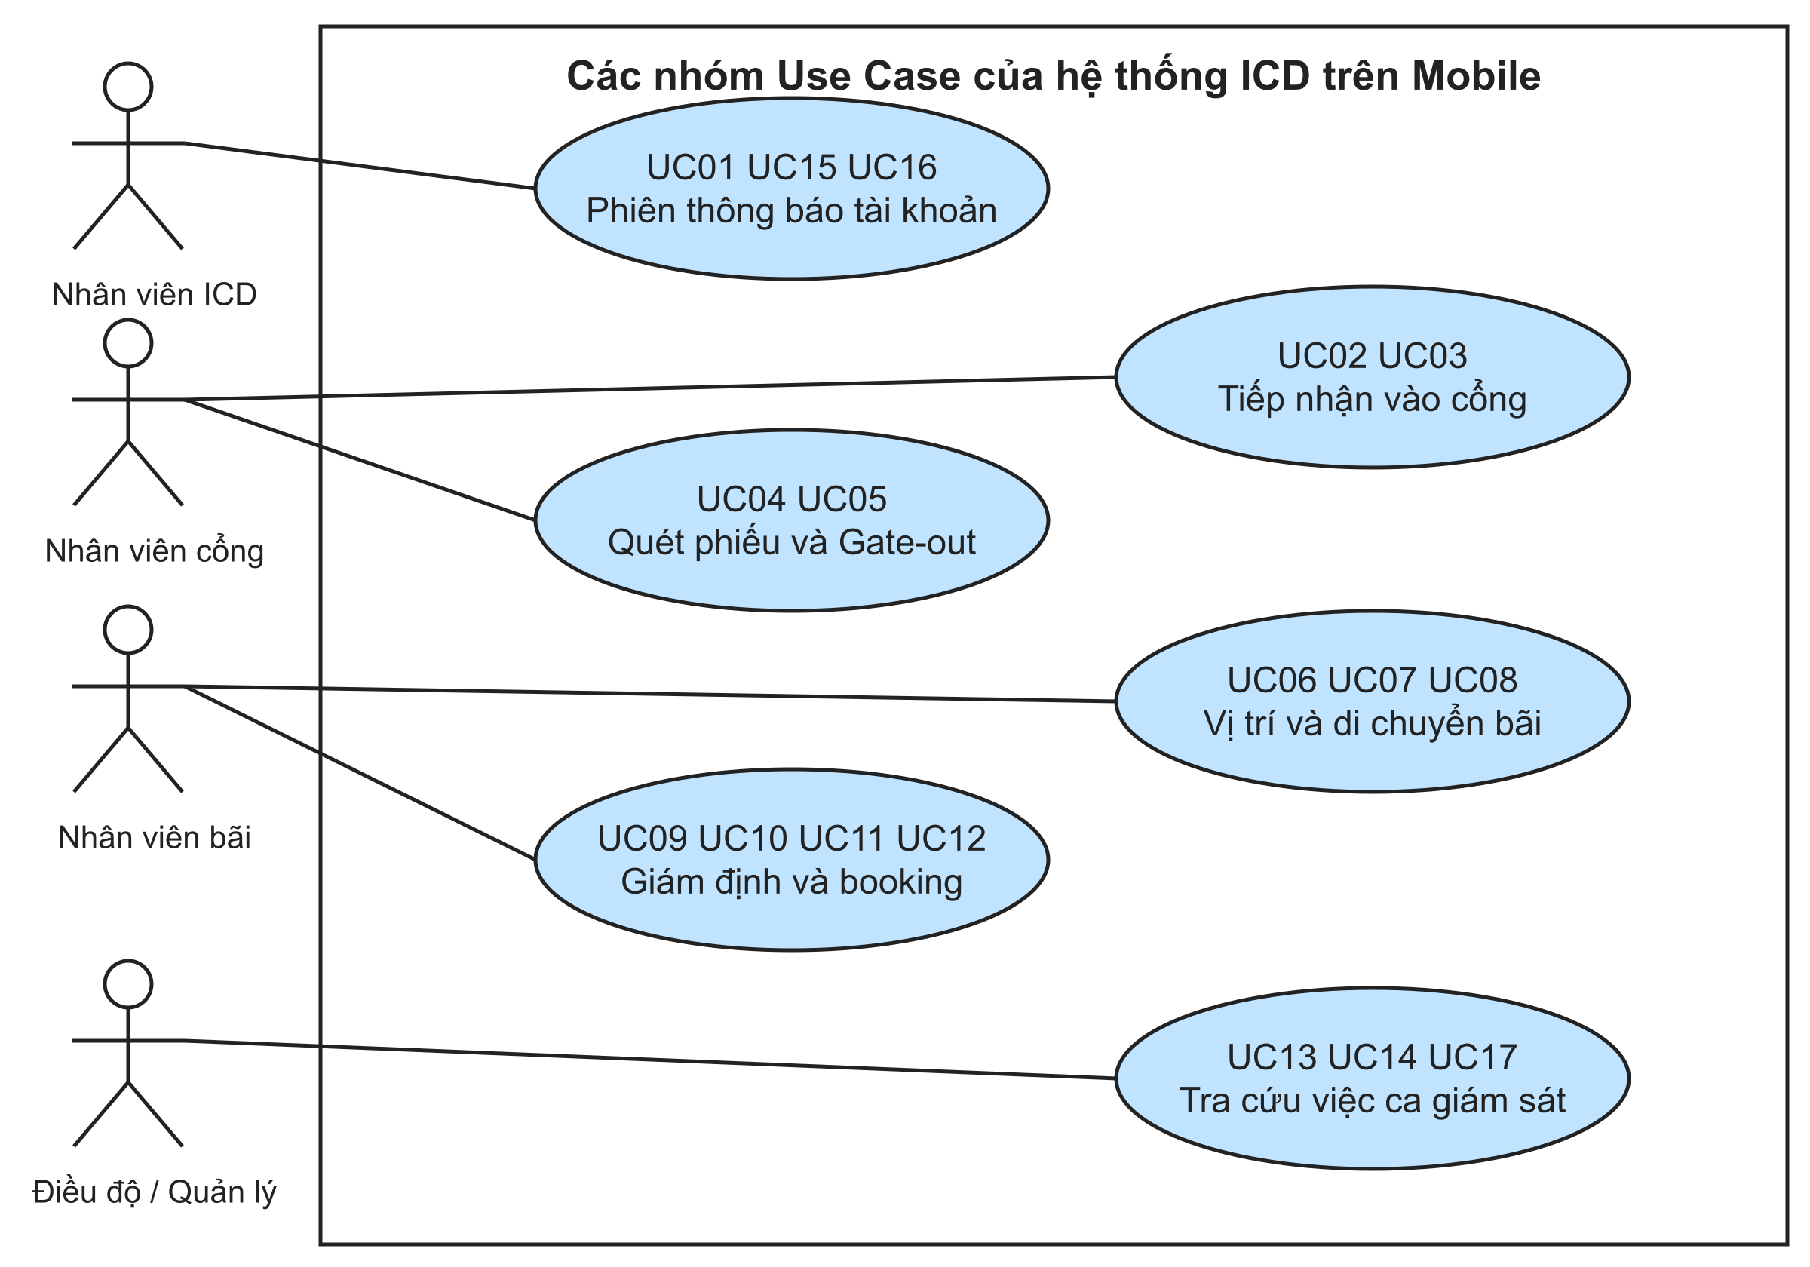
Hình 3-1: Use Case tổng quát của hệ thống ICD trên Mobile
Bảng 3-1: Tác nhân và giới hạn quyền trong app
Tác nhân | Nhiệm vụ chính | Điều kiện
GATE_STAFF | Gate-in, scan Gate Pass, Gate-out, tra cứu và việc ca. | gate_in.create / gate_pass.use
YARD_STAFF | Xếp slot, chuyển vị trí, giám định, booking, tra cứu. | yard.read / update / move / inspect / booking
OPERATOR | Theo dõi việc ca, tra cứu và điều phối theo permission. | Tab hiển thị Việc ca/Tra cứu/Monitor
MANAGER | Giám sát, tác nghiệp bãi được cấp, kiểm tra dữ liệu. | Quyền từ backend, không dựa tên role
ADMIN | Kiểm thử/điều hành các luồng theo permission active. | Bị ràng buộc state và validation như user khác

3.2. Đặc tả yêu cầu phần mềm
Bảng 3-2: Danh mục yêu cầu chức năng
Mã | Yêu cầu | Điều kiện nghiệm thu
F01 | Đăng nhập, phục hồi phiên và đăng xuất | Phiên chỉ mở tab có quyền; lỗi mạng cho phép thử lại.
F02 | Tiếp nhận xe và container vào cổng | Tìm chuyến/visit, arrive, nhập seal/cân/tình trạng rồi xác nhận Gate-in.
F03 | Quét và xác nhận ra cổng | Đọc QR token, recheck pass/readiness, xác nhận Gate-out.
F04 | Xem bãi và gán vị trí bằng tay | Slot và Legend đồng nhất; check trước assign; hiển thị blocker.
F05 | Yêu cầu và thực hiện tác nghiệp bãi | Movement, inspection, booking có list/detail/start/complete/cancel.
F06 | Giám định hiện trường | Loại kiểm tra, notes, severity khi phù hợp và kết quả PASS/FAIL/HOLD.
F07 | Tra cứu container | Tìm theo số; đọc visit, vị trí, events, hold, readiness/pass/handover theo quyền.
F08 | Việc ca và điều phối | Lọc nhiệm vụ, số quá hạn, mở đúng entity và quyền.
F09 | Thông báo | Lịch sử, unread count, đọc một/đọc tất cả, mở đúng record.
F10 | Tài khoản và kết nối | Xem vai trò/quyền, sáng/tối, logout, nhãn cache và offline.

3.2.1 Quy tắc nghiệp vụ xuyên suốt
Mỗi request có session hợp lệ và ICD đúng phạm vi. Backend từ chối chuyển trạng thái không được phép, ví dụ Gate-out với phiếu hết hạn hoặc container còn Hold. Một lệnh xếp bãi không được ghi chỉ vì UI vừa hiển thị ô AVAILABLE: backend cần kiểm lại ô trong transaction. Điều kiện có thể đổi giữa thời điểm đọc và thời điểm xác nhận, nhất là với phiếu ra cổng và các thao tác cùng visit.
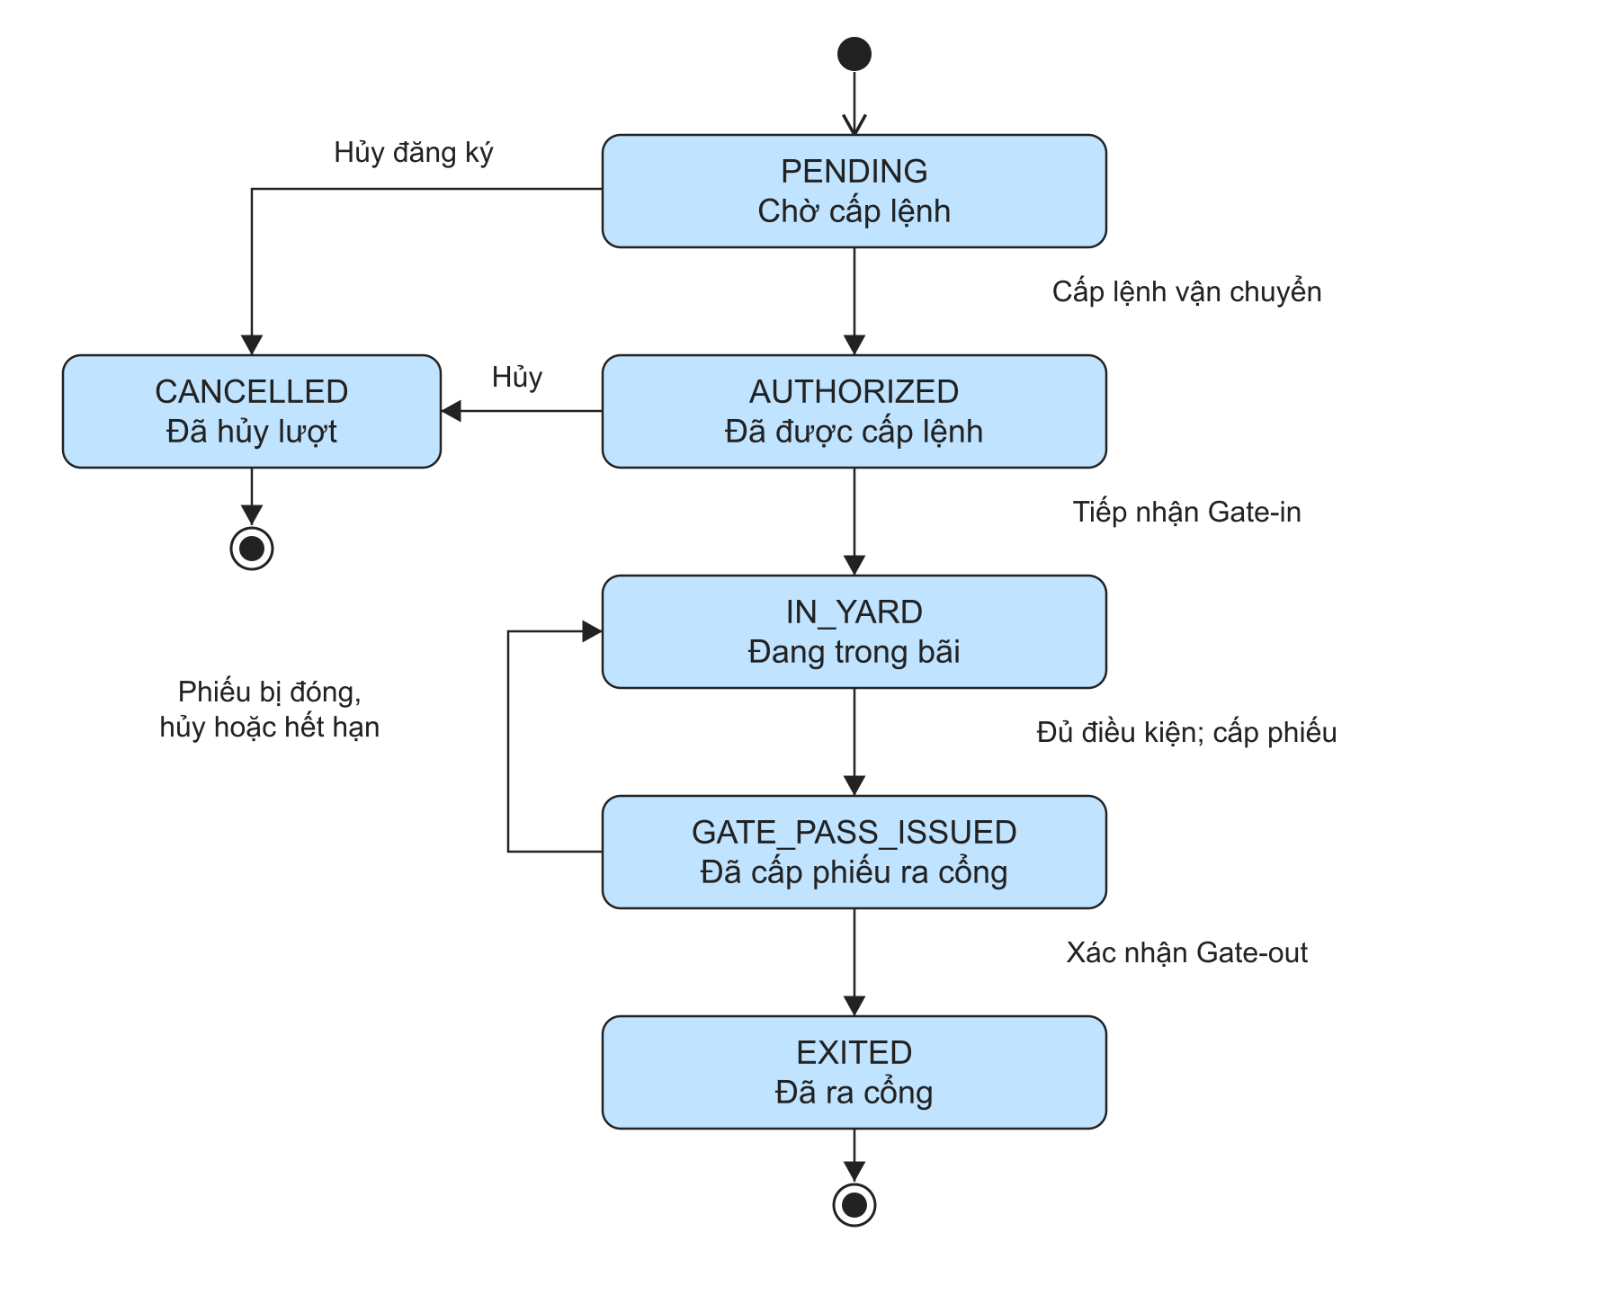
Hình 3-2: Các trạng thái chính của Container Visit
Quy ước sơ đồ. Đường trạng thái ở Hình 3.2 là mô hình tóm tắt. Các điều kiện cụ thể nằm trong service. Xếp bãi và giám định có thể cập nhật vị trí hoặc blocker khi visit vẫn ở IN_YARD. Chương này không tự thêm trạng thái mới vào enum backend.

3.3 Đặc tả ca sử dụng
Các chức năng dưới đây được trình bày theo cùng mẫu: hình Use Case, tác nhân, mục đích, điều kiện tiên quyết, luồng sự kiện chính, các luồng mở rộng và điều kiện kết thúc. Mã UC01–UC17 liên kết với màn hình và API của Mobile. Sơ đồ mô tả chức năng và điều kiện sử dụng; kết quả kiểm thử vẫn được đánh giá riêng ở Chương 4.
Quy ước ký hiệu UML
Tác nhân được vẽ bằng hình người; hình elip biểu diễn ca sử dụng. Khung chữ nhật chỉ phạm vi hệ thống ICD phục vụ Mobile. Đường liền biểu diễn tác nhân tham gia; «include» chỉ hành vi cần thực hiện trong ca sử dụng; «extend» chỉ hành vi bổ sung có điều kiện. Các đường quan hệ không biểu diễn thứ tự thời gian. Phiên đăng nhập hợp lệ là điều kiện trước của chức năng nghiệp vụ, không yêu cầu người dùng đăng nhập lại sau mỗi thao tác.

3.3.1 Chức năng đăng nhập và khôi phục phiên
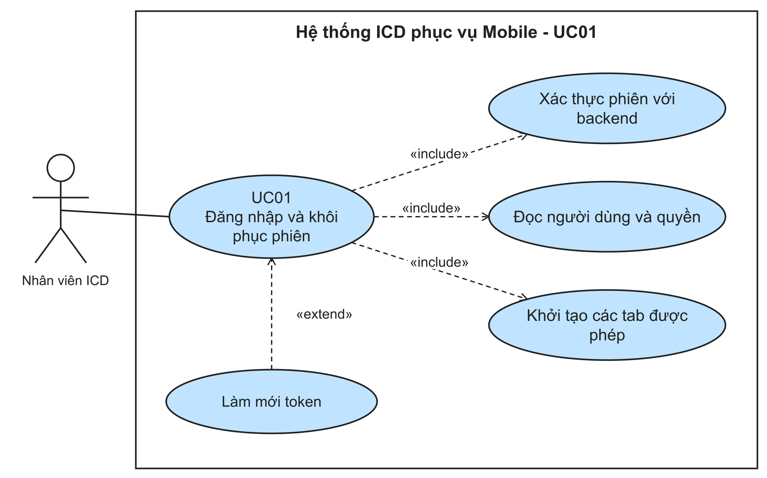
Hình 3-3: Use Case đăng nhập và khôi phục phiên (UC01)
Chú thích quan hệ mở rộng: Làm mới token khi token hết hạn nhưng phiên có thể làm mới.
Bảng 3-3: Đặc tả ca sử dụng UC01 Đăng nhập và khôi phục phiên
Mục | Mô tả
Mã số và tên Use Case | UC01 – Đăng nhập và khôi phục phiên
Tác nhân chính | Nhân viên ICD
Mô tả và mục đích | Xác thực nhân viên, nhận phạm vi ICD và quyền thao tác để mở đúng chức năng trong ứng dụng.
Điều kiện tiên quyết | Tài khoản active, API có thể truy cập.
Luồng chính | 1. Nhân viên mở ứng dụng. Khi chưa có phiên, màn đăng nhập hiển thị các trường email và mật khẩu.  2. Nhân viên nhập thông tin và gửi yêu cầu đăng nhập. Ứng dụng hiển thị trạng thái đang xử lý, tránh gửi lặp cùng một yêu cầu.  3. Backend kiểm tra tài khoản, trả thông tin phiên và người dùng khi thông tin hợp lệ.  4. Ứng dụng đọc quyền của người dùng, xác định các tab được phép và mở màn phù hợp.  5. Ở lần mở lại, ứng dụng kiểm tra phiên đã lưu và đọc hồ sơ hiện tại trước khi cho phép thao tác nghiệp vụ.
Luồng mở rộng và ngoại lệ | Luồng E1 – Sai thông tin đăng nhập:  Hiển thị lỗi xác thực, cho phép sửa thông tin và gửi lại; không mở màn nghiệp vụ.  Luồng E2 – Phiên cần làm mới:  Thực hiện luồng refresh theo cơ chế phiên đang có. Khi backend từ chối phiên, xóa phiên cũ và quay về đăng nhập.  Luồng E3 – Mạng hoặc API không đáp ứng:  Thông báo lỗi kết nối và cung cấp thao tác thử lại. Không suy diễn rằng người dùng có quyền chỉ từ dữ liệu cũ.
Kết quả sau tác nghiệp | Mở màn được phép với đúng user/ICD; logout xóa dữ liệu phiên.  Nếu backend chưa xác nhận thành công, ứng dụng phải thể hiện lỗi hoặc kết quả cần đối chiếu; không tự ghi nhận đã hoàn thành thao tác nghiệp vụ.
Đối chiếu triển khai | Màn hình: LoginScreen / AuthProvider.  API liên quan: /auth/login; /auth/me; /auth/refresh; /auth/logout.
Đăng nhập xác lập danh tính của người thao tác hiện trường, đồng thời xác định phạm vi ICD và tập quyền được backend cấp tại thời điểm mở phiên. Email và mật khẩu là dữ liệu đầu vào của yêu cầu xác thực, nhưng màn hình không được dùng việc biểu mẫu hợp lệ về cú pháp để kết luận tài khoản có quyền tác nghiệp. Chỉ sau phản hồi thành công, ứng dụng mới nhận thông tin người dùng và dựng các tab phù hợp. Quyền của phiên có thể thay đổi giữa hai ca làm việc, vì vậy tên vai trò hiển thị trên thẻ tài khoản không thay thế danh sách permission thực tế. Một tài khoản không có tab nghiệp vụ vẫn cần mở được màn Tài khoản để biết nguyên nhân và đăng xuất.
Ở lần mở lại ứng dụng, đường khôi phục phiên cần phân biệt token đã hết hiệu lực với sự cố mạng. Nếu máy chủ từ chối xác thực, ứng dụng xóa credential cũ và đưa người dùng về màn đăng nhập. Khi chỉ mất kết nối, việc xóa phiên ngay sẽ khiến nhân viên phải nhập lại mật khẩu dù quyền chưa hề bị thu hồi; màn hình cần giữ khả năng thử lại và không cho gửi lệnh nghiệp vụ trong lúc trạng thái xác thực chưa rõ. API client còn gom các yêu cầu làm mới token đồng thời vào một lần refresh. Cách này tránh nhiều request cùng thay token và hạn chế phản hồi cũ ghi đè phiên mới sau khi người dùng đăng xuất.
Luồng UI được kiểm theo các trạng thái nhập thiếu, thông tin sai, đang gửi, đăng nhập thành công và phục hồi lỗi mạng. Giá trị đã nhập được giữ khi người dùng cần sửa lỗi có thể phục hồi; mật khẩu không xuất hiện trong thông báo hoặc log của màn hình. Sau thành công, AuthProvider cung cấp user, ICD và quyền cho điều hướng, còn request tới API tiếp tục mang Bearer token để backend kiểm tra lần cuối. Đăng xuất phải hủy phiên lưu trên thiết bị, làm rỗng dữ liệu đọc gắn người dùng và chặn response đang đến muộn của phiên cũ. Đây là yêu cầu nhất quán dữ liệu, không chỉ là việc chuyển về màn đăng nhập.

3.3.2 Chức năng đánh dấu xe đến
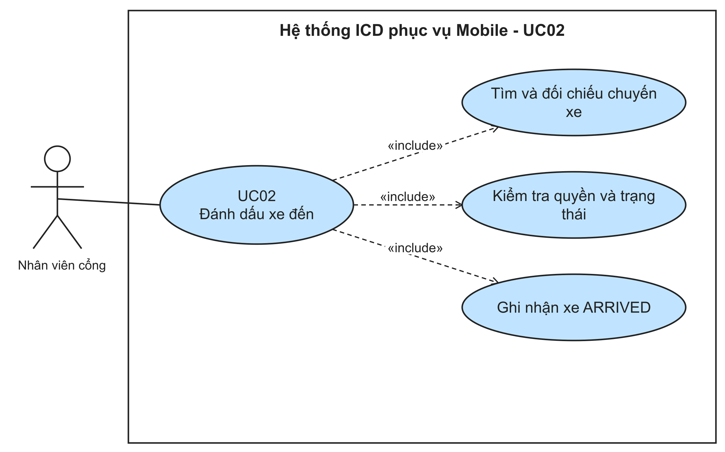
Hình 3-4: Use Case đánh dấu xe đến (UC02)
Bảng 3-4: Đặc tả ca sử dụng UC02 Đánh dấu xe đến
Mục | Mô tả
Mã số và tên Use Case | UC02 – Đánh dấu xe đến
Tác nhân chính | GATE_STAFF có truck_visit.arrive
Mô tả và mục đích | Ghi nhận xe đã có mặt tại ICD theo đúng Truck Visit, làm cơ sở tiếp nhận container.
Điều kiện tiên quyết | Truck Visit SCHEDULED gắn container hợp lệ.
Luồng chính | 1. Nhân viên tìm chuyến xe theo thông tin đang có trong màn Cổng.  2. Ứng dụng hiển thị Truck Visit và thông tin container liên quan để nhân viên đối chiếu với xe thực tế.  3. Nhân viên xác nhận xe đã đến; ứng dụng gửi yêu cầu arrive cho đúng ID chuyến.  4. Backend kiểm tra quyền, phạm vi ICD và trạng thái chuyến trước khi cập nhật.  5. Ứng dụng nhận kết quả ARRIVED và tải lại bối cảnh tiếp nhận.
Luồng mở rộng và ngoại lệ | Luồng E1 – Không tìm thấy chuyến phù hợp:  Giữ màn tìm kiếm và hướng dẫn đối chiếu chuyến đã được bộ phận điều hành lập.  Luồng E2 – Chuyến đã được xử lý hoặc thiếu quyền:  Hiển thị lý do từ backend và trạng thái hiện tại; không tự đổi trạng thái chuyến trên giao diện.
Kết quả sau tác nghiệp | Truck Visit sang ARRIVED theo phản hồi backend.  Nếu backend chưa xác nhận thành công, ứng dụng phải thể hiện lỗi hoặc kết quả cần đối chiếu; không tự ghi nhận đã hoàn thành thao tác nghiệp vụ.
Đối chiếu triển khai | Màn hình: GateInFormScreen / TruckArrival.  API liên quan: GET /gate/truck-visits; POST /gate/truck-visits/:id/arrive.
Một Truck Visit là chuyến xe vật lý do bộ phận điều hành chuẩn bị, có biển số, người lái, thời điểm hẹn và danh sách lượt container liên quan. Nhân viên cổng tìm chuyến bằng thông tin nhận diện, rồi so biển số và container với xe thực tế đang chờ. Số container giúp nhận biết hàng, nhưng không đủ để xác định chuyến nếu cùng container có nhiều lượt hoặc cùng xe chở nhiều container. Vì vậy lệnh đánh dấu đến sử dụng truckVisitId, không dùng số container làm khóa thao tác. Nếu chuyến không xuất hiện trong danh sách, màn hình nên hướng nhân viên đối chiếu hồ sơ với điều hành thay vì tạo chuyến mới từ thao tác cổng.
Quyền truck_visit.arrive và trạng thái hiện tại của chuyến là hai điều kiện riêng. Ứng dụng có thể ẩn nút khi phiên thiếu quyền, nhưng backend vẫn phải từ chối một request không hợp lệ; người dùng có thể đang nhìn dữ liệu cũ, hoặc quyền vừa thay đổi ở server. Khi nhân viên xác nhận, ứng dụng gửi đúng ID cùng làn cổng nếu có, đặt nút trong trạng thái chờ và chỉ hiển thị ARRIVED sau phản hồi thành công. Nếu server báo chuyến đã được xử lý, thay vì đổi nhãn cục bộ, ứng dụng tải lại bối cảnh chuyến để nhân viên biết ai cần tiếp tục nhận container.
Đánh dấu xe đến không đồng nghĩa Gate-in đã hoàn tất. Một chuyến có thể mang nhiều container, trong khi biên nhận được ghi riêng cho từng Container Visit. Chuyến có thể chuyển qua IN_PROGRESS khi container đầu đã được tiếp nhận và chỉ hoàn tất khi các container liên quan đã được xử lý theo quy tắc backend. Tách hai bước giúp người dùng không nhầm trạng thái xe đã đến với container đã ở trong bãi. Trên giao diện, phản hồi sau arrive nên giữ biển số, mã chuyến và danh sách container trong cùng một ngữ cảnh, để người cổng chọn đúng lượt cho biểu mẫu tiếp nhận tiếp theo.

3.3.3 Chức năng tiếp nhận container vào cổng
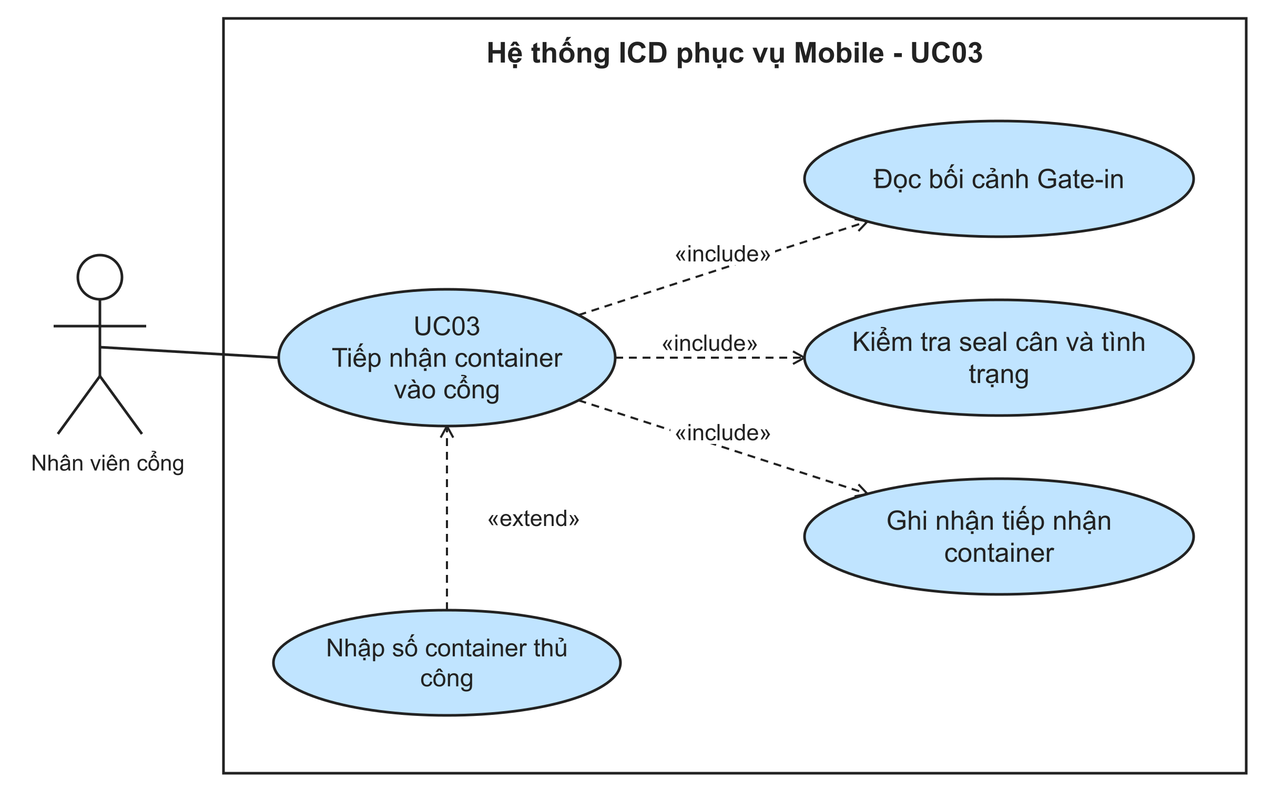
Hình 3-5: Use Case tiếp nhận container vào cổng (UC03)
Chú thích quan hệ mở rộng: Nhập số container thủ công khi không quét được mã hoặc camera không sẵn sàng.
Bảng 3-5: Đặc tả ca sử dụng UC03 Tiếp nhận container vào cổng
Mục | Mô tả
Mã số và tên Use Case | UC03 – Tiếp nhận container vào cổng
Tác nhân chính | GATE_STAFF có gate_in.create
Mô tả và mục đích | Ghi thông tin container tại thời điểm vào ICD và tạo biên nhận Gate-in trên hồ sơ visit.
Điều kiện tiên quyết | Visit có lệnh/chuyến phù hợp, chưa có reception.
Luồng chính | 1. Nhân viên quét mã hoặc nhập số container; ứng dụng lấy bối cảnh Gate-in của visit tương ứng.  2. Nhân viên đối chiếu container, lệnh và chuyến xe với thông tin thực tế tại cổng.  3. Nhân viên nhập seal thực tế, khối lượng và tình trạng container theo biểu mẫu hiện có.  4. Ứng dụng hiển thị phần xem lại để nhân viên kiểm tra trước khi xác nhận tiếp nhận.  5. Backend kiểm tra điều kiện nghiệp vụ, ghi reception và event; ứng dụng chỉ hiển thị thành công sau phản hồi xác nhận.
Luồng mở rộng và ngoại lệ | Luồng E1 – Nhập mã thay cho camera:  Tại điểm đọc mã, nhân viên chuyển sang nhập thủ công; số container vẫn được đối chiếu với backend.  Luồng E2 – Dữ liệu thiếu hoặc không hợp lệ:  Hiển thị lỗi gần trường liên quan, giữ thông tin đã nhập và cho phép sửa.  Luồng E3 – Visit đã tiếp nhận hoặc kết quả chưa xác định:  Đọc lại trạng thái hồ sơ trước khi tiếp tục. Với timeout, không tự gửi lại giao dịch để tránh tiếp nhận trùng.
Kết quả sau tác nghiệp | Tạo reception/event, visit IN_YARD; kết quả xuất hiện sau server xác nhận.  Nếu backend chưa xác nhận thành công, ứng dụng phải thể hiện lỗi hoặc kết quả cần đối chiếu; không tự ghi nhận đã hoàn thành thao tác nghiệp vụ.
Đối chiếu triển khai | Màn hình: GateInScanScreen → GateInFormScreen → GateInSuccessScreen.  API liên quan: GET /containers/:visitId/gate-in-context; POST /containers/:visitId/gate-in.
Thông tin tiếp nhận là số liệu ghi tại hiện trường, khác với dữ liệu dự kiến trong hồ sơ điều hành. Trước khi nhập, ứng dụng tải gate-in-context để hiển thị Container Visit, lệnh vận chuyển, tình trạng đã tiếp nhận và các chuyến xe đủ điều kiện. Nhân viên kiểm số container, seal khai báo, xe và trạng thái chuyến; sau đó điền seal thực tế, khối lượng và tình trạng vỏ theo những trường phù hợp. Biểu mẫu không thể dựa vào số container để tự chọn tùy ý một visit: một vỏ có thể quay lại ICD ở nhiều lần khác nhau. visitId nằm trong đường dẫn request, còn truckVisitId nằm trong payload, nên cả hai phải phản ánh cùng một giao dịch.
Phần xem lại trước xác nhận làm nổi bật dữ liệu dễ nhập nhầm, đặc biệt seal và chuyến xe. Kiểm tra trên thiết bị giúp phát hiện trường thiếu hoặc định dạng sai sớm, nhưng điều kiện nghiệp vụ cuối cùng thuộc backend: quyền, ICD, lệnh còn hiệu lực, chuyến xe hợp lệ và visit chưa có biên nhận. Lược đồ ContainerReception đặt containerVisitId duy nhất, thể hiện một lượt không được ghi nhiều biên nhận Gate-in thông thường. Khi backend chấp nhận, biên nhận giữ dữ liệu thực tế và thời điểm nhận; visit chuyển IN_YARD, trong khi vị trí bãi có thể chưa được gán. Ứng dụng hiển thị kết quả từ phản hồi, rồi có thể mở hồ sơ hoặc tiếp tục container khác của chuyến.
Các lỗi cần được phân biệt theo điểm phát sinh. Mã quét không đọc được có thể chuyển sang nhập số thủ công; thiếu seal hay khối lượng sai cần báo cạnh trường và giữ phần đã nhập. Nếu response bị mất sau khi gửi, việc tự gửi lại dễ tạo hiểu nhầm rằng container chưa tiếp nhận; màn hình phải tải lại context hoặc hồ sơ để xác định reception đã tồn tại hay chưa. Sau thao tác thành công, biểu mẫu của container trước không được mang sang lượt tiếp theo. Đặc biệt với chuyến nhiều container, mã visit, dữ liệu seal và màn kết quả phải đổi đồng bộ khi nhân viên chọn container tiếp theo.

3.3.4 Chức năng quét phiếu ra cổng
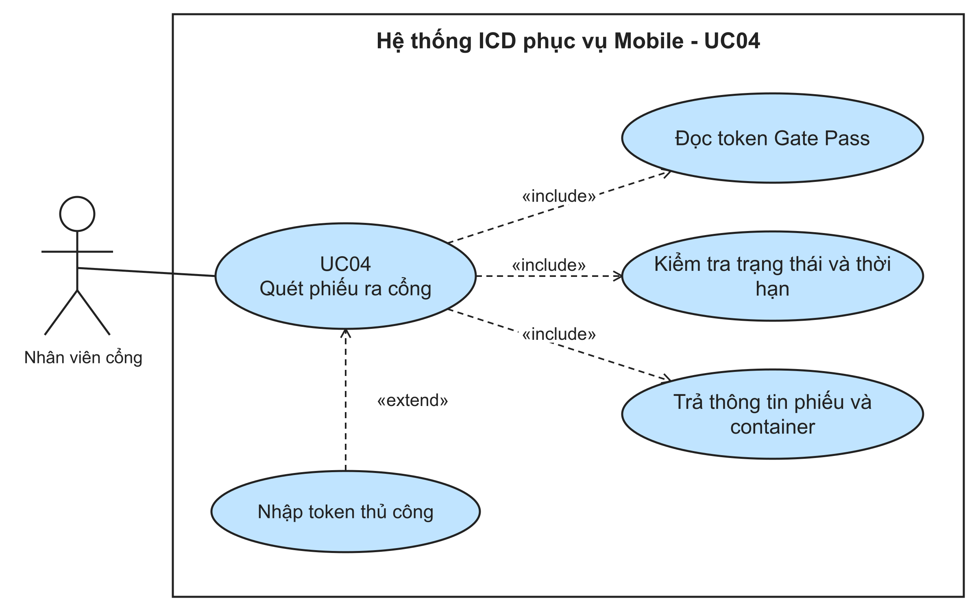
Hình 3-6: Use Case quét phiếu ra cổng (UC04)
Chú thích quan hệ mở rộng: Nhập token thủ công khi camera không có quyền hoặc không đọc được QR.
Bảng 3-6: Đặc tả ca sử dụng UC04 Quét phiếu ra cổng
Mục | Mô tả
Mã số và tên Use Case | UC04 – Quét phiếu ra cổng
Tác nhân chính | GATE_STAFF có gate_pass.use
Mô tả và mục đích | Tra cứu Gate Pass bằng token để kiểm tra phiếu và mở bối cảnh xác nhận xe ra cổng.
Điều kiện tiên quyết | Token phiếu hợp lệ và còn thời hạn.
Luồng chính | 1. Nhân viên mở màn quét Gate Pass và đọc QR trên phiếu do backend đã phát hành.  2. Ứng dụng gửi token đến endpoint scan; token được dùng để tìm đúng phiếu, không suy ra dữ liệu chỉ từ hình QR.  3. Backend kiểm tra trạng thái phiếu và trả thông tin container, thời hạn cùng các điều kiện liên quan.  4. Nhân viên đối chiếu thông tin phiếu với xe và container đang tại cổng.  5. Ứng dụng chỉ chuyển đến màn xác nhận khi phản hồi scan cung cấp phiếu và visit phù hợp.
Luồng mở rộng và ngoại lệ | Luồng E1 – Thiếu quyền camera hoặc QR khó đọc:  Nhân viên nhập token bằng luồng dự phòng và thực hiện cùng bước kiểm tra backend.  Luồng E2 – Phiếu hết hạn đã dùng hoặc bị hủy:  Hiển thị trạng thái bị từ chối; không mở thao tác Gate-out.  Luồng E3 – Token không tìm thấy hoặc lỗi kết nối:  Giữ khả năng nhập/quét lại và thông báo cách kiểm tra phiếu; không tạo phiếu mới từ Mobile.
Kết quả sau tác nghiệp | Chỉ mở màn xác nhận khi scan trả visit/pass phù hợp.  Nếu backend chưa xác nhận thành công, ứng dụng phải thể hiện lỗi hoặc kết quả cần đối chiếu; không tự ghi nhận đã hoàn thành thao tác nghiệp vụ.
Đối chiếu triển khai | Màn hình: GatePassScanScreen.  API liên quan: POST /gate-pass/scan.
Phiếu ra cổng do backend phát hành sau khi hồ sơ đạt điều kiện cấp phiếu; mã QR là cách chuyển token của phiếu tới nhân viên cổng. Ứng dụng không sinh QR từ số container và cũng không coi chuỗi vừa quét là bằng chứng phiếu hợp lệ. Kết quả nhận diện từ camera hoặc giá trị nhập tay đều đi qua cùng API /gate-pass/scan. Phản hồi cần xác định visitId, mã phiếu, trạng thái, hạn dùng, container, xe/người nhận khi có và readiness hiện tại. Nhân viên đối chiếu những thông tin này với xe và giấy tờ tại cổng trước khi mở bước xác nhận.
Màn quét cần có đường dự phòng khi camera chưa được cấp quyền hoặc mã in mờ. Nhập tay chỉ thay cách lấy token, không được bỏ qua phép kiểm ở server. Phiếu ACTIVE nhưng hết thời hạn theo đồng hồ backend, phiếu USED, CANCELLED hoặc token không tìm thấy đều không dẫn tới một lệnh Gate-out. Khi người dùng quét phiếu khác, kết quả, blocker và token của lần trước cần được xóa khỏi trạng thái đang hiển thị. Nếu không, nhân viên có thể đọc thông tin của xe cũ trong khi tưởng đang xử lý xe mới. Nội dung lỗi phải giúp phân biệt cần quét lại, chọn phiếu khác hay chuyển cho bộ phận phát hành xử lý.
Chức năng quét là bước tra cứu có tính thời điểm, không phải giao dịch làm xe rời ICD. Điều này quan trọng vì điều kiện có thể đổi ngay sau khi quét: một lệnh giữ mới, tác nghiệp bãi chưa đóng hoặc phiếu bị hủy. Bước tiếp theo chỉ mở khi phản hồi scan cung cấp đúng visit và cho phép xem lại; backend vẫn kiểm lại khi nhận lệnh ra cổng. Trên Expo Web có thể minh họa bố cục và đường nhập thủ công, còn việc xin quyền camera, đọc mã và tránh đọc lặp liên tiếp phải có bằng chứng native riêng trước khi khẳng định hoàn tất kiểm thử thiết bị.

3.3.5 Chức năng xác nhận gate-out
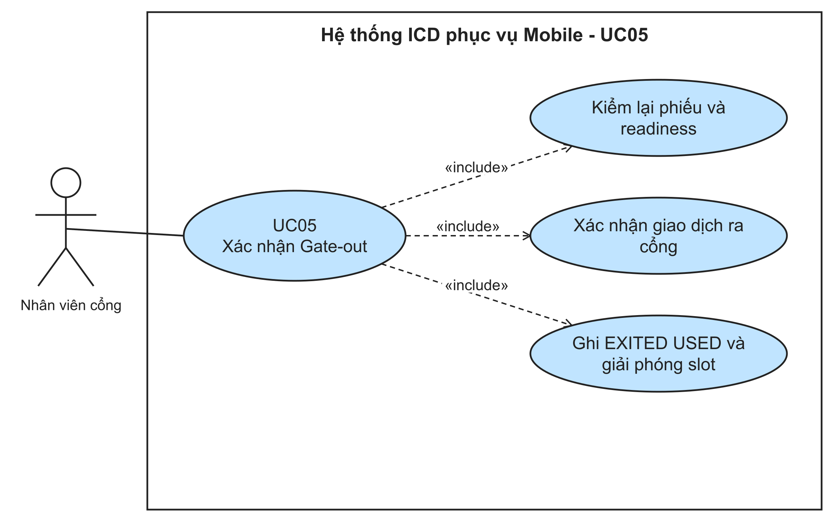
Hình 3-7: Use Case xác nhận gate-out (UC05)
Bảng 3-7: Đặc tả ca sử dụng UC05 Xác nhận Gate-out
Mục | Mô tả
Mã số và tên Use Case | UC05 – Xác nhận Gate-out
Tác nhân chính | GATE_STAFF có gate_pass.use
Mô tả và mục đích | Xác nhận container đã ra ICD bằng Gate Pass hợp lệ và ghi trạng thái sau giao dịch.
Điều kiện tiên quyết | Xe thực tế tại cổng; phiếu chưa dùng, readiness đủ tại thời điểm xác nhận.
Luồng chính | 1. Nhân viên mở bối cảnh Gate-out từ phiếu vừa được backend kiểm tra.  2. Nhân viên đối chiếu xe, container và phiếu với tình huống thực tế; xem các blocker được trả về.  3. Nhân viên xác nhận xe ra cổng. Ứng dụng khóa thao tác gửi lặp trong khi yêu cầu đang xử lý.  4. Backend kiểm lại token, thời hạn và readiness tại thời điểm xác nhận rồi ghi thay đổi trong transaction.  5. Ứng dụng hiển thị biên nhận từ phản hồi server và tải lại hồ sơ visit, phiếu cùng vị trí bãi.
Luồng mở rộng và ngoại lệ | Luồng E1 – Phát sinh Hold hoặc blocker sau khi quét:  Backend từ chối Gate-out; ứng dụng hiển thị lý do hiện tại và yêu cầu xử lý blocker.  Luồng E2 – Phiếu đổi trạng thái hoặc bị thu hồi:  Dừng xác nhận, đọc lại trạng thái phiếu; không dùng kết quả scan cũ để vượt kiểm tra.  Luồng E3 – Xung đột hoặc timeout:  Giữ bối cảnh để đối chiếu kết quả. Không tự replay lệnh ra cổng khi chưa biết giao dịch đã được ghi hay chưa.
Kết quả sau tác nghiệp | Visit EXITED, pass USED, vị trí bãi giải phóng theo transaction backend.  Nếu backend chưa xác nhận thành công, ứng dụng phải thể hiện lỗi hoặc kết quả cần đối chiếu; không tự ghi nhận đã hoàn thành thao tác nghiệp vụ.
Đối chiếu triển khai | Màn hình: GateOutConfirmScreen.  API liên quan: POST /gate-pass/scan; POST /gate-out.
Màn xác nhận tập trung các dữ kiện nhân viên cần nhìn trước khi cho xe rời ICD: container, phiếu, biển số, người nhận, hạn hiệu lực và các điều kiện còn chặn. Kết quả scan chỉ là ảnh chụp tạm thời của trạng thái backend, vì vậy điều kiện hiển thị phải được kiểm tra cùng visitId của màn đang mở. Ứng dụng chỉ cho phép xem lại lệnh khi phiếu còn ACTIVE, chưa quá hạn, canGateOut đúng, readiness báo sẵn sàng và blocker rỗng. Trong giao diện native, nhấn giữ hai giây là biện pháp giảm chạm nhầm; nó không thay thế hộp thoại xem lại và quy tắc kiểm ở backend.
Lệnh POST /gate-out gửi visitId và token phiếu. Service kiểm lại quyền, phiếu, trạng thái visit, vị trí, tác nghiệp đang mở, Hold và điều kiện tài chính ngay tại thời điểm ghi. Nếu có xung đột, UI phải trình bày lý do mới và để nhân viên trở về hồ sơ xử lý blocker; không được giữ nút xác nhận như thể kết quả quét cũ vẫn còn hiệu lực. Khi thành công, visit đổi EXITED, phiếu đổi USED và vị trí hiện hành được đóng. Biên nhận trả về phải có đúng containerVisitId, gateOutAt và trạng thái EXITED; ứng dụng kiểm những trường này trước khi hiện màn hoàn tất.
Trường hợp khó nhất là mất phản hồi sau khi request đã rời thiết bị. Một thông báo mạng thất bại không chứng minh transaction chưa commit, nên tự phát lại lệnh là cách xử lý nguy hiểm. Ứng dụng giữ ngữ cảnh phiếu và hướng nhân viên đọc lại visit/pass; nếu đã USED và EXITED, đó là bằng chứng giao dịch đã được ghi. Phiếu hết hạn, đã dùng hoặc bị hủy không được tái sử dụng. Ảnh Expo Web có thể minh họa ba trạng thái readiness, review và kết quả; hành vi nhấn giữ, camera và phím Back vẫn phải được trình bày như phạm vi kiểm native riêng.

3.3.6 Chức năng kiểm tra và xếp vị trí bãi
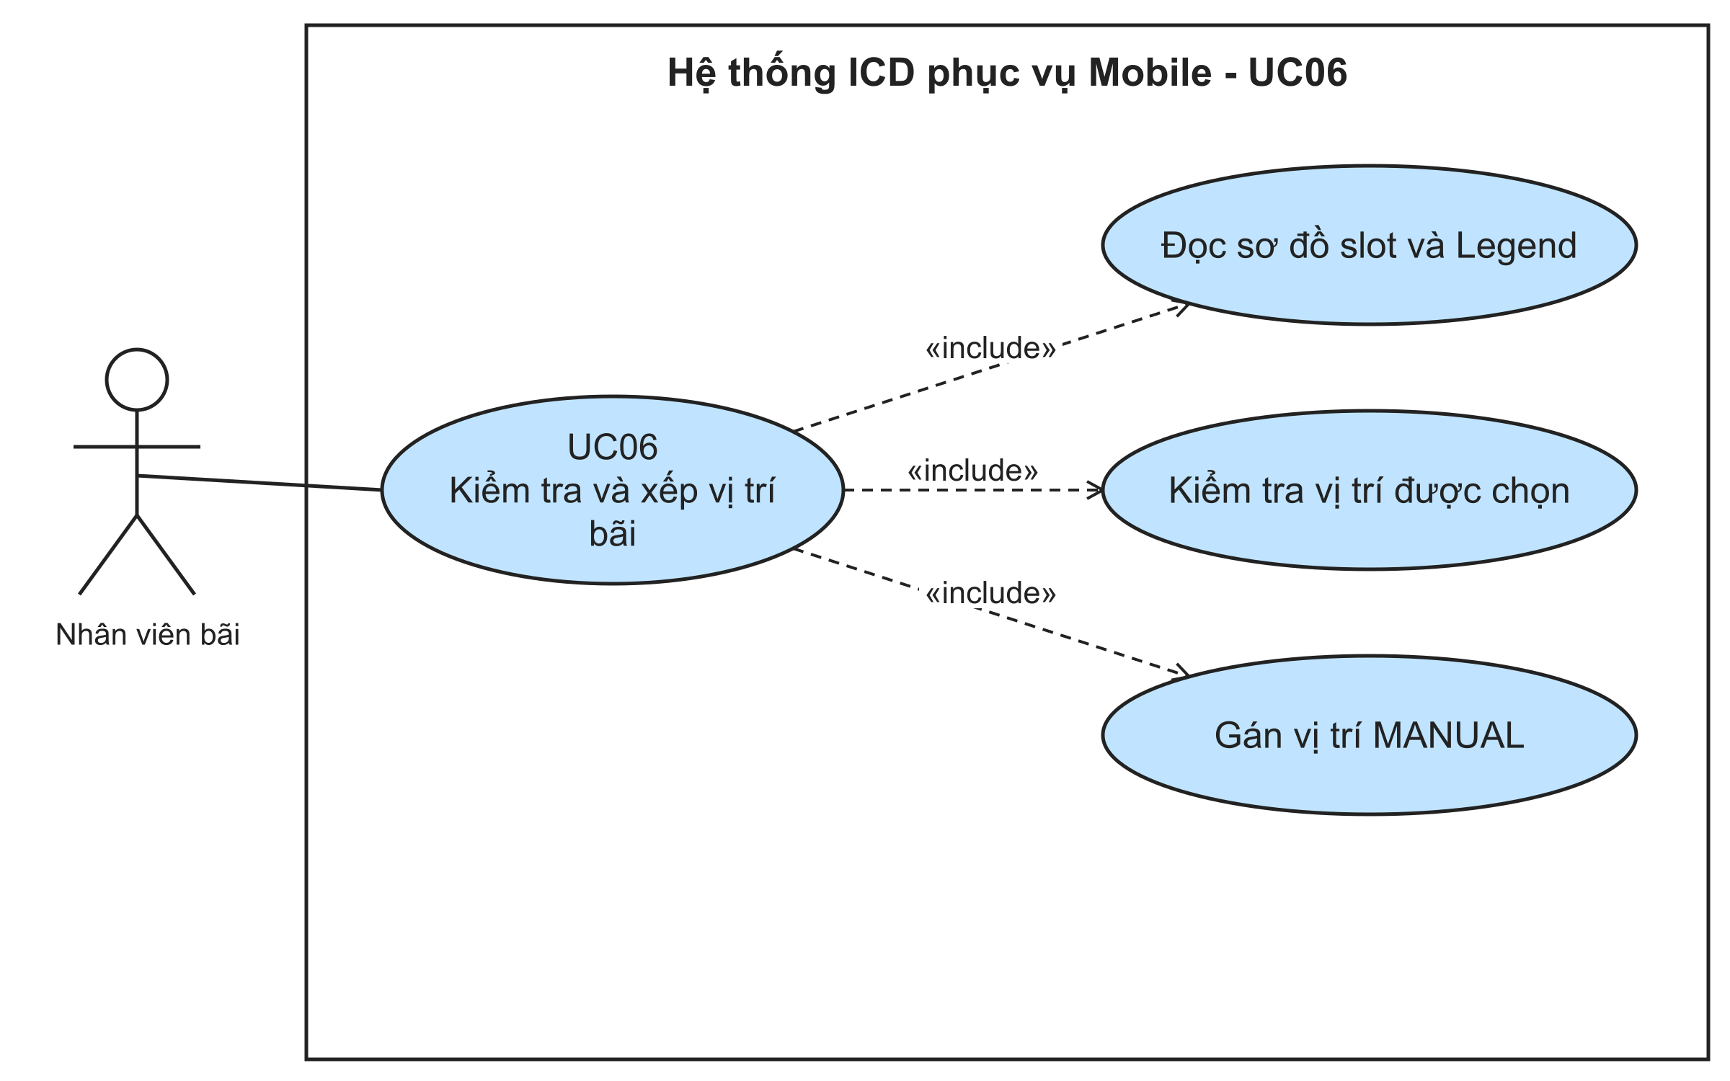
Hình 3-8: Use Case kiểm tra và xếp vị trí bãi (UC06)
Bảng 3-8: Đặc tả ca sử dụng UC06 Kiểm tra và xếp vị trí bãi
Mục | Mô tả
Mã số và tên Use Case | UC06 – Kiểm tra và xếp vị trí bãi
Tác nhân chính | YARD_STAFF có yard.update
Mô tả và mục đích | Chọn vị trí hợp lệ và gán container vào slot bằng chế độ MANUAL.
Điều kiện tiên quyết | Container IN_YARD chưa có vị trí hoặc cần điều chỉnh hợp lệ.
Luồng chính | 1. Nhân viên mở bãi và chọn container có quyền xử lý.  2. Ứng dụng tải danh sách vị trí cùng trạng thái và Legend để nhân viên quan sát vị trí hiện tại.  3. Nhân viên chọn slot; ứng dụng gửi yêu cầu check và hiển thị blockers hoặc warnings được trả về.  4. Khi vị trí được backend cho phép, nhân viên xác nhận gán bằng chế độ MANUAL.  5. Backend kiểm lại điều kiện và ghi vị trí canonical cùng lịch sử; ứng dụng tải lại container và slot.
Luồng mở rộng và ngoại lệ | Luồng E1 – Slot bị chiếm khóa hoặc bảo trì:  Dừng gán, giữ container đang chọn và cho phép chọn slot khác.  Luồng E2 – Container hoặc block không phù hợp:  Hiển thị kết quả check và điều kiện từ backend để nhân viên điều chỉnh lựa chọn.  Luồng E3 – Chọn chức năng tối ưu xếp vị trí:  Hiển thị “Đang trong quá trình phát triển”. Ca sử dụng này chưa mô tả thuật toán tối ưu mới.
Kết quả sau tác nghiệp | Vị trí canonical và location log được backend ghi; UI hiển thị slot mới.  Nếu backend chưa xác nhận thành công, ứng dụng phải thể hiện lỗi hoặc kết quả cần đối chiếu; không tự ghi nhận đã hoàn thành thao tác nghiệp vụ.
Đối chiếu triển khai | Màn hình: YardHomeScreen → YardAssignmentScreen.  API liên quan: GET /yard/slots; POST /containers/:visitId/yard/check; POST /containers/:visitId/yard/assign.
Màn bãi đặt container trong một khung tọa độ Block–Bay–Row–Tier để nhân viên nhận ra khu vực có thể thao tác. YardBlock và YardSlot là danh mục vị trí, còn ContainerLocationLog ghi vị trí container trong một khoảng thời gian. Màu trên bản đồ chỉ có ý nghĩa khi cùng quy tắc với Legend và trạng thái slot từ backend; một ô được tô như còn trống trong khi đã chiếm sẽ dẫn đến chọn nhầm. Nhân viên có thể bắt đầu từ danh sách container IN_YARD, nhưng việc vào bãi chưa mặc nhiên cho thấy container đã có ô. Chính trường hợp chưa có vị trí này là một lý do để hàng đợi hiển thị việc xếp bãi.
Khi chọn slot, ứng dụng gọi /yard/check với yardSlotId để nhận eligible, blockers và warnings. Lý do từ chối cần xuất hiện ngay cạnh vị trí đang xét: đã có container, block không vận hành, loại vỏ không phù hợp, thiếu điện cho reefer hoặc vượt giới hạn tải trọng có thể yêu cầu nhân viên chọn ô khác. Kết quả check hỗ trợ quyết định, nhưng không khóa vĩnh viễn slot. Lệnh assign MANUAL chỉ gửi sau bước xác nhận và backend kiểm lại trong transaction, bởi ô có thể bị người khác chiếm giữa hai thao tác. Nếu thành công, màn hình tải lại mã ô và lịch sử vị trí từ nguồn canonical.
Phần gợi ý theo quy tắc có thể trả danh sách vị trí kèm lý do và context token; đó là luồng khác với lựa chọn thủ công. Báo cáo cần giữ ranh giới: dự án chưa chốt thuật toán tối ưu xếp vị trí và màn liên quan vẫn ghi “Đang trong quá trình phát triển”. Không nên trình bày danh sách gợi ý hiện có như lời giải tối ưu đã kiểm chứng. Khi API lỗi, sơ đồ có thể giữ dữ liệu cũ để người dùng đọc, nhưng phải nêu thời điểm hoặc trạng thái stale; nút gán không được dùng màu đã tải từ trước làm căn cứ duy nhất cho một lệnh mới.

3.3.7 Chức năng yêu cầu di chuyển nội bộ
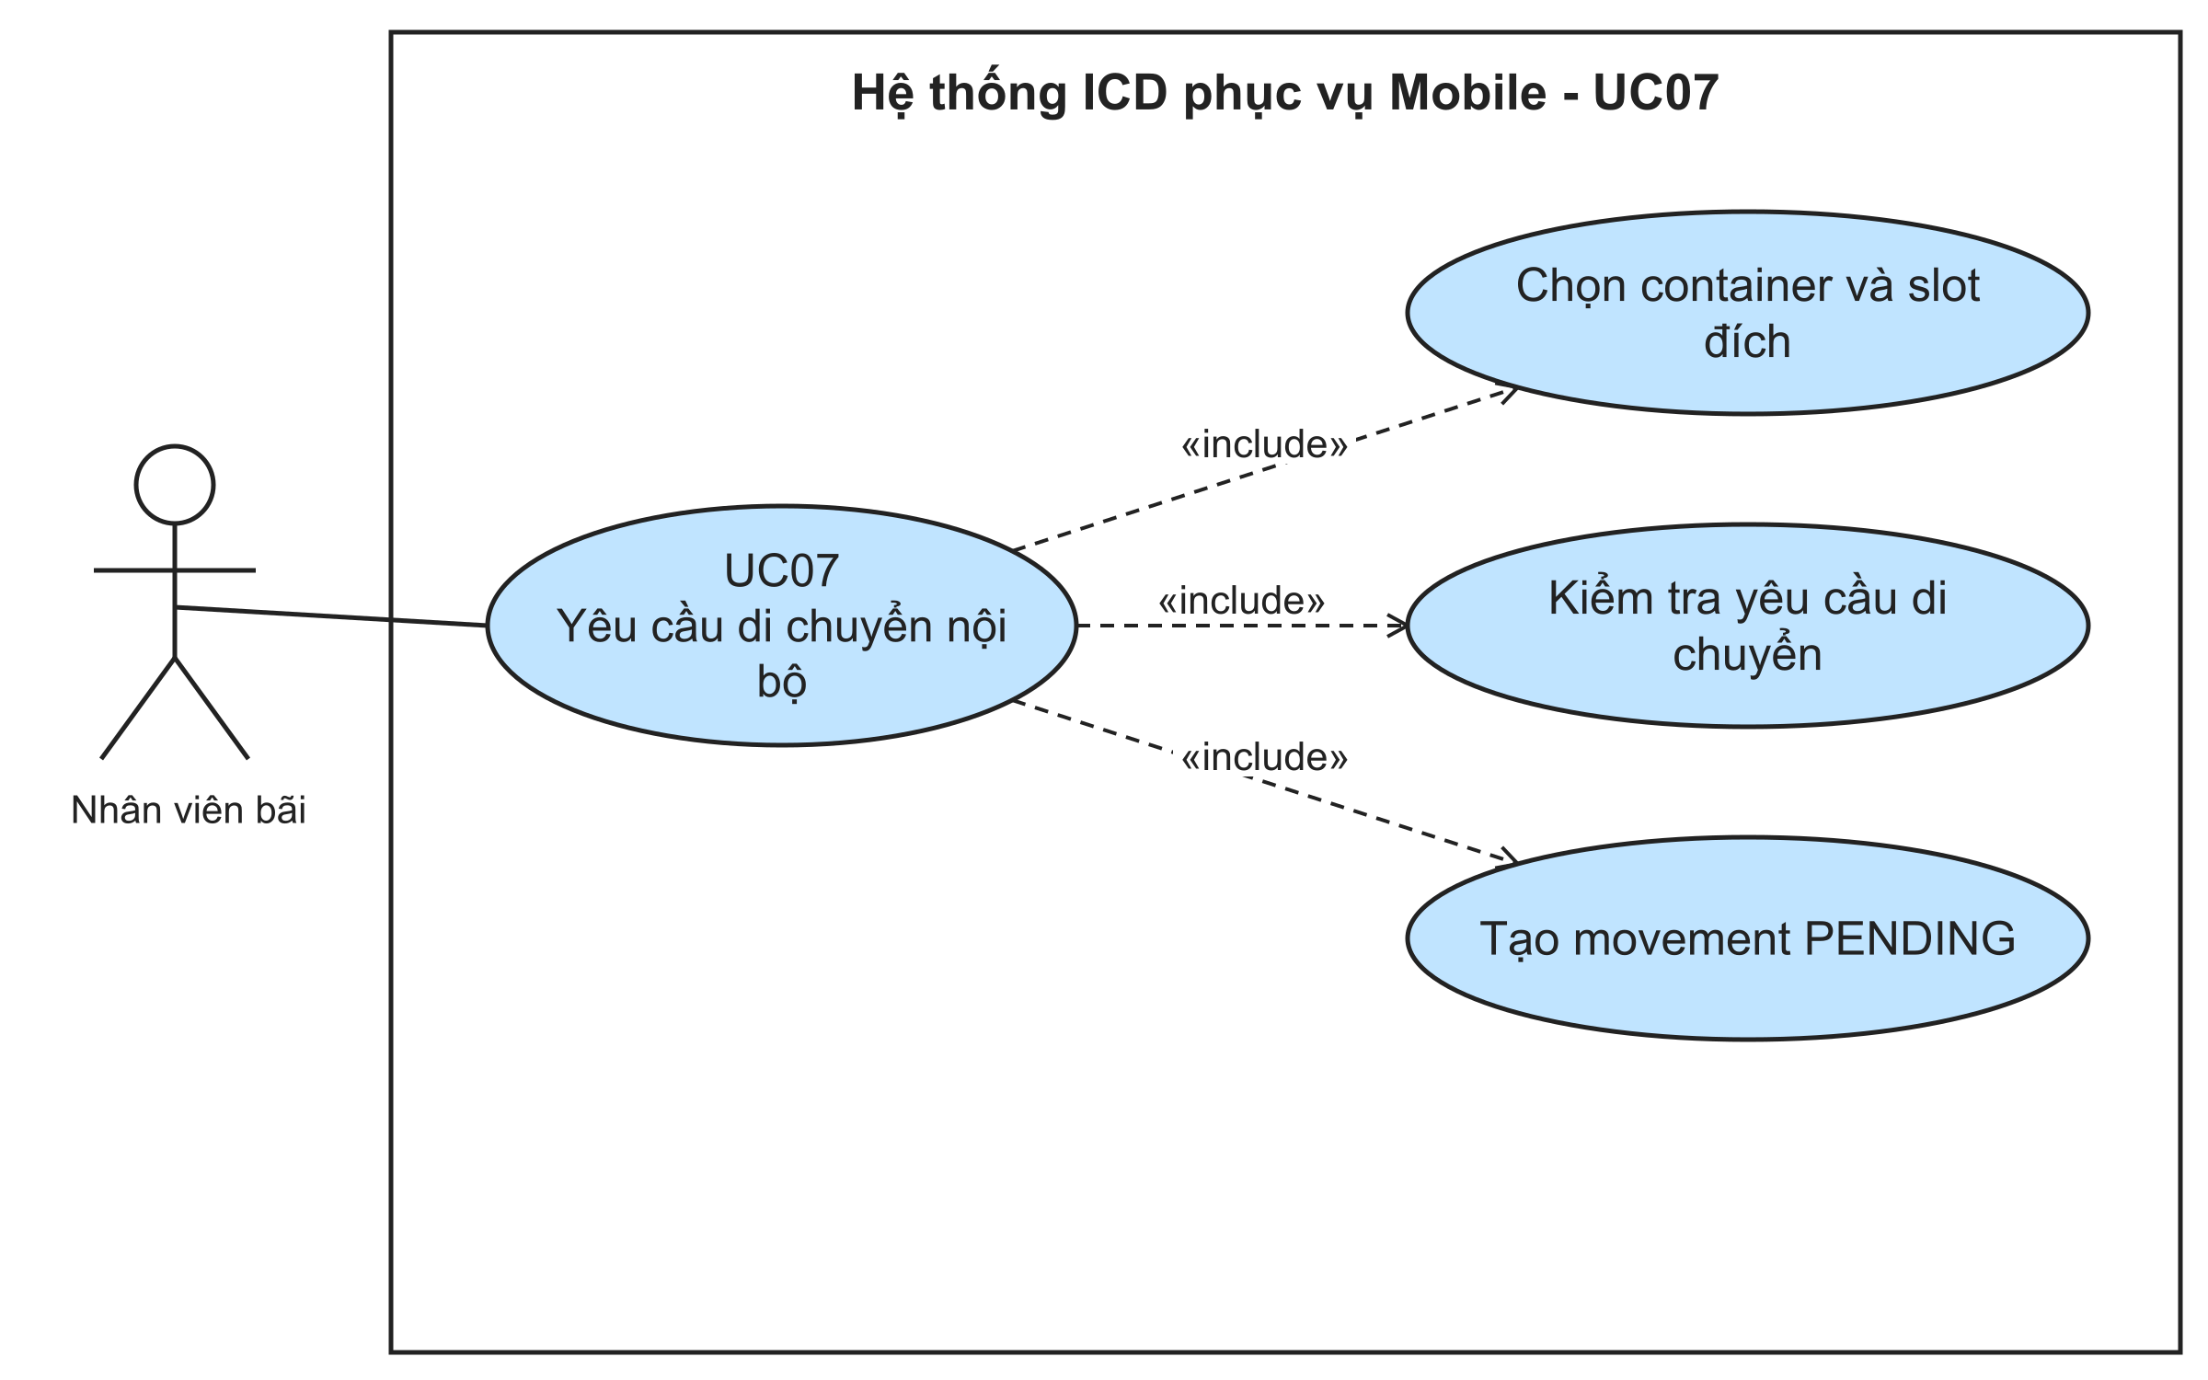
Hình 3-9: Use Case yêu cầu di chuyển nội bộ (UC07)
Bảng 3-9: Đặc tả ca sử dụng UC07 Yêu cầu di chuyển nội bộ
Mục | Mô tả
Mã số và tên Use Case | UC07 – Yêu cầu di chuyển nội bộ
Tác nhân chính | YARD_STAFF có yard.move
Mô tả và mục đích | Tạo lệnh movement cho container giữa vị trí nguồn và đích trong bãi.
Điều kiện tiên quyết | Visit đang có vị trí và đích được phép.
Luồng chính | 1. Nhân viên chọn container đang trong bãi và mở chức năng tạo yêu cầu di chuyển.  2. Ứng dụng hiển thị vị trí nguồn hiện tại; nhân viên chọn slot đích cần chuyển đến.  3. Nhân viên kiểm tra thông tin và gửi yêu cầu movement cho visit đang chọn.  4. Backend kiểm quyền, nguồn và điều kiện của đích; khi hợp lệ, ghi operation PENDING.  5. Ứng dụng mở chi tiết operation mới để nhân viên tiếp tục theo dõi thực hiện.
Luồng mở rộng và ngoại lệ | Luồng E1 – Nguồn không còn đúng hoặc đích không khả dụng:  Hiển thị lý do, đọc lại vị trí hiện tại và giữ dữ liệu để chọn lại.  Luồng E2 – Không tạo được lệnh:  Giữ bản nháp và cho phép thử lại sau khi xác định lỗi; vị trí container chưa được hiển thị như đã chuyển.
Kết quả sau tác nghiệp | Operation PENDING gắn visit và toSlotId.  Nếu backend chưa xác nhận thành công, ứng dụng phải thể hiện lỗi hoặc kết quả cần đối chiếu; không tự ghi nhận đã hoàn thành thao tác nghiệp vụ.
Đối chiếu triển khai | Màn hình: YardOperationsScreen / YardOperationDetailScreen.  API liên quan: POST /containers/:visitId/yard/movements.
Di chuyển nội bộ bắt đầu từ nhu cầu thay đổi vị trí của một container đang ở bãi, thường vì kế hoạch tác nghiệp hoặc điều chỉnh sức chứa. Nhân viên phải chọn đúng Container Visit và nhìn được vị trí nguồn hiện hành trước khi chọn ô đích. YardMovement giữ cả fromSlotId và toSlotId, vì hai vị trí có vai trò khác nhau trong việc truy vết. Một form chỉ gửi ô đích mà không hiển thị ô nguồn sẽ khiến người dùng khó phát hiện mình đang thao tác trên hồ sơ đã bị đổi vị trí bởi ca khác. Do đó chi tiết container và màn tạo lệnh cần được làm mới trước khi xác nhận.
API tạo movement kiểm quyền bãi, phạm vi ICD, trạng thái visit và điều kiện của ô đích. Sau khi tạo, operation ở trạng thái PENDING; container chưa được xem như đã dời tới ô mới. Đây là phân biệt quan trọng giữa “đã có lệnh” và “đã thực hiện ngoài hiện trường”. Màn hình nên mở đúng ID operation vừa tạo, hiển thị container, nguồn, đích và trạng thái để ca làm việc tiếp theo có thể bắt đầu hoặc hủy theo quyền. Nếu đích bị chiếm hoặc nguồn đã khác so với thời điểm mở form, nhân viên cần đọc lý do, tải lại vị trí và chọn phương án khác thay vì gửi lại dữ liệu cũ.
Khi mạng lỗi trước khi server nhận lệnh, bản nháp có thể giữ để người dùng sửa hoặc thử lại. Nếu lỗi xảy ra sau khi request đã gửi, kết quả có thể chưa rõ; màn hình nên tra lại danh sách tác nghiệp của visit để tránh tạo trùng operation. Việc tạo lệnh cũng cần được kiểm với hàng đợi: task phải chứa operationId hoặc entity ID đúng loại khi mở chi tiết, không lấy visitId thay cho mã movement. Những ranh giới này giúp báo cáo giải thích vì sao sơ đồ hoạt động tách bước đề nghị, bắt đầu và hoàn tất thành các trạng thái riêng.

3.3.8 Chức năng bắt đầu và hoàn tất di chuyển
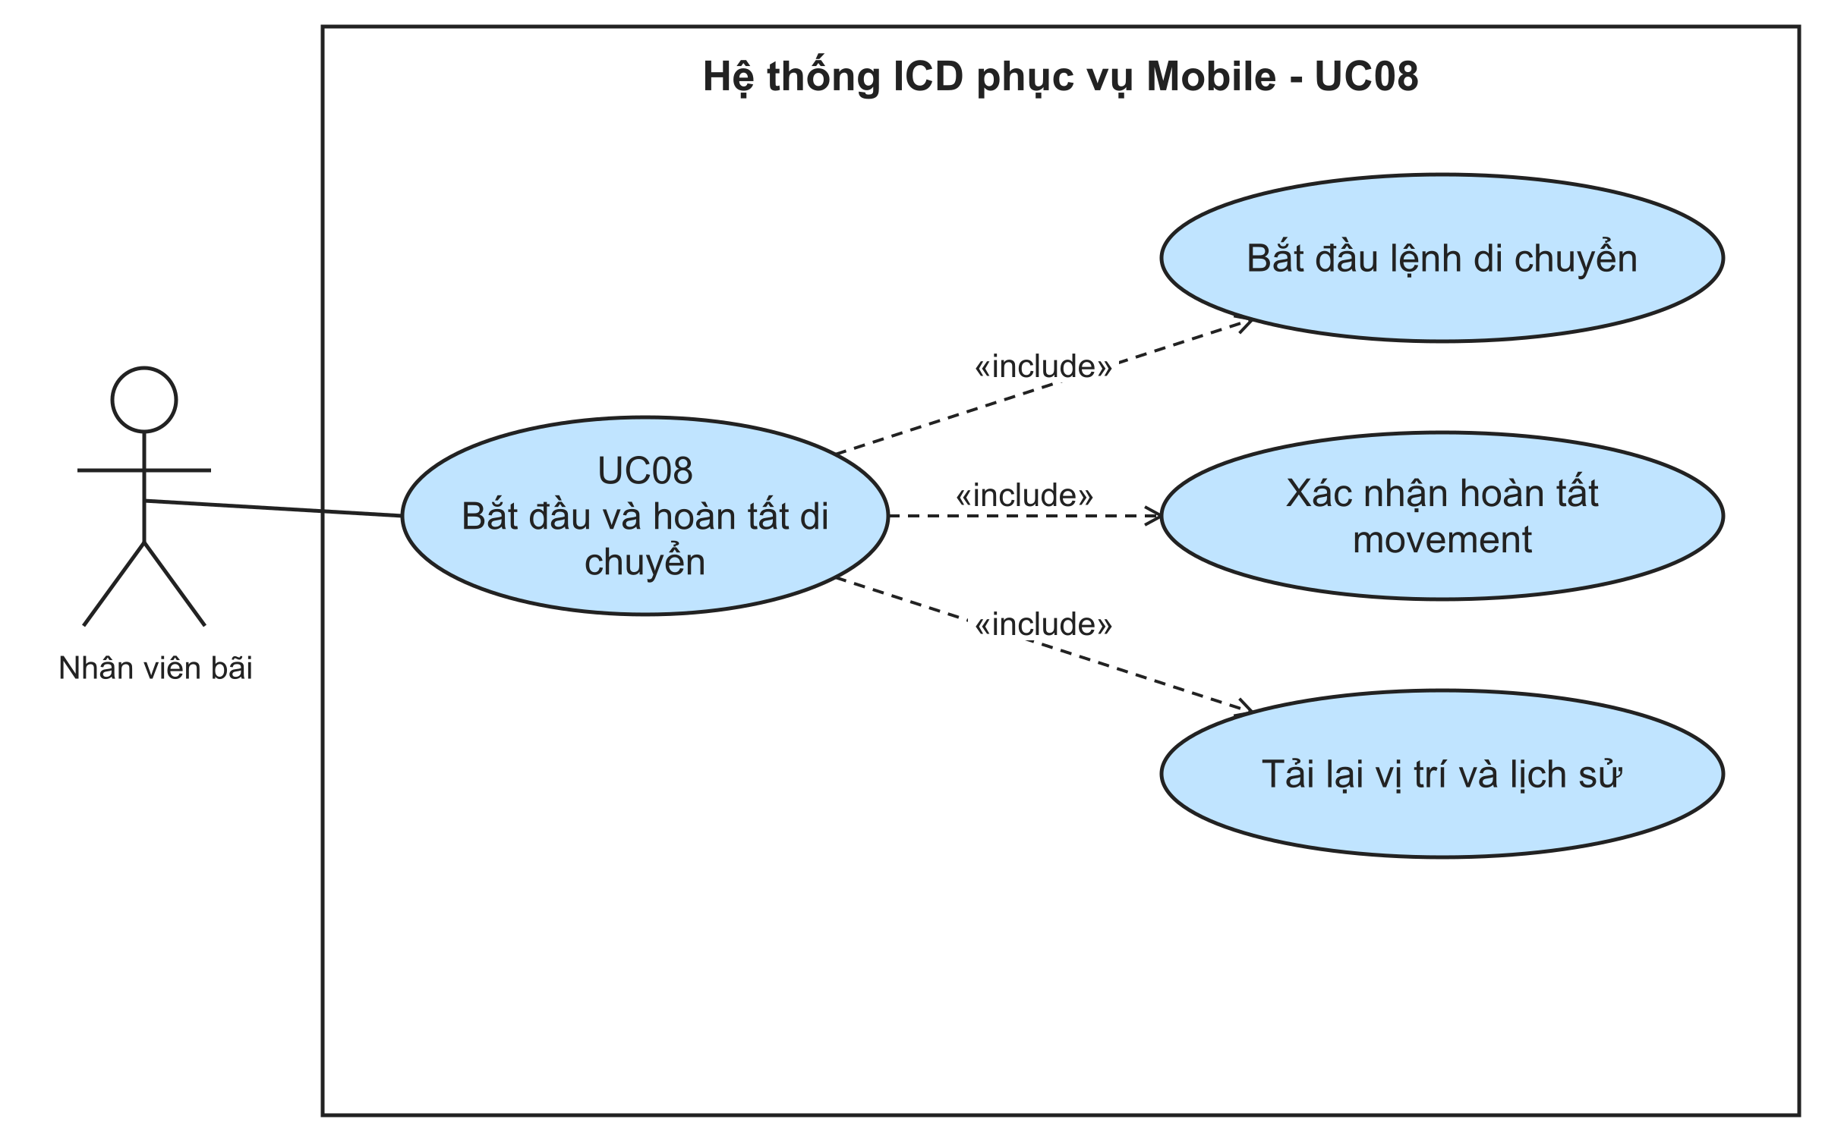
Hình 3-10: Use Case bắt đầu và hoàn tất di chuyển (UC08)
Bảng 3-10: Đặc tả ca sử dụng UC08 Bắt đầu và hoàn tất di chuyển
Mục | Mô tả
Mã số và tên Use Case | UC08 – Bắt đầu và hoàn tất di chuyển
Tác nhân chính | YARD_STAFF có yard.move
Mô tả và mục đích | Theo dõi thực hiện movement và ghi vị trí mới sau khi container đã được chuyển ngoài bãi.
Điều kiện tiên quyết | Movement PENDING; container và slot liên kết còn đúng.
Luồng chính | 1. Nhân viên mở chi tiết movement và đối chiếu container, slot nguồn, slot đích.  2. Với lệnh đủ điều kiện, nhân viên chọn bắt đầu; backend cập nhật trạng thái thực hiện.  3. Nhân viên thực hiện di chuyển container ngoài hiện trường theo lệnh đang theo dõi.  4. Sau khi đối chiếu vị trí thực tế, nhân viên xác nhận hoàn tất; ứng dụng gửi complete cho đúng operation ID.  5. Backend ghi kết quả và location log; ứng dụng đọc lại chi tiết lệnh cùng vị trí mới.
Luồng mở rộng và ngoại lệ | Luồng E1 – Lệnh đã đổi trạng thái:  Hiển thị trạng thái mới và tải lại operation thay vì áp dụng phản hồi cũ.  Luồng E2 – Đích hoặc container phát sinh xung đột:  Hiển thị điều kiện không đáp ứng, giữ liên kết operation để nhân viên xử lý.  Luồng E3 – Hoàn tất thất bại:  Không báo đã chuyển thành công; đối chiếu trạng thái server trước lần gửi tiếp theo.
Kết quả sau tác nghiệp | Movement COMPLETED và location log có vị trí mới.  Nếu backend chưa xác nhận thành công, ứng dụng phải thể hiện lỗi hoặc kết quả cần đối chiếu; không tự ghi nhận đã hoàn thành thao tác nghiệp vụ.
Đối chiếu triển khai | Màn hình: YardOperationDetailScreen.  API liên quan: POST /yard/movements/:id/start; POST /yard/movements/:id/complete.
Chi tiết movement là nơi nhân viên đối chiếu lệnh với thao tác ngoài bãi. Khi operation còn PENDING, nút bắt đầu đánh dấu công việc đã được nhận xử lý; trạng thái IN_PROGRESS phản ánh đang di chuyển chứ chưa xác nhận container nằm ở đích. Trên màn hình cần giữ số container, ô nguồn, ô đích và người thực hiện trong cùng một ngữ cảnh. Nếu đổi từ một operation sang operation khác, dữ liệu và nút hành động của record cũ phải được xóa hoặc khóa cho đến khi tải xong record mới. Một nút “Hoàn tất” gắn nhầm ID có thể khiến lịch sử vị trí không còn khớp hiện trường.
Sau khi container thực sự tới vị trí đích, nhân viên gửi complete cho operation ID. Backend kiểm lại trạng thái và điều kiện của ô, sau đó cập nhật movement cùng location log. Bản ghi vị trí cũ được đóng theo thời điểm kết thúc, vị trí mới bắt đầu từ giao dịch đã chấp nhận. Nhân viên phải thấy trạng thái COMPLETED và mã ô mới sau khi ứng dụng đọc lại. Nếu backend từ chối vì ô đã bị chiếm, giao diện nêu rõ điều kiện phát sinh; việc nhấn hoàn tất không được tự đổi sơ đồ sang màu ô có container khi transaction chưa thành công.
Hủy lệnh có ý nghĩa khác với hoàn tất: nó dừng công việc, lưu lý do và giữ nguyên vị trí container. Vì thế một nhánh hủy phải được mô tả tách khỏi đường PENDING → IN_PROGRESS → COMPLETED, tránh hiểu CANCELLED là một bước tiếp theo của lệnh đã hoàn tất. Nếu response tới muộn sau khi người dùng rời màn hoặc mở operation khác, dữ liệu của lệnh cũ không được áp vào màn mới. Các ảnh trạng thái trước, trong và sau di chuyển có thể minh họa rõ quá trình này, nhưng kết quả cuối phải đối chiếu với dữ liệu location từ API.

3.3.9 Chức năng yêu cầu giám định
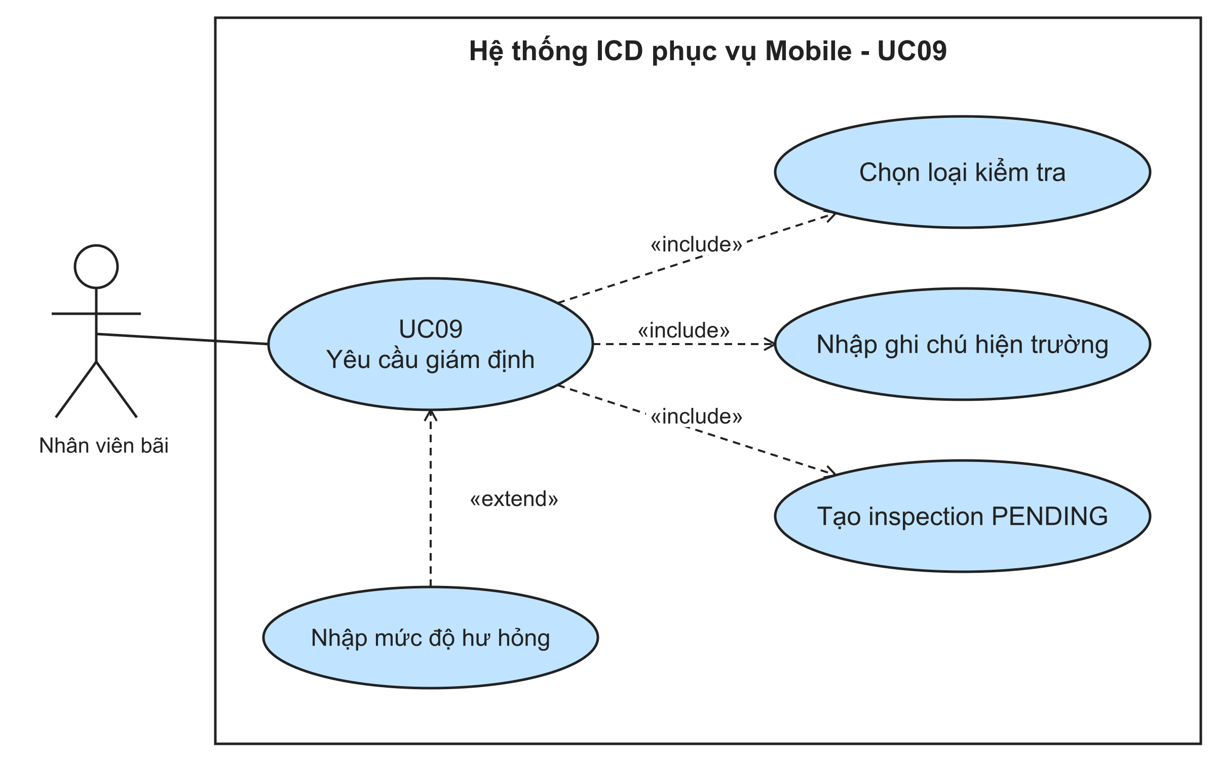
Hình 3-11: Use Case yêu cầu giám định (UC09)
Chú thích quan hệ mở rộng: Nhập mức độ hư hỏng khi loại kiểm tra yêu cầu thông tin hư hỏng.
Bảng 3-11: Đặc tả ca sử dụng UC09 Yêu cầu giám định
Mục | Mô tả
Mã số và tên Use Case | UC09 – Yêu cầu giám định
Tác nhân chính | YARD_STAFF có yard.inspect
Mô tả và mục đích | Tạo phiếu kiểm tra container với loại kiểm tra và ghi chú phù hợp.
Điều kiện tiên quyết | Visit thuộc ICD và có quyền giám định.
Luồng chính | 1. Nhân viên chọn container trong màn Giám định và kiểm tra đúng hồ sơ visit.  2. Nhân viên chọn loại kiểm tra đang được hệ thống hỗ trợ.  3. Biểu mẫu hiển thị các thông tin theo loại kiểm tra; nhân viên nhập ghi chú thực tế và mức hư hỏng khi phù hợp.  4. Ứng dụng gửi yêu cầu tạo inspection; backend kiểm tra dữ liệu và quyền của người thực hiện.  5. Sau khi tạo thành công, ứng dụng tải lại lịch sử kiểm tra của container.
Luồng mở rộng và ngoại lệ | Luồng E1 – Kiểm tra seal hoặc tình trạng:  Dùng nội dung phù hợp với loại kiểm tra; không bắt nhập mức hư hỏng chỉ vì biểu mẫu khác có trường này.  Luồng E2 – Thiếu trường bắt buộc:  Chỉ rõ trường cần sửa và giữ nội dung đã nhập.  Luồng E3 – Tạo phiếu thất bại:  Hiển thị lỗi riêng của thao tác; không dùng danh sách trống để thay cho lỗi tải lịch sử.
Kết quả sau tác nghiệp | Inspection PENDING được tạo với loại và notes đúng.  Nếu backend chưa xác nhận thành công, ứng dụng phải thể hiện lỗi hoặc kết quả cần đối chiếu; không tự ghi nhận đã hoàn thành thao tác nghiệp vụ.
Đối chiếu triển khai | Màn hình: SurveyHomeScreen.  API liên quan: POST /containers/:visitId/inspections.
Giám định bắt đầu bằng việc chọn đúng lượt container và mục đích kiểm tra. Loại inspection có thể là kiểm seal, tình trạng vỏ hoặc hư hỏng; mỗi loại cần ngôn ngữ biểu mẫu phù hợp với điều nhân viên thực sự quan sát. Mức độ hư hỏng chỉ có ý nghĩa với kiểm tra hư hỏng, nên không nên hiện trường đó như một yêu cầu chung cho kiểm seal. Ghi chú là phần mô tả thực tế; ứng dụng cần giữ nguyên nội dung nếu validation lỗi, nhất là khi nhân viên đã nhập một đoạn diễn giải dài tại hiện trường. Chọn nhầm visit sẽ làm biên bản gắn sai vòng đời container dù số container nhìn giống nhau.
Lệnh tạo inspection gửi inspectionType và notes cho visit đang chọn. Backend kiểm quyền yard.inspect, phạm vi ICD và điều kiện của visit rồi tạo bản ghi PENDING. Màn Giám định sau đó đọc lại lịch sử để thấy biên bản vừa tạo, thay vì chỉ thêm một hàng tạm vào bộ nhớ UI. Trạng thái đang tải lịch sử, danh sách trống sau khi tải thành công và lỗi API là ba tình huống khác nhau; gộp chúng thành một thông báo “chưa có giám định” có thể khiến nhân viên tạo lại một yêu cầu vốn đã tồn tại. Nếu tạo thành công nhưng tải lại lỗi, phản hồi cần nói rõ biên bản đã lưu và chỉ phần danh sách chưa cập nhật.
Biểu mẫu cũng phải xử lý trường hợp nhân viên đổi loại kiểm tra sau khi đã nhập nội dung. Một trường chỉ áp dụng cho loại cũ không được vô tình đi cùng payload của loại mới. Đây là quy tắc thiết kế giao diện và mapping dữ liệu, không phải một trạng thái mới của inspection. Ảnh chụp màn sáng/tối, popup chọn loại và thông báo thiếu dữ liệu có thể đi kèm phần giải thích; không dùng ảnh form đã mở làm bằng chứng biên bản đã được backend ghi. Bằng chứng đó cần lấy từ chi tiết inspection hoặc lịch sử sau khi tạo.

3.3.10 Chức năng kết thúc giám định
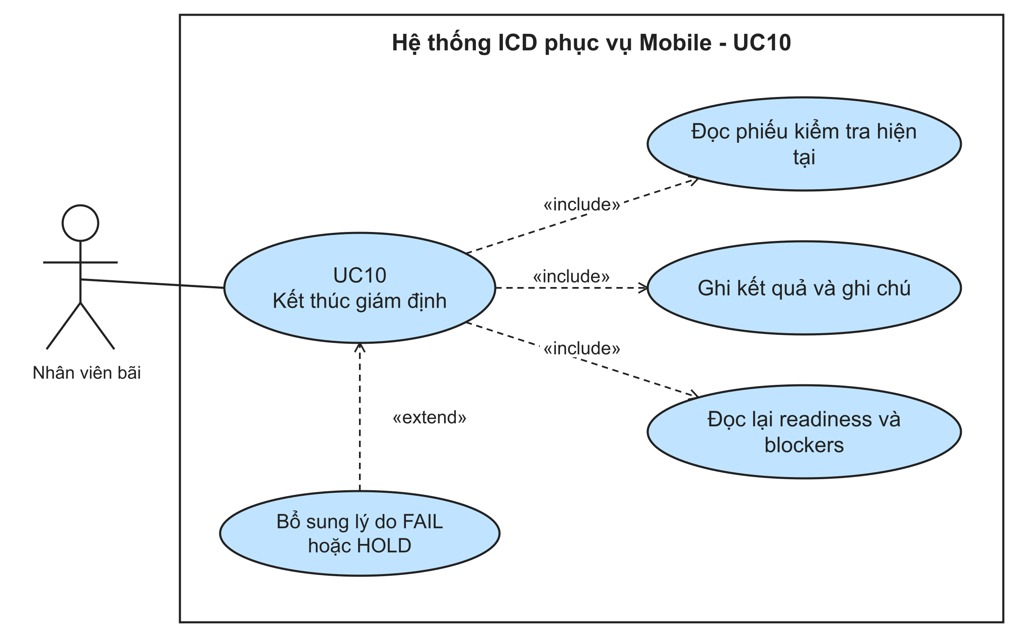
Hình 3-12: Use Case kết thúc giám định (UC10)
Chú thích quan hệ mở rộng: Bổ sung lý do FAIL hoặc HOLD khi kết quả cần giải thích việc không đạt hoặc tạm giữ.
Bảng 3-12: Đặc tả ca sử dụng UC10 Kết thúc giám định
Mục | Mô tả
Mã số và tên Use Case | UC10 – Kết thúc giám định
Tác nhân chính | YARD_STAFF có yard.inspect
Mô tả và mục đích | Ghi kết quả PASS FAIL hoặc HOLD và đọc lại các điều kiện nghiệp vụ liên quan.
Điều kiện tiên quyết | Inspection PENDING hoặc IN_PROGRESS.
Luồng chính | 1. Nhân viên mở inspection cần xử lý và đọc loại kiểm tra cùng trạng thái hiện tại.  2. Nếu phiếu cần bắt đầu, nhân viên thực hiện start trước khi ghi hoàn tất.  3. Nhân viên nhập kết quả kiểm tra thực tế và ghi chú; với FAIL hoặc HOLD, bổ sung lý do theo yêu cầu dữ liệu.  4. Ứng dụng gửi complete cho inspection ID đang mở; backend kiểm trạng thái và ghi kết quả.  5. Ứng dụng tải lại inspection cùng readiness để hiển thị tác động nghiệp vụ theo dữ liệu backend.
Luồng mở rộng và ngoại lệ | Luồng E1 – Thiếu lý do cho kết quả không đạt:  Giữ lựa chọn kết quả và chỉ rõ phần cần bổ sung.  Luồng E2 – Phiếu đã hoàn tất hoặc trạng thái khác:  Đọc lại phiếu và thông báo trạng thái hiện tại; không ghi đè bằng nội dung cũ.  Luồng E3 – Backend từ chối hoặc kết nối gián đoạn:  Không hiển thị hoàn tất. Nhân viên kiểm lại trạng thái trước khi tiếp tục.
Kết quả sau tác nghiệp | Inspection COMPLETED; HOLD có thể chặn Gate Pass.  Nếu backend chưa xác nhận thành công, ứng dụng phải thể hiện lỗi hoặc kết quả cần đối chiếu; không tự ghi nhận đã hoàn thành thao tác nghiệp vụ.
Đối chiếu triển khai | Màn hình: SurveyHomeScreen / YardOperationDetailScreen.  API liên quan: POST /inspections/:id/start; POST /inspections/:id/complete.
Hoàn tất giám định gắn kết quả quan sát với một inspection đã được tạo, chứ không sửa trực tiếp trạng thái container bằng một lựa chọn trên biểu mẫu. Nhân viên mở chi tiết biên bản, đọc loại kiểm tra, ghi chú ban đầu và tình trạng hiện tại. Operation có thể đang PENDING hoặc IN_PROGRESS; hành động bắt đầu và hoàn tất được gửi đến các endpoint riêng. Màn hình chỉ hiện thao tác phù hợp với trạng thái và permission. Điều này tránh trường hợp người dùng mở một biên bản đã đóng rồi vẫn nhìn thấy nút ghi kết quả cũ. Kết quả gồm PASS, FAIL hoặc HOLD, giữ nguyên mã nghiệp vụ khi truyền API dù trên giao diện dùng diễn đạt dễ hiểu hơn.
Với kết quả không đạt hoặc tạm giữ, ghi chú giải thích giúp ca sau biết vấn đề cần xử lý. Biểu mẫu phải yêu cầu lý do theo validation đang áp dụng, hiển thị lỗi cạnh trường và giữ lựa chọn kết quả để người dùng bổ sung. Khi backend chấp nhận complete, inspection chuyển COMPLETED; riêng kết quả HOLD có thể tạo hoặc duy trì điều kiện chặn ra cổng. Ứng dụng đọc lại biên bản và readiness để nhân viên thấy tác động thực tế. PASS không nên được diễn giải như “đủ điều kiện xuất cổng”, vì phí, vị trí, phiếu hoặc một Hold khác vẫn có thể chặn visit. Tương tự, FAIL và HOLD là kết quả giám định, không phải trạng thái mới của ContainerVisit.
Nếu service từ chối do operation đã bị người khác hoàn tất, màn hình cần tải trạng thái hiện tại thay vì cố ghi đè. Mất phản hồi sau khi gửi cũng cần được đối chiếu với detail trước khi cho phép gửi lại. Lịch sử biên bản có thể cho thấy ai đã kết thúc và khi nào; không nên dùng việc popup đóng để suy ra transaction thành công. Một giới hạn nghiệp vụ phải được nêu chính xác: luồng giải phóng inspection HOLD chưa có đầy đủ trên Mobile, nên báo cáo không trình bày người giám định có thể tự gỡ blocker chỉ bằng cách đổi kết quả đã lưu.

3.3.11 Chức năng đặt lịch tác nghiệp bãi
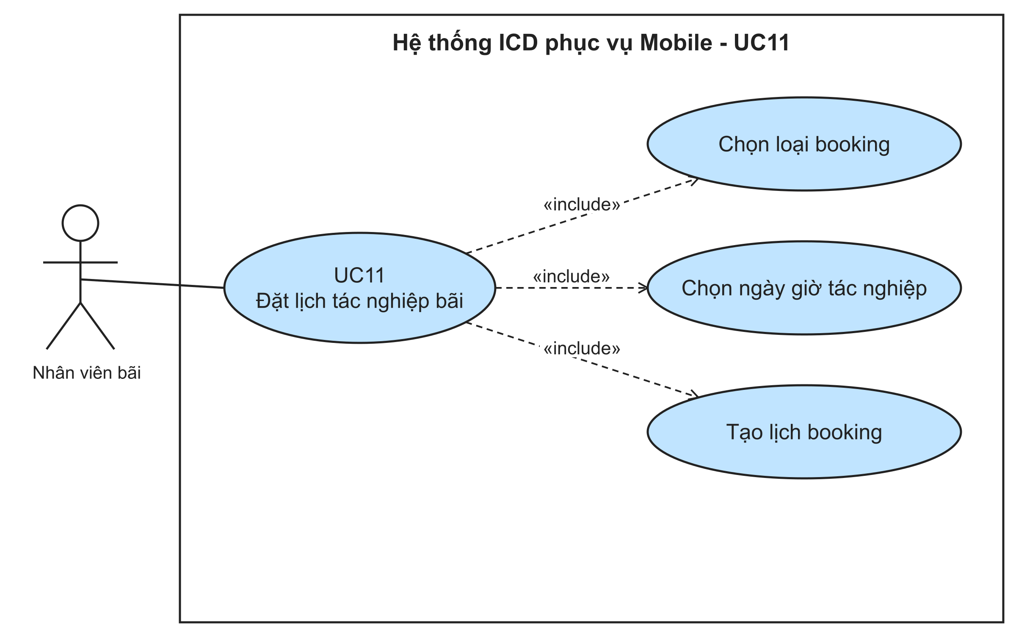
Hình 3-13: Use Case đặt lịch tác nghiệp bãi (UC11)
Bảng 3-13: Đặc tả ca sử dụng UC11 Đặt lịch tác nghiệp bãi
Mục | Mô tả
Mã số và tên Use Case | UC11 – Đặt lịch tác nghiệp bãi
Tác nhân chính | YARD_STAFF có yard.booking
Mô tả và mục đích | Tạo booking cho rút hàng đóng hàng hoặc kiểm tra với thời gian được ghi đúng.
Điều kiện tiên quyết | Visit còn trong bãi; booking type được hỗ trợ.
Luồng chính | 1. Nhân viên chọn container còn trong bãi và mở biểu mẫu booking.  2. Nhân viên chọn loại STRIPPING STUFFING hoặc INSPECTION theo danh sách hỗ trợ.  3. Nhân viên chọn ngày và giờ bằng picker; ứng dụng giữ giá trị trước đó nếu hủy picker.  4. Nhân viên nhập thông tin theo biểu mẫu và xác nhận. Thời gian hiển thị tại Việt Nam được chuyển thành instant gửi backend.  5. Backend ghi booking hợp lệ; ứng dụng đọc lại lịch và trạng thái PENDING.
Luồng mở rộng và ngoại lệ | Luồng E1 – Thời gian không hợp lệ:  Chỉ rõ ngày giờ cần sửa và giữ bản nháp; không gửi giá trị sai để hiển thị như đã đặt lịch.  Luồng E2 – Hủy chọn ngày giờ:  Giữ thời điểm đã có trước khi mở picker.  Luồng E3 – Thiếu dữ liệu theo loại booking:  Hiển thị validation của trường liên quan theo DTO hiện tại.
Kết quả sau tác nghiệp | Booking PENDING có scheduledAt đúng instant.  Nếu backend chưa xác nhận thành công, ứng dụng phải thể hiện lỗi hoặc kết quả cần đối chiếu; không tự ghi nhận đã hoàn thành thao tác nghiệp vụ.
Đối chiếu triển khai | Màn hình: YardOperationsScreen / BookingDateField.  API liên quan: POST /containers/:visitId/yard-bookings.
Booking mô tả một công việc dự kiến trên container đang ở bãi, gồm loại dịch vụ, thời gian và ghi chú tình trạng. Ba loại STRIPPING, STUFFING và INSPECTION mang ý nghĩa khác nhau; biểu mẫu cần giúp nhân viên hiểu mình đang đặt lịch rút hàng, đóng hàng hay kiểm tra. containerVisitId định danh đúng lượt container. Trước khi nhập, ứng dụng hiển thị số container và trạng thái visit để người dùng tránh đặt lịch trên hồ sơ đã ra cổng. Ngày giờ trên màn được trình bày theo giờ Việt Nam, còn scheduledAt gửi backend là một instant ISO; phép chuyển đổi chỉ nên thực hiện một lần khi tạo payload.
Bộ chọn ngày giờ native giữ giá trị cũ khi người dùng hủy, thay vì âm thầm ghi thời điểm hiện tại hoặc ngày chưa chọn. Nếu thời gian không hợp lệ, thông báo chỉ rõ trường cần sửa và giữ các lựa chọn khác. API nhận bookingType, scheduledAt và conditionNotes nếu có; backend kiểm phạm vi ICD, trạng thái visit và ràng buộc DTO trước khi tạo booking PENDING. Việc bấm xác nhận không làm lịch xuất hiện như đã lưu khi server chưa trả thành công. Sau khi nhận response, màn danh sách và chi tiết cần được tải lại để thấy đúng loại, thời gian và ID booking mới.
Một booking chưa được thực hiện không nên làm hệ thống suy ra kết quả dịch vụ hoặc số kiện thực tế. Những số liệu đó thuộc bước hoàn tất, có thể khác kế hoạch ban đầu. Trong điều kiện mạng chập chờn, nếu request đã gửi mà phản hồi bị mất, người dùng cần mở lại danh sách booking của visit trước khi tạo lần nữa để tránh trùng lịch. Bản chạy Expo Web dùng trường thời gian phù hợp trình duyệt; sự xuất hiện của form Web không chứng minh picker native trên Android hoặc iOS đã xử lý đúng hủy chọn, bàn phím và múi giờ. Phần đánh giá thiết bị cần ghi kết quả riêng cho các hành vi đó.

3.3.12 Chức năng hoàn tất hoặc hủy booking
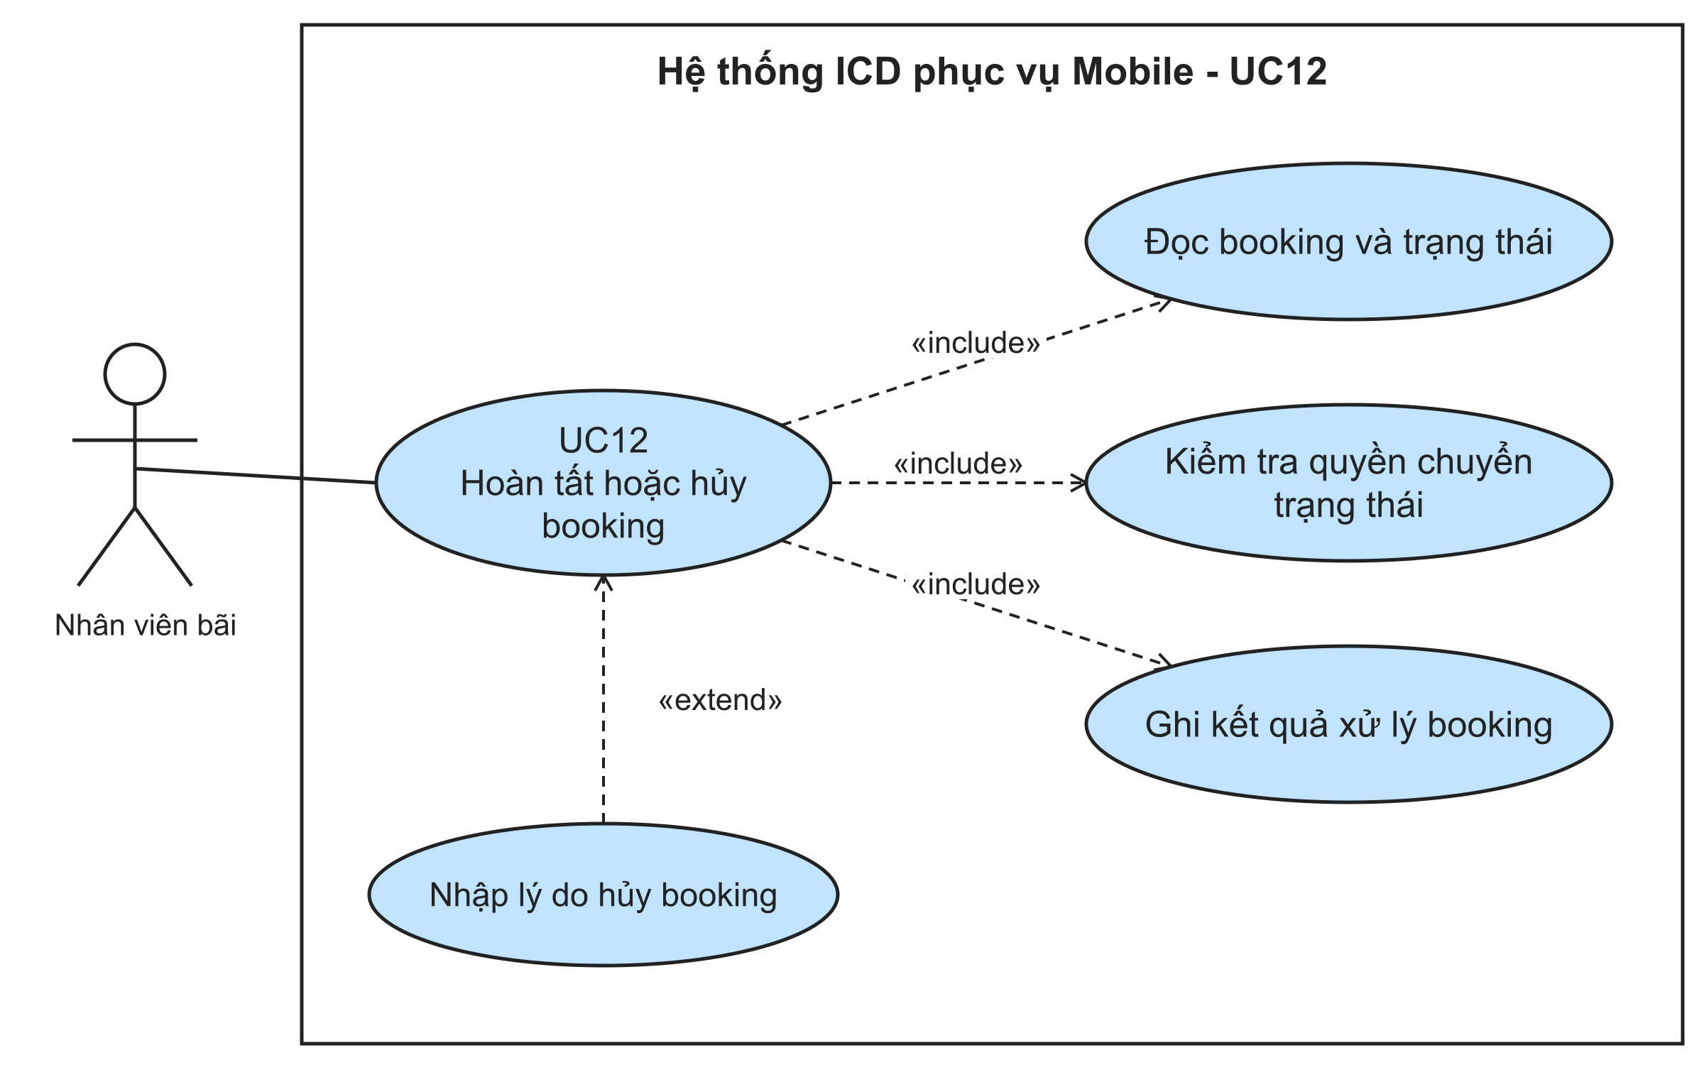
Hình 3-14: Use Case hoàn tất hoặc hủy booking (UC12)
Chú thích quan hệ mở rộng: Nhập lý do hủy booking khi nhân viên chọn hủy lịch thay cho hoàn tất.
Bảng 3-14: Đặc tả ca sử dụng UC12 Hoàn tất hoặc hủy booking
Mục | Mô tả
Mã số và tên Use Case | UC12 – Hoàn tất hoặc hủy booking
Tác nhân chính | YARD_STAFF có yard.booking
Mô tả và mục đích | Ghi kết quả thực hiện hoặc lý do hủy lịch tác nghiệp đang được theo dõi.
Điều kiện tiên quyết | Booking PENDING/IN_PROGRESS.
Luồng chính | 1. Nhân viên mở chi tiết booking và đọc container, loại tác nghiệp, thời gian cùng trạng thái.  2. Nhân viên bắt đầu tác nghiệp khi lịch đang ở trạng thái được phép.  3. Sau khi thao tác ngoài bãi, nhân viên chọn hoàn tất và nhập kết quả thực tế; trường hợp dừng lịch thì chọn hủy và ghi lý do.  4. Ứng dụng gửi start complete hoặc cancel theo đúng hành động; backend kiểm trạng thái trước khi lưu.  5. Ứng dụng tải lại booking và chỉ hiển thị COMPLETED hoặc CANCELLED sau kết quả xác nhận.
Luồng mở rộng và ngoại lệ | Luồng E1 – Hủy booking:  Luồng mở rộng chỉ được kích hoạt khi người dùng chọn hủy; lý do được gửi cùng yêu cầu cancel.  Luồng E2 – Kết quả hoặc lý do không hợp lệ:  Giữ dữ liệu hiện tại, hiển thị trường cần sửa; không tự điền số liệu thực tế.  Luồng E3 – Booking đã đổi trạng thái:  Hiển thị xung đột và tải lại detail để tránh thao tác trên trạng thái cũ.
Kết quả sau tác nghiệp | Booking COMPLETED/CANCELLED được lưu cùng kết quả/lý do.  Nếu backend chưa xác nhận thành công, ứng dụng phải thể hiện lỗi hoặc kết quả cần đối chiếu; không tự ghi nhận đã hoàn thành thao tác nghiệp vụ.
Đối chiếu triển khai | Màn hình: YardOperationDetailScreen.  API liên quan: POST /yard/bookings/:id/start|complete|cancel.
Chi tiết booking tách thông tin kế hoạch khỏi kết quả ngoài hiện trường. Nhân viên trước hết đọc loại dịch vụ, container, thời gian và trạng thái PENDING hoặc IN_PROGRESS; sau đó quyết định bắt đầu, hoàn tất hay hủy theo tình huống thực tế. Mỗi hành động tương ứng một endpoint và một chuyển trạng thái khác nhau. Khi hoàn tất, ứng dụng thu số kiện hoặc khối lượng thực tế khi loại tác nghiệp yêu cầu, kèm ghi chú điều kiện. Giá trị thực tế không được lấy từ kế hoạch rồi điền sẵn như thể đã đo. Số âm, định dạng ngày không hợp lệ hoặc trường bắt buộc còn trống phải được chặn trước khi người dùng gửi kết quả.
Nhánh hủy cần lý do vì một booking bị dừng có thể ảnh hưởng kế hoạch của ca khác. Popup xác nhận nêu rõ lệnh đang hủy, giữ lý do đã nhập nếu API từ chối và chỉ hiển thị CANCELLED sau response. Hủy khác với hoàn tất: không được ghi các trường kết quả thực hiện vào bản ghi hủy, cũng không nên đưa ra thông báo “công việc đã xong”. Nếu booking đã được người khác bắt đầu hoặc đóng trong lúc màn chi tiết mở, backend có thể trả xung đột; màn hình cần tải lại record, cho thấy trạng thái mới và khóa nút không còn hợp lệ. Đây là một trạng thái dữ liệu thay đổi bình thường trong môi trường nhiều nhân viên, không phải lỗi mà UI có thể khắc phục bằng cách gửi lặp.
Sau khi hoàn tất, danh sách tác nghiệp, chi tiết booking và Việc ca cần đồng bộ theo dữ liệu server. Một task cũ có thể vẫn xuất hiện tạm thời trong cache; giao diện phải nêu rõ khi dữ liệu cũ và cho phép refresh trước khi nhân viên thực hiện lệnh khác. Các ảnh popup nhập kết quả, yêu cầu lý do hủy và detail sau commit giúp giải thích thiết kế. Tuy nhiên ảnh xác nhận trước khi gửi chỉ chứng minh người dùng đã xem lại dữ liệu; bằng chứng booking đã đổi trạng thái phải đến từ response và lần đọc detail sau đó.

3.3.13 Chức năng tra cứu container
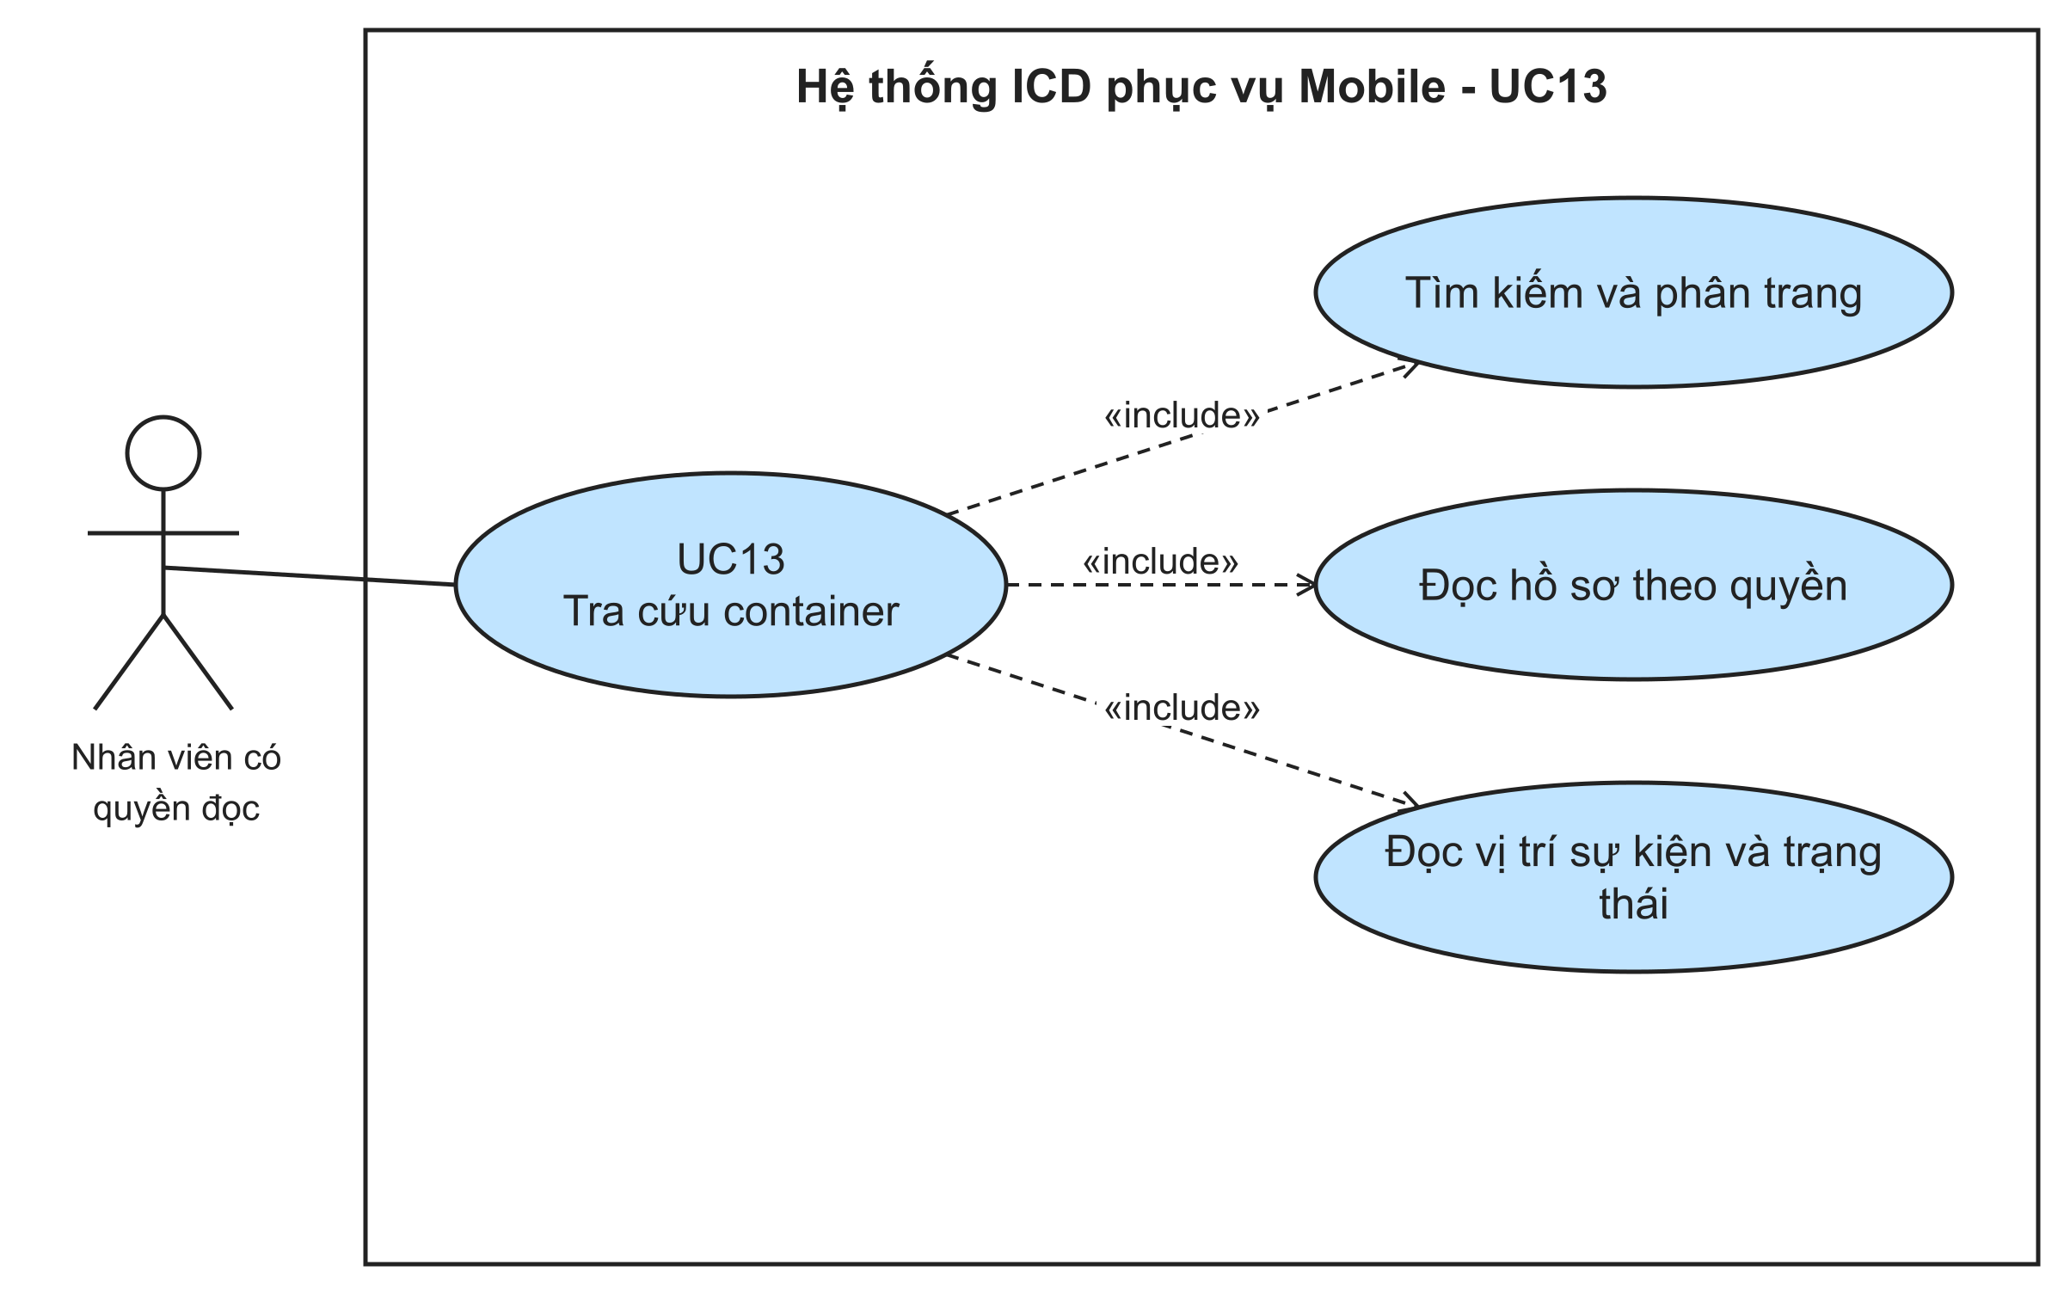
Hình 3-15: Use Case tra cứu container (UC13)
Bảng 3-15: Đặc tả ca sử dụng UC13 Tra cứu container
Mục | Mô tả
Mã số và tên Use Case | UC13 – Tra cứu container
Tác nhân chính | Người có container.read
Mô tả và mục đích | Tìm container và xem hồ sơ hiện trường trong phạm vi quyền của người dùng.
Điều kiện tiên quyết | Đã xác thực, có quyền đọc visit.
Luồng chính | 1. Nhân viên nhập số container hoặc tiêu chí tìm kiếm có trên màn Tra cứu.  2. Ứng dụng lấy danh sách và thông tin phân trang từ backend.  3. Nhân viên chọn record; ứng dụng mở chi tiết bằng đúng visit ID của record đó.  4. Ứng dụng đọc các phần hồ sơ được phép như vị trí events holds readiness phiếu hoặc bàn giao.  5. Nhân viên sử dụng thông tin hiện tại và thời điểm cập nhật để đối chiếu tình trạng container.
Luồng mở rộng và ngoại lệ | Luồng E1 – Không có record phù hợp:  Hiển thị trạng thái không có kết quả và cho phép thay hoặc xóa bộ lọc.  Luồng E2 – Một phần hồ sơ tải lỗi:  Giữ phần dữ liệu đã có khi phù hợp, hiển thị lỗi và retry riêng; không báo hồ sơ đầy đủ.  Luồng E3 – Không có quyền hoặc dữ liệu cache không còn phù hợp:  Ẩn dữ liệu bị hạn chế và không dùng cache để vượt kiểm tra quyền.
Kết quả sau tác nghiệp | Thông tin màn khớp API từng resource.  Thông tin hiển thị và hành động được phép phải phản ánh dữ liệu phiên cùng response của resource liên quan.
Đối chiếu triển khai | Màn hình: ContainerSearchScreen / ContainerDetailScreen.  API liên quan: GET /containers; GET /containers/:visitId và các route detail.
Tra cứu bắt đầu từ một mã container nhưng kết quả cần đưa người dùng tới đúng Container Visit. Một container vật lý có thể đi qua ICD nhiều lần; trạng thái, lệnh, vị trí và phiếu của lượt cũ không được trộn vào lượt mới. Danh sách tìm kiếm vì vậy hiển thị đủ bối cảnh để phân biệt các record, cùng thông tin phân trang do backend trả. Trạng thái “không có kết quả phù hợp bộ lọc” khác với “không có container trong hệ thống” và khác với lỗi tải danh sách. Khi xóa hoặc đổi bộ lọc, màn hình cần yêu cầu lại dữ liệu thay vì tiếp tục trình bày kết quả cũ dưới tiêu đề tìm kiếm mới.
Chi tiết container được chia thành các nhóm dữ liệu có quyền và thời điểm tải khác nhau: thông tin visit, vị trí, sự kiện, lệnh giữ, readiness, phiếu ra cổng và tóm tắt bàn giao. Một section bị 403 không nên hiển thị “không có”; nếu thiếu quyền đọc tài chính, số tiền và số chứng từ không được lộ qua readiness. Ngược lại, một section lỗi không cần làm mất toàn bộ hồ sơ đã tải thành công. Người dùng thấy phần nào có dữ liệu, phần nào chưa tải được và có thể thử lại phần lỗi. Cách thể hiện này đặc biệt quan trọng ở hiện trường, nơi người cổng cần biết một thông tin chưa có hay chỉ chưa đọc được vì mạng.
Bộ nhớ đệm đọc được tách theo user, API URL và ICD, đồng thời gắn thời điểm lưu. Container đã xem có thời hạn cache riêng, nhưng readiness không được đưa vào cache vì nó quyết định hành động có tính thời điểm. Khi offline, hồ sơ cũ có thể giúp nhân viên nhận diện container, song phải ghi rõ dữ liệu có thể đã thay đổi và không mở lệnh ghi dựa trên thông tin đó. Khi kết nối lại, ứng dụng tải lại quyền cùng dữ liệu trước khi cho phép hành động. Vì thế Tra cứu vừa là màn đọc hồ sơ, vừa là điểm điều hướng an toàn tới các tác nghiệp mà phiên hiện tại thực sự được phép thực hiện.

3.3.14 Chức năng theo dõi việc ca
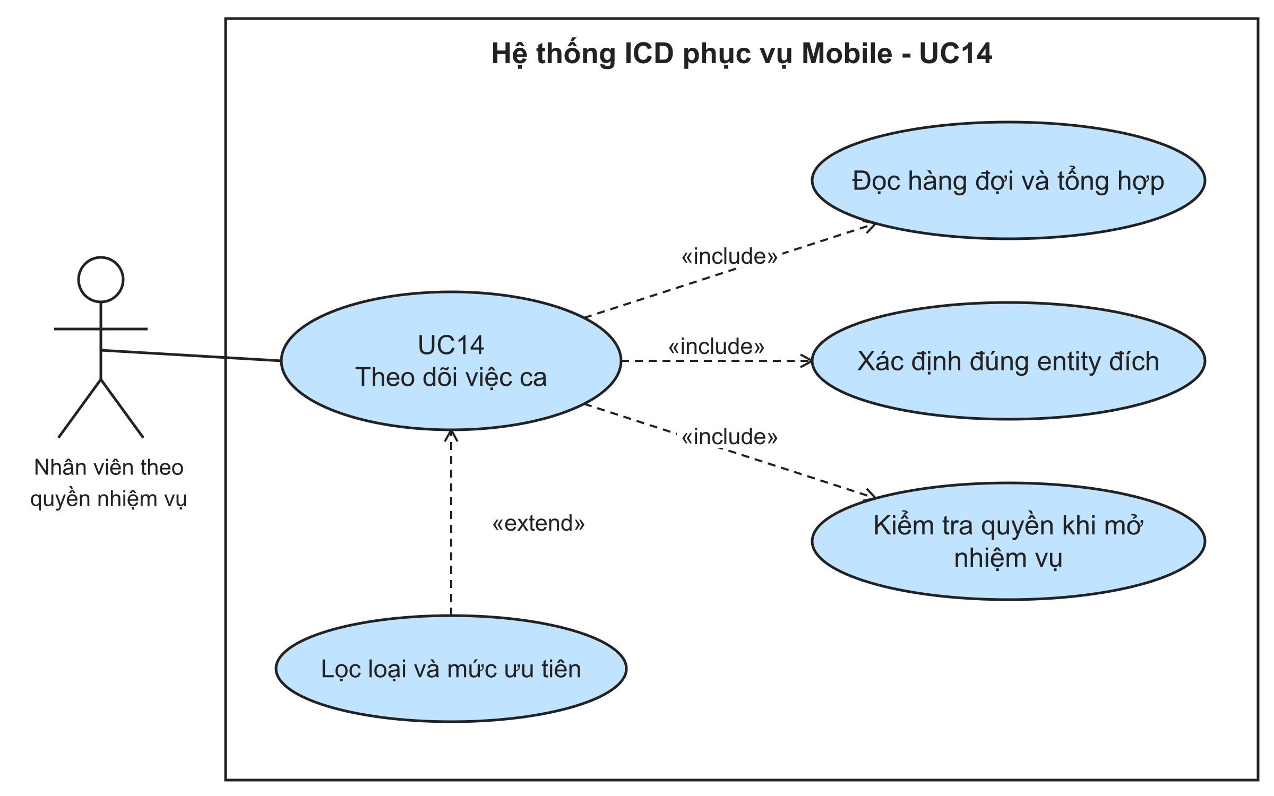
Hình 3-16: Use Case theo dõi việc ca (UC14)
Chú thích quan hệ mở rộng: Lọc loại và mức ưu tiên khi nhân viên muốn thu hẹp danh sách việc ca.
Bảng 3-16: Đặc tả ca sử dụng UC14 Theo dõi việc ca
Mục | Mô tả
Mã số và tên Use Case | UC14 – Theo dõi việc ca
Tác nhân chính | Nhân viên có quyền task tương ứng
Mô tả và mục đích | Xem hàng đợi công việc và mở đúng chức năng để xử lý hồ sơ cần làm.
Điều kiện tiên quyết | Backend trả queue cho phạm vi user.
Luồng chính | 1. Nhân viên mở Việc ca; ứng dụng đọc queue trong phạm vi user và ICD.  2. Ứng dụng hiển thị nhiệm vụ, số lượng và tình trạng quá hạn từ dữ liệu nhận được.  3. Nhân viên có thể lọc theo loại hoặc mức ưu tiên trước khi chọn một nhiệm vụ.  4. Ứng dụng xác định đúng entity ID và kiểm quyền màn đích trước khi điều hướng.  5. Sau tác nghiệp, nhân viên quay lại queue và cập nhật danh sách để thấy trạng thái mới từ backend.
Luồng mở rộng và ngoại lệ | Luồng E1 – Áp dụng bộ lọc:  Danh sách phản ánh tiêu chí đang chọn; trường hợp không khớp filter khác với hàng đợi trống.  Luồng E2 – Nhiệm vụ đã đổi trạng thái hoặc mất quyền:  Thông báo trạng thái mới và hướng quay lại queue, tránh mở record không liên quan.  Luồng E3 – Loại task chưa có producer backend:  Không tạo nhiệm vụ giả. Việc mô hình hóa destination không chứng minh backend đã sinh mọi loại task.
Kết quả sau tác nghiệp | Destination mở đúng entity; nhiệm vụ không được cập nhật bằng suy đoán UI.  Thông tin hiển thị và hành động được phép phải phản ánh dữ liệu phiên cùng response của resource liên quan.
Đối chiếu triển khai | Màn hình: WorkQueueScreen.  API liên quan: GET /containers/work-queue.
Việc ca gom các nhiệm vụ được sinh từ trạng thái nghiệp vụ thay vì là một danh sách do Mobile tự tạo. Mỗi hàng cần cho thấy loại công việc, mức ưu tiên hoặc hạn xử lý, container liên quan và dấu hiệu có thể hành động. Tổng nhiệm vụ và số quá hạn thuộc response của backend; nếu ứng dụng chỉ đếm những hàng trong một trang, con số đầu màn có thể sai. Bộ lọc theo loại hoặc mức ưu tiên giúp nhân viên tập trung vào ca của mình, nhưng empty sau khi lọc chỉ có nghĩa không có hàng khớp tiêu chí. Lối bỏ lọc nên rõ để người dùng quay lại toàn bộ việc được giao.
Một task mang ID đích theo loại. Việc xếp bãi mở Container Visit; movement, inspection hoặc booking cần đúng operation ID; Gate-in còn phụ thuộc visit và chuyến xe. Mapper điều hướng phải kiểm task type, ID và permission trước khi mở màn. Nếu dùng nhầm visitId làm operationId, màn chi tiết có thể trả 404 hoặc, tệ hơn, hiện record không liên quan khi ID trùng kiểu chuỗi. Đối với OPERATOR, thanh tab ưu tiên Việc ca, Tra cứu và Điều phối; một tác nghiệp chỉ được mở từ task nếu tài khoản có quyền màn đó. Điều hướng thuận tiện không nới lỏng quyền command mà backend đang áp dụng.
Hàng đợi là dữ liệu động: sau khi một nhân viên khác xử lý, task có thể biến mất hoặc đổi trạng thái. Khi người dùng trở về từ màn chi tiết, danh sách cần được tải lại và giữ bộ lọc hợp lý. Nếu mở task cũ bị từ chối, màn hình giải thích bản ghi đã đổi hoặc quyền không còn, rồi đưa người dùng về Việc ca; không nên giữ popup lỗi vô hạn. Một loại task có mapping frontend nhưng chưa có producer backend không được thêm hàng giả vào danh sách để minh họa. Báo cáo chỉ mô tả những task thực sự có nguồn nghiệp vụ hoặc nêu rõ giới hạn chưa được triển khai.

3.3.15 Chức năng đọc và đánh dấu thông báo
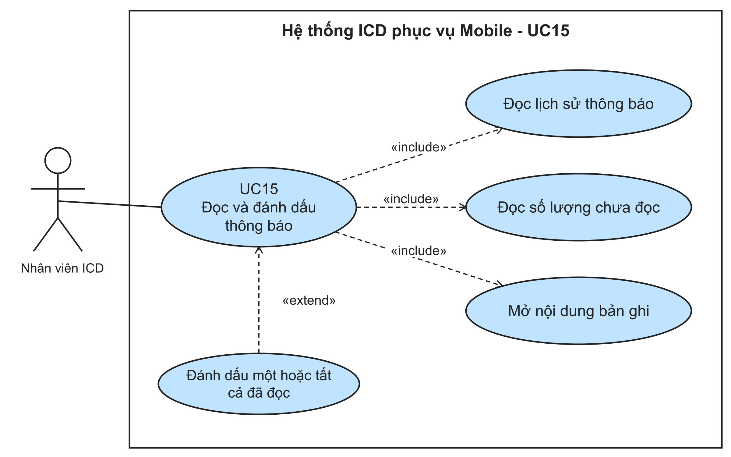
Hình 3-17: Use Case đọc và đánh dấu thông báo (UC15)
Chú thích quan hệ mở rộng: Đánh dấu một hoặc tất cả đã đọc khi nhân viên chọn thao tác đánh dấu đã đọc.
Bảng 3-17: Đặc tả ca sử dụng UC15 Đọc và đánh dấu thông báo
Mục | Mô tả
Mã số và tên Use Case | UC15 – Đọc và đánh dấu thông báo
Tác nhân chính | Nhân viên có phiên hợp lệ
Mô tả và mục đích | Đọc thông báo của người dùng và đồng bộ số lượng chưa đọc sau thao tác.
Điều kiện tiên quyết | Có notification thuộc user và ICD.
Luồng chính | 1. Nhân viên mở Thông báo; ứng dụng tải history và unread count theo user.  2. Nhân viên đọc danh sách, mở bản ghi và xem nội dung hoặc record liên quan khi được phép.  3. Nhân viên chọn đánh dấu một thông báo hoặc đánh dấu tất cả theo thao tác có trên màn.  4. Ứng dụng gửi command tương ứng và hiển thị pending khi đang xử lý.  5. Sau phản hồi thành công, ứng dụng tải lại trạng thái đọc và count để đồng bộ với backend.
Luồng mở rộng và ngoại lệ | Luồng E1 – Lịch sử chưa tải được:  Hiển thị lỗi và nút retry; chỉ hiển thị empty sau response đọc thành công.  Luồng E2 – Đánh dấu đọc thất bại:  Giữ count đã được xác nhận trước đó và cho phép thử lại, không tạo count âm hoặc giả bằng không.  Luồng E3 – Record liên quan không còn quyền truy cập:  Thông báo giới hạn truy cập và giữ khả năng quay lại danh sách thông báo.
Kết quả sau tác nghiệp | Thông báo được đọc theo response backend; không tạo count âm.  Thông tin hiển thị và hành động được phép phải phản ánh dữ liệu phiên cùng response của resource liên quan.
Đối chiếu triển khai | Màn hình: NotificationsScreen.  API liên quan: GET /notifications/history; PATCH /:id/read; POST /read-all.
Thông báo được gửi cho người nhận nội bộ theo sự kiện, chẳng hạn xe đến hoặc inspection giữ hàng; màn Mobile đọc lịch sử theo tài khoản hiện tại. Danh sách có phân trang, lọc loại và lọc chưa đọc, còn tổng chưa đọc được backend trả riêng. Một trang đang hiển thị ba thông báo không chứng minh toàn bộ hộp thư chỉ có ba mục. Giao diện cần phân biệt đang tải số đếm, lỗi tải và giá trị thật bằng không. Một danh sách rỗng do bộ lọc không khớp cũng phải có hướng bỏ lọc hoặc tải lại, thay vì làm người dùng nghĩ hệ thống chưa từng phát thông báo.
Khi mở thông báo, ứng dụng trình bày nội dung và thời điểm, rồi cho đánh dấu một mục hoặc tất cả đã đọc. Lệnh ghi chỉ được phản ánh sau response; nếu thất bại, số chưa đọc vẫn là giá trị xác nhận gần nhất, không trừ một cách lạc quan để rồi có thể thành số âm. Sau thành công, ứng dụng tải lại history và count. Thông báo có thể chứa liên kết tới visit hoặc operation, nhưng việc mở đích vẫn cần kiểm ID, quyền và trạng thái hiện tại. Một notification cũ không bảo đảm bản ghi còn tồn tại hay người nhận còn quyền xem; màn hình phải cho đường quay lại danh sách khi đích không mở được.
Push và email là kênh chuyển tin, còn bản ghi thông báo trong hệ thống là dữ liệu Mobile đọc. Lỗi phát push sau một giao dịch cổng đã commit không đảo ngược kết quả Gate-in hoặc Gate-out. Phần trình bày nên giữ hai khái niệm này tách biệt: ảnh popup và nút đánh dấu đọc chứng minh thao tác trong app, nhưng không xác nhận thiết bị đã nhận push khi app đóng. Màn lịch sử cũng cần xử lý response tới muộn sau khi đổi trang hoặc bộ lọc, để dữ liệu của truy vấn cũ không thay thế danh sách đang được người dùng xem.

3.3.16 Chức năng xem tài khoản và thay theme
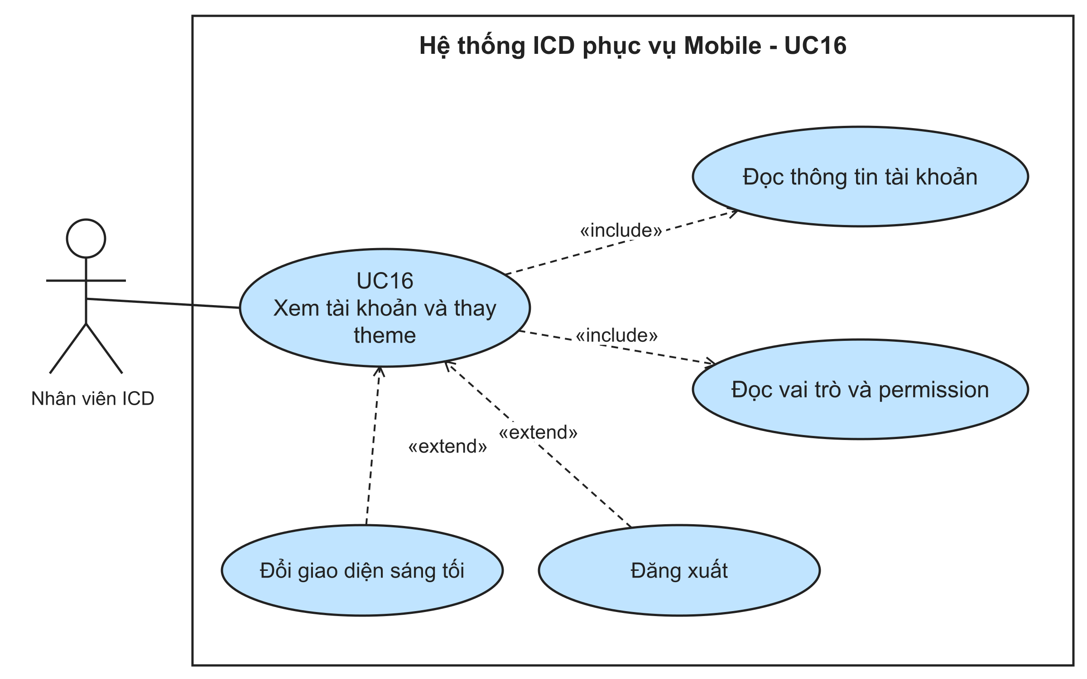
Hình 3-18: Use Case xem tài khoản và thay theme (UC16)
Chú thích quan hệ mở rộng: Đổi giao diện sáng tối khi nhân viên chọn thay theme; Đăng xuất khi nhân viên chọn kết thúc phiên.
Bảng 3-18: Đặc tả ca sử dụng UC16 Xem tài khoản và thay theme
Mục | Mô tả
Mã số và tên Use Case | UC16 – Xem tài khoản và thay theme
Tác nhân chính | Nhân viên có phiên hợp lệ
Mô tả và mục đích | Xem thông tin phiên và cấu hình giao diện, đồng thời cho phép kết thúc phiên từ màn Tài khoản.
Điều kiện tiên quyết | Session đọc được user/role/permission.
Luồng chính | 1. Nhân viên mở Tài khoản kể cả trường hợp không có tab nghiệp vụ được cấp quyền.  2. Ứng dụng hiển thị người dùng, vai trò, permission và thông tin kết nối đang áp dụng.  3. Khi chọn đổi sáng tối, ứng dụng áp dụng theme và lưu preference bằng cơ chế lưu trữ đang có.  4. Khi chọn đăng xuất, ứng dụng kết thúc phiên theo cơ chế auth và xóa dữ liệu phiên liên quan.  5. Ở lần mở tiếp theo, ứng dụng nạp theme đã lưu và kiểm tra phiên trước khi mở màn nghiệp vụ.
Luồng mở rộng và ngoại lệ | Luồng E1 – Đổi theme:  Đây là hành động tùy chọn khi xem tài khoản; không thay đổi quyền hoặc trạng thái nghiệp vụ.  Luồng E2 – Lưu preference thất bại:  Sử dụng lựa chọn khả dụng và hiển thị lỗi phù hợp; không xem lỗi lưu theme là lỗi xác nhận giao dịch.  Luồng E3 – Đăng xuất với tài khoản không có tab:  Tài khoản vẫn truy cập được màn Tài khoản để kết thúc phiên; không bị kẹt trong màn không có thao tác.
Kết quả sau tác nghiệp | Theme và phiên hiện đúng sau mở lại; logout xóa dữ liệu phiên.  Thông tin hiển thị và hành động được phép phải phản ánh dữ liệu phiên cùng response của resource liên quan.
Đối chiếu triển khai | Màn hình: MoreScreen / ThemeProvider.  API liên quan: GET /auth/me; POST /auth/logout.
Màn Tài khoản giúp nhân viên biết phiên hiện thuộc người dùng nào, ICD nào và những quyền nào đã được cấp. Thông tin này có tác dụng giải thích vì sao một tab hoặc nút không xuất hiện; nó không cho phép người dùng tự nâng quyền. Quyền backend có thể thay đổi sau lần đăng nhập, vì vậy các màn tác nghiệp vẫn phải kiểm response của API thay vì dựa vào nhãn vai trò được lưu trước đó. Trường hợp tài khoản không có tab hiện trường đặc biệt quan trọng: ứng dụng cần hiển thị thông báo rõ và lối sang Tài khoản để người dùng liên hệ quản trị hoặc đăng xuất, tránh mắc kẹt ở màn rỗng.
Lựa chọn giao diện sáng hoặc tối là preference cục bộ, không phải dữ liệu nghiệp vụ. ThemeProvider nạp lựa chọn đã lưu trước khi hiển thị nội dung chính để hạn chế lóe sai theme khi mở app; lần đầu có thể theo cài đặt hệ thống. Các màu bãi và trạng thái vẫn phải mang cùng ý nghĩa ở hai theme, trong khi độ tương phản chữ, đường viền và trạng thái disabled cần được kiểm riêng trên nền thực. Nếu lưu preference thất bại, ứng dụng có thể tiếp tục với theme đang hiển thị và giải thích rằng lựa chọn có thể không được giữ sau lần mở sau. Lỗi này không được báo như một giao dịch cổng thất bại.
Đăng xuất là hành động ảnh hưởng toàn bộ trạng thái phiên. Hộp thoại xác nhận cho người dùng cơ hội hủy khi đang xem một hồ sơ; khi xác nhận, ứng dụng gọi cơ chế auth, xóa token và cache gắn user rồi trở về luồng đăng nhập. Một response cũ từ màn Tra cứu hoặc Việc ca không được tái xuất hiện sau khi người khác đăng nhập trên cùng thiết bị. Lần mở kế tiếp có thể giữ theme cá nhân theo chính sách lưu trữ hiện tại, nhưng tuyệt đối không dùng dữ liệu cache của tài khoản trước để dựng hồ sơ của tài khoản mới. Đây là mối liên hệ giữa trải nghiệm giao diện và giới hạn truy cập dữ liệu.

3.3.17 Chức năng theo dõi bãi và bàn giao
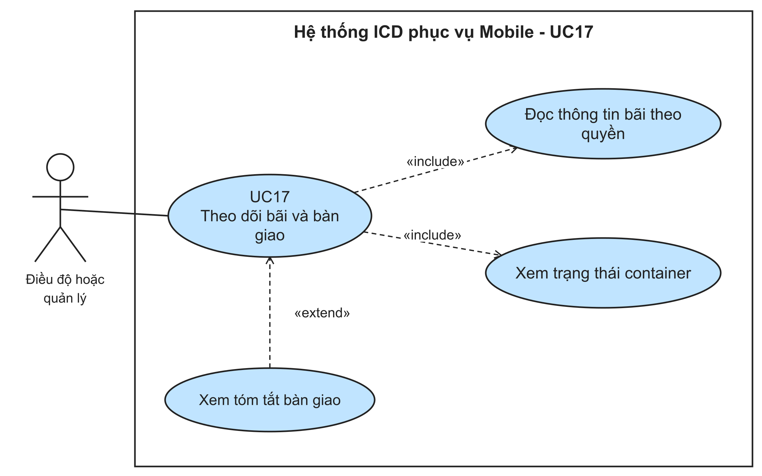
Hình 3-19: Use Case theo dõi bãi và bàn giao (UC17)
Chú thích quan hệ mở rộng: Xem tóm tắt bàn giao khi người dùng có handover.read và chọn hồ sơ bàn giao.
Bảng 3-19: Đặc tả ca sử dụng UC17 Theo dõi bãi và bàn giao
Mục | Mô tả
Mã số và tên Use Case | UC17 – Theo dõi bãi và bàn giao
Tác nhân chính | Người có yard.read hoặc handover.read
Mô tả và mục đích | Xem thông tin giám sát bãi và tóm tắt bàn giao theo quyền đọc được cấp.
Điều kiện tiên quyết | Dữ liệu bãi/visit thuộc phạm vi quyền.
Luồng chính | 1. Người dùng mở màn Monitor hoặc nội dung theo dõi từ record đang chọn.  2. Ứng dụng đọc dữ liệu bãi hoặc visit trong phạm vi permission và ICD.  3. Người dùng xem các trạng thái, vị trí và thông tin container mà backend đã trả.  4. Khi có quyền đọc bàn giao, người dùng mở summary của visit tương ứng.  5. Ứng dụng hiển thị thông tin bàn giao từ API hiện có và giữ khả năng quay lại record nguồn.
Luồng mở rộng và ngoại lệ | Luồng E1 – Không có quyền đọc một resource:  Chỉ rõ phần bị giới hạn, không lấy dữ liệu qua Partner API thay cho quyền của nhân viên.  Luồng E2 – Bàn giao chưa có hoặc resource tải lỗi:  Phân biệt không có hồ sơ với lỗi kết nối; cung cấp retry cho resource lỗi.  Luồng E3 – Dữ liệu đã thay đổi:  Tải lại trạng thái hiện tại; không tạo hoặc xác nhận bàn giao chỉ bằng thao tác xem summary.
Kết quả sau tác nghiệp | Thông tin đọc khớp backend; Mobile không gửi Partner API key.  Thông tin hiển thị và hành động được phép phải phản ánh dữ liệu phiên cùng response của resource liên quan.
Đối chiếu triển khai | Màn hình: MonitorScreen / HandoverSummary.  API liên quan: GET /yard/slots; GET /containers/:visitId/handover-summary.
Màn Điều phối và tóm tắt bàn giao là hai góc đọc thông tin, không phải nơi thực hiện mọi lệnh của các phân hệ liên quan. Điều phối tổng hợp số ô bãi, container và trạng thái để người có quyền yard.read nhận biết tình hình hiện trường. Các số liệu phải dựa trên tập dữ liệu đầy đủ trong phạm vi ICD, không lấy số ô đang ở trang đầu làm tổng toàn bãi. Khi người dùng mở một container từ phần theo dõi, ứng dụng chuyển bằng đúng visit ID; vị trí hoặc trạng thái đã thay đổi cần được tải lại ở màn chi tiết. Một biểu đồ tổng hợp không tự trao quyền xếp bãi, Gate-out hay đặt Hold.
Handover Summary trình bày phần bàn giao mà tài khoản có quyền handover.read được phép xem. Bản tóm tắt có thể chưa tồn tại khi container chưa tới giai đoạn bàn giao; trường hợp đó khác với 403 và khác với lỗi mạng. Phần UI cần dùng ngôn ngữ tương ứng, giữ hồ sơ container làm bối cảnh khi người dùng quay lại. Mobile không cầm Partner API Key và không gọi endpoint external /api/v1/external/*; Partner xác nhận vận chuyển hoặc giao kho qua kênh server-to-server riêng. Vì thế một nút xem tóm tắt không nên mang nhãn khiến người dùng tưởng có thể xác nhận thay đối tác.
Tài khoản OPERATOR có thể thấy Điều phối trên tab ưu tiên, nhưng các nút tác nghiệp bên trong chi tiết vẫn phải theo permission cụ thể. Nếu một section bị hạn chế, màn hình không thay dữ liệu bị cấm bằng số không; người dùng cần biết phần đó không được cấp quyền xem. Khi dữ liệu bãi hay bàn giao lỗi tải, trạng thái đọc có retry và không làm sai các phần đã thành công. Ảnh Monitor hoặc popup HOLD có thể minh họa cách nhân viên nhìn sự kiện, song không chứng minh đã hoàn thành vòng đời Partner. Phần kết quả phải ghi rõ Mobile hỗ trợ theo dõi, còn tạo/publish và các bước xác nhận bàn giao thuộc phân hệ Web/Partner theo contract riêng.

3.4 Thiết kế luồng và trạng thái

3.4.1 Đăng nhập và phục hồi quyền
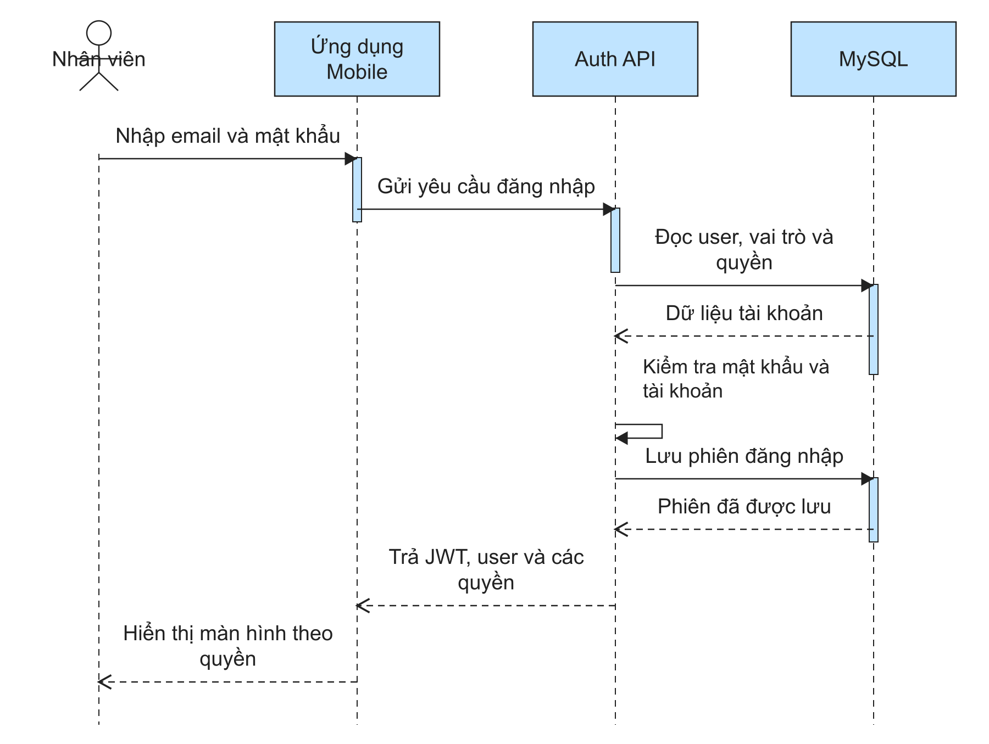
Hình 3-20: Trình tự đăng nhập và phân phối quyền cho tab Mobile
Trong trình tự này, thông tin người dùng và quyền từ auth/me quyết định các tab có thể mở. Nếu ứng dụng khôi phục phiên khi mạng tạm thời không ổn định, lỗi kết nối không có nghĩa là phiên đã hết hạn. Chỉ khi xác thực thực sự không hợp lệ, ứng dụng mới xóa thông tin phiên và yêu cầu đăng nhập lại.

3.4.2 Tiếp nhận Gate-in
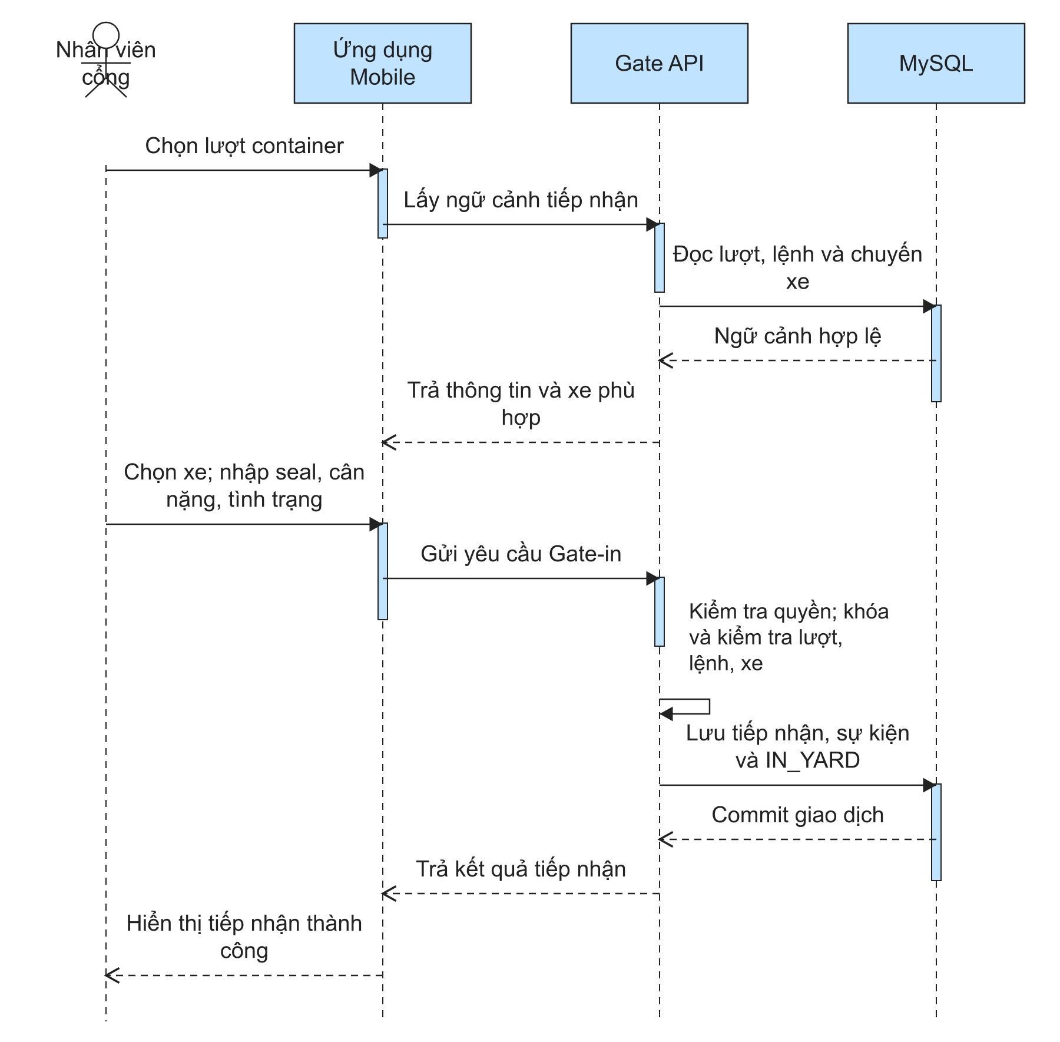
Hình 3-21: Trình tự Gate-in giữa nhân viên, Mobile và backend
Số container là khóa tra cứu ban đầu; command cuối cần visitId và truckVisitId đúng quan hệ. Màn review hiển thị seal, cân và tình trạng thực tế trước khi gửi. Sau commit backend trả receipt; app hiển thị kết quả đã xác nhận. Trong trường hợp một Truck Visit chứa nhiều container, chuyến có thể IN_PROGRESS sau container thứ nhất và COMPLETED khi container cuối đã tiếp nhận.

3.4.3 Gán vị trí bãi
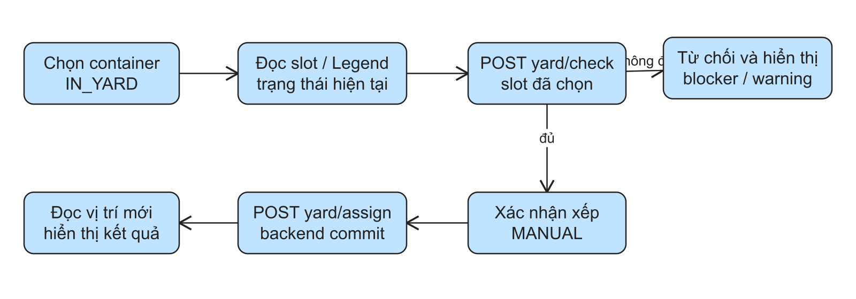
Hình 3-22: Luồng kiểm tra slot và xác nhận gán tay
Bản đồ bãi lấy trạng thái ô từ API và dùng cùng cách biểu diễn màu với Legend. Khi nhân viên chọn một ô, ứng dụng kiểm tra điều kiện sử dụng và hiển thị lý do nếu không thể xếp container. Lệnh xếp vị trí bằng tay chỉ được gửi sau bước kiểm tra; vị trí cuối cùng hiển thị theo dữ liệu backend đã lưu. Backend đã có gợi ý theo quy tắc; phần tối ưu xếp vị trí trên bản đồ vẫn ghi “Đang trong quá trình phát triển”.

3.4.4 Movement, inspection và booking
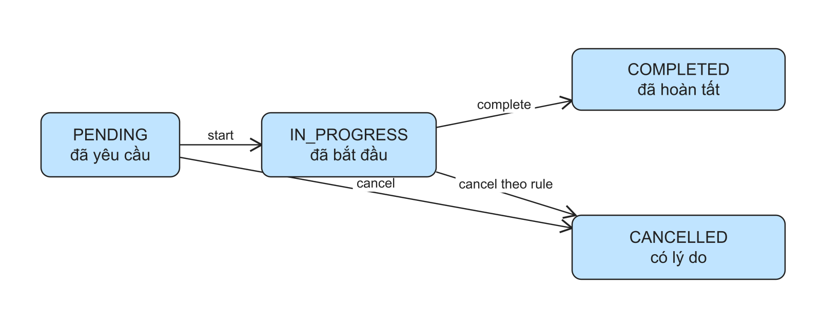
Hình 3-23: Vòng đời chung của tác nghiệp bãi
Ba nhóm tác nghiệp dùng các route riêng và dữ liệu bổ sung khác nhau. Movement cần vị trí đích; inspection có loại và kết quả PASS/FAIL/HOLD; booking cần loại dịch vụ và thời gian đã chuẩn hóa. Hủy phải lưu lý do. Khi kết thúc, giao diện refetch detail để xác nhận state, bởi màn hình không thể suy ra transaction đã commit chỉ từ việc người dùng nhấn nút.

3.4.5 Quét Gate Pass và xác nhận xe ra
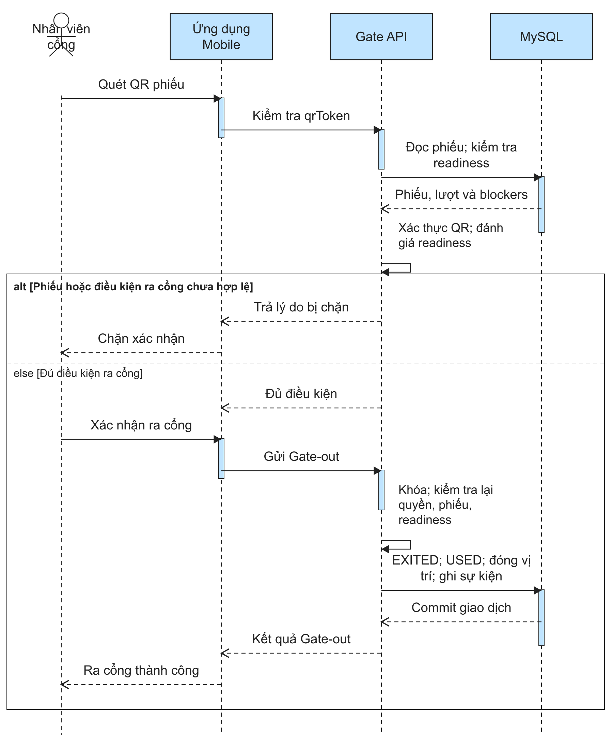
Hình 3-24: Trình tự Gate-out có bước kiểm lại điều kiện tại backend
Mã QR chứa token do backend phát hành, không phải mã sinh ra từ số container. Khi quét, API kiểm tình trạng pass; lúc xác nhận, service kiểm lại readiness, hold, payment và trạng thái visit. PASS/USED/EXPIRED/CANCELLED cần hiển thị theo giá trị thật. Sau thành công, pass chuyển USED và visit EXITED; không gọi lại giao dịch tự động nếu response bị mất ở cuối đường truyền.

3.4.6 Thông báo sau giao dịch
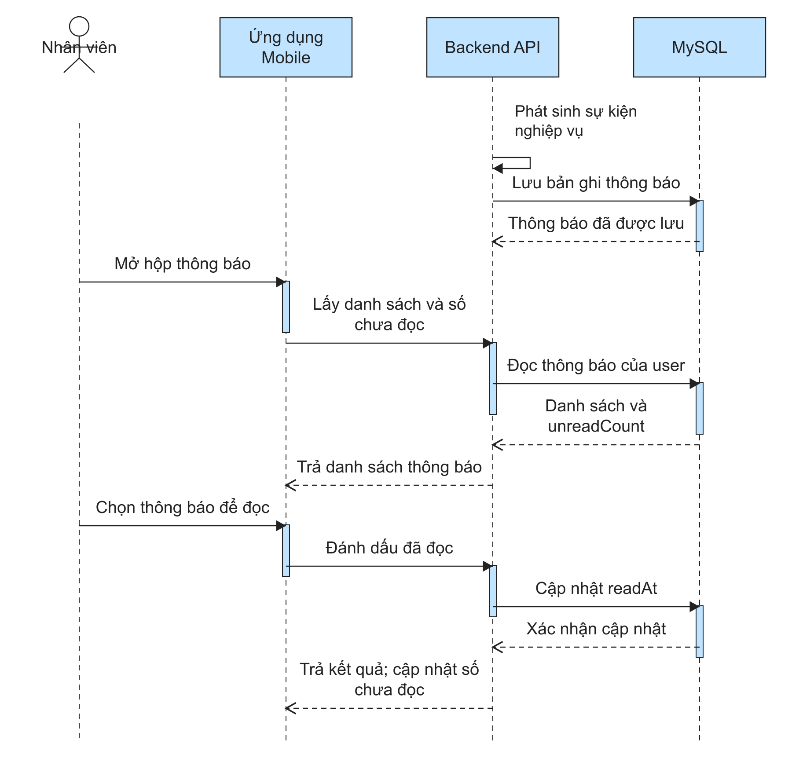
Hình 3-25: Trình tự tạo và đọc thông báo theo user
Thông báo Gate-in, Gate-out và inspection HOLD được lưu cho người nhận nội bộ phù hợp. Màn danh sách dùng history và unread count do server cung cấp, có filter và retry. Lỗi push hoặc email sau commit không đảo ngược Gate-in/Gate-out. Việc click thông báo phải mở đúng visit hoặc operation; notification cũ không thể giữ ID của record khác.

3.5 Mô hình dữ liệu phục vụ Mobile
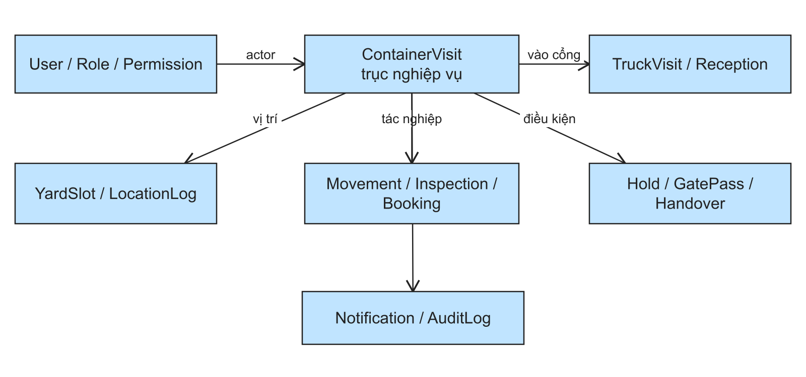
Hình 3-26: Quan hệ dữ liệu từ Container Visit đến các phân hệ hiện trường
ContainerVisit là điểm neo cho reception, location log, tác nghiệp bãi, Hold, Gate Pass và handover. User, Role và Permission xác định actor có thể xem hoặc ghi từng bản ghi. YardSlot lưu khả năng chứa và trạng thái ô, còn ContainerLocationLog giữ lịch sử; lấy ô hiện tại từ dữ liệu canonical, không suy diễn bằng lịch sử bất kỳ. Sơ đồ là khung quan hệ rút gọn; schema đầy đủ và khóa ngoại được đối chiếu trong apps/api/prisma/schema.prisma.
Bảng 3-20: Tập thực thể trọng tâm của ứng dụng hiện trường
Thực thể | Khóa/quan hệ quan trọng | Nội dung Mobile cần đọc/ghi
ContainerVisit | id; containerId; icdId | State và mọi nghiệp vụ theo visit.
TruckVisit / ContainerReception | truckVisitId; visitId | Xe đến và biên nhận Gate-in.
YardSlot / ContainerLocationLog | yardSlotId; containerVisitId | Ô bãi hiện tại và lịch sử di chuyển.
YardMovement | containerVisitId; fromSlotId; toSlotId | Trạng thái start/complete/cancel.
ContainerInspection | containerVisitId; type; result | PASS/FAIL/HOLD và ghi chú.
InYardBooking | containerVisitId; bookingType; scheduledAt | Lịch tác nghiệp và kết quả thực hiện.
OperationalHold / GatePass | containerVisitId; status | Blocker readiness, QR và Gate-out.
Notification | recipientUserId; related entity | Lịch sử, unread và điều hướng.

3.5.1 Biểu đồ thực thể nghiệp vụ cổng
Hình 3.27 mô tả các khóa chính (PK), khóa ngoại (FK) và bội số quan hệ trong luồng xe đến, tiếp nhận container và cấp phiếu ra cổng. Container có thể quay lại ICD nhiều lần, vì vậy mọi giao dịch hiện trường được gắn với ContainerVisit thay vì chỉ gắn với số container.
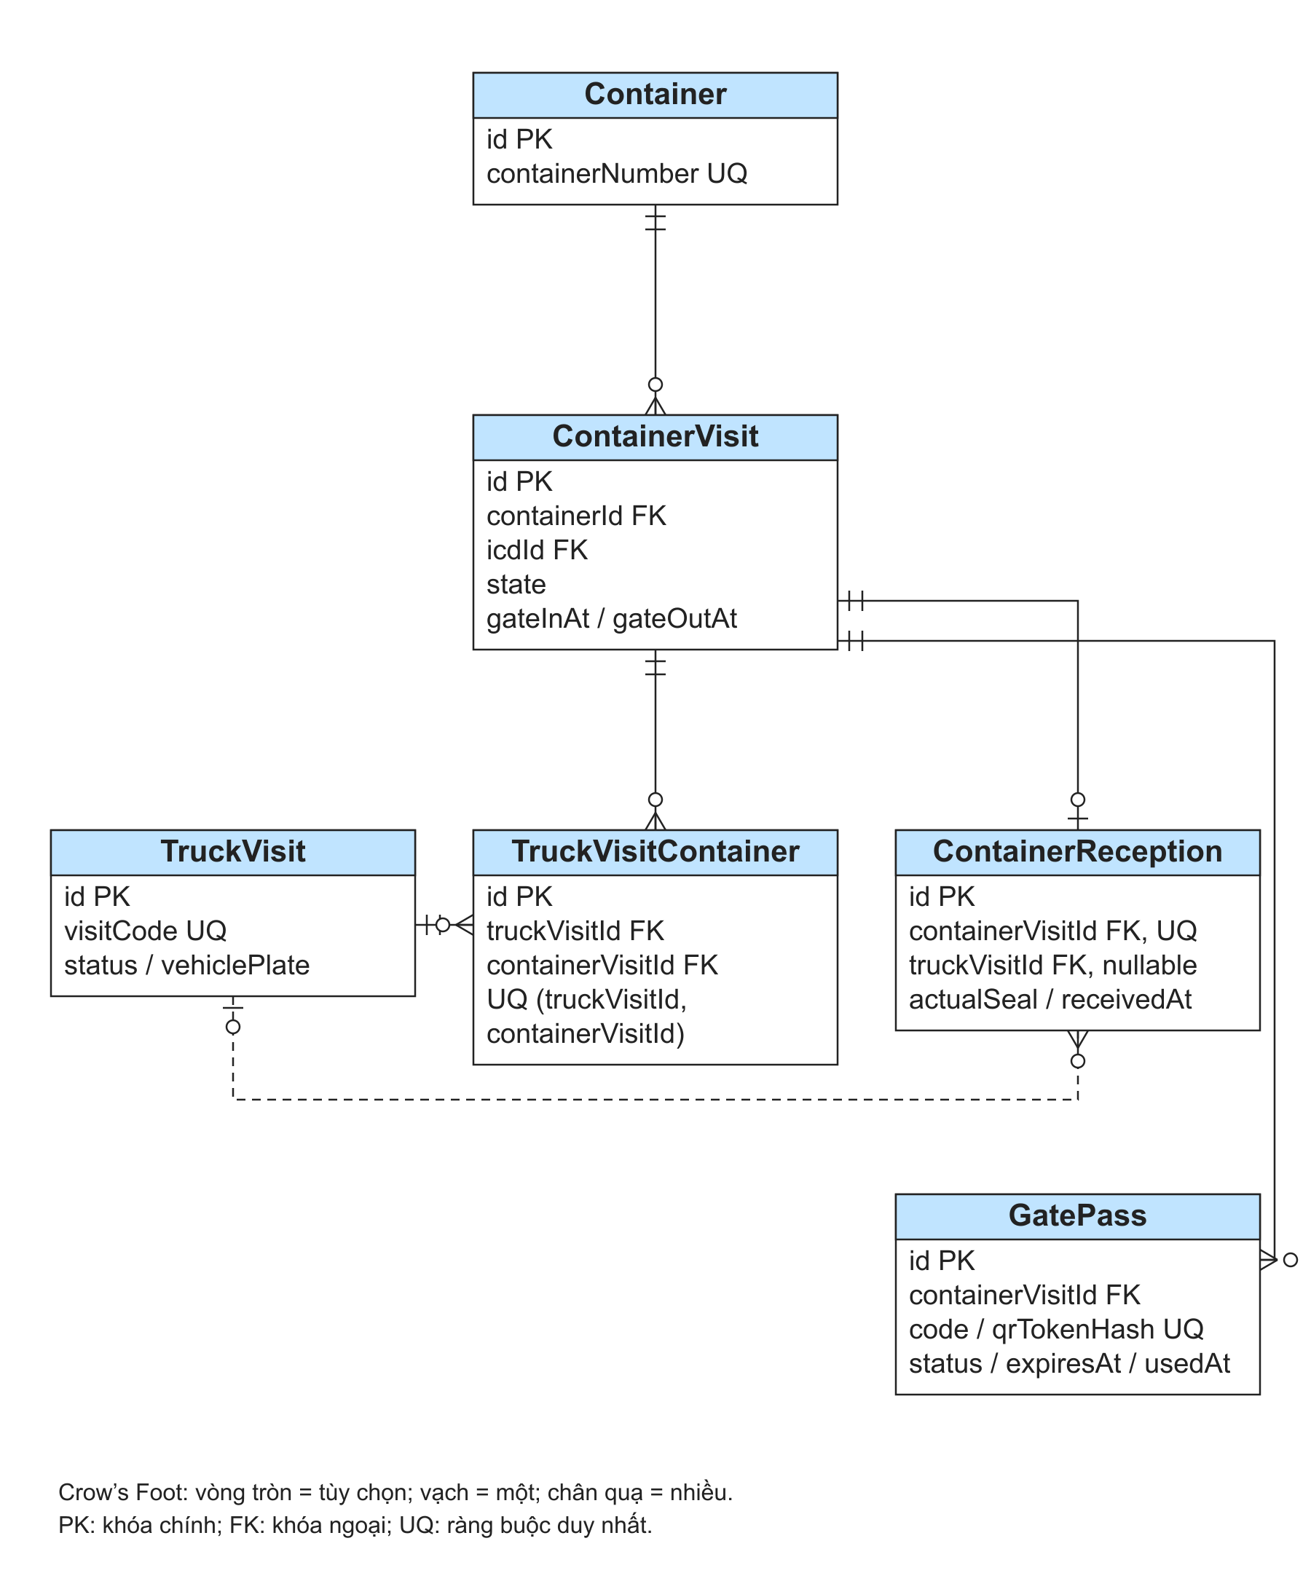
Hình 3-27: Biểu đồ thực thể nhóm Cổng và phiếu ra

3.5.2 Biểu đồ thực thể nghiệp vụ bãi
Hình 3.28 mở rộng từ ContainerVisit sang cấu trúc block–slot và các tác nghiệp bãi. ContainerLocationLog giữ lịch sử vị trí; bản ghi có endedAt rỗng biểu thị vị trí hiện hành theo quy ước nghiệp vụ. YardMovement tham chiếu ô nguồn và ô đích, còn inspection, booking và hold là các giao dịch độc lập cùng gắn với lượt container.
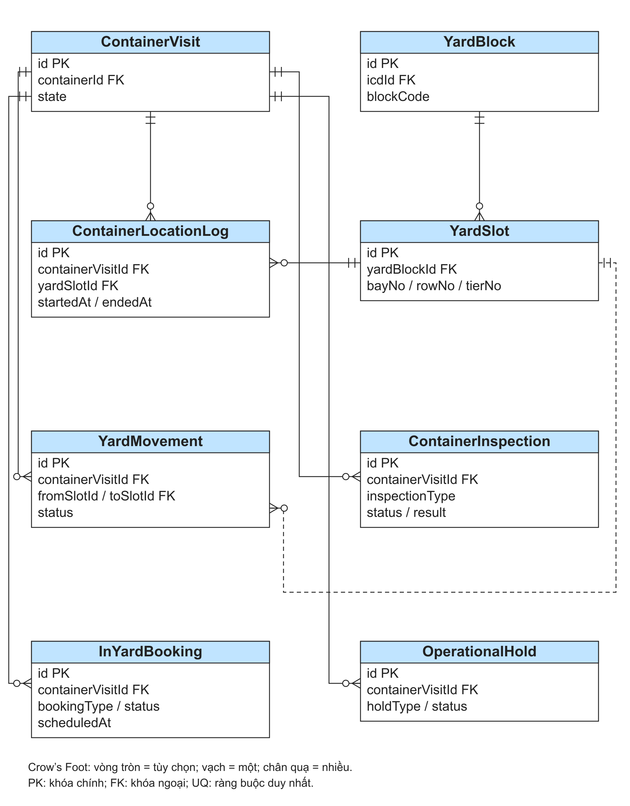
Hình 3-28: Biểu đồ thực thể nhóm Bãi và tác nghiệp

3.6 Biểu đồ hoạt động xác nhận Gate-out trên Mobile
Hình 3.29 mô tả luồng quét phiếu, kiểm readiness và giữ xác nhận hai giây. Backend kiểm lại điều kiện khi ghi Gate-out. Nếu mất phản hồi, ứng dụng tra cứu trạng thái trước khi cho phép gửi lại.
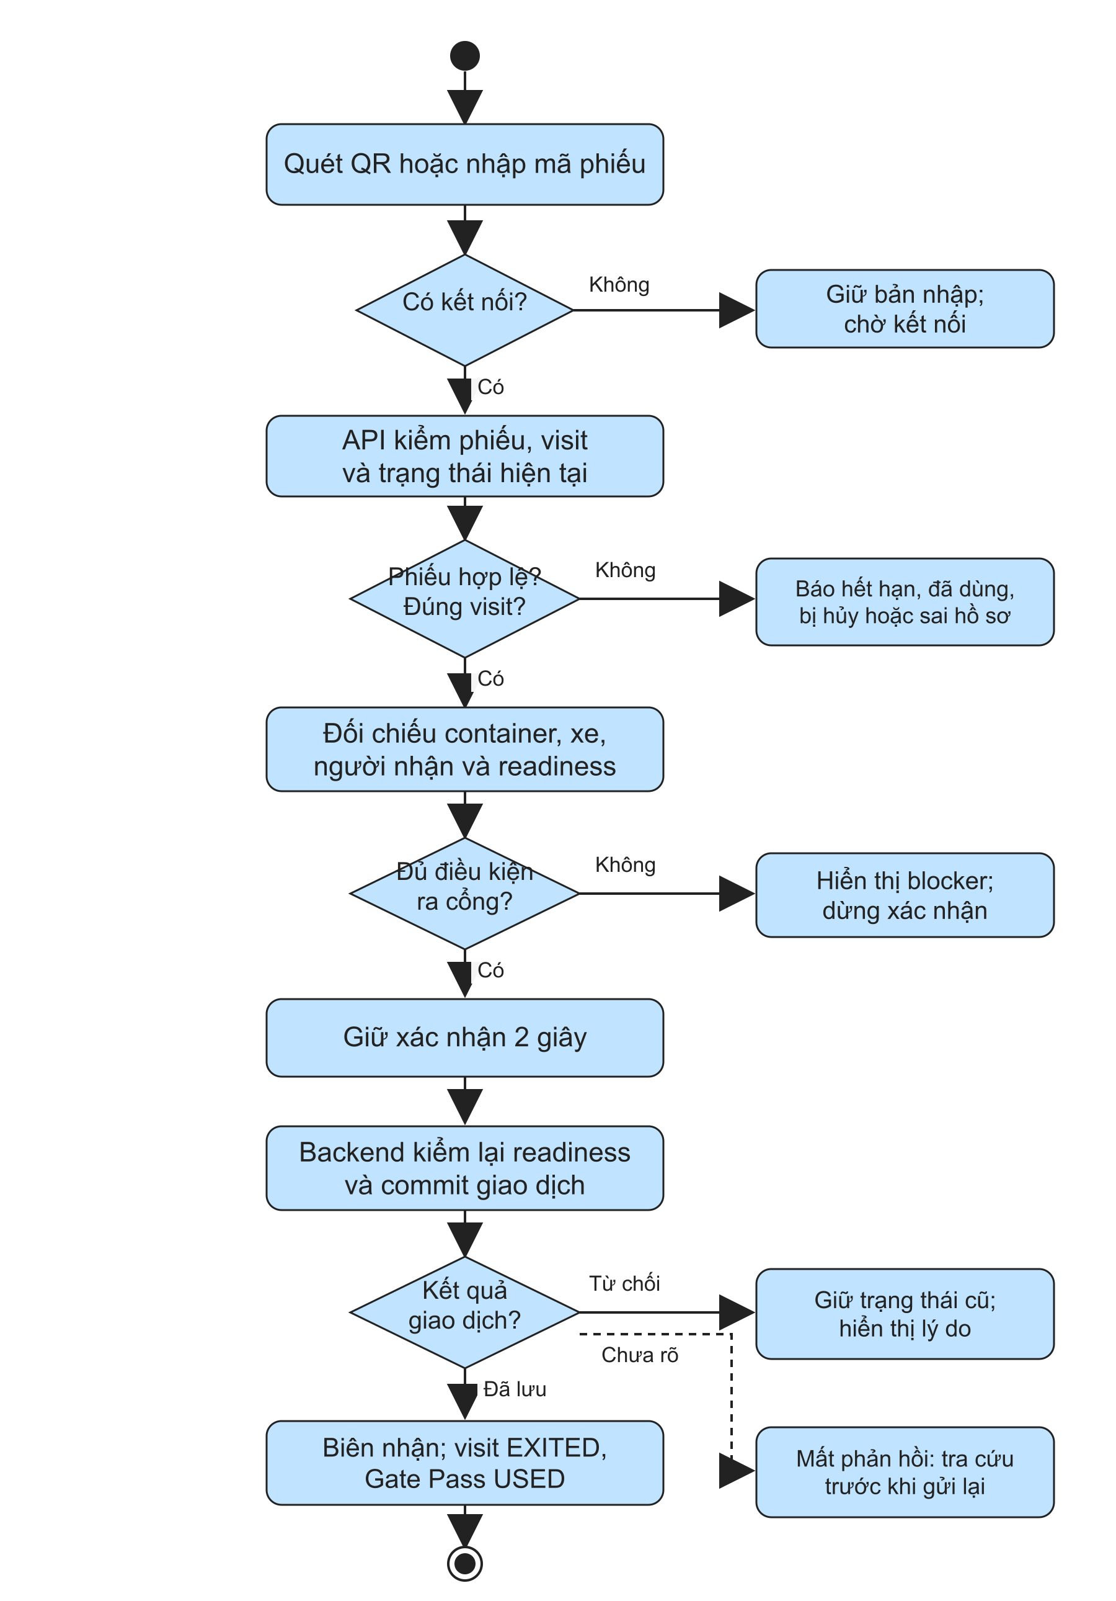
Hình 3-29: Biểu đồ hoạt động xác nhận Gate-out trên Mobile

3.7 Biểu đồ Swimlane quy trình vận hành container
Hình 3.30 phân vai điều hành Web, nhân viên cổng, backend ICD và nhân viên bãi. Nhân viên bãi xem gợi ý theo quy tắc hoặc tự chọn ô rồi xác nhận; backend kiểm quyền, kiểm điều kiện và lưu trạng thái. Tối ưu hóa tự động chưa được nghiệm thu.
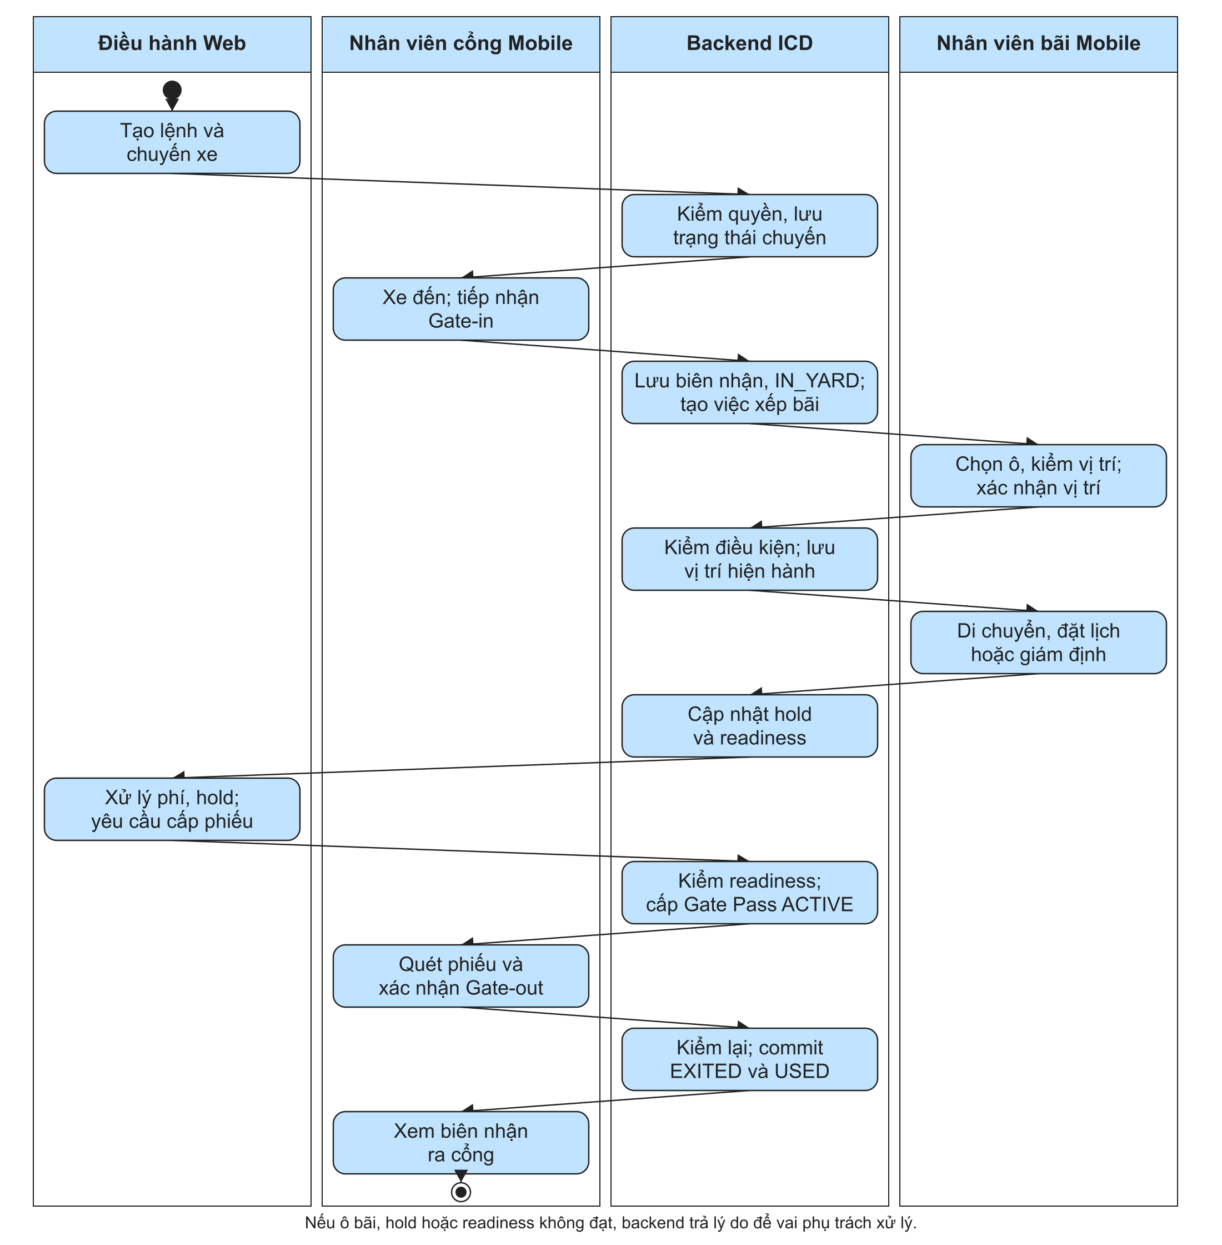
Hình 3-30: Biểu đồ Swimlane quy trình vận hành container tại ICD

3.8 Thiết kế phân quyền và điều hướng
RootNavigator tách luồng xác thực khỏi MainTabNavigator. Tab Cổng, Bãi, Giám định, Tra cứu, Việc ca và Monitor được đăng ký theo permission. OPERATOR ưu tiên Việc ca/Tra cứu/Monitor trên thanh tab; những màn tác nghiệp có quyền vẫn có thể mở từ task. Khi user không có tab, ứng dụng hiện lối sang Tài khoản/đăng xuất. Backend tiếp tục kiểm permission trên endpoint, kể cả khi UI vừa mở từ deep link.
Bảng 3-21: Quyền truy cập các tab trong ứng dụng
Tab | Screen permission | Permission backend tiêu biểu
Cổng | gate.in hoặc gate.out | gate_in.create; gate_pass.use
Bãi | yard.read, yard.assign hoặc yard.operations | yard.read; yard.update; yard.move; yard.inspect; yard.booking
Giám định | yard.inspect | yard.inspect
Tra cứu | container.read | container.read
Việc ca | work_queue.read | Tập quyền tác vụ liên quan; server còn lọc queue
Monitor | yard.read | yard.read

3.9 Tổng hợp các mô hình thiết kế
Các Hình 3-1–3.30 liên kết nghiệp vụ hiện trường với quyền, trạng thái và dữ liệu. Use Case xác định người tham gia; sơ đồ luồng và trạng thái giải thích thứ tự xử lý; các bảng ánh xạ ở cuối chương giúp truy nguyên từ giao diện tới API.
Bảng 3-22: Liên hệ mô hình thiết kế với nghiệp vụ Mobile
Hình | Nút, luồng và dữ liệu bắt buộc | Cách kiểm tra
3.1 Use case | Actors Gate/Yard/Operator; Gate-in, Gate-out, assign, operation, lookup/queue; liên hệ theo permission. | Một actor thiếu quyền không có đường tới command tương ứng.
3.2 State | PENDING, AUTHORIZED, IN_YARD, GATE_PASS_ISSUED, EXITED, CANCELLED; event và điều kiện trên cạnh. | Mỗi state có enum trong schema; không gán xếp bãi thành state mới.
3.3 Login | Actor, App, Auth API, DB; JWT/user permission và nhánh lỗi 401/mạng. | Tab tính từ permission mới sau restore.
3.4 Gate-in | Tra context, chuyến, reception, event và biên nhận sau commit. | Một request thất bại không có reception mới.
3.5 Slot | Chọn visit/slot, check eligible, blocker/warning, assign MANUAL, refetch. | Slot không đủ điều kiện không xuất hiện trong kết quả assign.
3.6 Operation | PENDING → IN_PROGRESS → COMPLETED; nhánh CANCELLED có lý do. | Movement/inspection/booking giữ payload riêng.
3.7 Gate-out | Scan token, readiness, confirm, recheck transaction, EXITED/USED. | Phiếu hết hạn/đã dùng không commit Gate-out.
3.8 Notification | Core event, recipient, record, history/unread, mark-read/deep link. | Gửi push lỗi không rollback core.
3.9 ERD | Visit làm gốc; location, operation, hold, pass, notification gắn đúng khóa. | Tên trường và khóa được đối chiếu với lược đồ dữ liệu của hệ thống.

TRIỂN KHAI ỨNG DỤNG VÀ KIỂM THỬ

4.1 Cấu trúc mã nguồn và khởi động
Ứng dụng nằm tại apps/mobile. Thư mục src/features tổ chức theo auth, gate-in, gate-out, yard, containers, work-queue, notifications, handover và more. navigation giữ RootNavigator, MainTabNavigator và stack riêng của Cổng/Bãi. Các phần dùng chung như ScreenLayout, CodeScanner, ActionDialog, trạng thái loading/error và ThemeProvider nằm ở thư mục components/theme. Client dùng chung trong services/api; API caller của từng feature giữ route và kiểu dữ liệu gần màn hình.
Bảng 4-1: Thư mục Mobile và trách nhiệm
Thư mục | Vai trò | Điểm đối chiếu
src/navigation | Tab, stack, route ID và permission. | RootNavigator.tsx; MainTabNavigator.tsx
src/features/gate-in, gate-out | Quét/nhập và xác nhận cổng. | GateInScan/Form/Success; GatePassScan/GateOutConfirm
src/features/yard | Sơ đồ bãi, assignment, movement/inspection/booking, monitor. | YardHome/Assignment/Operations/Detail/Survey/Monitor
src/features/containers | Tìm kiếm và hồ sơ container. | ContainerSearch/Detail
src/features/work-queue, notifications | Việc ca, thông báo và destination. | WorkQueueScreen; NotificationsScreen
src/services, src/storage | API client, connection gate, cache đọc. | api-client.ts; read-cache.ts
src/theme, src/components | Theme, layout, scanner, dialog, trạng thái UI. | ThemeProvider; CodeScanner; ScreenLayout

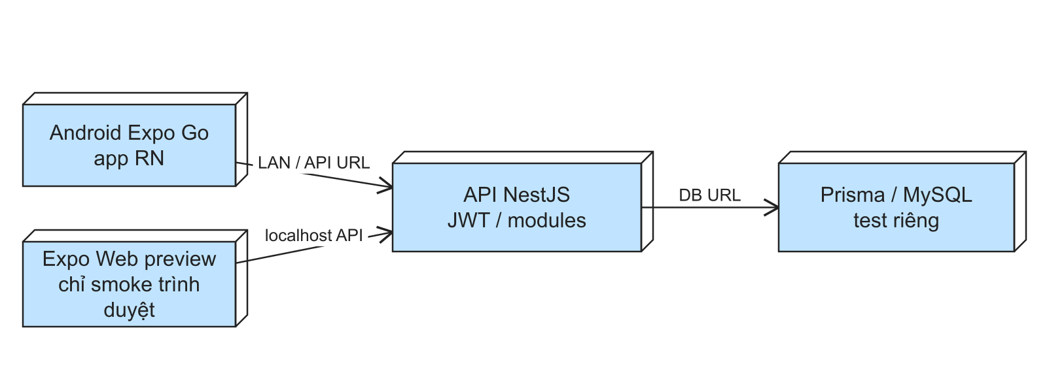
Hình 4-1: Sơ đồ triển khai môi trường thử nghiệm Mobile và API
Để chạy thử, ứng dụng cần truy cập được API và cơ sở dữ liệu phù hợp với hồ sơ container đang kiểm tra. Trên máy ảo Android, địa chỉ API được cấu hình theo đường mạng của máy chạy backend; với điện thoại thật, hai thiết bị cần kết nối mạng cho phép truy cập lẫn nhau. Bản chạy trong trình duyệt dùng để xem giao diện và trao đổi dữ liệu, còn các chức năng dùng camera hoặc quyền hệ điều hành phải được kiểm trực tiếp trên Android.

4.1.1 Tổ chức theo nhóm nghiệp vụ
Mã nguồn Mobile được đặt trong apps/mobile, còn các màn hình chính nằm dưới src/features. Cách tổ chức này gom màn, kiểu dữ liệu và API call của cùng một tác vụ lại gần nhau. Nhóm Cổng vào có màn quét/nhập, form tiếp nhận và màn kết quả; nhóm Cổng ra có bước quét phiếu và màn xác nhận; nhóm Bãi bao gồm tổng quan, gán vị trí và chi tiết tác nghiệp. Tra cứu, Việc ca, Thông báo và Tài khoản phục vụ nhiều vai trò nên được tách thành feature riêng. Cấu trúc đó thể hiện một ranh giới quan trọng: component vẽ trạng thái cho nhân viên, feature ghép luồng, còn API client giải quyết giao tiếp HTTP chung. Khi một response thay đổi, phần ánh xạ dữ liệu của feature là điểm cần rà soát trước khi sửa hàng loạt component.
Điều hướng cũng đi theo ranh giới công việc. Root navigator xác định người dùng đang trong nhánh đăng nhập hay nhánh chính. MainTabNavigator đăng ký tab theo permission, còn Cổng và Bãi có stack con để người dùng đi từ danh sách tới form, xác nhận và kết quả mà không làm lẫn bối cảnh của hai nhóm. Một tác vụ mở từ Việc ca cần chuyển đúng visitId, operationId hoặc mã phiếu phù hợp; nếu chỉ truyền số container, màn đích có thể phải đoán sai lượt container đang xử lý. Thiết kế route do đó gắn với định danh nghiệp vụ chứ không gắn với nhãn hiển thị trên card. Các màn nhập thông tin có thể trở lại bước trước để chỉnh dữ liệu trước khi gửi; sau một lệnh đã được backend chấp nhận, màn kết quả cần hiển thị đúng bản ghi vừa tạo.
Phần dùng chung giúp duy trì phản hồi nhất quán. ScreenLayout giữ bố cục và safe area; CodeScanner tập trung thao tác camera cùng đường nhập tay; các thành phần loading, empty, error và dialog hỗ trợ nhiều feature. Theme tập trung màu, kiểu chữ và spacing để trạng thái sáng/tối của màn Cổng, Bãi và form không tách rời. Tuy nhiên, việc có một component dùng chung không tự bảo đảm mọi màn đạt khả năng tiếp cận. Mỗi nơi sử dụng vẫn cần đưa accessible name, trạng thái enabled/disabled và thứ tự focus phù hợp với tác vụ cụ thể. Bởi vậy, Chương 4 trình bày cả cấu trúc mã lẫn phép kiểm trên màn thực tế.

4.1.2 Cấu hình môi trường và chuỗi phụ thuộc khi chạy
Ứng dụng lấy địa chỉ dịch vụ từ biến EXPO_PUBLIC_API_BASE_URL. API client từ chối khởi tạo nếu biến này không có và bỏ dấu / thừa ở cuối địa chỉ trước khi ghép path. Cách cấu hình này cho phép cùng mã nguồn trỏ tới môi trường phù hợp với lần chạy thử. Trên trình duyệt của máy phát triển, 127.0.0.1 có thể chỉ đúng máy chạy API. Trên giả lập Android, địa chỉ trỏ về máy host cần theo đường mạng của emulator; trên điện thoại thật, URL phải là địa chỉ máy chủ mà thiết bị truy cập được. Mỗi lần đổi địa chỉ cần xác nhận một request thực sự tới API dự định trước khi kiểm chức năng, vì màn đăng nhập hiển thị không chứng minh ứng dụng đã kết nối đúng database.
Backend phải sẵn sàng trước khi đánh giá luồng tác nghiệp. Dữ liệu tối thiểu của một kịch bản Gate-in gồm người dùng có quyền, lượt container phù hợp, lệnh vận chuyển hợp lệ và chuyến xe liên kết. Một kịch bản Gate-out cần lượt đang ở bãi, phiếu còn hiệu lực, điều kiện readiness không bị chặn, và tài khoản có quyền xác nhận. Nếu thiếu dữ liệu nền, app có thể hoạt động đúng khi hiển thị từ chối; kết quả đó không phải lỗi giao diện. Vì thế, mỗi ca kiểm cần ghi tiền điều kiện cùng định danh hồ sơ, trạng thái trước thao tác và thay đổi mong đợi. Các tài khoản/quyền khác nhau không nên dùng chung một kết luận chỉ vì chúng nhìn thấy cùng màn.

4.1.3 Xử lý phiên đăng nhập
Thông tin phiên được lưu khác nhau theo nền tảng. Trên native, auth.storage.ts dùng Expo SecureStore cho access token và refresh token; nhánh Web dùng AsyncStorage. API client đọc access token khi gửi request cần xác thực, đính vào header Bearer và nhận response. Với 401 liên quan phiên, client thực hiện refresh có kiểm soát: nhiều request đồng thời chia sẻ một refreshPromise, tránh gửi nhiều lệnh refresh cùng lúc. Nếu refresh thành công, request ban đầu được thử lại một lần. Nếu refresh bị từ chối, token được xóa và handler đưa người dùng ra khỏi phiên. Mã còn dùng sessionGeneration để ngăn response cũ cập nhật một phiên đã kết thúc. Riêng lỗi token phiếu ra GATE_PASS_TOKEN_INVALID được phân biệt với lỗi access token, vì QR là chứng thư nghiệp vụ và không thể sửa bằng refresh phiên nhân viên.
Từ góc nhìn giao diện, điều quan trọng là trạng thái khi khôi phục phiên. Mạng tạm thời không tới API không có cùng ý nghĩa với token sai hoặc tài khoản bị thu hồi. Nếu xóa phiên ngay khi một request mạng thất bại, nhân viên có thể bị đẩy về màn đăng nhập giữa ca làm việc dù credential vẫn hợp lệ. Mặt khác, một phiên đã hết quyền không được giữ nút write chỉ vì dữ liệu cache có permission cũ. Vì vậy, việc phục hồi hiển thị trạng thái đang xác minh, phân loại lỗi mạng và lỗi xác thực, rồi mở lại tab/action sau khi đã đọc quyền hiện tại. Cơ chế này giúp hình ảnh trên màn tương ứng với quyền thật mà server chấp nhận.

4.1.4 Tải dữ liệu và cache đọc
Các API caller của feature định nghĩa route và kiểu response sát với nơi dùng. Chẳng hạn Gate-in có kiểu GateInContext chứa container visit, lệnh vận chuyển, các chuyến xe đủ điều kiện và biên nhận nếu đã tiếp nhận. Tra cứu container gọi danh sách có phân trang, chi tiết, vị trí, event, hold, readiness và phiếu; mỗi nguồn có thể chậm hoặc lỗi độc lập. Bãi đọc danh sách slot, container trong bãi và tác nghiệp theo trang. Trong yard.api.ts, helper readAllPages thu các trang cho màn cần tập dữ liệu đầy đủ, với hai kiểu envelope data hoặc items. Đây là điểm cần chú ý khi kiểm empty state: một trang đầu rỗng do lỗi đọc khác với tổng bản ghi thật bằng không.
Cache của ứng dụng chỉ dành cho đọc. read-cache.ts chia khóa theo user, API base URL và ICD, cộng loại dữ liệu và query. Work Queue giữ tối đa 5 phút, container đã xem 10 phút, profile 30 phút. Cùng lúc, connection-gate.ts theo dõi kết nối và khả năng gửi write. Khi kết nối trở lại, gate xác minh lại quyền trước khi đặt writesReady. Một response đọc từ cache nên kèm thời điểm lưu và nhãn nguồn; nó không trở thành bằng chứng mới cho phép xác nhận Gate-in hoặc Gate-out. Việc gắn cache với query cũng có nghĩa thay filter ở Việc ca/Tra cứu phải đọc đúng key, không mượn danh sách của filter khác để biểu diễn trạng thái “rỗng”.
Bảng 4-2: Liên hệ giữa lớp mã nguồn và trạng thái người dùng
Lớp/nhóm | Trách nhiệm chính | Dấu hiệu cần thấy trên giao diện khi có lỗi
Navigation | Chọn nhánh auth/main, tab theo quyền, giữ định danh màn đích | Không có quyền thì không mở command; có đường về màn phù hợp
Component dùng chung | Bố cục, scanner, dialog, loading/error/empty | Nhãn lỗi, nút thử lại, focus và Back nhất quán
Feature API | Route, DTO, ánh xạ request/response của tác vụ | Lỗi nhập tại đúng trường; dữ liệu chi tiết khớp đối tượng
API client | Base URL, JSON, Bearer, refresh phiên, phân loại lỗi | Mạng, 401 phiên và QR sai không bị gộp chung
Cache đọc | Bản đọc có thời điểm và phạm vi user/API/ICD | Dữ liệu cũ được đánh dấu; không dùng cache để cho write
Backend | Permission, validation, readiness, transaction | Kết quả ghi chỉ công bố khi server xác nhận

4.2. Triển khai các chức năng trên ứng dụng Mobile
Các hình trong mục này minh họa những màn hình đã xây dựng và cách thông tin nghiệp vụ xuất hiện trong từng bước thao tác. Hình chụp trên trình duyệt thể hiện bố cục giao diện; các hành vi liên quan đến camera, phím Back và công cụ đọc màn hình cần được đối chiếu thêm trên thiết bị.
Bảng 4-3: Danh sách đủ 17 file màn hình Mobile trong inventory
Màn hình | Nhóm | Nhiệm vụ trên giao diện | Nguồn dữ liệu
LoginScreen | Auth | Đăng nhập, lỗi trường/mạng, phục hồi phiên | auth.login/me/refresh
GateInScanScreen | Cổng nhập | Camera/nhập tay, tra container | containers search
GateInFormScreen | Cổng nhập | Context, chuyến xe, seal/cân/tình trạng, xác nhận | gate-in-context; truck arrive; gate-in
GateInSuccessScreen | Cổng nhập | Biên nhận và tiếp tục hồ sơ mới | response gate-in
GatePassScanScreen | Cổng xuất | Quét QR backend token, lý do từ chối | gate-pass/scan
GateOutConfirmScreen | Cổng xuất | Recheck, xác nhận và biên nhận EXITED | gate-pass/scan; gate-out
YardHomeScreen | Bãi | Tổng quan slot và lối mở tác nghiệp | yard/slots; containers
YardAssignmentScreen | Bãi | Block/Bay/Row/Tier, Legend, check và assign MANUAL | yard/check; yard/assign
YardOperationsScreen | Bãi | List/filter movement/inspection/booking | yard lists
YardOperationDetailScreen | Bãi | Start/complete/cancel theo loại operation | yard/.../:id
SurveyHomeScreen | Giám định | Loại, notes, request, lịch sử và kết quả | inspections
ContainerSearchScreen | Tra cứu | Search, pagination, empty/error | containers
ContainerDetailScreen | Tra cứu | Visit, events, slot, holds, readiness/pass, handover | container detail APIs
WorkQueueScreen | Việc ca | Task, SLA, filter, destination theo quyền | containers/work-queue
MonitorScreen | Điều phối | KPI bãi và container theo quyền | yard/container reads
NotificationsScreen | Thông báo | Unread, lịch sử, read/read-all | notifications
MoreScreen | Tài khoản | Thông tin user/quyền, theme, logout | auth/me; local storage

4.2.1 Đăng nhập và thông tin phiên
a) Giao diện ứng dụng Mobile
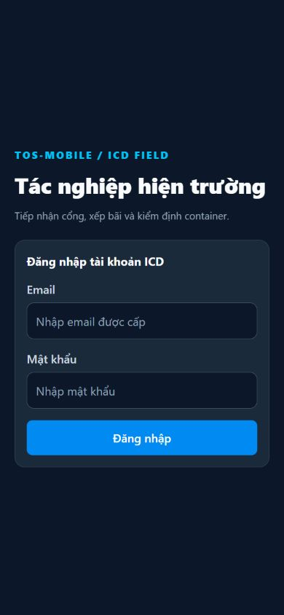
Hình 4-2: Giao diện đăng nhập ứng dụng Mobile
Màn đăng nhập là điểm vào chung cho các vai trò nhân viên.
• Trường nhập liệu: email và mật khẩu được nhập trước khi gửi yêu cầu xác thực.
• Phản hồi: lỗi đăng nhập hoặc mất kết nối xuất hiện tại màn này; chỉ phiên được backend xác nhận mới mở các tab nghiệp vụ.
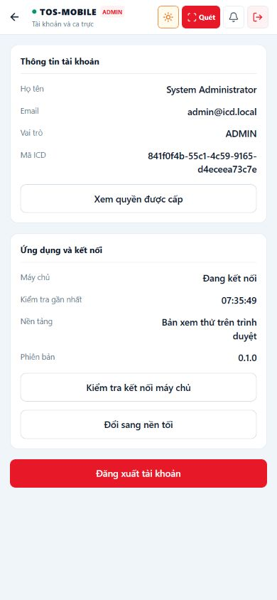
Hình 4-3: Tài khoản và quyền của người dùng
Màn Tài khoản tập hợp thông tin phiên và các quyền đang có.
• Thông tin người dùng: danh tính, phạm vi ICD và quyền được trình bày để nhân viên biết mình có thể thao tác ở đâu.
• Thiết lập cá nhân: lựa chọn sáng hoặc tối được lưu; lối đăng xuất vẫn có khi tài khoản không được mở tab tác nghiệp.
b) Xử lý Backend và dữ liệu
LoginScreen nhận email/mật khẩu, báo lỗi xác thực và tình huống mất kết nối. AuthProvider khôi phục user cùng permission; từ đó MainTabNavigator tạo danh sách tab. Nếu restore bị lỗi mạng, app cho phép thử lại. MoreScreen hiển thị tài khoản/quyền và đổi sáng/tối; lựa chọn theme được lưu cho lần mở sau. Tài khoản không có tab vẫn có đường vào Tài khoản và Đăng xuất.
c) Kết quả và tình huống kiểm tra
Khi xác thực thành công, danh sách tab được tạo theo quyền của tài khoản. Trường hợp thông tin đăng nhập không hợp lệ hoặc không kết nối được máy chủ cần giữ người dùng tại biểu mẫu và cho phép thử lại. Việc khôi phục phiên được phân biệt với một lần đăng nhập mới.

4.2.2 Cổng nhập và biên nhận Gate-in
a) Giao diện ứng dụng Mobile
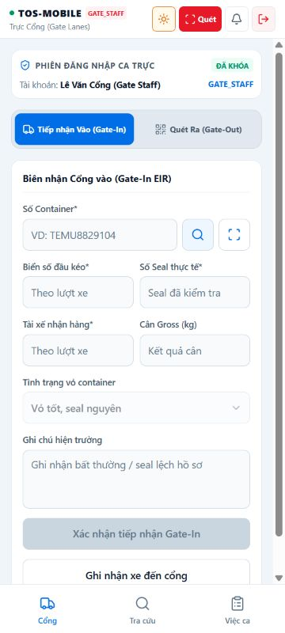
Hình 4-4: Màn tiếp nhận vào cổng với các trường xác nhận thực tế
Biểu mẫu Gate-in đặt thông tin container cạnh các dữ kiện cần đối chiếu tại cổng.
• Bối cảnh: nhân viên chọn chuyến xe, kiểm tra container và trạng thái đến của xe trước khi xác nhận.
• Thông tin thực tế: seal, trọng lượng và tình trạng được nhập theo hàng đang tiếp nhận; dữ liệu lỗi cần được sửa trước khi gửi lệnh.
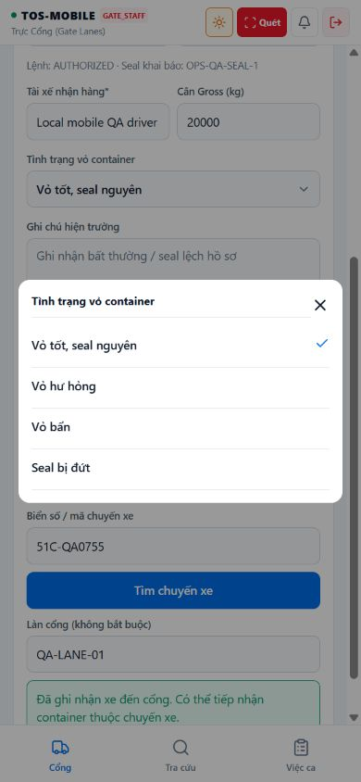
Hình 4-5: Hộp thoại chọn tình trạng vỏ container khi Gate-in
Hộp thoại lựa chọn tình trạng vỏ container được mở từ biểu mẫu tiếp nhận.
• Nội dung đối chiếu: nhân viên chọn tình trạng phù hợp với container đang tiếp nhận.
• Thao tác: giá trị đã chọn được đưa về biểu mẫu; giao dịch chỉ được gửi ở bước xác nhận Gate-in.
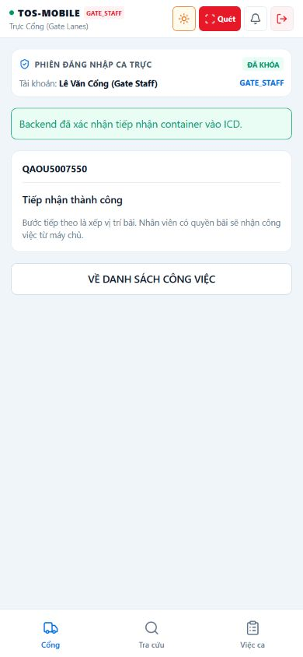
Hình 4-6: Biên nhận Gate-in sau phản hồi backend
Biên nhận biểu diễn kết quả mà API trả về sau Gate-in.
• Kết quả: mã hồ sơ và trạng thái sau tiếp nhận giúp nhân viên đối chiếu với container vừa xử lý.
• Thao tác tiếp: mở hồ sơ hoặc bắt đầu container khác chỉ sau khi phản hồi thành công đã được nhận.
Trạng thái cần phân biệt. Một xe có thể chở nhiều container trong một Truck Visit. Sau lần tiếp nhận đầu, xe có thể còn IN_PROGRESS; biên nhận từng container không đồng nghĩa toàn bộ chuyến đã hoàn thành.
b) Xử lý Backend và dữ liệu
GateInScanScreen cho quét mã hoặc nhập số. Bản Web fallback nhập tay khi không thể dùng camera; CodeScanner native còn phải kiểm trên Android. Sau khi tìm container, GateInFormScreen đọc gate-in-context, cho chọn/đánh dấu chuyến xe đến và nhập thông tin thực tế. Trước khi gửi command có màn review và dialog xác nhận. GateInSuccessScreen dùng response đã commit để hiển thị biên nhận và reset form khi tiếp tục container khác.
c) Kết quả và tình huống kiểm tra
Biên nhận chỉ được trình bày sau phản hồi thành công của API. Cần đối chiếu trạng thái từng container với tiến trình của chuyến xe vì một Truck Visit có thể chở nhiều container. Nếu giao dịch bị từ chối, nhân viên quay lại dữ liệu thực tế để sửa; không coi việc đóng hộp thoại là đã tiếp nhận thành công.

4.2.3 Quét phiếu và xác nhận Gate-out
a) Giao diện ứng dụng Mobile
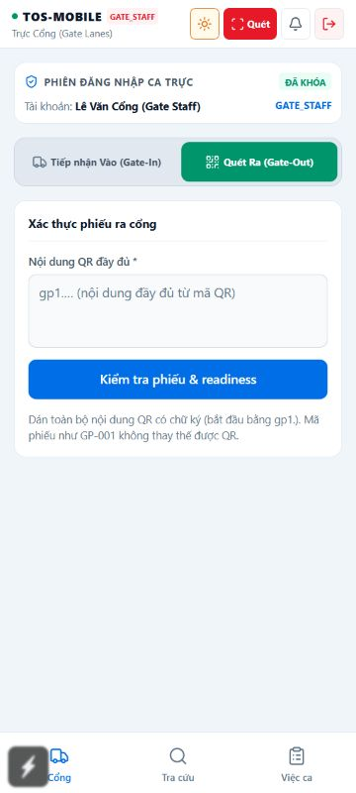
Hình 4-7: Giao diện quét phiếu ra cổng
Màn quét phiếu là cửa vào của luồng Gate-out.
• Quét và nhập tay: người dùng có thể nhập mã khi không sử dụng camera. Việc nhận mã qua camera được kiểm tra trực tiếp trên thiết bị Android.
• Kiểm tra phiếu: mã được gửi tới API scan để lấy trạng thái hiện tại, thay vì suy ra tính hợp lệ từ nội dung QR tại thiết bị.
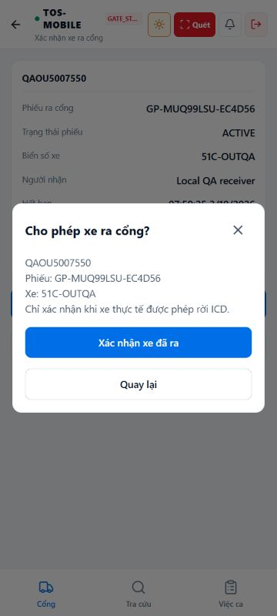
Hình 4-8: Màn xem lại điều kiện và xác nhận Gate-out
Trước khi xe ra, nhân viên xem lại phiếu, container và điều kiện còn hiệu lực.
• Trạng thái: hệ thống trình bày blocker hoặc cảnh báo readiness để nhân viên xử lý đúng hồ sơ.
• Xác nhận: lệnh Gate-out được gửi một lần; trạng thái hiển thị cuối cùng dựa trên phản hồi backend.
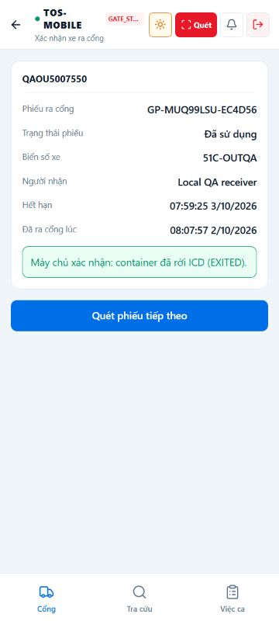
Hình 4-9: Kết quả Gate-out và phiếu đã sử dụng
Màn kết quả cho biết giao dịch ra cổng đã được ghi.
• Phiếu: Gate Pass chuyển sang USED sau khi hoàn tất; phiếu không còn được dùng cho lượt quét tiếp theo.
• Đối chiếu: container visit và vị trí bãi được tải lại để kiểm trạng thái EXITED.
b) Xử lý Backend và dữ liệu
GatePassScanScreen nhận token từ QR do backend phát hành, rồi gọi gate-pass/scan. Màn GateOutConfirmScreen hiển thị số container, mã phiếu, xe, người nhận, hạn, readiness và blocker. Thao tác cuối gửi POST /gate-out; khi backend xác nhận, UI hiện thời điểm ra cổng và trạng thái USED/EXITED. Trên native có nhánh nhấn giữ theo thiết kế; báo cáo không nhận nhánh đó đã được kiểm từ ảnh Expo Web.
c) Kết quả và tình huống kiểm tra
Phiếu đã sử dụng không được dùng cho giao dịch tiếp theo. Các trường hợp hết hạn, có blocker hoặc readiness chưa xác định phải dừng bước xác nhận. Sau khi ra cổng, trạng thái phiếu và hồ sơ container được đọc lại để đối chiếu. Hành vi camera và nhấn giữ cần kiểm riêng trên thiết bị Android.

4.2.4 Tổng quan bãi và xếp vị trí bằng tay
a) Giao diện ứng dụng Mobile
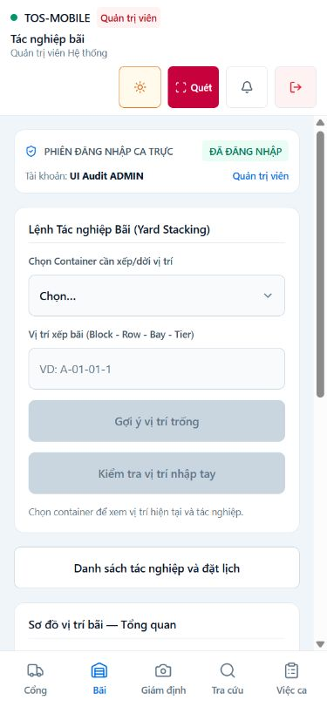
Hình 4-10: Sơ đồ vị trí và trạng thái bãi đã tải dữ liệu
Sơ đồ bãi đưa trạng thái ô và Legend vào cùng một vùng nhìn.
• Màu trạng thái: màu của ô theo cùng quy ước với Legend, tránh hiểu một ô đang chiếm là còn trống.
• Thao tác: người dùng chọn ô để xem điều kiện; tính năng đề xuất vị trí tối ưu vẫn hiển thị là đang phát triển.
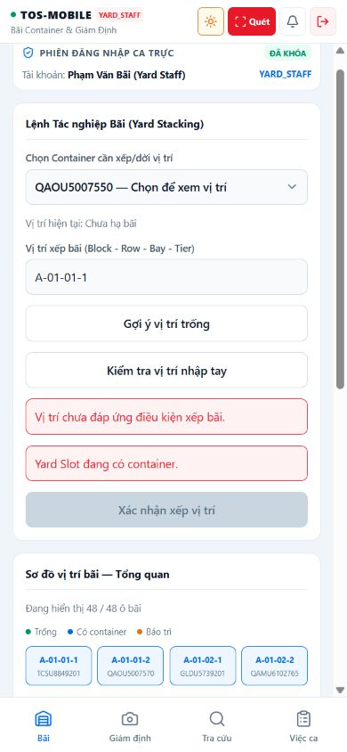
Hình 4-11: Kiểm tra ô đã chiếm và lý do từ chối
Kết quả kiểm tra ô bãi giải thích vì sao vị trí không thể sử dụng.
• Dữ liệu kiểm tra: blocker từ backend được hiển thị bên cạnh ô đã chọn.
• Hướng xử lý: nhân viên quay lại và chọn vị trí khác; ứng dụng không gửi lệnh gán cho ô bị từ chối.
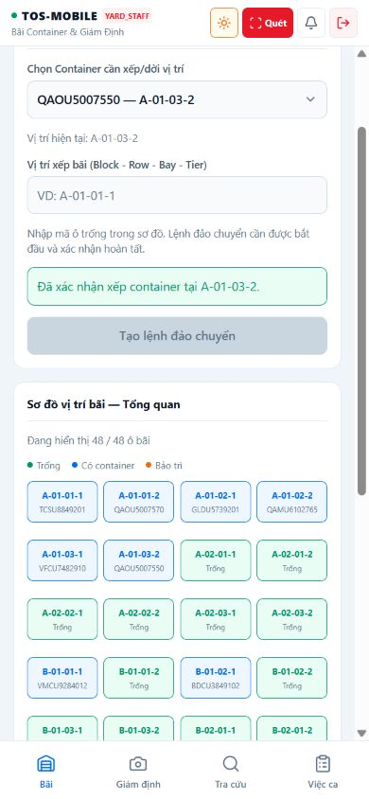
Hình 4-12: Xếp vị trí MANUAL đã được backend ghi nhận
Ảnh cho thấy kết quả gán vị trí bằng phương thức MANUAL.
• Vị trí đã ghi: mã slot được hiển thị lại từ dữ liệu sau giao dịch.
• Giới hạn: bản này chưa triển khai thuật toán xếp bãi tự động; điều kiện slot tiếp tục do backend kiểm tra.
b) Xử lý Backend và dữ liệu
YardHomeScreen tải block/slot và hồ sơ đang ở bãi. YardAssignmentScreen cho chọn container, xem vị trí theo Block–Bay–Row–Tier và Legend. Nút kiểm tra gửi yard/check; kết quả gồm eligible, blockers, warnings. Lệnh assign MANUAL chỉ gửi sau xác nhận và được đọc lại bằng API location. Thuật toán tối ưu xếp vị trí chưa có tiêu chí nghiệm thu, nên phần gợi ý trong giao diện được trình bày là đang phát triển.
c) Kết quả và tình huống kiểm tra
Vị trí được kiểm tra trước khi gán và được đọc lại sau khi giao dịch thành công. Ô đã chiếm hoặc không đáp ứng điều kiện phải thể hiện lý do từ backend. Phần đề xuất vị trí tối ưu tiếp tục được ghi là đang phát triển; kết quả gán thủ công không được trình bày như kết quả của thuật toán tối ưu.

4.2.5 Danh sách và chi tiết tác nghiệp bãi
a) Giao diện ứng dụng Mobile
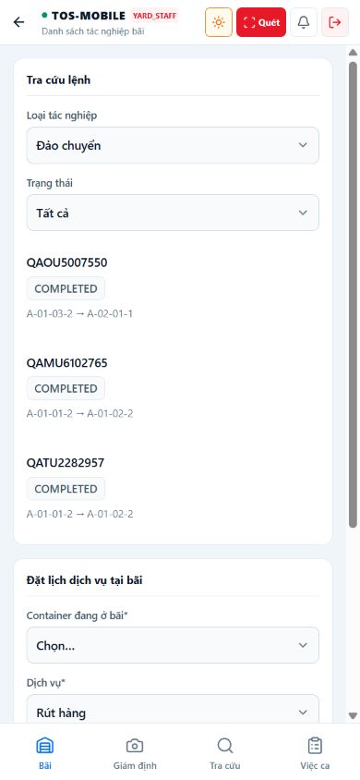
Hình 4-13: Danh sách tác nghiệp bãi và bộ lọc
Danh sách tác nghiệp gom movement, booking và các hồ sơ theo dõi trong ca.
• Bộ lọc: nhân viên thu hẹp danh sách theo nhóm nghiệp vụ và trạng thái.
• Điều hướng: mỗi hàng mở chi tiết đúng record; dữ liệu rỗng và lỗi tải cần được phân biệt.
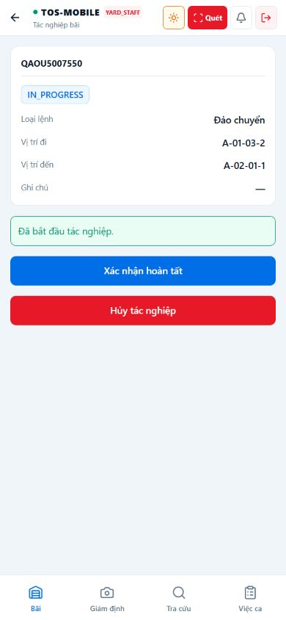
Hình 4-14: Chi tiết movement đang thực hiện
Chi tiết movement hiển thị vị trí nguồn, vị trí đích và tiến trình xử lý.
• Trạng thái: PENDING và IN_PROGRESS cho biết lệnh đang ở bước nào.
• Hành động: bắt đầu hoặc hoàn tất chỉ xuất hiện khi quyền và trạng thái cho phép; phản hồi server quyết định kết quả.
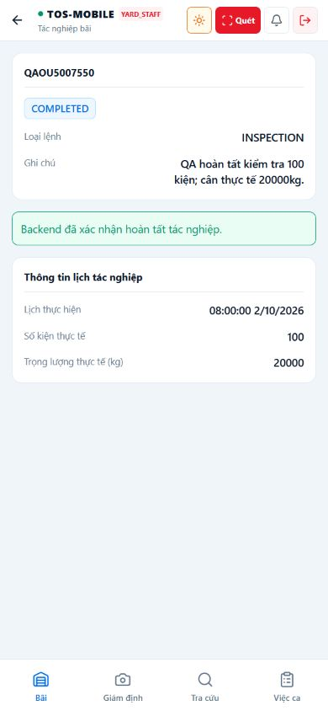
Hình 4-15: Booking hoàn tất với kết quả thực tế
Màn booking hiển thị kết quả tác nghiệp đã hoàn tất.
• Hồ sơ: loại tác nghiệp, lịch và container được giữ cùng một ngữ cảnh.
• Kết thúc: kết quả thực tế được đối chiếu với trạng thái booking sau khi API xác nhận.
b) Xử lý Backend và dữ liệu
YardOperationsScreen gộp list của movement, inspection và booking nhưng giữ filter theo loại/trạng thái. YardOperationDetailScreen mở đúng operation ID; bộ nút start, complete, cancel phụ thuộc status, type và quyền. Màn hủy yêu cầu lý do, còn form hoàn tất booking kiểm số kiện và trọng lượng. Phản hồi lỗi không được thay bằng trạng thái thành công khi request hậu xử lý thất bại.
c) Kết quả và tình huống kiểm tra
Các thao tác bắt đầu, hoàn tất và hủy cần phù hợp với loại hồ sơ, trạng thái hiện tại và quyền của nhân viên. Nếu lỗi tải lại xảy ra sau một giao dịch đã ghi, thông báo phải phân biệt với lỗi lưu. Danh sách không có bản ghi cũng cần được phân biệt với danh sách chưa tải được.

4.2.6 Giám định hiện trường
a) Giao diện ứng dụng Mobile
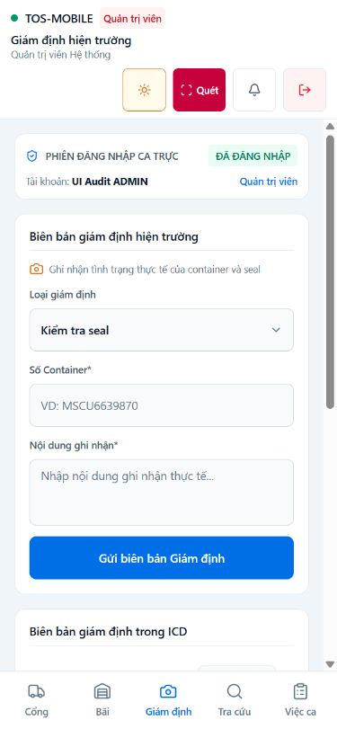
Hình 4-16: Giám định với lựa chọn loại kiểm tra và ghi chú
Biểu mẫu giám định hỗ trợ chọn loại kiểm tra và ghi nhận hiện trạng.
• Loại kiểm tra: hư hỏng, seal hoặc tình trạng được chọn theo nội dung công việc.
• Dữ liệu ghi nhận: ghi chú và mức độ chỉ xuất hiện khi phù hợp với loại kiểm tra; biểu mẫu giữ dữ liệu nếu yêu cầu lỗi.
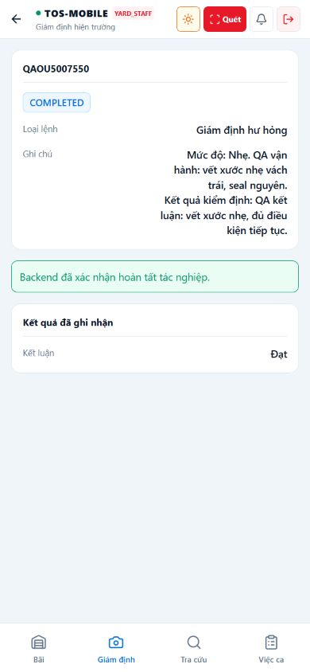
Hình 4-17: Biên bản giám định đã hoàn tất với kết quả
Biên bản sau giám định hiển thị kết quả đã được lưu.
• Kết quả: trạng thái và ghi chú giúp nhân viên xác nhận hồ sơ mình vừa xử lý.
• Ảnh hưởng nghiệp vụ: nếu giám định tạo blocker, điều kiện cấp phiếu hoặc ra cổng phải được đọc lại từ backend.
b) Xử lý Backend và dữ liệu
Màn Giám định cho nhân viên chọn loại kiểm tra và ghi nội dung. Kiểm tra seal không yêu cầu mức độ hư hỏng; trường này chỉ xuất hiện khi kiểm tra hư hỏng. Lịch sử cần phân biệt đang tải, lỗi kết nối và trường hợp chưa có biên bản. Kết quả HOLD được phản ánh trong điều kiện ra cổng; thao tác gỡ trạng thái này chưa được xác nhận trong phạm vi màn Giám định.
c) Kết quả và tình huống kiểm tra
Loại kiểm tra quyết định trường dữ liệu cần nhập. Mức độ hư hỏng không được gửi như một thuộc tính của kiểm seal. Sau khi hoàn tất, kết quả được đối chiếu với biên bản và điều kiện ra cổng; ảnh giao diện không đủ để xác nhận khả năng gỡ Hold trên màn Giám định.

4.2.7 Tra cứu container và hồ sơ 360 độ
a) Giao diện ứng dụng Mobile
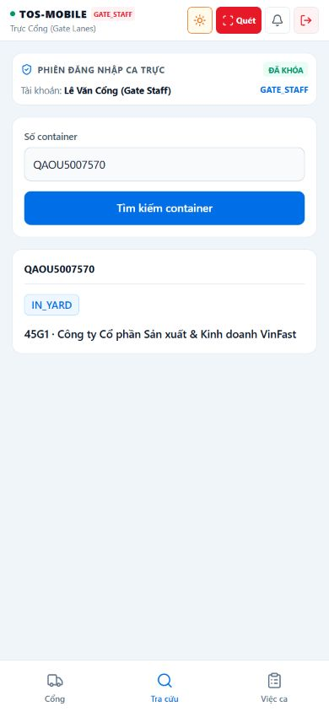
Hình 4-18: Tìm container theo số và chọn hồ sơ
Màn Tra cứu bắt đầu từ số container và danh sách hồ sơ phù hợp.
• Tìm kiếm: người dùng nhập số container để nhận kết quả từ API.
• Chọn hồ sơ: khi có nhiều visit, nhân viên mở đúng hồ sơ trước khi đọc vị trí và sự kiện.
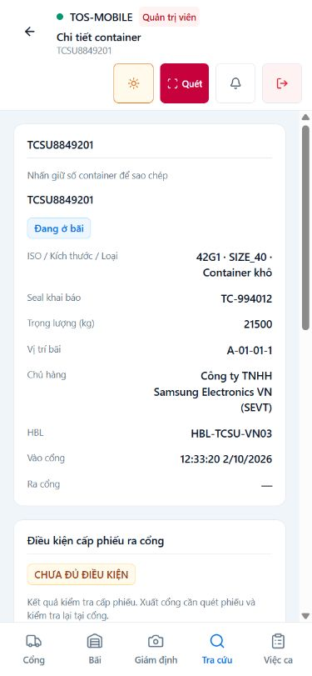
Hình 4-19: Chi tiết container và vị trí trong bãi
Hồ sơ chi tiết gom các thông tin cần kiểm ở hiện trường.
• Bối cảnh: sự kiện, vị trí bãi, holds và điều kiện ra cổng được trình bày theo quyền.
• Trạng thái: kết quả mới nhất được lấy từ backend; dữ liệu đọc từ cache cần có thời điểm cập nhật.
b) Xử lý Backend và dữ liệu
ContainerSearchScreen tìm theo số container và phân trang. ContainerDetailScreen tải những nhóm dữ liệu có thể độc lập: thông tin visit, vị trí, events, holds, readiness, phiếu ra cổng và tóm tắt bàn giao. Mỗi phần có trạng thái loading/error/forbidden riêng để việc thiếu quyền đọc invoice hoặc hold không bị trình bày thành số không hoặc “không có”. Thông tin tài chính trong readiness được giới hạn theo quyền.
c) Kết quả và tình huống kiểm tra
Kết quả tìm kiếm phải dẫn tới đúng visit của container. Các nhóm dữ liệu thiếu quyền hoặc lỗi tải được trình bày riêng, tránh gây hiểu nhầm rằng container không có Hold hoặc không còn nghĩa vụ tài chính. Dữ liệu cache cần có thời điểm cập nhật để nhân viên biết giới hạn của thông tin đang đọc.

4.2.8 Việc ca và màn điều phối
a) Giao diện ứng dụng Mobile
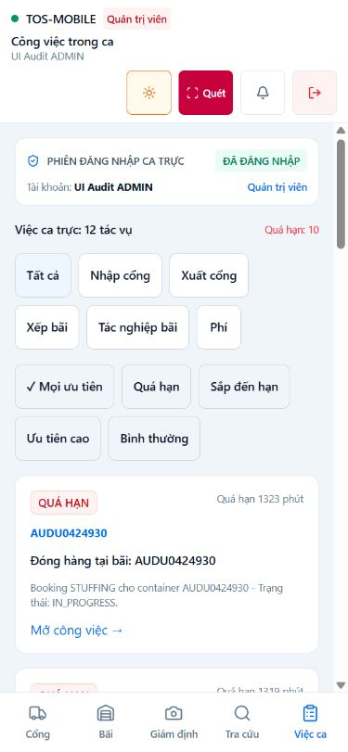
Hình 4-20: Việc ca có dữ liệu đã tải xong
Việc ca cho thấy những công việc đang chờ cùng mức ưu tiên.
• Danh sách: loại việc, hạn xử lý và trạng thái giúp nhân viên chọn việc cần làm.
• Đi tới tác vụ: mục được chọn chuyển tới đúng container hoặc record mà backend trả về.
Số nhiệm vụ và số việc quá hạn thay đổi theo dữ liệu và bộ lọc đang áp dụng. Nhân viên có thể mở từng mục để xem hồ sơ cần xử lý thay vì dựa riêng vào số tổng hợp.
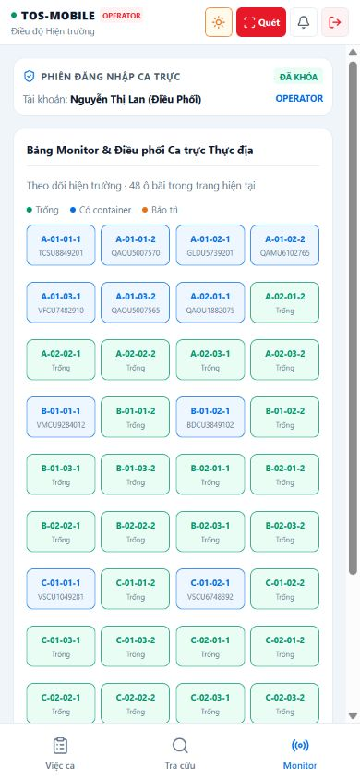
Hình 4-21: Màn điều phối cho tài khoản Operator
Màn Điều phối phục vụ theo dõi tổng hợp khi tài khoản có quyền.
• Phạm vi nhìn: các nhóm trạng thái container và công việc được dùng để nhận biết tình hình bãi.
• Giới hạn thao tác: màn tổng hợp không thay quyền của từng lệnh cổng hoặc bãi.
b) Xử lý Backend và dữ liệu
WorkQueueScreen đọc task theo API, hiển thị số nhiệm vụ và quá hạn, filter theo loại/urgency. Task cần mang visitId hoặc operationId đúng loại trước khi điều hướng. MonitorScreen ưu tiên cho OPERATOR có quyền xem bãi; thống kê lấy từ các trang dữ liệu đã tải thay vì chỉ một trang. Khi task hết quyền hoặc không còn tồn tại, màn quay về queue và thông báo rõ.
c) Kết quả và tình huống kiểm tra
Việc chọn một nhiệm vụ phải mở đúng container hoặc tác nghiệp tương ứng. Số tổng hợp thay đổi theo dữ liệu và bộ lọc, vì vậy cần đối chiếu với danh sách đã tải. Trường hợp hồ sơ không còn tồn tại hoặc người dùng mất quyền phải có đường quay lại Việc ca.

4.2.9 Thông báo, Tài khoản và các popup phụ
a) Giao diện ứng dụng Mobile
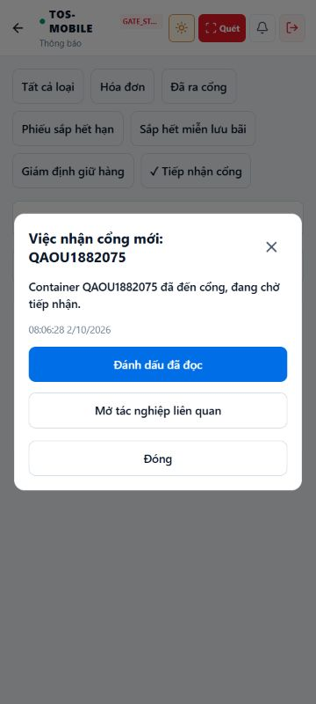
Hình 4-22: Popup thông báo xe đến và liên kết hồ sơ
Thông báo xe đến đưa nhân viên tới hồ sơ liên quan.
• Nội dung: popup nêu sự kiện và container để người nhận biết lý do cần mở hồ sơ.
• Tương tác: có thể đóng thông báo hoặc mở chi tiết; trạng thái đã đọc chỉ đổi khi API xác nhận.
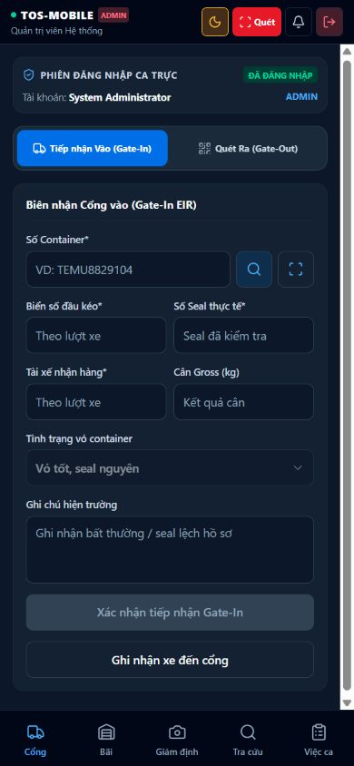
Hình 4-23: Các màn hình chính ở chế độ tối
Chế độ tối áp dụng trên những màn chính của ứng dụng.
• Hiển thị: nền, chữ và màu trạng thái được đổi theo theme nhưng vẫn giữ cùng ý nghĩa nghiệp vụ.
• Kiểm tra tiếp: độ tương phản và khả năng đọc ở chế độ tối cần được quan sát trên màn hình Android với các cỡ chữ khác nhau.
b) Xử lý Backend và dữ liệu
Màn Thông báo hiển thị lịch sử và số mục chưa đọc; trạng thái chỉ thay đổi sau khi API xác nhận. Từ thông báo, nhân viên có thể mở hồ sơ liên quan. Màn Tài khoản cho biết vai trò, quyền và lựa chọn giao diện sáng hoặc tối. Các hộp thoại xác nhận, bộ chọn và màn quét hỗ trợ thao tác phụ; phím Back cần đóng lớp đang mở trước khi rời màn hiện tại.
c) Kết quả và tình huống kiểm tra
Đánh dấu đã đọc chỉ cập nhật sau khi máy chủ xác nhận. Cần kiểm việc mở hồ sơ từ thông báo, đóng popup và đổi chế độ sáng tối. Trên Android, phím Back phải đóng lớp giao diện đang mở trước khi rời màn hình bên dưới.

4.2.10 Phân tích trạng thái giao diện và đường phục hồi
a) Giao diện ứng dụng Mobile
A01 — Thông tin tài khoản và tình trạng kết nối
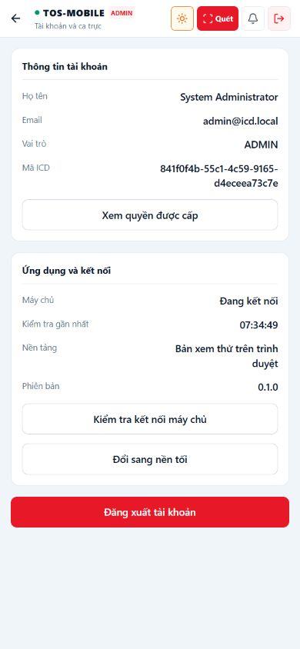
Hình 4-24: Màn tài khoản trình bày vai trò, phiên đăng nhập và đường dẫn kiểm tra quyền của người dùng.
Màn tài khoản cho nhân viên biết mình đang thao tác dưới danh tính nào trước khi xử lý một container. Vai trò hiển thị ở đây chỉ là thông tin định hướng; quyền thực tế của từng lệnh vẫn cần được backend kiểm tra ở thời điểm gửi yêu cầu. Liên kết xem quyền được cấp hữu ích khi một người có thể xem hồ sơ nhưng không được xác nhận giao dịch. Khu vực kết nối cho thấy trạng thái máy chủ và lần kiểm tra gần nhất, giúp giải thích vì sao dữ liệu có thể chưa cập nhật. Nếu kết nối gián đoạn, thông tin tài khoản có thể còn trên màn hình, nhưng thao tác ghi phải chờ xác thực lại với API.
A02 — Thông báo sai thông tin đăng nhập
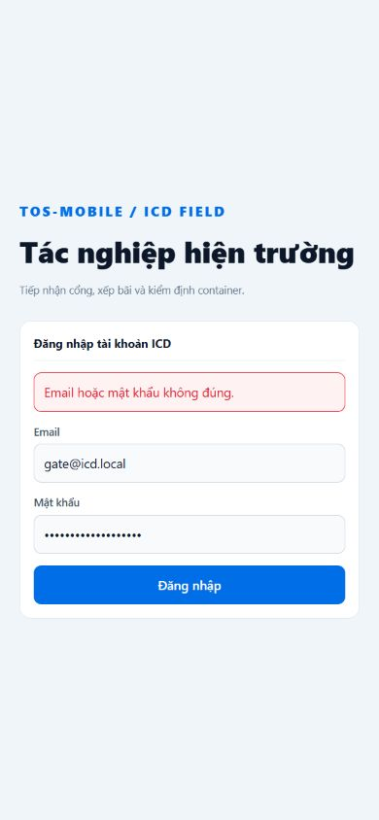
Hình 4-25: Biểu mẫu đăng nhập phản hồi khi thông tin xác thực không hợp lệ.
Thông báo lỗi được đặt gần biểu mẫu để người dùng nhận ra yêu cầu đăng nhập chưa thành công và có thể sửa dữ liệu ngay tại chỗ. Dòng lỗi không tiết lộ tài khoản nào đã tồn tại trong hệ thống; cách trình bày này tránh đưa thêm thông tin xác thực ra ngoài giao diện. Nội dung đã nhập còn lại trong trường email để giảm công gõ lại, trong khi trường mật khẩu cần được xử lý theo chính sách bảo mật của ứng dụng. Nút đăng nhập chỉ nên chuyển sang màn tác nghiệp sau khi API xác nhận và trả về phiên cùng tập quyền tương ứng. Khi so sánh với luồng thành công, cần phân biệt lỗi do thông tin sai với lỗi mất kết nối hoặc dịch vụ tạm thời không đáp ứng. Hai trường hợp sau không nên làm người dùng hiểu rằng tài khoản của họ bị từ chối.
A03 — Trạng thái chưa thể khôi phục phiên
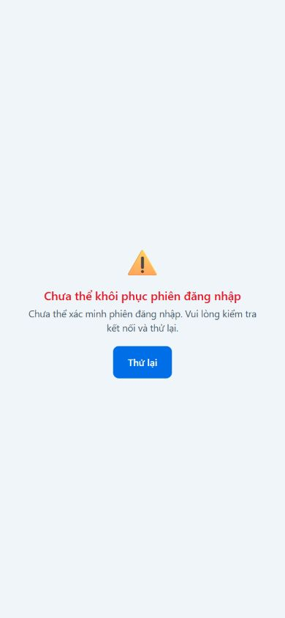
Hình 4-26: Trạng thái chờ thử lại khi ứng dụng chưa thể kiểm tra phiên đăng nhập với máy chủ.
Ứng dụng có thể còn thông tin phiên lưu cục bộ sau lần đăng nhập trước, nhưng điều đó chưa đủ để mở tác nghiệp khi máy chủ không phản hồi. Hình minh họa cách giao diện nêu rõ việc chưa thể khôi phục phiên và đưa ra một thao tác thử lại, thay vì hiển thị trang Cổng với quyền có thể đã thay đổi. Ở bước này không có lệnh Gate-in, Gate-out hay xếp bãi được gửi. Khi mạng trở lại, ứng dụng cần hỏi backend về hiệu lực phiên và tập quyền mới nhất trước khi cho người dùng tiếp tục. Nếu backend trả về phiên hết hạn hoặc không hợp lệ, luồng thích hợp là yêu cầu đăng nhập lại. Sự phân biệt giữa mất mạng tạm thời và phiên bị từ chối giúp nhân viên biết nên chờ kết nối hay nhập lại thông tin tài khoản.
A04 — Giao diện sau khi phiên được xác nhận
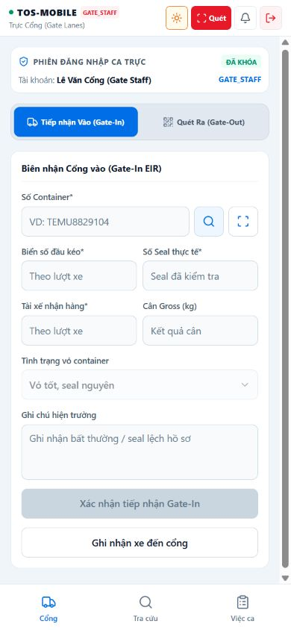
Hình 4-27: Màn Cổng sau khi phiên được xác nhận và các thao tác được mở theo quyền.
Sau khi kiểm tra phiên thành công, màn Cổng hiển thị tên người dùng, vai trò và các lựa chọn tác nghiệp phù hợp với quyền đã nhận. Đây là điểm chuyển quan trọng từ trạng thái chỉ biết có credential cục bộ sang trạng thái được phép yêu cầu dữ liệu nghiệp vụ. Chức năng tiếp nhận và quét phiếu vẫn có điều kiện riêng: phải chọn đúng chuyến xe hoặc phiếu, đọc hồ sơ hiện tại, rồi để backend kiểm tra lại khi ghi. Khi thay tài khoản hoặc đăng xuất, dữ liệu đọc lưu cục bộ theo tài khoản trước cần được tách khỏi phiên mới; nếu không, màn hình có thể hiển thị hồ sơ mà người đăng nhập sau không có quyền xem.
G01 — Kiểm tra định dạng số container
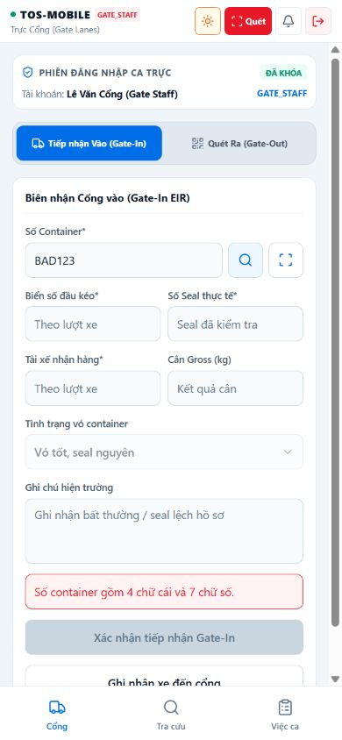
Hình 4-28: Biểu mẫu Cổng chỉ ra số container không hợp lệ trước khi mở hồ sơ tiếp nhận.
Số container là khóa tra cứu mà nhân viên dùng để ghép hàng thực tế với hồ sơ đang được phép vào ICD. Ảnh cho thấy lỗi nằm dưới trường nhập thay vì xuất hiện ở một hộp thoại tách khỏi vị trí cần sửa. Kiểm tra định dạng tại giao diện giúp tránh yêu cầu API vô ích và giảm nguy cơ chọn nhầm container khi một ký tự bị nhập sai. Dù trường nhập đạt quy tắc hình thức, ứng dụng vẫn phải hỏi backend xem container có visit và lệnh vận chuyển phù hợp hay không. Không thể coi một mã trông hợp lệ là đã được phép Gate-in. Sau khi sửa số, thông báo lỗi cũ cần được cập nhật theo giá trị mới, còn những trường khác đã nhập phải được giữ lại để nhân viên không phải làm lại toàn bộ biên nhận.
G02 — Xác nhận xe đã đến trước khi tiếp nhận
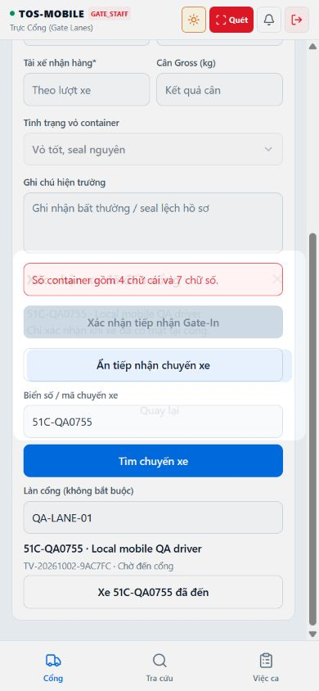
Hình 4-29: Bước xác nhận xe đến cổng gắn chuyến xe với lần tiếp nhận container.
Trước khi ghi biên nhận Gate-in, nhân viên cần xác định xe đã có mặt và đúng chuyến được điều hành chuẩn bị. Trong hình, thông tin chuyến xe và thao tác ghi nhận xe đến nằm cùng vùng làm việc với biểu mẫu container, giúp người thao tác kiểm tra biển số mà không phải chuyển sang màn khác. Việc đánh dấu đến cổng là một trạng thái nghiệp vụ độc lập với tiếp nhận container; một xe có thể chở nhiều container, và mỗi lần tiếp nhận phải gắn vào chuyến xe tương ứng. Ứng dụng cần đọc lại trạng thái chuyến xe sau phản hồi thành công rồi mới mở bước tiếp theo. Nếu chuyến xe đã bị hủy, sai ICD hoặc không còn trạng thái cho phép, backend phải từ chối dù nút trên giao diện vẫn từng hiện khả dụng.
G03 — Bắt buộc nhập số seal thực tế
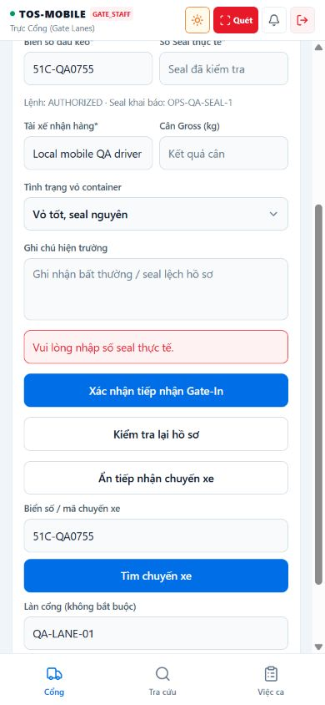
Hình 4-30: Lỗi thiếu seal thực tế xuất hiện tại trường dữ liệu của biên nhận Gate-in.
Seal khai báo trong hồ sơ và seal quan sát tại cổng là hai giá trị cần được phân biệt. Hình cho thấy số seal dự kiến đã có nhưng trường seal thực tế còn thiếu; giao diện báo lỗi ngay dưới vùng nhập và chưa gửi xác nhận. Cách kiểm tra này giúp nhân viên không vô tình lưu biên nhận chỉ với dữ liệu kế hoạch. Trường hợp hai seal khác nhau cần được ghi nhận theo quy tắc nghiệp vụ hiện hành, kèm ghi chú hoặc nhánh xử lý sai lệch nếu backend yêu cầu, chứ không nên tự sửa seal dự kiến để làm mất dấu vết. Sau khi người dùng bổ sung giá trị, các dữ liệu cân, xe và tình trạng vỏ đã nhập vẫn phải được giữ. Khi lệnh Gate-in thành công, kết quả hiển thị là biên nhận đã được backend lưu, không phải chỉ là thông báo kiểm tra biểu mẫu ở phía ứng dụng.
G04 — Chọn tình trạng vỏ tại thời điểm vào cổng
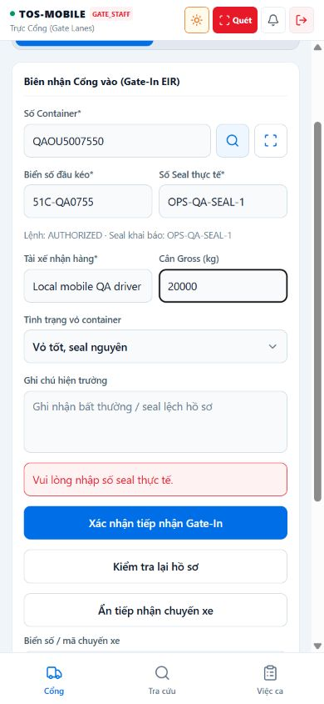
Hình 4-31: Trường tình trạng container hỗ trợ ghi nhận hiện trạng tại thời điểm Gate-in.
Biên nhận vào cổng không chỉ xác định số container và chuyến xe mà còn lưu thông tin người tiếp nhận nhìn thấy tại hiện trường. Trường tình trạng vỏ trong hình cho phép chọn mô tả thống nhất, còn ghi chú hỗ trợ nêu sai lệch cần người phụ trách xem tiếp. Việc phân loại tại thời điểm Gate-in tạo mốc dữ liệu để so sánh với giám định, di chuyển và bàn giao sau này. Giá trị được chọn không tự biến thành kết luận giám định hư hỏng; nếu có dấu hiệu cần kiểm tra chuyên sâu, ứng dụng phải đi qua nghiệp vụ giám định riêng. Khi nhân viên quay lại biểu mẫu để sửa một trường khác, lựa chọn tình trạng cần được giữ nguyên. Backend nhận giá trị mã tương ứng, kiểm tra tính hợp lệ và lưu cùng lần tiếp nhận, còn giao diện trình bày bằng nhãn tiếng Việt để người dùng dễ hiểu.
G05 — Kết quả tiếp nhận container tiếp theo trên cùng chuyến xe
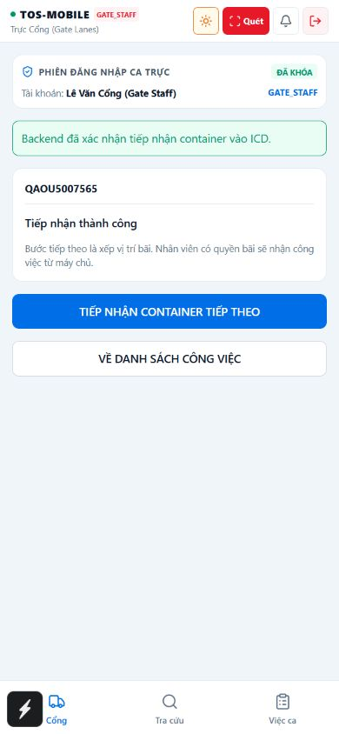
Hình 4-32: Biên nhận thứ hai xác nhận từng container được ghi riêng trong cùng chuyến xe.
Một chuyến xe có thể mang hơn một container, nên kết quả Gate-in phải chỉ rõ container vừa được tiếp nhận. Hình minh họa thông báo thành công gắn với mã container thứ hai, tách khỏi biên nhận đầu của chuyến. Trong mô hình dữ liệu, các lần tiếp nhận cùng tham chiếu chuyến xe nhưng vẫn có visit, seal và trạng thái riêng của từng container. Giao diện chỉ hiển thị kết quả thành công sau khi backend ghi xong; tiếp đó người dùng có thể chọn tiếp nhận hồ sơ khác hoặc trở lại danh sách công việc. Nút tiếp nhận tiếp theo cần xóa kết quả và dữ liệu cũ của container vừa xử lý, tránh gửi lại nhầm seal hay số container. Khi toàn bộ hàng trên xe đã được tiếp nhận, trạng thái chuyến được cập nhật theo quy tắc backend; ứng dụng đọc lại thay vì tự suy ra chỉ từ số lần bấm nút.
G06 — Từ chối nội dung QR không hợp lệ
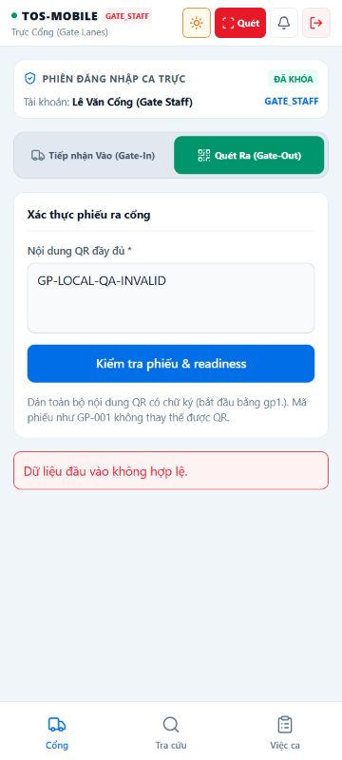
Hình 4-33: Màn quét phiếu ra cổng từ chối dữ liệu nhập không đúng định dạng hoặc không hợp lệ.
QR trên phiếu ra cổng là phương tiện chuyển token cho bước kiểm tra, không phải bằng chứng đủ để cho container rời ICD. Trong hình, dữ liệu không hợp lệ được hiển thị kèm lý do từ chối và không mở bước xác nhận Gate-out. Điều này đặc biệt quan trọng vì token có thể bị gõ nhầm, bị cắt khi sao chép hoặc không phải mã do ICD phát hành. Ứng dụng nên giữ khả năng sửa hoặc nhập lại mà không cần khởi động lại toàn bộ quy trình. Sau khi nhận mã đúng định dạng, backend còn phải xác định phiếu tồn tại, còn hiệu lực, đúng visit và không bị sử dụng hoặc hủy. Một lỗi đọc mã tại giao diện cần được diễn đạt khác với việc backend đã nhận token nhưng trả về lý do nghiệp vụ, để nhân viên biết nên quét lại hay kiểm tra hồ sơ.
G07 — Phiếu ra cổng còn hiệu lực và đủ điều kiện
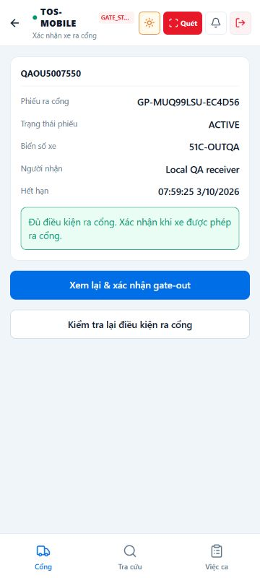
Hình 4-34: Thông tin phiếu, xe và người nhận được đối chiếu trước khi mở bước xác nhận Gate-out.
Sau khi token được kiểm tra, giao diện trả về một bản tóm tắt để nhân viên so với container và xe đang đứng tại cổng. Mã phiếu, trạng thái, biển số, người nhận và hạn sử dụng được trình bày cùng thông báo điều kiện ra cổng. Đây là bước đọc dữ liệu, chưa làm thay đổi trạng thái container. Nhân viên vẫn cần mở màn xác nhận cuối, kiểm tra thực tế rồi gửi lệnh; backend sẽ đánh giá lại readiness tại thời điểm ghi để tránh dùng kết quả đã cũ. Nếu billing hoặc Hold thay đổi giữa lúc quét và xác nhận, giao dịch phải bị từ chối với lý do cụ thể. Hình phù hợp đặt ngay sau sơ đồ hoạt động Gate-out, vì nó cho thấy dữ liệu mà người thao tác cần nhìn trước điểm quyết định. Việc hiển thị “đủ điều kiện” không được đồng nghĩa với phiếu đã dùng.
G08 — Phiếu đã dùng không thể xác nhận lại
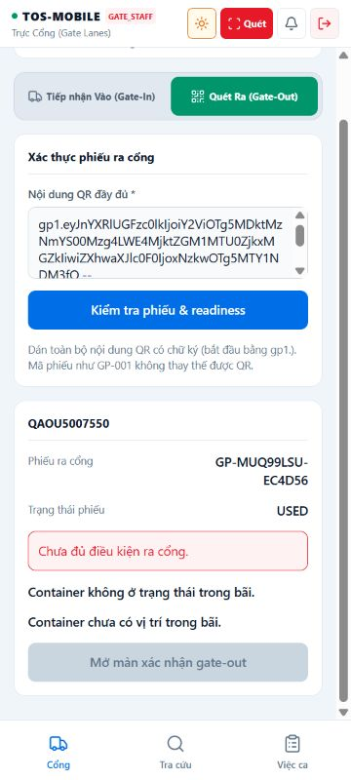
Hình 4-35: Phiếu trạng thái USED bị khóa trước thao tác Gate-out lặp lại.
Phiếu ra cổng chỉ được sử dụng cho lần ra cổng được backend chấp nhận. Hình cho thấy token vẫn có thể được đưa vào màn kiểm tra, nhưng dữ liệu trả về mang trạng thái USED và nút xác nhận bị khóa. Cách hiển thị này giúp nhân viên hiểu vì sao một mã đã từng hợp lệ nay không còn dùng được, thay vì nhận một thông báo chung chung rằng hệ thống lỗi. Khi cần xác minh, nhân viên tra lại visit, thời điểm ra cổng và lịch sử sự kiện; ứng dụng không được tự đặt phiếu trở lại ACTIVE. Trạng thái USED cũng phải được bảo vệ ở backend bằng kiểm tra giao dịch, bởi cùng một token có thể được quét ở nhiều thiết bị gần như đồng thời. Nếu yêu cầu trước đó bị timeout, người dùng cần đọc lại trạng thái trước khi thử gửi thêm lần nữa.
Y01 — Chọn container làm việc trong bãi
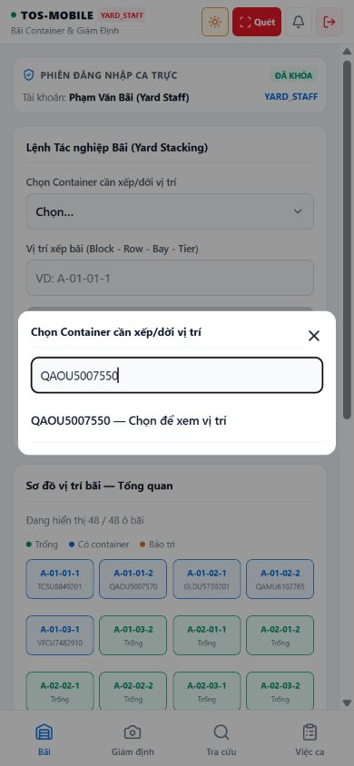
Hình 4-36: Bộ chọn container giới hạn thao tác xếp bãi vào hồ sơ hiện hành.
Tại bãi, nhân viên có thể nhìn thấy nhiều container cùng lúc, nhưng mỗi yêu cầu xếp vị trí phải gắn với một Container Visit xác định. Hộp chọn trong hình hiện số container và trạng thái vị trí, cho phép người dùng xác nhận hồ sơ trước khi chạm vào ô bãi. Bộ chọn chỉ nên hiển thị những visit còn thuộc phạm vi ICD và quyền của tài khoản; số container trùng qua các lần ra vào cần được phân biệt bằng visit hiện tại. Sau khi chọn, ứng dụng phải tải vị trí mới nhất thay vì dùng kết quả còn giữ từ container trước. Điều đó ngăn một ô được chọn trong ngữ cảnh cũ trở thành đích của lệnh mới. Hình nên đi cạnh phần mô tả sơ đồ bãi và khóa ngữ cảnh khi chuyển hồ sơ, giúp người đọc thấy vì sao một thao tác chọn tưởng đơn giản lại là bước bảo vệ dữ liệu.
Y02 — Xác nhận ô bãi do nhân viên chọn
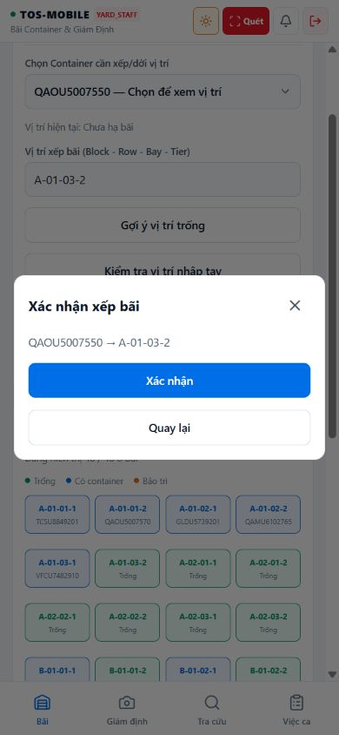
Hình 4-37: Hộp xác nhận nhắc lại container và tọa độ ô bãi trước khi ghi lệnh xếp tay.
Tọa độ ô bãi gồm Block, Bay, Row và Tier. Khi nhân viên đã chọn một ô, hộp thoại trong hình nhắc lại cặp container–đích để có thể phát hiện chạm sai trên màn hình nhỏ. Bước này chỉ xác nhận ý định của người dùng; backend vẫn phải kiểm tra ô có tồn tại, khả dụng, đủ điều kiện loại container và chưa bị người khác chiếm trong lúc hộp thoại mở. Nếu kiểm tra thất bại, giao diện cần giữ lựa chọn và trình bày blocker cụ thể để chọn lại, không phát một thông báo thành công giả. Lệnh xếp tay được ghi với nguồn MANUAL, phù hợp phạm vi hiện tại của đề tài. Không nên mô tả hộp thoại này như kết quả của thuật toán tối ưu vị trí, vì việc lựa chọn cuối do nhân viên thực hiện và tính hợp lệ do API quyết định.
Y03 — Tạo yêu cầu di chuyển container
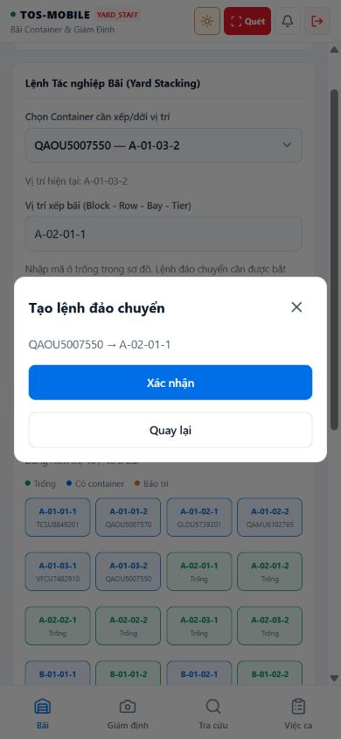
Hình 4-38: Yêu cầu di chuyển nhắc lại vị trí nguồn và đích trước khi tạo tác nghiệp.
Di chuyển nội bộ khác với xếp bãi ban đầu ở chỗ container đã có vị trí nguồn. Hộp xác nhận cho thấy container, ô đang lưu và ô dự định chuyển đến, nhờ vậy nhân viên có thể so sánh hai tọa độ ngay trước khi tạo lệnh. Tạo lệnh chưa đồng nghĩa container đã đổi ô; trong mô hình nghiệp vụ, tác nghiệp mới đi qua trạng thái chờ, đang thực hiện và hoàn tất hoặc hủy. Sau khi API nhận yêu cầu, màn hình cần hiển thị mã hay trạng thái tác nghiệp để người dùng theo dõi phần việc tiếp theo. Backend phải ngăn trường hợp đích trùng nguồn, đích không khả dụng hoặc visit đã ra cổng. Những điều kiện này có thể thay đổi nhanh khi nhiều nhân viên làm việc, nên kết quả kiểm tra trước đó chỉ hỗ trợ quyết định, không thay thế validation tại thời điểm tạo lệnh.
Y04 — Lý do hủy tác nghiệp là dữ liệu bắt buộc
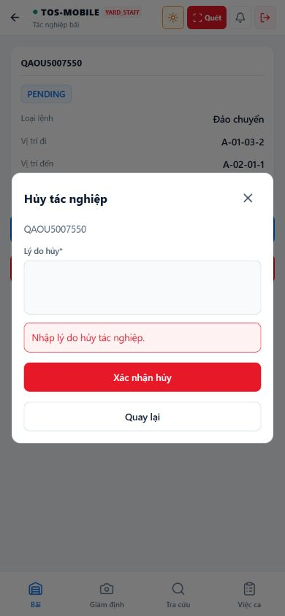
Hình 4-39: Biểu mẫu hủy di chuyển yêu cầu lý do trước khi ghi thay đổi trạng thái.
Một yêu cầu di chuyển đã được tạo có thể ảnh hưởng kế hoạch ô bãi và công việc trong ca. Vì vậy, khi hủy, hệ thống không chỉ đổi nhãn trạng thái mà còn cần lý do để người nhận việc và quản lý hiểu vì sao tác nghiệp dừng lại. Ảnh cho thấy lỗi xuất hiện tại trường lý do đang trống; hộp thoại vẫn mở để nhân viên bổ sung nội dung mà không mất ngữ cảnh container. Backend kiểm tra lý do và trạng thái tác nghiệp một lần nữa khi nhận lệnh hủy. Một lệnh đã hoàn tất không thể bị chuyển ngược thành CANCELLED chỉ bằng thao tác trên màn hình. Với tác nghiệp còn chờ, việc hủy không được làm thay đổi vị trí vật lý đã ghi trong location log. Hình phù hợp với phần phân tích các nhánh ngoại lệ trong vòng đời di chuyển nội bộ.
Y05 — Hoàn tất lệnh di chuyển và cập nhật vị trí
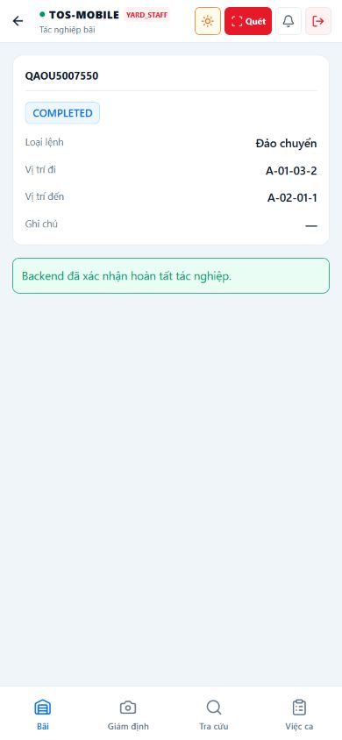
Hình 4-40: Tác nghiệp di chuyển hoàn tất với vị trí nguồn, đích và phản hồi xác nhận từ backend.
Sau khi nhân viên hoàn thành việc chuyển container ngoài bãi, màn chi tiết cần phản ánh kết quả đã được backend lưu. Hình thể hiện trạng thái COMPLETED cùng hai tọa độ trước và sau; phần xác nhận màu xanh giúp phân biệt kết quả cuối với bước tạo lệnh. Tại thời điểm commit, hệ thống phải kết thúc bản ghi vị trí cũ và tạo vị trí hiện hành mới cho đúng visit. Khi người dùng mở lại hồ sơ container hoặc sơ đồ bãi, cả hai nơi cần trả về cùng một ô đích, trong khi lịch sử vẫn giữ dấu vết vị trí nguồn. Nếu tải lại chi tiết gặp lỗi sau khi lệnh đã commit, giao diện phải nói rõ chưa tải được dữ liệu mới, tránh trình bày lệnh ghi như thất bại và khiến nhân viên gửi lại. Hình minh họa mối liên hệ giữa trạng thái tác nghiệp và dữ liệu vị trí canonical.
Y06 — Danh sách vị trí trống hỗ trợ chọn ô
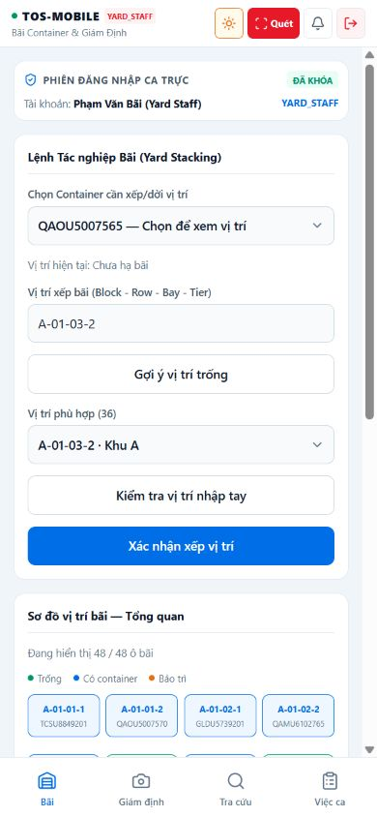
Hình 4-41: Danh sách ô có thể chọn được trình bày cạnh thao tác xếp vị trí thủ công.
Ở màn Bãi, việc xem các ô trống giúp nhân viên thu hẹp lựa chọn trước khi kiểm tra một đích cụ thể. Hình đặt danh sách này ngay dưới biểu mẫu, đồng thời giữ sơ đồ bãi và Legend ở cùng màn để người dùng đối chiếu màu với trạng thái ô. Cần đọc danh sách như thông tin tham khảo tại thời điểm tải, không khẳng định có thuật toán xếp vị trí tối ưu đã được nghiệm thu. Nhân viên vẫn chọn đích; ứng dụng gọi API kiểm tra điều kiện và backend đánh giá lại khi lưu. Một ô từng trống có thể bị chiếm hoặc khóa trước lúc xác nhận, nên lời giải thích lỗi phải nêu rõ lý do thay đổi. Với container lạnh, Hold hoặc ô bảo trì, màu trên sơ đồ không được thay thế các quy tắc tương thích loại hàng, nguồn điện và trạng thái hồ sơ do backend áp dụng.
Y07 — Kết quả xếp vị trí trong giao diện tối
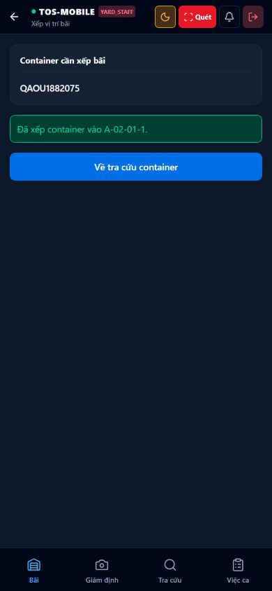
Hình 4-42: Màn kết quả xếp bãi nhắc lại container và vị trí đã được lưu trong chế độ tối.
Màn kết quả là điểm chốt của một lệnh ghi vị trí. Hình cho thấy số container, tọa độ ô và thông báo backend đã xác nhận xếp bãi; nhờ vậy nhân viên không phải suy đoán kết quả từ việc hộp thoại vừa đóng. Nút trở về tra cứu hỗ trợ mở lại hồ sơ và kiểm tra vị trí hiện hành bằng một lần đọc độc lập. Khi đánh giá giao diện tối, nội dung thành công vẫn cần tương phản đủ rõ, còn màu xanh chỉ bổ trợ cho câu xác nhận bằng chữ. Nếu sau đó container được di chuyển, màn tra cứu phải hiển thị ô mới từ location log hiện hành; ảnh kết quả xếp cũ chỉ là chứng từ của bước đã thực hiện. Bố cục này phù hợp với nhân viên hiện trường vì đặt thông tin cần báo lại cho điều hành ở vùng đọc đầu tiên.
I01 — Kiểm tra dữ liệu bắt buộc của biên bản
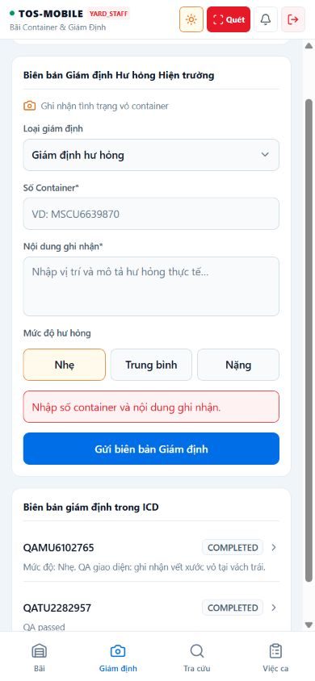
Hình 4-43: Biểu mẫu giám định chỉ ra số container và nội dung ghi nhận còn thiếu.
Biên bản giám định có giá trị khi xác định được container nào được kiểm và nhân viên đã quan sát điều gì. Hình cho thấy các lỗi còn thiếu xuất hiện gần vùng nhập, trong khi loại kiểm tra và lựa chọn mức độ vẫn nằm trên màn để người dùng hoàn thiện. Với loại giám định hư hỏng, mức độ có ý nghĩa riêng; kiểm tra seal hoặc tình trạng không nên bị ép cung cấp mức độ hư hỏng không liên quan. Sau khi sửa lỗi, nội dung ghi nhận đã gõ và loại giám định được chọn cần được giữ, tránh mất mô tả hiện trường. Kiểm tra trên thiết bị hỗ trợ chất lượng dữ liệu trước khi gửi, nhưng backend vẫn phải xác nhận visit tồn tại, nằm trong ICD và còn ở trạng thái cho phép tạo biên bản. Chỉ khi yêu cầu được chấp nhận mới mở sang chi tiết tác nghiệp giám định.
I02 — Phân biệt các loại kiểm tra hiện trường
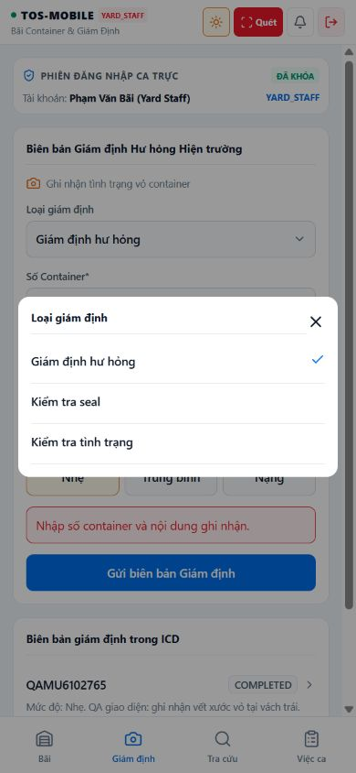
Hình 4-44: Bộ chọn loại giám định tách hư hỏng, seal và tình trạng container.
Danh sách trong hình cho thấy ba mục đích kiểm tra khác nhau. Lựa chọn loại giám định quyết định cách mô tả dữ liệu ở biểu mẫu và cách backend diễn giải kết quả, nên không thể dùng một bộ câu hỏi giống hệt cho mọi loại. Với hư hỏng, nhân viên cần mô tả vị trí, dấu hiệu và mức độ. Với seal, trọng tâm là tình trạng niêm phong so với số seal đã ghi ở cổng. Kiểm tra tình trạng có thể ghi nhận các đặc điểm khác của vỏ container. Khi đổi loại giữa chừng, các trường riêng của loại cũ cần được làm sạch hoặc diễn giải lại để không gửi mức độ hư hỏng kèm một hồ sơ kiểm seal. Bộ chọn dạng hộp thoại giữ người dùng trong bối cảnh container đang mở; thao tác đóng không nên tự lưu một loại chưa được xác nhận.
I03 — Xem lại nội dung trước khi gửi giám định
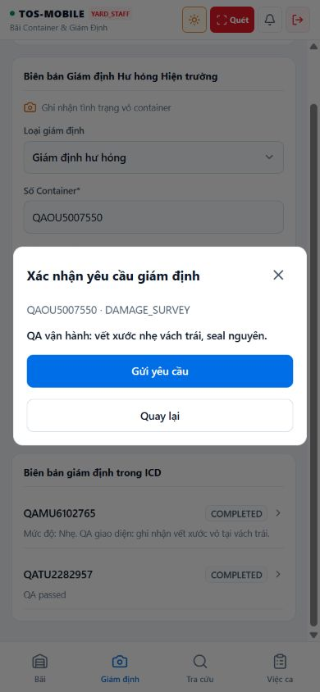
Hình 4-45: Hộp xác nhận nhắc lại container, loại giám định và ghi chú hiện trường.
Trước khi tạo yêu cầu giám định, nhân viên được xem lại số container, mã loại kiểm tra và phần ghi chú đã nhập. Hộp xác nhận đặc biệt hữu ích khi nhiều container có số gần giống nhau hoặc khi công việc bị ngắt quãng trong lúc di chuyển ngoài bãi. Bấm gửi tại đây là yêu cầu tạo tác nghiệp, chưa phải kết luận PASS, FAIL hay HOLD. Backend phải kiểm tra visit, quyền của người dùng và điều kiện tạo một công việc mới; kết quả trả về xác định mã và trạng thái ban đầu của biên bản. Nếu yêu cầu thất bại có thể sửa, biểu mẫu cần giữ mô tả vì đó là dữ liệu nhân viên vừa ghi tại hiện trường. Sau khi tạo thành công, màn danh sách hoặc chi tiết phải cho thấy tác nghiệp mới để người dùng bắt đầu và hoàn tất theo đúng vòng đời.
I04 — Không hoàn tất giám định HOLD khi thiếu lý do
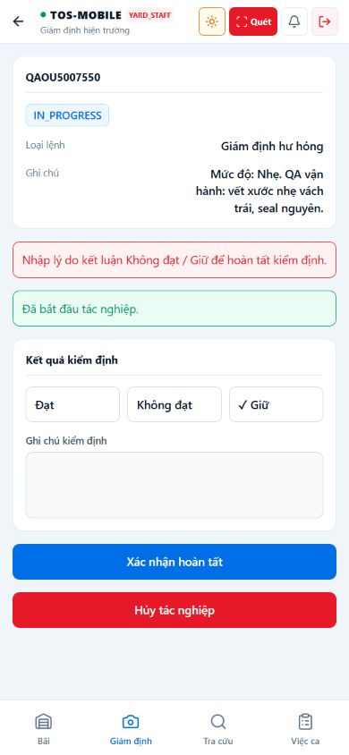
Hình 4-46: Kết quả HOLD cần lý do cụ thể trước khi hoàn tất biên bản giám định.
HOLD là kết luận có thể chặn các bước về sau như cấp phiếu ra cổng, nên không đủ nếu chỉ chọn một nhãn trạng thái. Trong hình, khi người dùng chọn kết quả cần giữ lại để xử lý, giao diện yêu cầu ghi lý do và không cho hoàn tất khi trường đó trống. Lý do giúp bộ phận điều hành và nhân viên cổng biết blocker thuộc hồ sơ nào, phát sinh từ lần giám định nào và phải xử lý ra sao. Backend vẫn kiểm tra điều kiện ở thời điểm hoàn tất và ghi kết quả cùng sự kiện liên quan trong một giao dịch phù hợp. Nếu yêu cầu được chấp nhận, readiness của container cần được đọc lại; màn cổng không được tiếp tục dùng kết quả đủ điều kiện cũ. Khi tác nghiệp bị hủy hoặc lỗi mạng, lựa chọn HOLD chưa commit không thể hiển thị như một Hold đã tồn tại.
I05 — Kết quả giám định giữ container tại bãi
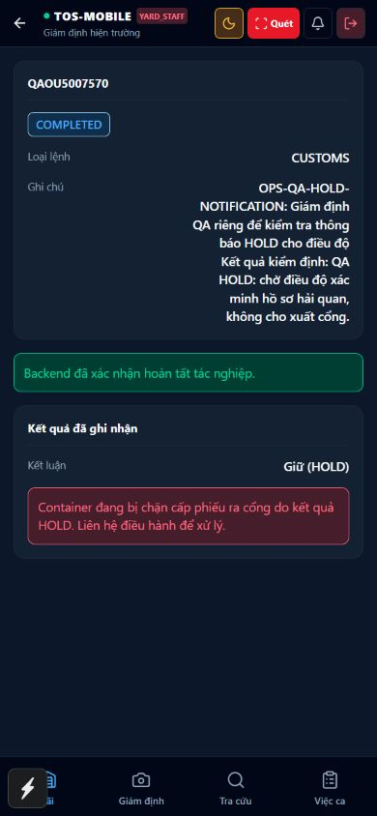
Hình 4-47: Biên bản CUSTOMS hoàn tất với kết quả HOLD và lý do được lưu.
Hình cho thấy một tác nghiệp giám định đã ở trạng thái COMPLETED nhưng kết quả nghiệp vụ là HOLD. Hai trạng thái này trả lời hai câu hỏi khác nhau: công việc kiểm tra đã xong hay chưa, và container có được tiếp tục luồng ra cổng hay không. Lý do giữ lại nằm cùng kết quả để nhân viên không phải đoán từ màu cảnh báo. Sau khi backend ghi kết quả, hồ sơ container vẫn ở bãi và readiness cần phản ánh blocker tương ứng. Một màn khác, chẳng hạn tra cứu hoặc xác nhận phiếu, phải đọc cùng nguồn dữ liệu thay vì tự diễn giải giám định đã hoàn tất là được phép rời bãi. Ảnh cũng cho thấy lựa chọn giao diện tối không làm mất thông tin về kết quả. Việc giải phóng một Hold cần luồng có thẩm quyền riêng; không thể tự đổi từ HOLD sang PASS trên màn kết quả đã lưu. # Phân tích bổ sung các màn tra cứu, booking, thông báo và phân quyền
L01 — Tra cứu khi chưa có số container
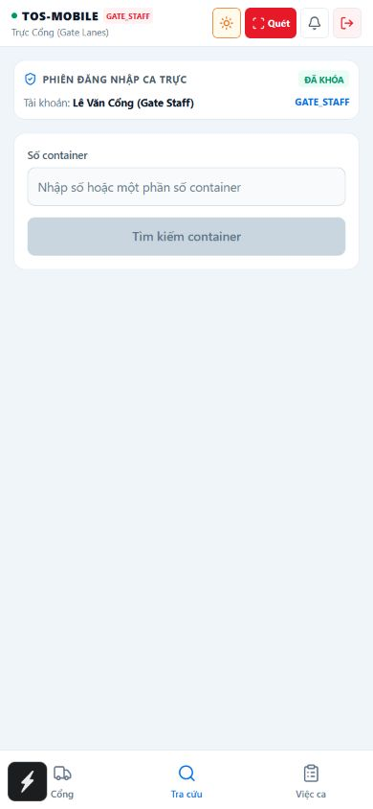
Hình 4-48: Trạng thái ban đầu của màn Tra cứu hướng nhân viên nhập hoặc quét số container.
Màn Tra cứu mở với một trường nhận diện và nút tìm kiếm chưa khả dụng khi đầu vào trống. Cách này làm rõ rằng danh sách container không tự được tải toàn bộ vào điện thoại của nhân viên. Số được nhập ở đây là điểm bắt đầu để tìm hồ sơ, chưa phải định danh của một Container Visit cụ thể. Nếu mã không có kết quả, giao diện cần giải thích rằng chưa tìm thấy hồ sơ theo phạm vi quyền và cho phép sửa ngay giá trị đã gõ. Trường hợp mạng lỗi phải được tách khỏi kết quả tìm kiếm rỗng, vì một danh sách trống giả có thể khiến nhân viên báo nhầm cho điều hành rằng container chưa được khai báo. Đường quét và đường nhập tay nên dẫn đến cùng cách kiểm tra ở API.
L02 — Hồ sơ container nhìn từ quyền nhân viên cổng
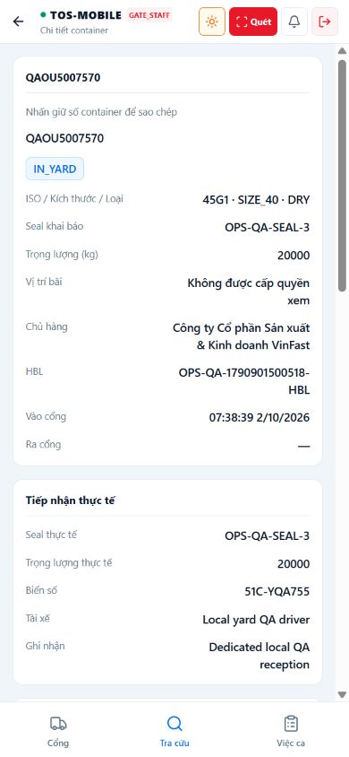
Hình 4-49: Chi tiết container tách thông tin hồ sơ, biên nhận thực tế và vị trí hiện hành.
Hình trình bày số container, trạng thái đang ở bãi, dữ liệu khai báo, rồi đến phần tiếp nhận thực tế tại cổng. Hai lớp thông tin phải được giữ riêng: seal trong chứng từ là kế hoạch đối chiếu, còn seal thực tế là kết quả nhân viên đã ghi nhận. Vị trí hiện hành được trình bày cùng trạng thái quyền xem; việc nhân viên cổng chưa có quyền mở ô bãi không có nghĩa container không có vị trí trong cơ sở dữ liệu. Khi chọn một kết quả tra cứu, ứng dụng cần mang đúng visit đang hoạt động sang màn chi tiết. Nếu chỉ dùng số container, lần ra/vào trước có thể bị lẫn với lượt hiện tại. Những thông tin không thuộc quyền đọc của vai trò cần được backend bảo vệ, còn phần được xem vẫn phải đủ để đối chiếu xe và biên nhận.
L03 — Readiness và lệnh giữ hiển thị cùng hồ sơ
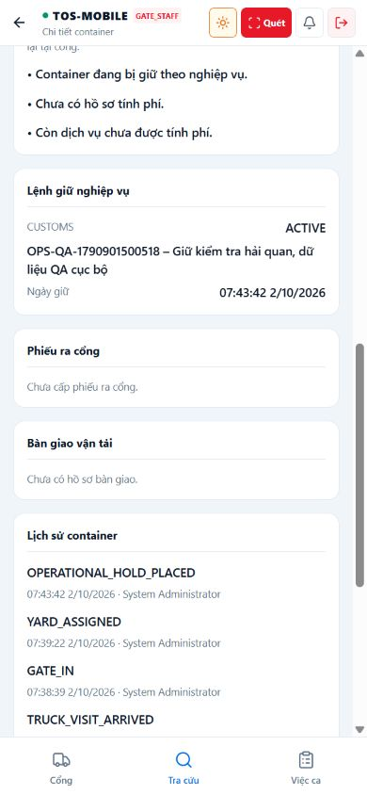
Hình 4-50: Màn Tra cứu cho thấy lệnh giữ đang hoạt động và các điều kiện cấp phiếu còn thiếu.
Trong hình, lệnh giữ nghiệp vụ có lý do và thời điểm, còn vùng điều kiện cấp phiếu liệt kê những việc chưa đáp ứng. Nhân viên đọc được nguyên nhân thay vì chỉ thấy một nhãn đỏ “không đủ điều kiện”. Đây là thông tin có tính thời điểm: phí, tác nghiệp bãi hoặc Hold có thể đổi sau lần tải. Màn tra cứu hỗ trợ giải thích tình trạng cho người tại cổng, nhưng không thể dùng kết quả cũ làm căn cứ xác nhận xe ra. Khi bước Gate-out được gửi, backend phải kiểm tra lại readiness và trả về lý do từ chối hiện hành nếu hồ sơ vừa thay đổi. Lịch sử container ở cùng màn giúp người dùng tìm lại sự kiện tạo lệnh giữ, song quyền gỡ lệnh vẫn thuộc đúng vai trò nghiệp vụ.
Y08 — Tìm trong danh sách vị trí phù hợp
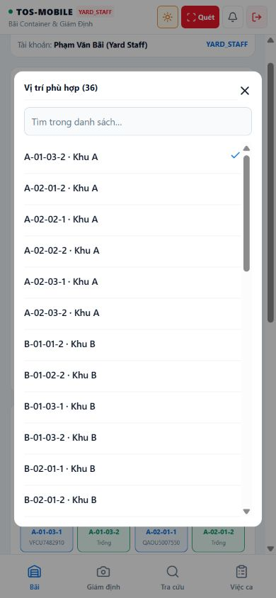
Hình 4-51: Danh sách vị trí phù hợp cho phép lọc và chọn một ô bãi cụ thể.
Bộ chọn hiển thị các tọa độ theo block, row, bay và tier, kèm khu vực để nhân viên nhận biết ô đang cân nhắc. Ô được đánh dấu chỉ là lựa chọn trong biểu mẫu; nó chưa trở thành vị trí của container cho tới khi lệnh gán được backend chấp nhận. Danh sách hỗ trợ thu hẹp thao tác thủ công, không chứng minh thuật toán tối ưu xếp vị trí đã hoàn thiện. Dòng tìm kiếm trong bộ chọn hữu ích khi số ô hợp lệ nhiều hơn vùng nhìn thấy trên điện thoại, nhưng ký hiệu tọa độ phải được giữ đầy đủ để tránh chọn sai tầng. Khi một ô bị chiếm hoặc chuyển sang bảo trì sau lúc danh sách được tải, backend cần từ chối và giao diện đưa nhân viên quay lại danh sách cập nhật.
Y09 — Xem lại container và tọa độ trước khi gán
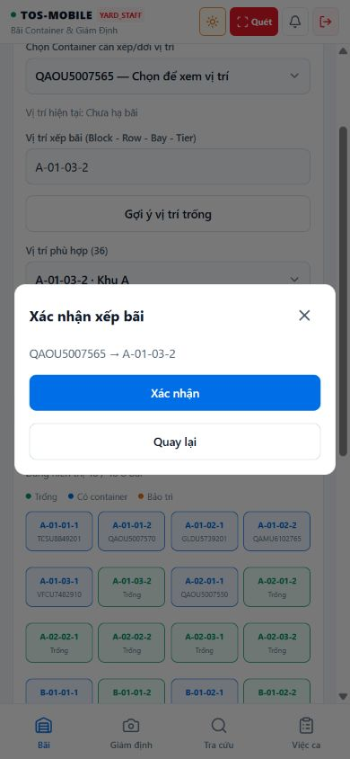
Hình 4-52: Hộp xác nhận xếp bãi nhắc lại số container và tọa độ ô được chọn.
Hộp xác nhận đặt container và vị trí đích trên cùng một dòng để nhân viên so sánh với vỏ hàng và vạch ô ngoài bãi. Bên dưới, sơ đồ và Legend vẫn hiện trong nền, giúp giữ ngữ cảnh của khu vực đang thao tác. Nút quay lại cho phép sửa lựa chọn nếu người dùng phát hiện sai tầng hoặc sai dãy. Sau khi bấm xác nhận, ứng dụng cần chờ phản hồi ghi nhận trước khi hiện kết quả thành công. Số vị trí phù hợp của lần đọc trước có thể đã thay đổi do nhân viên khác gán ô, nên bước xác nhận không bỏ qua kiểm tra sức chứa và trạng thái ô ở server. Lịch sử vị trí sau khi lưu mới là nguồn xác định tọa độ hiện hành của visit.
Y10 — Lọc danh sách tác nghiệp theo loại
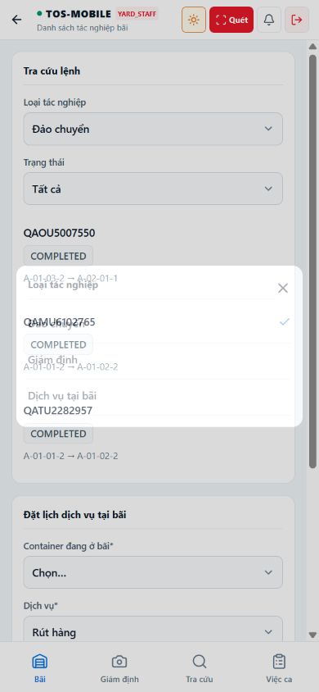
Hình 4-53: Bộ lọc loại tác nghiệp tách di chuyển, giám định và dịch vụ tại bãi.
Danh sách tác nghiệp phục vụ nhân viên bãi trong cùng một ca nhưng các loại lệnh có cách xử lý khác nhau. Bộ lọc trong hình giúp thu hẹp từ nhiều loại xuống một nhóm mà không thay đổi trạng thái thực tế của lệnh. Khi người dùng chọn “Di chuyển”, danh sách phía sau chỉ nên hiển thị các bản ghi phù hợp với filter đã chọn và phạm vi quyền của phiên; số kết quả không khớp phải được báo là trạng thái lọc, không phải bãi không có việc. Hộp chọn cần đóng được bằng nút rõ ràng và khi quay lại màn trước. Nếu kết nối lỗi trong lúc thay bộ lọc, giao diện nên giữ điều kiện đã chọn, chỉ rõ dữ liệu chưa tải được và cho phép thử lại.
Y11 — Lọc tác nghiệp theo trạng thái xử lý
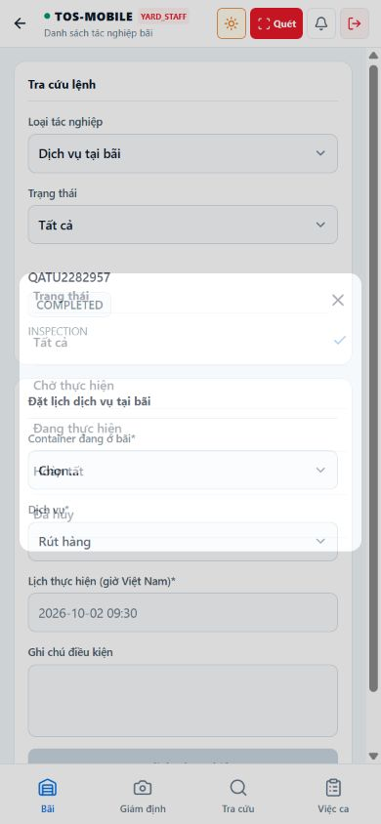
Hình 4-54: Bộ lọc trạng thái giúp nhân viên xem việc chờ, đang làm hoặc đã hoàn tất.
Trạng thái tác nghiệp không tương đương kết quả nghiệp vụ cuối. Một biên bản giám định có thể COMPLETED nhưng kết luận HOLD; một lệnh di chuyển PENDING chưa hề đổi vị trí container. Bộ lọc trạng thái vì vậy chỉ sắp lại công việc theo vòng đời của bản ghi. Ảnh cho thấy bộ chọn phủ lên danh sách mà vẫn để người dùng nhận ra màn xuất phát. Khi đổi từ “Tất cả” sang “Chờ thực hiện”, màn phải cập nhật danh sách và điều kiện empty theo bộ lọc mới. Nếu một tác nghiệp vừa được đồng nghiệp nhận xử lý, kết quả tải lại có thể khác trước; việc giữ thẻ cũ như vẫn chờ sẽ dẫn tới thao tác sai. Với bản ghi đang mở, backend vẫn kiểm trạng thái khi nhận command.
B01 — Báo lỗi ngày giờ không hợp lệ tại biểu mẫu
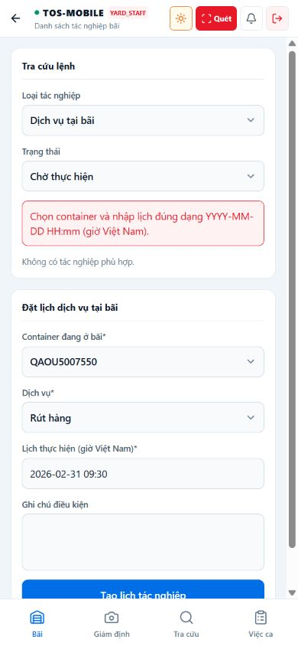
Hình 4-55: Biểu mẫu booking yêu cầu container và thời điểm hợp lệ theo giờ Việt Nam.
Thời điểm thực hiện dịch vụ ảnh hưởng lịch làm việc của bãi nên lỗi ngày phải được phát hiện trước khi tạo lệnh. Hình cho thấy thông báo gần vùng nhập, đồng thời giữ những giá trị container và loại dịch vụ đã chọn để người dùng sửa đúng trường. Chuỗi hiển thị theo giờ Việt Nam không nên được gửi thẳng như một chuỗi thời gian không có múi giờ; ứng dụng cần chuyển sang instant ISO theo hợp đồng API đúng một lần. Ngày ở quá khứ hoặc định dạng sai phải có cách sửa rõ ràng. Khi hủy bộ chọn thời gian, giá trị hợp lệ trước đó được giữ. Validation phía giao diện giúp giảm lần gửi lỗi, nhưng lịch trùng hoặc trạng thái visit không phù hợp vẫn thuộc backend quyết định.
B02 — Chọn loại dịch vụ phù hợp với tác nghiệp
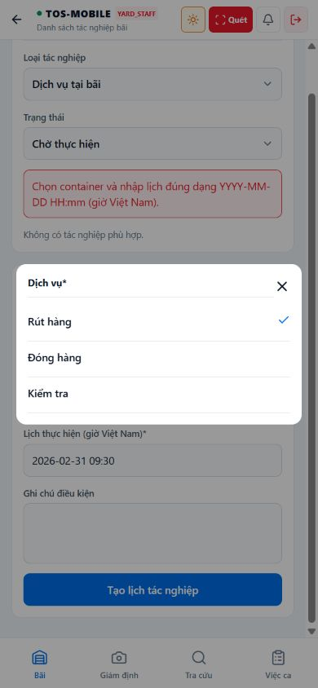
Hình 4-56: Bộ chọn dịch vụ phân biệt rút hàng, đóng hàng và kiểm tra.
Hình cho thấy lựa chọn dịch vụ nằm trong ngữ cảnh “Đặt lịch dịch vụ tại bãi”, phía sau vẫn còn container và thời điểm. Các loại dịch vụ không thể được gộp thành một tên chung vì điều kiện chuẩn bị nhân lực, thiết bị và dữ liệu kết quả có thể khác nhau. Khi nhân viên đổi loại, ghi chú đã nhập nên được giữ nếu còn phù hợp; trường chỉ dành cho loại cũ cần được rà soát trước lúc gửi. Dấu chọn trong hộp thoại thể hiện giá trị đang chọn chứ chưa tạo booking. Người dùng có thể đóng hộp để trở lại biểu mẫu mà không gây thay đổi trên server. Tại lệnh tạo, API vẫn kiểm quyền, trạng thái container và các ràng buộc về lịch, rồi trả về bản ghi tác nghiệp với ID riêng.
B03 — Xác nhận lịch trước khi tạo tác nghiệp
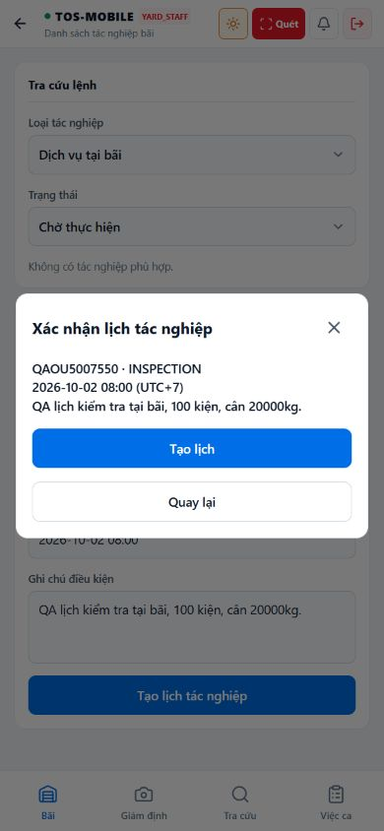
Hình 4-57: Hộp xác nhận booking nhắc lại container, dịch vụ, thời điểm và ghi chú.
Đây là bước kiểm cuối cho một lịch dự kiến: số container, loại lệnh và giờ Việt Nam được đọc cùng nhau, giảm nguy cơ gửi nhầm hồ sơ khi nhân viên vừa chuyển màn. Nút “Quay lại” giữ biểu mẫu để sửa; nút tạo lịch mới gửi command. Sau khi gửi, giao diện cần chặn nhấn lặp và đợi response của server. Nếu server từ chối vì giờ không khả dụng hoặc visit vừa chuyển trạng thái, thông báo phải nêu trường hoặc điều kiện cần sửa, không xóa toàn bộ ghi chú hiện trường. Việc đóng hộp xác nhận chưa tạo bản ghi nào. Chỉ khi backend trả về mã booking, màn danh sách hoặc màn chi tiết mới có thể thể hiện một tác nghiệp mới ở trạng thái ban đầu.
B04 — Từ Việc ca mở đúng tác nghiệp đã được giao
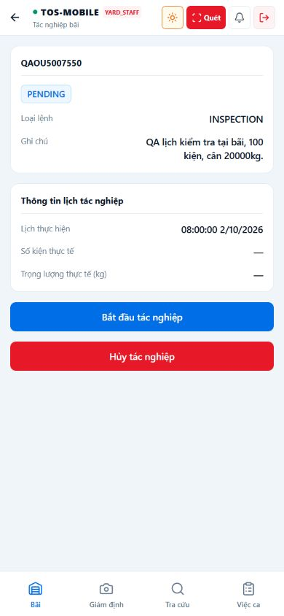
Hình 4-58: Màn chi tiết tác nghiệp mở từ Việc ca với trạng thái và lịch đã lưu.
Thẻ trong Việc ca phải dẫn tới đúng bản ghi tác nghiệp, không chỉ chuyển sang một trang danh sách chung. Ở màn chi tiết, người dùng thấy container, trạng thái PENDING, loại lệnh và thời điểm thực hiện đã được lưu. Các nút bắt đầu và hủy là hai nhánh khác nhau của vòng đời; cả hai đều cần xác nhận quyền và trạng thái ở backend khi gửi. Điều này đặc biệt quan trọng khi một nhân viên khác đã nhận việc từ lúc danh sách được tải. Mã tác nghiệp là định danh của command, còn số container giúp nhân viên nhận diện ngoài hiện trường. Nếu mở từ thông báo hoặc Việc ca, màn cần mang theo đúng ID để nút Back trở lại ngữ cảnh ban đầu. Một kết quả sai quyền phải có đường trở về mà không làm biến mất công việc khác.
B05 — Chặn số âm ở dữ liệu kết quả thực tế
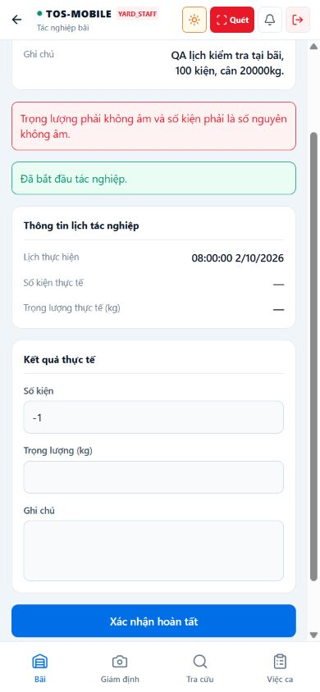
Hình 4-59: Form kết thúc tác nghiệp báo số kiện âm và giữ dữ liệu để sửa.
Khi tác nghiệp đã bắt đầu, nhân viên ghi lại số kiện và trọng lượng thực tế thay vì sao chép số dự kiến từ lịch. Hình cho thấy số kiện âm bị từ chối tại biểu mẫu, trong khi ghi chú và bối cảnh container không mất. Kiểu dữ liệu số ở API phải được hiểu thống nhất: số kiện là số nguyên không âm; trọng lượng có thể có đơn vị và quy tắc làm tròn riêng. Kiểm tra này ngăn lỗi nhập thông thường, nhưng backend tiếp tục kiểm giới hạn và trạng thái lệnh. Nếu request hoàn tất bị từ chối, màn hình không thể chỉ hiện “đã xong” dựa vào việc nút từng được bấm. Người dùng cần sửa giá trị, hoặc đọc lại trạng thái nếu lỗi kết nối xảy ra sau lúc gửi.
B06 — Xem lại số liệu trước khi hoàn tất
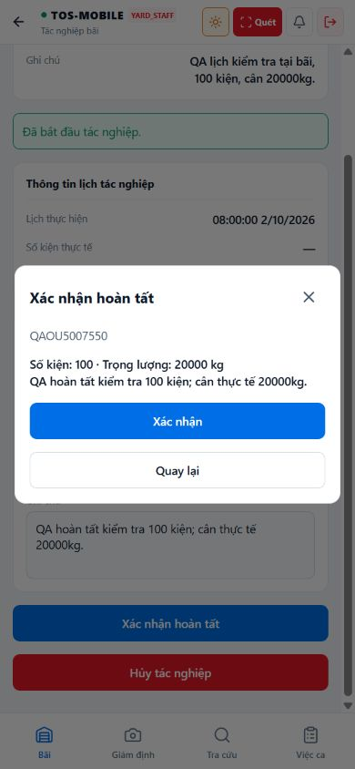
Hình 4-60: Hộp xác nhận hoàn tất nhắc lại số kiện, trọng lượng và container.
Ở bước kết thúc, số liệu thực tế là dữ liệu sẽ đi vào lịch sử vận hành nên hộp xác nhận cần nhắc lại chúng trước khi gửi. Trong ảnh, container và số kiện hiện trong cùng ngữ cảnh với ghi chú, giúp nhân viên phát hiện việc nhập nhầm cho một lệnh khác. Tác nghiệp đã “bắt đầu” vẫn chưa có kết quả cuối cùng; chỉ phản hồi hoàn tất thành công mới cho phép chuyển nhãn sang COMPLETED. Khi người dùng quay lại, form phải giữ số vừa nhập để chỉnh. Nếu server đã ghi nhưng response hoặc lần refresh kế tiếp mất, cách xử lý an toàn là đọc lại chi tiết bằng ID trước khi gửi lặp. Sau hoàn tất, hồ sơ container, danh sách bãi và Việc ca nên cùng phản ánh trạng thái đã lưu.
B07 — Chi tiết booking trong giao diện tối
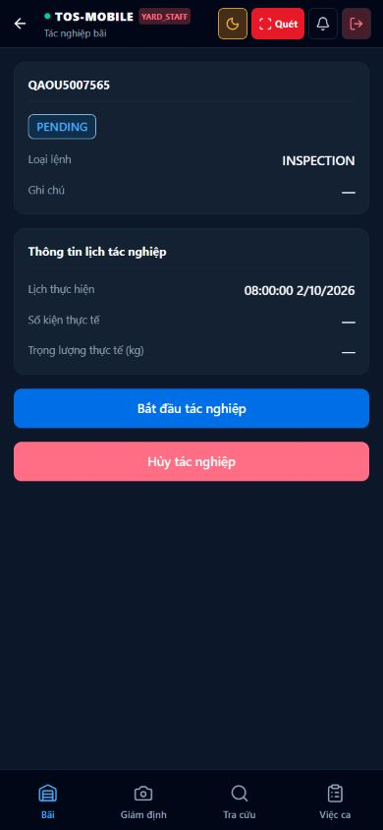
Hình 4-61: Màn booking ở chế độ tối vẫn phân biệt trạng thái, lịch và hai hành động chính.
Ảnh tối cho thấy thẻ trạng thái, vùng thời gian và nút bắt đầu hoặc hủy được tách rõ khỏi nền. Màu của nút chỉ bổ sung cho nhãn hành động; người dùng vẫn phải đọc được chữ khi màn hình giảm sáng hoặc chất lượng hiển thị thấp. Trạng thái PENDING ở trên thẻ có ý nghĩa rằng dịch vụ đã được lập lịch nhưng chưa thực hiện. Đối với thao tác hủy, vị trí nút nổi bật có thể giúp tìm nhanh nhưng cũng đòi hỏi một bước nhập lý do trước khi commit. Khi phóng chữ hệ thống, các nhãn và số container dài không được tràn ra ngoài thẻ. Đây là hình để đánh giá hierarchy và độ tương phản của một màn tác nghiệp, không tự chứng minh TalkBack hay vùng chạm native đã đạt.
B08 — Nhập lý do trước khi hủy lịch
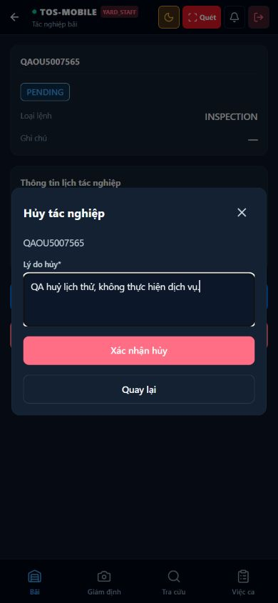
Hình 4-62: Hộp hủy tác nghiệp giữ người dùng trong bối cảnh booking và yêu cầu lý do.
Hủy một booking làm thay đổi kế hoạch bãi, vì vậy lý do là dữ liệu nghiệp vụ chứ không phải ghi chú tùy chọn. Hộp thoại nhắc lại container trước vùng nhập để tránh hủy nhầm lệnh khi người dùng vừa mở từ Việc ca. “Quay lại” phải đóng hộp mà không sửa bản ghi. Chỉ nút xác nhận mới gửi yêu cầu; trong lúc pending, nút cần ngăn gửi lặp và giữ lý do nếu mạng lỗi. Server kiểm lại trạng thái vì một booking đã hoàn tất hoặc bị người khác hủy không thể tiếp tục xử lý như PENDING. Nếu response chỉ ra conflict, màn hình nên tải lại chi tiết và giải thích trạng thái mới, thay vì giữ một hộp hủy không còn hợp lệ.
B09 — Kết quả hủy được phản ánh ở màn chi tiết
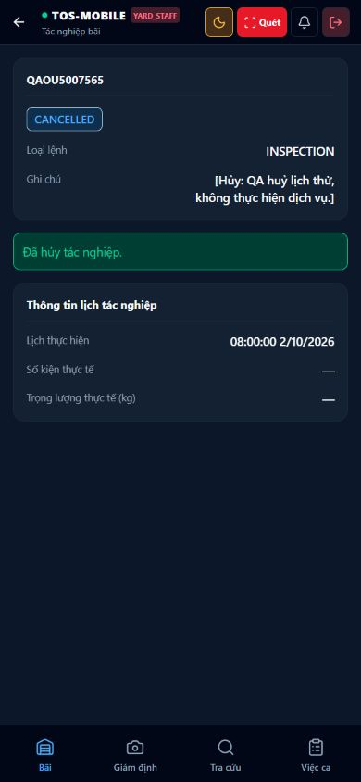
Hình 4-63: Booking sau khi hủy hiển thị trạng thái CANCELLED cùng lý do.
Màn kết quả trong ảnh không chỉ đổi màu thẻ mà còn ghi rõ trạng thái đã hủy và nguyên nhân người thực hiện nhập. Điều này giúp bộ phận điều hành giải thích vì sao dịch vụ không diễn ra dù trước đó đã có lịch. Sự kiện hủy cần gắn vào đúng bản ghi booking; vị trí container hiện hành không đổi vì hủy lịch không phải lệnh di chuyển bãi. Nút bắt đầu hoặc hoàn tất cũng không còn xuất hiện cho bản ghi đã hủy. Nếu người dùng mở lại từ thông báo hoặc danh sách cũ, dữ liệu mới từ API phải thắng bản cache trước khi cho phép action. Lịch sử vẫn cần giữ bản ghi CANCELLED để phục vụ tra cứu, thay vì xóa khỏi toàn bộ hệ thống.
N01 — Không có thông báo theo bộ lọc đang chọn
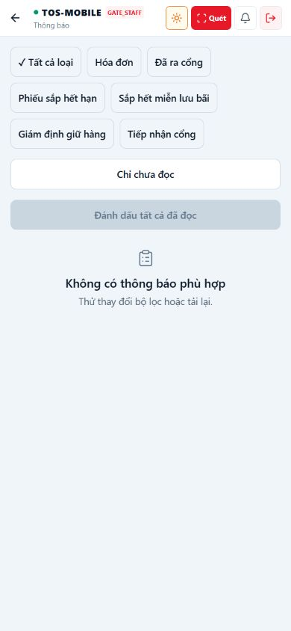
Hình 4-64: Trạng thái rỗng của Thông báo nói rõ bộ lọc hiện tại và cách thử lại.
Màn thông báo trong hình có các chip theo loại và lựa chọn “Chỉ chưa đọc”. Khi danh sách rỗng, câu giải thích phải gắn với điều kiện đang chọn: có thể không có bản ghi chưa đọc, trong khi các bản đã đọc vẫn tồn tại. Nút đánh dấu tất cả đã đọc được vô hiệu khi không có mục phù hợp, tránh một action có vẻ bấm được nhưng không tạo tác động. Nếu request tải thông báo thất bại, giao diện cần giữ thông tin lỗi và đường thử lại, không tái sử dụng trạng thái empty này. Các sự kiện như Gate-out, xe đến hay giám định có thể có nguồn khác nhau; chọn loại chỉ lọc cách xem, không thay đổi bản ghi ở server. Việc hiển thị số chưa đọc cần khớp dữ liệu backend sau thao tác đọc.
N02 — Danh sách thông báo có dữ liệu từ vận hành
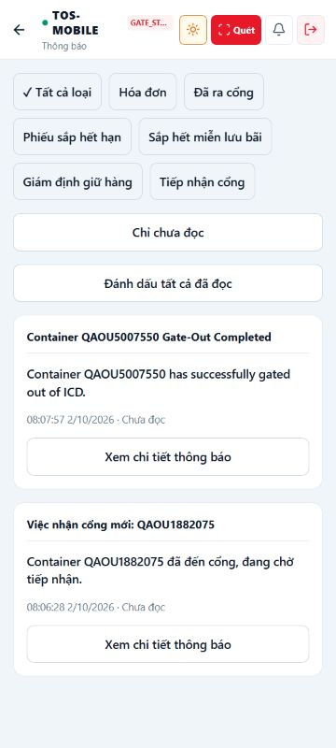
Hình 4-65: Thông báo vận hành hiển thị nội dung, thời điểm và hành động mở chi tiết.
Ảnh cho thấy một thông báo về xe đến cổng và một thông báo về xe đã rời ICD trên cùng màn. Người đọc cần phân biệt tên sự kiện, container liên quan, thời điểm và trạng thái đã đọc để chọn việc tiếp theo. Nút “Xem chi tiết” phải giữ định danh đích, chẳng hạn visit hoặc truck visit, thay vì chỉ đưa người dùng về tab Cổng mặc định. Nếu nguồn dữ liệu chưa được Việt hóa hoàn toàn, báo cáo ghi nhận đây là điểm cần chuẩn hóa ngôn ngữ ở presentation layer; mã event của backend vẫn giữ nguyên. Danh sách là kênh phát hiện công việc, không thay thế câu trả lời của API nghiệp vụ tại lúc thực hiện. Một thông báo cũ có thể trỏ đến việc đã hoàn tất, khi đó màn đích cần trình bày trạng thái mới.
N03 — Đánh dấu một thông báo đã đọc
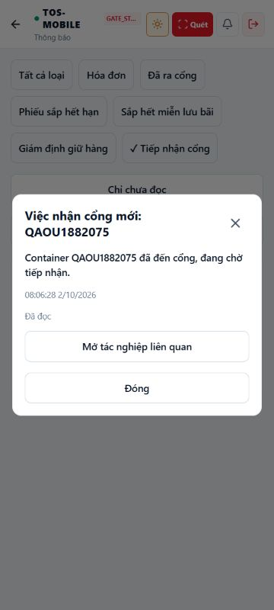
Hình 4-66: Chi tiết thông báo phân biệt nội dung đã đọc và đường mở tác nghiệp liên quan.
Hộp chi tiết giữ thông tin “việc nhận cổng mới” cùng số container, thời điểm và trạng thái đã đọc. Việc đánh dấu đã đọc chỉ tác động đến thông báo; nó chưa đồng nghĩa chuyến xe đã được tiếp nhận hoặc biên nhận Gate-in đã được ghi. Chính vì vậy, nút mở tác nghiệp liên quan vẫn là một bước riêng. Nếu lệnh mark-read thất bại, nhãn chưa đọc và tổng số ở biểu tượng chuông không được giảm giả tạo. Khi người dùng đóng hộp, focus cần trở lại vị trí mở để họ tiếp tục xem danh sách. Với dữ liệu đến muộn, chi tiết phải khớp thông báo vừa chọn, không bị response của một mục trước ghi đè.
N04 — Từ thông báo sang biên nhận Gate-in
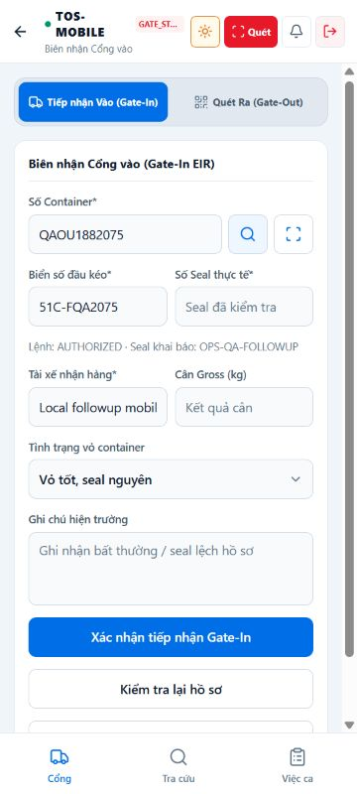
Hình 4-67: Màn Gate-in nhận đúng container được nêu trong thông báo xe đến.
Khi chọn “Mở tác nghiệp liên quan”, màn Gate-in trong ảnh đã có số container tương ứng, nhưng các trường quan sát ngoài hiện trường như seal thực tế và tài xế chưa được coi là hoàn thành. Đây là cách chuyển bối cảnh hợp lý: giảm nhập lại mã, song không tự điền dữ liệu mà nhân viên chưa xác nhận. Người cổng vẫn phải đọc hồ sơ, đối chiếu xe và nhập thông tin thực tế trước nút xác nhận. Định danh visit được chuyển qua route hoặc tra cứu lại từ backend; số container hiện trên form giúp người dùng kiểm tra, không phải khóa duy nhất của lệnh ghi. Nếu thông báo đã cũ và visit không còn cho phép Gate-in, màn phải nêu trạng thái mới và đưa về công việc hợp lệ.
N05 — Việc ca hiển thị task cổng theo quyền
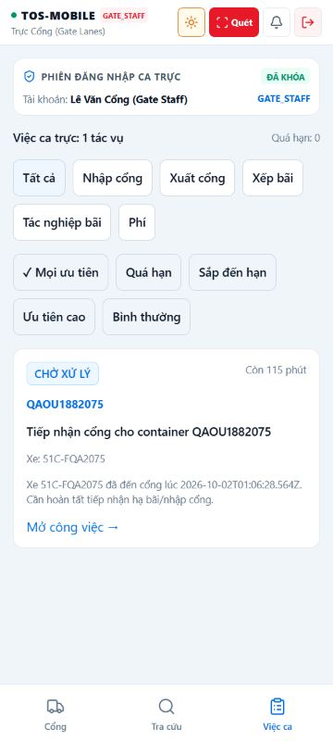
Hình 4-68: Danh sách Việc ca của nhân viên cổng dẫn tới một tác vụ tiếp nhận cụ thể.
Thẻ công việc hiển thị container, xe và thời điểm liên quan để nhân viên quyết định có nhận xử lý ngay hay không. Bộ lọc theo loại và mức ưu tiên ở phía trên giúp thu hẹp danh sách trong ca, nhưng không mở thêm quyền cho tài khoản. Nhãn “còn 115 phút” là thông tin hỗ trợ điều độ, có thể thay đổi theo đồng hồ và trạng thái backend; nó không nên tự biến việc quá hạn thành hoàn thành. Đường “Mở công việc” cần đưa tới màn cổng với định danh tác vụ đúng. Khi nhiều task dùng cùng số container, chỉ định danh của bản ghi công việc hoặc visit mới giúp tránh mở sai lượt. Nếu quyền thay đổi sau lúc danh sách được tải, backend vẫn từ chối action ghi ở màn đích.
N06 — Trạng thái rỗng khi không có task phù hợp
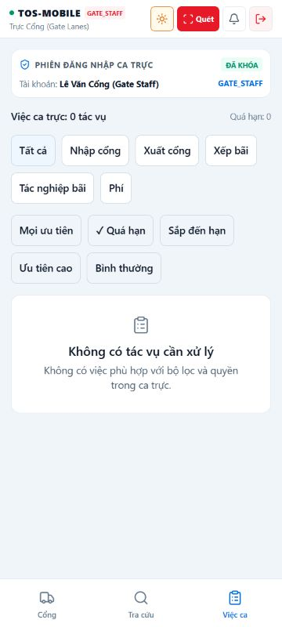
Hình 4-69: Việc ca giải thích không có công việc khớp bộ lọc và quyền hiện tại.
Trong hình, người dùng đang lọc theo loại và mức ưu tiên nên vùng rỗng không thể được diễn giải là toàn bộ ICD không có việc. Câu giải thích gắn điều kiện “bộ lọc và quyền trong ca trực” giúp người dùng biết có thể bỏ lọc hoặc chuyển nhóm để tìm việc khác. Bộ lọc được chọn vẫn phải được thể hiện rõ sau khi danh sách biến mất; nếu không, nhân viên sẽ tưởng hệ thống ngừng giao việc. Một lỗi tải dữ liệu hoặc chưa xác thực quyền cần dùng trạng thái khác, kèm nút thử lại. Khi kéo làm mới, ứng dụng phải đọc trang dữ liệu theo filter hiện tại, còn số lượng task trên nhãn đầu màn phải phản ánh cùng phạm vi. Trạng thái rỗng này là kết quả hiển thị, không phải kết luận hệ thống đã hoàn thành mọi tác nghiệp.
N07 — Việc ca bãi ở giao diện tối
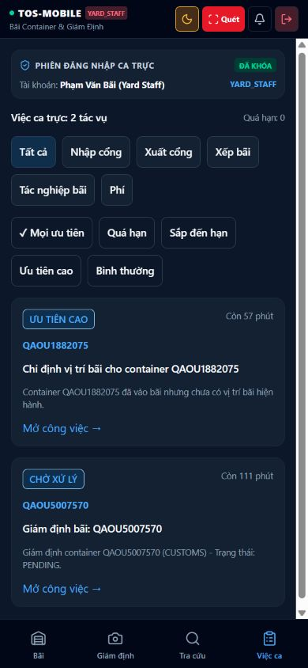
Hình 4-70: Việc ca của nhân viên bãi trình bày task ưu tiên và task giám định trong theme tối.
Hai thẻ trong ảnh có nội dung và thời hạn khác nhau; nhãn mức ưu tiên giúp nhân viên chọn thứ tự làm việc. Thẻ xếp vị trí bãi và thẻ giám định đều có đường “Mở công việc”, nhưng đích điều hướng phải khác nhau vì command và dữ liệu cần nhập không giống nhau. Theme tối vẫn cần giữ độ phân biệt giữa nền thẻ, chữ mô tả, nhãn trạng thái và nút. Số “còn” ở góc chỉ có giá trị khi đồng hồ và thời điểm hạn được chuyển đúng múi giờ; nếu quá hạn, thông báo phải đổi theo trạng thái hiện tại thay vì hiển thị âm. Màn này có thể dùng để đánh giá bố cục và độ đọc của hàng đợi, còn khả năng thao tác bằng TalkBack cần được kiểm riêng trên thiết bị.
O01 — Quyền đọc giám định của người điều hành
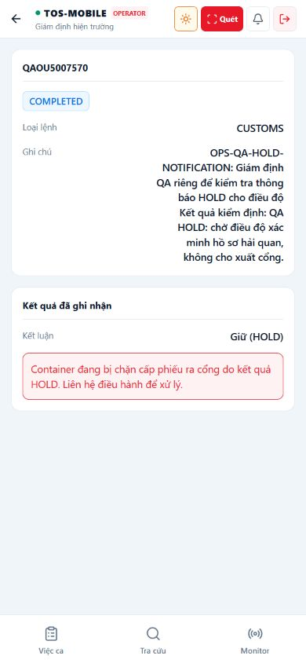
Hình 4-71: Tài khoản điều hành xem được kết quả HOLD nhưng không có lệnh sửa biên bản.
Màn chi tiết cho thấy một tác nghiệp giám định đã hoàn tất với kết luận giữ container và phần lý do. Ở vai trò điều hành trong hình, giao diện cung cấp thông tin để giải thích sự chậm trễ cho các bộ phận liên quan, nhưng không bày nút hoàn tất lại hoặc đổi kết luận. Đây là khác biệt giữa quyền đọc và quyền tác nghiệp; ẩn nút chỉ giúp giảm nhầm lẫn, còn API vẫn phải kiểm permission khi nhận command từ bất kỳ client nào. Nếu người dùng mở một link trực tiếp tới màn giám định khi quyền đã bị thu hồi, dữ liệu bị hạn chế phải được loại bỏ và có thông báo phù hợp. Trạng thái COMPLETED của công việc không xóa kết luận HOLD, nên readiness tiếp tục phản ánh blocker cho tới khi quy trình có thẩm quyền xử lý.
O02 — Readiness cổng ra tổng hợp nhiều blocker
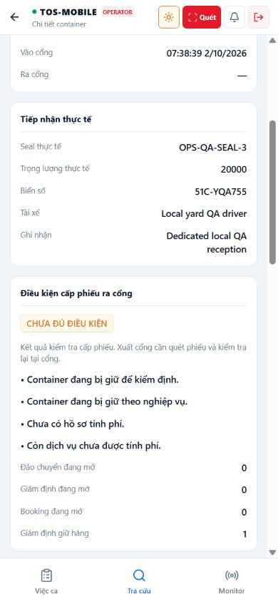
Hình 4-72: Điều kiện cấp phiếu ra cổng liệt kê Hold, phí và dịch vụ chưa hoàn tất.
Một container có thể bị chặn bởi nhiều nguyên nhân đồng thời. Hình trình bày kết quả “chưa đủ điều kiện” và liệt kê lệnh giữ kiểm định, lệnh giữ nghiệp vụ, hồ sơ phí cùng dịch vụ liên quan. Việc chỉ ra từng blocker giúp điều hành phân công đúng bộ phận xử lý thay vì yêu cầu nhân viên cổng thử xác nhận lại. Các mục đếm và mô tả phải đến từ cùng response readiness để tránh một phần màn hiển thị dữ liệu mới, phần khác còn bản cache. Khi một blocker được gỡ, màn có thể làm mới để cho thấy thay đổi, nhưng Gate-out vẫn phải kiểm tra lại tại thời điểm ghi. Nhân viên không thể suy ra được phép ra chỉ vì một mục trong danh sách đã biến mất; toàn bộ điều kiện phải được backend xác nhận.
Y12 — Lệnh di chuyển mới ở trạng thái chờ
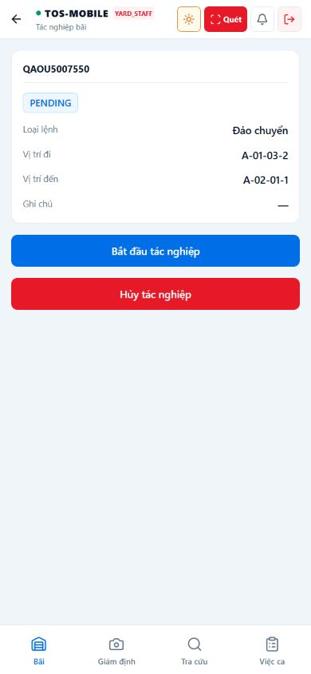
Hình 4-73: Chi tiết di chuyển PENDING giữ vị trí nguồn và đích trước khi bắt đầu.
Thẻ tác nghiệp hiển thị hai tọa độ và trạng thái PENDING sau khi yêu cầu di chuyển được tạo. Đích ở thời điểm này chỉ là kế hoạch; vị trí hiện hành của container vẫn là ô nguồn cho tới khi người có quyền thực hiện và hoàn tất lệnh theo quy trình. Hai nút bắt đầu và hủy cho thấy các nhánh hợp lệ của trạng thái chờ, nhưng nhân viên không thể suy từ việc nút hiển thị rằng điều kiện bãi vẫn còn nguyên. Ô đích có thể bị bảo trì hoặc bị chiếm trong lúc chờ. Trước khi chuyển lệnh sang IN_PROGRESS, backend cần kiểm tra lại quyền và trạng thái. Trên màn chi tiết, việc đặt nguồn và đích ở hai dòng riêng giúp nhân viên đối chiếu thực tế trước khi di chuyển vỏ hàng.
Y13 — Xác nhận bắt đầu một lệnh di chuyển
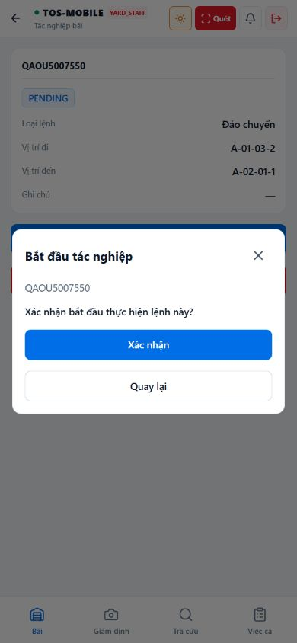
Hình 4-74: Hộp xác nhận tách quyết định bắt đầu di chuyển khỏi việc mở chi tiết lệnh.
Khi nhân viên chọn bắt đầu, hộp thoại nêu lại số container và câu hỏi xác nhận. Thao tác này đánh dấu nhận việc và bắt đầu tác nghiệp, chưa xác nhận container đã tới ô đích. “Quay lại” giúp người dùng kiểm tra ô nguồn, ô đích hoặc trao đổi với điều hành trước khi gửi. Sau khi bấm xác nhận, nút cần chuyển sang trạng thái đang xử lý và chặn nhấn lặp. Nếu server chấp nhận, lệnh đổi sang IN_PROGRESS; màn chi tiết tải trạng thái mới rồi mới mở bước hoàn tất. Nếu server từ chối do lệnh đã bị hủy hoặc người khác nhận, thông báo phải giải thích trạng thái hiện tại. Không có thay đổi location log cuối cùng chỉ từ hành động bắt đầu.
Y14 — Xác nhận container đã tới ô đích
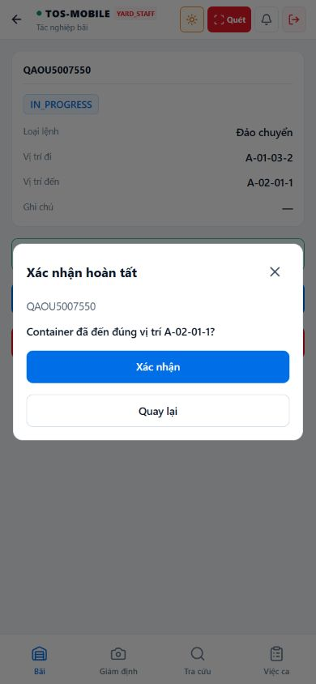
Hình 4-75: Bước hoàn tất di chuyển yêu cầu xác nhận lại tọa độ đích ngoài bãi.
Hộp thoại trong hình hỏi container đã tới đúng ô đích hay chưa. Câu hỏi gắn với thực tế hiện trường, bởi backend không tự quan sát được vỏ hàng đang nằm ở vị trí nào. Khi nhân viên phát hiện vẫn đang ở ô trung gian, họ có thể quay lại mà không ghi một location log sai. Nút xác nhận gửi command hoàn tất, để backend kiểm tra lệnh IN_PROGRESS, ô đích còn phù hợp và quyền của người thao tác trước khi cập nhật vị trí hiện hành. Kết quả chỉ được công bố sau phản hồi thành công. Nếu mạng mất đúng lúc gửi, người dùng cần mở lại chi tiết lệnh và hồ sơ vị trí để xác định giao dịch đã commit hay chưa; tự gửi lại có thể tạo hiểu nhầm hoặc xung đột trạng thái.
I06 — Giám định hư hỏng mới được lập
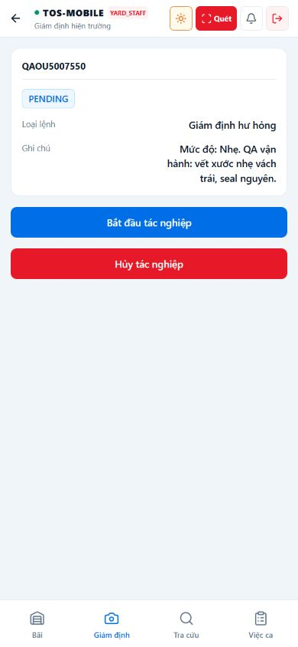
Hình 4-76: Biên bản giám định PENDING giữ loại kiểm tra và ghi chú ban đầu.
Ở trạng thái PENDING, biên bản cho biết loại giám định hư hỏng và ghi chú hiện trường ban đầu, nhưng chưa có kết luận cuối cùng. Dòng mức độ trong ghi chú hỗ trợ người nhận việc hiểu điều cần kiểm tra, không nên bị hiểu là kết quả PASS, FAIL hay HOLD. Nhân viên được phép có thể bắt đầu hoặc hủy theo vòng đời của lệnh. Nếu ứng dụng dùng chung màn chi tiết cho nhiều loại giám định, các trường riêng của hư hỏng chỉ xuất hiện khi phù hợp; kiểm seal không bị ép chọn mức độ hư hỏng. Sau khi bắt đầu, màn cần tải đúng bản ghi bằng inspectionId. Việc mở từ Việc ca cũng phải giữ ID này để không ghép nhầm với một lần giám định khác của cùng container.
I07 — Lỗi validation thay đổi theo kết luận giám định
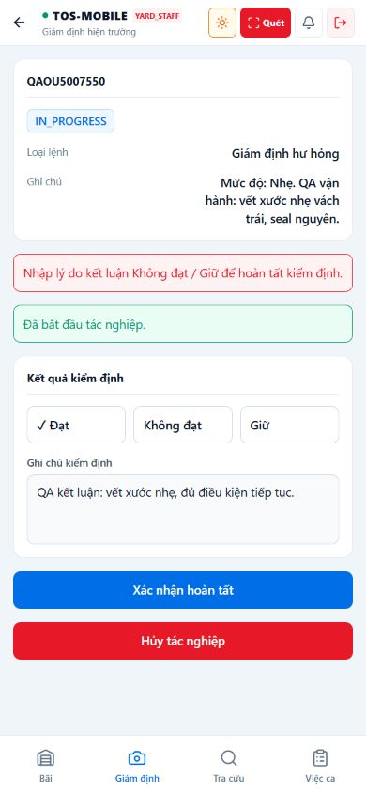
Hình 4-77: Form kết thúc giám định cho thấy lựa chọn Đạt và vùng thông báo validation.
Trong ảnh, lựa chọn “Đạt” được đánh dấu nhưng thông báo lỗi về lý do cho “Không đạt / Giữ” vẫn hiện phía trên. Hai tín hiệu này không thống nhất tại thời điểm chụp; người dùng có thể tưởng rằng kết luận Đạt cũng bắt buộc nhập lý do của kết luận khác. Đây là một trường hợp cần kiểm tra lại quy tắc xóa lỗi khi đổi lựa chọn trong form, thay vì dùng ảnh như bằng chứng thao tác đã hoàn tất. Khi kết luận là FAIL hoặc HOLD, lý do phải được giữ và kiểm ở backend. Khi chuyển sang PASS, lỗi chỉ dành cho hai kết luận kia cần được cập nhật; mọi lỗi server không liên quan vẫn phải giữ tới khi dữ liệu thay đổi hoặc người dùng thử lại. Nút xác nhận chưa chứng minh biên bản đã được lưu.
N08 — Đánh dấu tất cả thông báo đã đọc
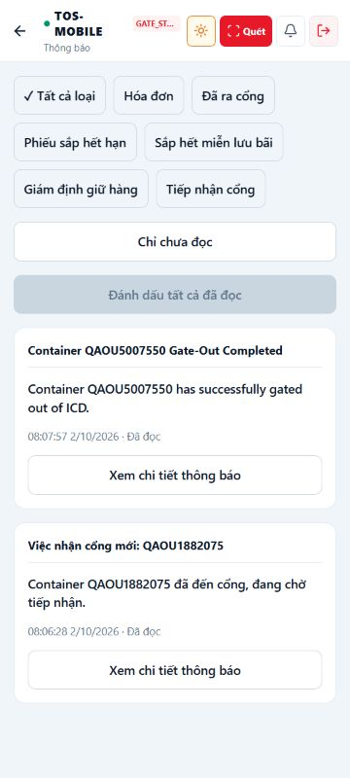
Hình 4-78: Sau thao tác đọc tất cả, từng thông báo còn trong lịch sử nhưng đổi trạng thái đã đọc.
Ảnh cho thấy cả thông báo xe đến và Gate-out vẫn ở danh sách sau khi đã đọc. Đây là hành vi phù hợp với một hộp thư vận hành: đánh dấu đọc không xóa sự kiện và không làm thay đổi chuyến xe, phiếu hay container liên quan. Nút “Đánh dấu tất cả đã đọc” bị vô hiệu khi không còn mục chưa đọc trong phạm vi đang xem. Tổng chưa đọc ở biểu tượng chuông phải cập nhật theo response backend, kể cả khi có phân trang hoặc filter theo loại. Nếu request mark-all thất bại, không được chuyển toàn bộ thẻ sang đã đọc chỉ để tạo cảm giác thao tác thành công. Dữ liệu có thể được tải lại sau đó; trạng thái đọc phải giữ nhất quán giữa danh sách, popup và lần mở ứng dụng kế tiếp.
N09 — Thông báo HOLD đến người điều hành
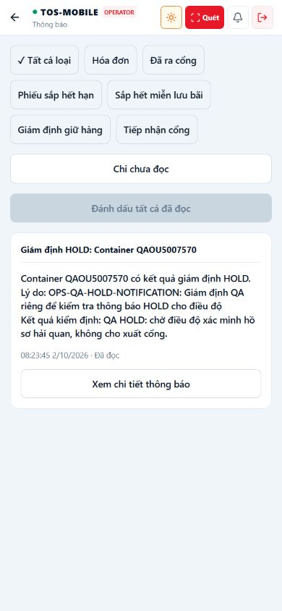
Hình 4-79: Tài khoản điều hành nhận thông báo kết quả giám định HOLD kèm lý do.
Thông báo ghi số container, loại kết luận và phần lý do do bộ phận giám định lưu. Người điều hành có thể dùng thông tin này để phối hợp xử lý, nhưng bản thông báo không phải nơi gỡ Hold. Nội dung dài làm rõ nguyên nhân cần kiểm tra hồ sơ; giao diện phải giữ xuống dòng và cho phép đọc hết trên màn hẹp. Thời điểm thông báo cho biết khi nào hệ thống ghi nhận sự kiện, không thay cho thời điểm nhân viên thực tế quan sát vỏ hàng. Nếu cùng container có nhiều giám định, đường mở chi tiết cần dẫn đến đúng inspectionId đã tạo thông báo. Một thẻ đã đọc vẫn có giá trị tra cứu, trong khi readiness cấp phiếu tiếp tục bị backend tính lại từ trạng thái nghiệp vụ hiện hành.
N10 — Hộp thông báo tách đọc, mở việc và đóng
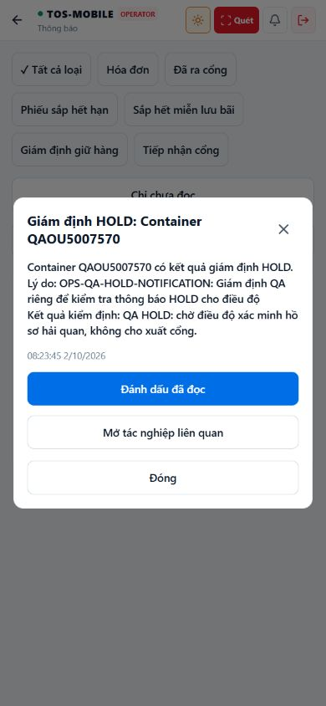
Hình 4-80: Popup HOLD có ba hành động rõ: đánh dấu đọc, mở tác nghiệp và đóng.
Ba nút trong hộp thoại trả lời ba ý định khác nhau. Đánh dấu đã đọc chỉ cập nhật trạng thái thông báo; mở tác nghiệp chuyển sang chi tiết giám định theo quyền; đóng đưa người dùng về danh sách mà không sửa dữ liệu. Việc tách này quan trọng với tài khoản điều hành vốn có thể cần đọc kết luận nhưng không được sửa biên bản. Hộp dài phải cuộn được khi cỡ chữ tăng; nút đóng và phím Back hoặc Escape cần có đường ra, đồng thời trả focus về nơi mở sau khi đóng. Nếu người dùng mở tác nghiệp mà quyền đã đổi, màn đích cần trình bày lỗi truy cập và quay lại danh sách. Nội dung HOLD trong popup vẫn chỉ là bản sao sự kiện; điều kiện cổng ra phải đọc readiness mới từ backend.
b) Xử lý Backend và dữ liệu
Các hình sau ghi nhận những trạng thái mà nhân viên gặp khi đăng nhập, tiếp nhận, quét phiếu, xếp bãi và giám định. Ảnh được chụp từ giao diện Mobile chạy qua Expo Web và trao đổi với API ICD; phần này phân tích thông tin hiển thị và đường phục hồi của từng thao tác. Các khả năng phụ thuộc thiết bị như camera và trình đọc màn hình được đánh giá riêng theo bằng chứng native, không suy ra từ ảnh trình duyệt.
c) Kết quả và tình huống kiểm tra
Các tình huống trong bộ hình được sử dụng để phân tích lỗi, dữ liệu rỗng, trạng thái chờ và khả năng phục hồi. Kết quả trên Expo Web chỉ xác nhận cách trình bày và thao tác có thể thực hiện trên trình duyệt. Camera, TalkBack và hành vi điều hướng native cần bằng chứng kiểm thử trên Android.

4.3 Đối chiếu API, JSON và trạng thái dữ liệu
Mobile gửi yêu cầu tới API bằng phiên đăng nhập hiện tại. Dữ liệu trả về được đưa vào màn danh sách hoặc chi tiết; lỗi mạng và lỗi nghiệp vụ có thông báo tương ứng. Khi một lệnh ghi dữ liệu chưa có kết quả rõ ràng, ứng dụng giữ bối cảnh để nhân viên kiểm lại trạng thái trước khi thực hiện thao tác tiếp theo. Việc đánh giá chức năng dựa trên kết quả quan sát được khi thao tác, không chỉ dựa vào sự tồn tại của endpoint.
Bảng 4-4: Payload mẫu cần đối chiếu trong thao tác hiện trường
Thao tác | JSON/request chủ yếu | Điểm kiểm
Gate-in | {truckVisitId, actualSeal, actualWeight, conditionCode, conditionNotes} | visitId nằm ở path; xe thuộc chuyến hợp lệ.
Yard check | {yardSlotId} | eligible, blockers, warnings được đọc trước assign.
Yard assign | {yardSlotId, source: MANUAL} | Kết quả canonical từ backend.
Inspection | {inspectionType, notes}; complete {result, notes} | Result PASS/FAIL/HOLD theo backend.
Booking | {bookingType, scheduledAt, conditionNotes} | scheduledAt là ISO đúng instant UTC.
Gate Pass scan | {qrToken} | Token do backend cấp, không từ số container.
Gate-out | {visitId, qrToken} | Recheck pass/readiness và transaction EXITED/USED.

4.3.1 Nguyên tắc ánh xạ request và response
Các màn Mobile không gửi một object giao diện nguyên vẹn lên API. Feature API tạo payload theo DTO của endpoint, chỉ gồm những trường mà command nhận. Với Gate-in, visitId nằm trên path /containers/{visitId}/gate-in, còn body chứa truckVisitId, actualSeal, và những giá trị có thể bổ sung như trọng lượng, mã tình trạng, ghi chú. Server kiểm mối liên kết giữa lượt container, chuyến xe và lệnh trước khi tạo biên nhận. Vì thế, một form có đủ ô nhập vẫn có thể bị từ chối khi trạng thái backend đã đổi. Giao diện cần giữ input và trình bày thông báo nghiệp vụ thay vì xem lỗi đó như sự cố mạng. Khi thành công, response có reception, kết quả so sánh seal và nextAction; màn kết quả cần dựa vào các trường đã trả chứ không tự ghép lời xác nhận từ số container được gõ trước đó.
Với Bãi, lệnh kiểm ô và lệnh gán ô là hai hành động khác nhau. POST /containers/{visitId}/yard/check nhận yardSlotId và trả eligible, danh sách blockers cùng warnings. Màn có thể dùng kết quả để giải thích ô nào không phù hợp. Lệnh gán thủ công gửi yardSlotId với source: MANUAL; sau khi server chấp nhận mới cập nhật vị trí chính trên màn. Một kết quả check đã đọc có thể cũ nếu ô vừa bị người khác chiếm, nên backend vẫn phải kiểm lại khi assign. Contract còn có API recommendations và context token; sự tồn tại của route/DTO không phải bằng chứng thuật toán tối ưu đã được nghiệm thu. Trong phần trình bày Mobile hiện tại, nhánh gán tay và phản hồi “Đang trong quá trình phát triển” của tính năng tối ưu phải được giữ phân biệt.
Gate-out dùng token QR do backend cấp, không tạo mã từ số container hoặc mã phiếu nhìn thấy. POST /gate-pass/scan nhận qrToken và trả thông tin phiếu, visit, container, readiness và canGateOut. Những trường này cho phép màn xác nhận trình bày biển số xe, người nhận, hạn phiếu và lý do đang bị chặn. Sau khi nhân viên kiểm bối cảnh và giữ nút xác nhận theo yêu cầu của màn, POST /gate-out gửi visitId và qrToken. Backend kiểm lại điều kiện ở thời điểm ghi. Một response scan có canGateOut=true không bảo đảm command sau đó sẽ thành công nếu hold, tác nghiệp hoặc phiếu thay đổi trong khoảng giữa. Trường hợp từ chối cần đưa nhân viên về bước có thể giải thích lý do; không tự báo “xe đã ra” dựa trên scan thành công.

4.3.2 Định danh xuyên màn
Một dữ liệu nghiệp vụ có thể xuất hiện dưới nhiều mã: containerId định danh container vật lý, visitId định danh lượt đang xử lý, truckVisitId định danh chuyến xe, yardSlotId định danh ô bãi và gatePassId định danh phiếu. Work Queue còn có entityId với entityType, không mặc định entityId chính là visitId. Mapper của Work Queue lấy containerVisitId từ metadata khi có, chỉ dùng entityId làm visitId khi entityType thực sự là CONTAINER_VISIT. Với tác nghiệp bãi, entityId có thể là movement, inspection hoặc booking; từ card tác vụ phải mở đúng operation detail, sau đó mới truy ngược visit nếu cần. Sự phân biệt này là lý do báo cáo không chỉ nói “bấm thẻ để tới chi tiết”, mà cần chứng minh ID trong điều hướng trỏ tới đúng bản ghi.
Tra cứu cũng cần đối chiếu định danh và phân trang. container.api.ts gửi tham số search, pageSize=30, page và state nếu có; response danh sách gồm data và meta.total/totalPages. Màn danh sách không nên thay lỗi tải trang tiếp theo bằng dòng “đã hết dữ liệu”. Khi chọn một dòng, màn chi tiết dùng visitId để gọi /containers/{visitId} cùng các resource bổ sung: vị trí, event, hold, readiness và phiếu. Một resource phụ lỗi không nên khiến các resource đã đọc thành công biến mất hoặc hiển thị số 0 giả; trạng thái thiếu dữ liệu nên được ghi theo từng phần. Nếu backend trả 403 cho nguồn dữ liệu hạn chế, màn phải loại bỏ nội dung cũ của nguồn đó.
Bảng 4-5: Hợp đồng dữ liệu của các luồng chính
Luồng | Dữ liệu trước command | Command Mobile | Kết quả cần đối chiếu
Xe đến/Gate-in | Chuyến SCHEDULED, gate-in context, visit và order | arrive rồi gate-in với truckVisitId, seal, tình trạng | Truck Visit và Reception đúng ID; visit vào bãi
Gán ô bãi | Slot, tình trạng ô, visit trong bãi | yard/check, sau đó yard/assign nguồn MANUAL | Vị trí canonical và location log mới
Tác nghiệp bãi | Operation ID, type, status | start, complete hoặc cancel theo route loại | Status, thời điểm và dữ liệu thực tế được lưu
Giám định | Visit, loại kiểm tra, notes | Tạo request, bắt đầu/hoàn tất | Result/notes và tác động readiness nếu HOLD
Gate-out | QR token, scan, readiness, pass/visit | gate-out với visitId, qrToken | Visit EXITED, pass USED, vị trí đóng
Thông báo | History gồm data/meta.unreadCount | Mark-one hoặc mark-all | ReadAt/count sau response và reload

4.3.3 Envelope dữ liệu và lỗi
API không có một hình thức trả dữ liệu duy nhất cho mọi collection. api-protocol.ts bóc lớp {data: ...} khi body có data mà không có meta; nếu response có cả data và meta, đối tượng danh sách được giữ nguyên để màn đọc phân trang. Riêng yard.api.ts còn đọc collection có khóa items. Sự khác biệt này cần được ghi trong chương kỹ thuật vì nó giải thích nhiều lỗi giao diện thường gặp: danh sách luôn rỗng dù API có dòng, mất số tổng, hoặc gọi .map trên object envelope. Mỗi caller cần định kiểu response thật của route và chỉ biến đổi ở một vị trí được kiểm soát. Các trường nullable như reception, movementOrder, currentLocation phải được xử lý như trường hợp nghiệp vụ có thể xảy ra, không ép thành giá trị tồn tại.
Lỗi được phân theo nguồn và khả năng khắc phục. Nếu fetch không tới server, API client phát thông điệp “Không kết nối được máy chủ”; connection gate khóa write. Nếu response không thành công, ApiError giữ mã HTTP và body để màn có thể đọc thông điệp. getApiErrorMessage ưu tiên error.message, rồi message, cuối cùng mới dùng câu chung theo status. Khi response là lỗi QR nghiệp vụ (GATE_PASS_TOKEN_INVALID), API client không coi đó là token đăng nhập hết hạn. Một thông báo “phiếu không hợp lệ” vì thế không được đẩy người dùng ra màn login. Với 401/403 của phiên, khả năng phục hồi khác: refresh token, đăng nhập lại hoặc liên hệ người cấp quyền. Với 409/422, trường hợp thường liên quan xung đột/trường nhập và cần đọc lại hồ sơ hoặc sửa dữ liệu. Mã HTTP tự nó chưa đủ viết copy cho mọi route; màn còn phải dùng code và message backend trả.
Bảng 4-6: Lớp lỗi và phản hồi cần thể hiện
Lớp tình huống | Ví dụ | Trạng thái màn phù hợp | Điều người dùng cần làm
Chưa tới API | Mạng đứt, host không truy cập được | Giữ input, ghi chưa gửi hoặc kết quả chưa xác định tùy thời điểm | Kết nối lại, kiểm trạng thái trước khi thử command
Phiên hết hiệu lực | Access token 401; refresh bị từ chối | Xóa phiên theo client, về đăng nhập | Đăng nhập lại; không mất giải thích tác vụ
Thiếu quyền | Server 403 cho action/resource | Không hiển thị dữ liệu cũ bị hạn chế | Dùng tài khoản được cấp quyền hoặc liên hệ quản trị
Dữ liệu đầu vào sai | Thiếu seal, ngày lịch sai | Giữ form, lỗi gần trường liên quan | Sửa trường và gửi lại khi hợp lệ
Conflict nghiệp vụ | Ô vừa bị chiếm, pass vừa hết hạn/đã dùng | Đọc lại trạng thái; không công bố thành công | Chọn ô/phiếu hợp lệ hoặc xử lý blocker
Tải lại sau ghi lỗi | Command đã chấp nhận, GET tiếp theo thất bại | “Đã lưu nhưng chưa tải lại được” | Thử tải chi tiết, không lặp command ghi

4.3.4 Ngày giờ, kiểu số và mã trạng thái
Trong form booking, người dùng chọn ngày và giờ theo ngữ cảnh Việt Nam, còn API nhận scheduledAt là chuỗi thời điểm ISO. Màn cần chuyển một lần từ lựa chọn địa phương sang instant gửi server và trình bày lại bằng múi giờ phù hợp. Nếu lấy phần ngày của một timestamp UTC như ngày lịch địa phương, thời điểm sát nửa đêm có thể hiện sang ngày hôm trước hoặc hôm sau. Vì vậy, phép kiểm nên dùng dữ liệu biên quanh 00:00 và thiết bị có timezone khác, không chỉ thử vào giữa ngày. Khi người dùng hủy picker, giá trị cũ phải còn; nếu nhập ngày không hợp lệ, command không được gửi.
Dữ liệu trọng lượng hoặc tiền có thể đến dưới dạng số hoặc chuỗi theo lớp lưu trữ/DTO. Giao diện chỉ nên định dạng để đọc, còn phép tính nghiệp vụ và giới hạn chấp nhận do backend xử lý. Enum như IN_YARD, ACTIVE, HOLD, MAINTENANCE được giữ đúng code trong JSON, đồng thời ánh xạ ra nhãn tiếng Việt trên màn. Một enum mới chưa được client nhận biết cần hiển thị trung tính với mã gốc hoặc lời “chưa xác định”, thay vì dùng màu xanh và câu “hợp lệ”. Đây là biện pháp nhỏ nhưng giảm nguy cơ người dùng diễn giải sai khi backend mở rộng trạng thái.
Bảng 4-7: Truy vết một command ghi từ UI tới dữ liệu
Điểm quan sát | Nội dung cần ghi | Ví dụ Gate-out
Trước khi gửi | Visit/pass, role, điều kiện, input | Visit trong bãi, phiếu còn hạn, token quét
Request | Method/path, body không chứa secret công bố trong báo cáo | POST /gate-out, {visitId, qrToken}; token chỉ mô tả dạng trường
Response | Status, code lỗi hoặc receipt | Kết quả backend xác nhận hoặc lý do từ chối
Sau khi mở lại | State nguồn ở màn/API | Visit EXITED, pass USED, location kết thúc
Giao diện | Nhãn/thông điệp phù hợp state nguồn | Không báo hoàn tất khi response chưa xác định
Không chụp hoặc in nguyên JWT, refresh token, QR token thật vào báo cáo. Bảng 4.7 chỉ mô tả tên trường và kết quả đã lược bỏ dữ liệu bí mật. Ảnh minh họa có thể che mã nhạy cảm mà vẫn giữ trạng thái, định danh test hoặc thông tin cần để hiểu thao tác.

4.4. Kiểm thử ứng dụng
Em kiểm tra ứng dụng theo các công việc của nhân viên trong một ca: đăng nhập, tiếp nhận container, xếp vị trí, giám định, tra cứu và xác nhận xe ra cổng. Bản chạy thử trên Expo Web được kết nối với API của hệ thống. Sau mỗi thao tác ghi dữ liệu, thông tin hiển thị được đối chiếu với phản hồi của API và trạng thái hồ sơ khi mở lại. Phương pháp này cho phép đánh giá luồng giao diện và xử lý nghiệp vụ trong phạm vi đã thực hiện. Các chức năng phụ thuộc thiết bị cần kiểm tiếp trên Android; iOS được xem xét ở một đợt riêng.
Bảng 4-8: Kết quả kiểm tra theo nhóm chức năng
Nhóm chức năng | Nội dung đã đối chiếu | Nhận xét trong phạm vi chạy thử
Đăng nhập và phân quyền | Lỗi xác thực, khôi phục phiên, tab theo quyền. | Tài khoản chỉ mở các tác vụ được cấp; đăng nhập sai không tạo phiên.
Cổng vào | Chọn container và chuyến xe, nhập biên nhận, xác nhận Gate-in. | Thông tin tiếp nhận gắn với lượt container và chuyến xe tương ứng.
Bãi và tác nghiệp | Kiểm tra ô, xếp vị trí, di chuyển nội bộ và đặt lịch. | Màn hình đọc lại vị trí và trạng thái tác nghiệp sau thao tác.
Giám định | Ghi loại kiểm tra, kết quả và ghi chú. | Kết quả giữ hàng được phản ánh ở điều kiện ra cổng.
Cổng ra | Kiểm tra phiếu, điều kiện ra cổng và xác nhận Gate-out. | Phiếu đã dùng không được sử dụng lại; trạng thái đổi sau xác nhận từ backend.
Tra cứu, Việc ca, Thông báo | Mở hồ sơ, lọc nhiệm vụ và đánh dấu thông báo. | Nội dung được liên kết với hồ sơ và quyền của người đăng nhập.

4.4.1 Kiểm tra trạng thái sau thao tác
Bảng 4-9: Trạng thái dữ liệu sau các thao tác hiện trường
Nghiệp vụ | Điều kiện trước thao tác | Trạng thái sau khi backend chấp nhận
Gate-in | Xe đã đến; lượt container hợp lệ. | Biên nhận được lưu, container chuyển sang trong bãi và chuyến xe được cập nhật.
Xếp vị trí | Container đã vào bãi; ô đích đủ điều kiện. | Màn chi tiết hiển thị mã ô do backend lưu.
Giám định | Có yêu cầu kiểm tra đang chờ xử lý. | Kết quả và ghi chú được lưu; HOLD tạo điều kiện chặn tương ứng.
Gate-out | Phiếu còn hiệu lực; hồ sơ đủ điều kiện. | Lượt container thành EXITED, phiếu thành USED và ô bãi được giải phóng.

Một thao tác trên điện thoại chỉ hoàn tất khi hệ thống trả kết quả và hồ sơ phản ánh trạng thái mới. Sau khi xếp bãi, màn chi tiết cần hiển thị đúng ô đã được xác nhận. Với Gate-out, phiếu ra cổng và lượt container phải cùng chuyển trạng thái; khi còn điều kiện chặn, ứng dụng không được báo xe đã rời ICD.

4.4.2 Kiểm tra tình huống không hợp lệ
Bảng 4-10: Một số tình huống xử lý lỗi nghiệp vụ
Nhóm | Tình huống | Thao tác | Kết quả cần đạt | Phản hồi trên màn hình
Đăng nhập | Sai thông tin xác thực | Gửi biểu mẫu đăng nhập | Không mở phiên người dùng | Nêu lỗi để người dùng nhập lại
Phiên | Mất kết nối khi mở lại app | Thử khôi phục phiên | Không xóa phiên chỉ vì lỗi mạng | Có cách thử lại
Gate-in | Thiếu số seal bắt buộc | Xác nhận tiếp nhận | Không tạo biên nhận thiếu dữ liệu | Báo lỗi gần trường nhập
Gate-in | Hồ sơ hợp lệ | Xác nhận tiếp nhận | Biên nhận và lượt xe được cập nhật | Hiển thị kết quả đã lưu
Gate-out | Mã phiếu sai hoặc đã dùng | Quét hoặc nhập mã | Không tạo giao dịch ra cổng | Nêu lý do từ chối
Gate-out | Phiếu hợp lệ, đủ điều kiện | Xác nhận xe ra | Visit và phiếu đổi trạng thái đồng bộ | Hiển thị thời điểm xác nhận
Bãi | Ô đã có container | Kiểm tra ô trước khi xếp | Không gửi lệnh xếp vào ô | Hiển thị điều kiện chặn
Bãi | Ô hợp lệ | Xếp vị trí bằng tay | Vị trí được backend lưu | Sơ đồ và chi tiết cùng vị trí
Giám định | Kết quả HOLD | Hoàn tất kiểm tra | Điều kiện ra cổng bị chặn | Hiển thị trạng thái giữ hàng
Booking | Ngày hoặc số liệu không hợp lệ | Gửi biểu mẫu | Không tạo tác nghiệp sai dữ liệu | Chỉ rõ trường cần sửa
Thông báo | Đánh dấu đã đọc | Đọc một hoặc nhiều mục | Số chưa đọc đổi sau xác nhận API | Nhãn và số đếm được cập nhật

Các trường hợp sai được kiểm tra tại bước có thể gây nhầm lẫn cho nhân viên. Biểu mẫu cần chỉ rõ dữ liệu còn thiếu; thao tác xếp vào ô đã chiếm hoặc sử dụng mã phiếu không hợp lệ phải bị chặn. Người dùng có thể xem lý do, sửa thông tin hoặc chọn hồ sơ khác trước khi thử lại.
Bảng 4-11: Những nội dung cần kiểm thêm trên thiết bị
Nội dung | Tình huống trên thiết bị | Kết quả cần xác nhận | Nền tảng
Camera | Chưa cấp hoặc từ chối quyền | Có hướng dẫn và cách nhập mã thủ công | Android
Quét mã | Đọc mã container và phiếu ra cổng | Nhận đúng mã, không xử lý trùng liên tiếp | Android
Điều hướng | Mở hộp thoại rồi nhấn Back | Đóng lớp đang mở và giữ dữ liệu chưa gửi | Android
Màn hẹp | Tăng cỡ chữ và mở bàn phím | Nội dung, vùng chạm, nút chính vẫn sử dụng được | Android
Trợ năng | Dùng TalkBack và bàn phím ngoài | Nhãn, thứ tự đọc và focus phù hợp | Android
Mạng | Mất kết nối khi chuẩn bị hoặc gửi lệnh | Không báo thành công sớm, không tự gửi lặp | Android
Ứng dụng | Chuyển nền, mở lại và đổi chế độ sáng tối | Phiên và lựa chọn hiển thị được xử lý phù hợp | Android
Đa nền tảng | Kiểm tra camera, VoiceOver và vùng an toàn | Giao diện và thao tác phù hợp trên iPhone | iOS

Những nội dung trong Bảng 4.11 phụ thuộc vào hệ điều hành và thiết bị. Kết quả trên trình duyệt giúp đánh giá bố cục và trao đổi dữ liệu, nhưng chưa đủ để kết luận ứng dụng hoạt động đúng trong mọi tình huống sử dụng tại hiện trường.

4.4.3 Cách tổ chức kịch bản kiểm thử
Kiểm thử Mobile được đặt theo công việc của người sử dụng thay vì tách mỗi nút thành một trường hợp độc lập. Một nhân viên Cổng không dừng ở việc xem được màn Gate-in: cần chọn đúng container và chuyến, đọc điều kiện, nhập seal thực tế, xác nhận, rồi thấy biên nhận khi mở lại hồ sơ. Cách tổ chức này cho phép đánh giá sự liên tục giữa giao diện và dữ liệu backend. Tương tự, xếp bãi chỉ được xem là đúng khi mã ô ở sơ đồ, màn chi tiết và vị trí hệ thống lưu cùng chỉ một slot. Khi một công việc đi qua nhiều màn, phép kiểm cần ghi cả đường quay lại, dữ liệu đang nhập và hành vi khi người dùng đổi tác vụ giữa chừng.
Một kịch bản có bốn phần. Tiền điều kiện xác định role, permission, visit, state, mạng và thiết bị. Hành động ghi lần lượt các thao tác của nhân viên, gồm nhấn nút, chọn ô, quét hoặc nhập tay. Kết quả mong đợi ở giao diện bao gồm trạng thái loading, lỗi hoặc biên nhận; kết quả dữ liệu là response và trạng thái khi đọc lại. Cuối cùng, bằng chứng giới hạn phạm vi kết luận: ảnh chứng minh phần nhìn thấy; request/response chứng minh giao tiếp; bản ghi hoặc API GET sau thao tác chứng minh trạng thái bền vững; quan sát trực tiếp trên native mới đủ cho camera, Back, TalkBack và vùng an toàn. Đặt bốn phần cạnh nhau giúp người đọc không hiểu một ảnh thành bằng chứng cho toàn bộ transaction.
Môi trường kiểm thử phải tách dữ liệu phục vụ báo cáo khỏi dữ liệu đang vận hành. Tài khoản kiểm có role rõ ràng; hồ sơ container được chuẩn bị đủ trạng thái trước mỗi kịch bản. Những lệnh ghi là nghiệp vụ thật trong môi trường kiểm soát, nên một ca không được chạy lặp lên cùng visit nếu lần trước đã làm thay đổi trạng thái. Khi cần kiểm một nhánh lỗi, nên chuẩn bị visit riêng: phiếu hết hạn, ô đã chiếm hoặc inspection HOLD. Các kịch bản thành công và từ chối không thể dùng cùng một trạng thái khởi đầu mà không reset dữ liệu, vì backend sẽ phản ứng khác sau lần ghi đầu tiên. Phần báo cáo có thể mô tả tiền điều kiện và cách đối chiếu mà không ghi mật khẩu, QR token hoặc ID database nhạy cảm.
Bảng 4-12: Kịch bản xuyên suốt theo ca làm việc
Công việc | Tiền điều kiện tối thiểu | Chuỗi thao tác | Bằng chứng kết thúc
Nhận container tại cổng | Role Cổng; order/chuyến/visit hợp lệ | Đánh dấu xe đến → tra container → đọc context → nhập seal/tình trạng → xác nhận | Reception, visit trong bãi, liên kết chuyến đúng
Xếp vị trí | Role Bãi; visit đã vào, chưa có ô; slot available | Mở task → xem map/Legend → chọn ô → check → assign thủ công | Slot canonical và location log hiển thị khi mở lại
Di chuyển nội bộ | Role Bãi; operation được tạo, ô đích hợp lệ | Mở chi tiết → start → complete, nhập dữ liệu thực tế | Operation hoàn tất và vị trí hiện tại đổi
Giám định | Role Bãi/Giám định; yêu cầu đang mở | Chọn loại → ghi notes → bắt đầu/hoàn tất với result | Lịch sử có kết quả; HOLD chặn readiness nếu áp dụng
Booking bãi | Role Bãi; visit đủ điều kiện | Chọn loại, ngày giờ → tạo → thực hiện hoặc hủy có lý do | Booking/status và thời điểm được lưu đúng
Ra cổng | Role Cổng; pass active; không có blocker | Quét/nhập mã → đối chiếu xe/container → giữ xác nhận → mở lại | Visit EXITED, pass USED, ô bãi không còn active
Việc ca/Thông báo | Role có quyền và bản ghi phù hợp | Lọc task → mở đúng entity → đánh dấu thông báo | Destination đúng ID; unread count khớp nguồn

4.4.4 Đối chiếu trạng thái sau thao tác
Một thay đổi cần được xác minh ở thực thể chịu tác động trực tiếp, không chỉ ở danh sách tổng hợp. Sau Gate-in, biên nhận ContainerReception gắn với visit và truck visit đúng; visit chuyển trạng thái. Sau xếp ô, slot trên màn phải là vị trí được backend lưu, còn slot cũ nếu có phải được kết thúc trong lịch sử. Sau giám định, kết quả và ghi chú được đọc lại ở chi tiết; nếu kết quả HOLD tạo điều kiện chặn, màn readiness phải cho biết blocker tương ứng. Sau Gate-out, visit thành EXITED, phiếu thành USED, vị trí hiện tại kết thúc. Nếu một trong các góc nhìn vẫn cũ vì cache, màn cần ghi “đang làm mới” hoặc dùng dữ liệu nguồn mới trước khi công bố toàn bộ luồng đã hoàn tất (Đặc tả Nghiệp vụ ICD v1.7, mục 4.3–4.6; README hệ thống, mục 3).
Trình tự kiểm sau ghi nên đi từ response tới màn chi tiết và tới lần đọc mới. Response có thể chứa receipt hoặc ID để mở đúng hồ sơ. Màn kết quả dựa vào receipt đó cho phản hồi ngay. Lần đọc sau giúp phát hiện lỗi ánh xạ hoặc lỗi refresh ở client. Nếu command đã chấp nhận nhưng GET chi tiết tiếp theo thất bại, giao diện không nên đổi câu thông báo thành “gửi thất bại”. Nó cần nói rằng thao tác đã được ghi nhưng dữ liệu chi tiết chưa tải lại, để nhân viên không gửi lệnh trùng. Đây là một nhánh có giá trị kiểm thử riêng vì một mạng yếu dễ gây nhầm giữa hai thời điểm đó.

4.4.5 Kiểm trường hợp sai và cạnh tranh trạng thái
Kiểm lỗi nhập là bước đầu: seal bị bỏ trống, ngày booking ngoài miền hợp lệ, lý do hủy không có, hoặc mã quét không nhận diện được. Với mỗi trường hợp, câu hỏi không chỉ là backend từ chối hay không. Form phải giữ những gì người dùng đã nhập, chỉ ra trường cần sửa và đặt focus hợp lý. Khi sửa một trường, lỗi validation của trường đó có thể cập nhật; lỗi server gắn với trạng thái nghiệp vụ cần giữ đến khi người dùng thử lại hoặc làm mới dữ liệu liên quan. Một thông báo chung ở cuối form sẽ làm nhân viên phải dò lại toàn bộ thông tin trong lúc đứng hiện trường.
Kiểm lỗi nghiệp vụ cần đặt hai người dùng hoặc hai request vào tình huống dữ liệu thay đổi giữa đọc và ghi. Chẳng hạn, nhân viên Bãi thấy một ô trống, nhưng ô được gán cho visit khác trước khi xác nhận. Lệnh check trước đó không phải quyền sở hữu ô; server phải từ chối assign không hợp lệ và Mobile làm mới trạng thái ô. Tương tự, phiếu Gate Pass có thể bị hủy sau khi quét hoặc readiness bị chặn vì hold mới. Nhân viên đã xem thông tin hợp lệ lúc đầu nhưng request Gate-out vẫn phải thất bại an toàn. Màn cần hiển thị lý do mới và giữ đối tượng đang xem để người dùng giải quyết. Các ca này làm rõ trách nhiệm của backend: client hỗ trợ nhận biết sớm, server quyết định cuối cùng.
Bảng 4-13: Các biến thể cần thử cho một command quan trọng
Biến thể | Tín hiệu quan sát trên Mobile | Trạng thái backend cần đối chiếu
Nhấn xác nhận liên tiếp | Một trạng thái pending, không tạo hai thông báo thành công | Không có hai bản ghi cùng tác vụ
Validation tại trường | Lỗi gần ô nhập, giá trị hợp lệ khác không bị xóa | Không tạo bản ghi khi dữ liệu thiếu
Server từ chối 403 | Action không tiếp tục, nội dung bị hạn chế không còn trên màn | Không có thay đổi trái quyền
Conflict 409/422 | Đọc lại hồ sơ, nêu nguyên nhân cụ thể | State cũ được giữ, không có ghi dở
Mạng mất trước khi gửi | Thông báo chưa gửi, input còn | Backend không có command mới
Mạng mất sau khi gửi | Không tự xác nhận hoặc tự replay; có lối kiểm lại | Có thể đã ghi hoặc chưa, xác minh bằng GET
Ghi thành công, refresh lỗi | Phân biệt “đã lưu” và “chưa tải lại” | Bản ghi đã có, không gửi lặp
Response tới muộn sau khi đổi màn/phiên | Màn hiện tại không bị response cũ ghi đè | Không thay đổi quyền hoặc context của phiên mới

4.4.6 Phân quyền, dữ liệu thiếu và mạng
Mỗi ca nghiệp vụ nên được mở bằng tài khoản có quyền và một tài khoản không có quyền. Sự khác biệt cần xuất hiện ở điều hướng, action và kết quả API. Ví dụ GATE_STAFF có đường xử lý xe vào/ra nhưng không có lệnh thu tiền hoặc xếp bãi; YARD_STAFF thao tác vị trí và giám định nhưng không cấp phiếu. OPERATOR có thể xem Việc ca/Tra cứu/Điều phối; việc một tab mở được không đồng nghĩa mọi command của tab đó đều được phép. Để kiểm ẩn/hiện đúng, nên chụp cùng màn với các role khác nhau và thử truy cập màn sâu khi thiếu quyền. Backend trả 403 vẫn là lớp chặn cuối cùng nếu một đường điều hướng cũ còn trên máy.
Trạng thái thiếu dữ liệu cần được phân biệt. Work Queue không có task sau một lần tải thành công là “không có việc”; Work Queue chưa tải xong là “đang tải”; request thất bại là “không tải được”; filter không khớp là “không có kết quả theo bộ lọc”. Container chưa có vị trí sau Gate-in cũng khác lỗi tải vị trí. Mỗi trường hợp dẫn tới hành động tiếp theo khác nhau: chờ, thử lại, bỏ lọc hoặc chuyển tới tác vụ xếp bãi. Kiểm empty state vì thế không chỉ nhìn xem có một dòng văn bản trên màn, mà phải xem thông điệp có đúng với nguồn và thời điểm dữ liệu không.
Mất mạng phải được thử ở cả pha đọc và pha ghi. Khi đang đọc, cache có thể cho người dùng xem bản gần đây kèm thời gian cập nhật. Khi chuẩn bị gửi write, connection gate phải khóa lệnh. Khi mạng trở lại, quyền và dữ liệu liên quan phải được xác minh lại trước khi lệnh mở. Nếu kết nối đứt sau khi request đã rời thiết bị, ứng dụng không thể biết chắc server đã ghi hay chưa. Kịch bản này cần quan sát đường phục hồi của người dùng và kiểm visit/pass/operation bằng request đọc mới. Việc dùng Expo Web cho một phần kiểm này đánh giá logic chung, nhưng hành vi hệ điều hành khi app chạy nền hoặc chuyển Wi-Fi sang dữ liệu di động cần đánh giá riêng trên thiết bị.
Bảng 4-14: Phạm vi bằng chứng cho từng phép kiểm
Loại bằng chứng | Có thể kết luận | Không đủ để kết luận
Kiểm TypeScript/test đơn vị | Kiểu DTO, mapper, hàm điều kiện theo input kiểm thử | Camera, quyền thiết bị, layout thực tế
Expo Web + API | Luồng màn trình duyệt, request/response và nhiều nhánh lỗi | Expo Go/native Android, TalkBack, Back hệ điều hành
API GET sau ghi | Trạng thái nguồn tại thời điểm đọc lại | Trải nghiệm thao tác bằng tay
Ảnh màn hình | Nội dung, bố cục, nhãn tại trạng thái chụp | Tính đúng của transaction hoặc focus bằng giọng đọc
Android native | Camera/permission, bàn phím, Back, vùng an toàn, font scale | Hành vi iOS/VoiceOver
iOS native | Safe area và VoiceOver trên thiết bị đã kiểm | Mọi thiết bị iOS hoặc dữ liệu production

4.5 Đánh giá giao diện và trải nghiệm sử dụng
Ứng dụng tổ chức chức năng theo vị trí làm việc của nhân viên: Cổng, Bãi, Giám định, Tra cứu và Việc ca. Biểu mẫu đặt thông tin container cạnh thao tác cần thực hiện; trạng thái đang xử lý, lỗi và hoàn tất giúp nhân viên biết hệ thống đã nhận lệnh hay chưa. Màu trạng thái bãi cần được đọc cùng Legend để tránh hiểu nhầm ô có thể sử dụng. Bố cục ở cỡ chữ lớn và khả năng tiếp cận vẫn cần được kiểm trên Android với cấu hình tương ứng.
Bảng 4-15: Các tiêu chí cần hoàn thiện về trải nghiệm
Tiêu chí | Cách thể hiện trong ứng dụng | Nội dung cần kiểm tiếp
Điều hướng | Tab và màn chi tiết hiển thị theo quyền. | Phím Back, đường quay lại và bối cảnh khi đổi màn.
Biểu mẫu | Thông báo lỗi gần trường nhập, giữ dữ liệu khi gửi thất bại. | Bàn phím ảo trên màn nhỏ và focus tới trường cần sửa.
Phản hồi giao dịch | Có trạng thái đang xử lý, thành công và lỗi. | Phản hồi đến muộn hoặc mất mạng không gây gửi trùng.
Sơ đồ bãi | Màu ô gắn với Legend và trạng thái từ backend. | Độ tương phản và thao tác chọn ô trên màn hẹp.
Khả năng tiếp cận | Nút và nội dung trạng thái có nhãn phù hợp. | TalkBack, cỡ chữ lớn và kích thước vùng chạm.

Phần đánh giá này tập trung vào ứng dụng Mobile. Web chỉ được nhắc đến khi cung cấp dữ liệu, cấu hình hoặc nghiệp vụ có liên quan đến thao tác của nhân viên trên điện thoại.

4.5.1 Đọc trạng thái theo công việc
Điểm đánh giá giao diện quan trọng nhất của Mobile ICD là người dùng có xác định được đối tượng và giai đoạn xử lý trước khi gửi lệnh hay không. Trên màn Cổng, số container, visit/chuyến, seal và phiếu cần nằm gần hành động tương ứng. Trên màn Bãi, ô được chọn phải có mã block/bay/row/tier, trạng thái và điều kiện chặn; Legend phải dùng cùng ý nghĩa màu với sơ đồ. Trên màn Việc ca, một card cần đưa tới đúng visit hoặc operation thay vì chỉ mở tab chung. Đánh giá nên bắt đầu bằng câu hỏi cụ thể: nhân viên có thể nói “tôi đang xác nhận xe nào, container nào, tại sao được phép” trước khi nhấn không? Nếu không, vị trí hoặc thứ tự thông tin cần được chỉnh ngay trong cấu trúc hiện có.
Các trạng thái tương tác cần nối tiếp mạch thao tác. Lúc đang tải, màn cho biết nguồn nào đang đến mà không vội hiển thị empty. Khi người dùng sửa input, nhãn lỗi gần trường cập nhật cùng dữ liệu mới. Khi gửi, nút có phản hồi pending và không nhận hai lần bấm. Sau thành công, có thông điệp gắn với bản ghi thực tế; sau thất bại, có đường khắc phục. Với giao dịch cổng, optimistic success sẽ nguy hiểm vì nhân viên có thể cho xe đi trước khi server chấp nhận. Giao diện nên ưu tiên một phản hồi chắc chắn hơn một hiệu ứng chuyển màn nhanh. Các trạng thái này có thể quan sát từ UI, nhưng kết luận về tính đúng đắn cần đối chiếu dữ liệu như mục 4.4 đã nêu.

4.5.2 Tính nhất quán và khả năng đọc
Một hệ thống có nhiều mã trạng thái tiếng Anh trong API nhưng người dùng hiện trường đọc tiếng Việt. Việc dịch cần nhất quán: cùng IN_YARD không thể lúc ghi “Trong bãi”, lúc ghi “Đã xếp ô” nếu chưa có vị trí. Cùng một HOLD không thể chỉ hiển thị bằng màu đỏ ở map mà không có nhãn lý do ở chi tiết. Các nút hành động nên dùng động từ gắn với việc sẽ xảy ra, như “Xác nhận vào cổng”, “Gán ô” hoặc “Đánh dấu đã đọc”, thay vì nhãn “OK” ở mọi dialog. Lời báo lỗi nên nói rõ nhân viên có thể sửa trường, chọn đối tượng khác hay phải chuyển người có quyền xử lý. Cách viết này giảm nhu cầu nhớ mã enum và giảm nhầm giữa cảnh báo với lệnh đã hoàn tất.
Không gian màn hình hạn chế đòi hỏi lựa chọn thông tin cẩn thận. Trên thẻ việc ca, số container, loại task, mức ưu tiên và thời gian giúp quyết định mở việc; phần chi tiết mới dành cho lịch sử dài. Trên form, nhãn trường phải vẫn có nghĩa khi giá trị trống, vì placeholder biến mất sau khi nhập. Bàn phím không nên che nút xác nhận hoặc lỗi đầu tiên. Với cỡ chữ lớn, nhãn tab và nút có thể xuống dòng hoặc điều chỉnh bố cục, không được cắt chữ tiếng Việt. Màn 320dp, font scale 150–200% và theme tối là các cấu hình biên phù hợp để phát hiện điều này, nhưng kết quả phải được ghi từ lần chạy thực tế chứ không suy luận từ kích thước StyleSheet.

4.5.3 Khả năng tiếp cận và giới hạn phép đo
Nhóm kiểm khả năng tiếp cận gồm vùng chạm, tương phản, tên điều khiển, thứ tự focus và thông báo trạng thái. Nút chỉ có icon cần accessible name mô tả hành động, còn icon trang trí không nên tạo mục đọc lặp. Sau khi dialog đóng, focus cần trở về vị trí hợp lý; phím Back ưu tiên đóng overlay trước khi rời màn. Trên màn scan, TalkBack cần đọc tên thao tác, tình trạng quyền camera và đường nhập tay. Trên form, người dùng phải nghe trường nào lỗi và sửa ra sao. Source có accessibilityLabel hoặc hierarchy có node chỉ chứng minh markup; việc TalkBack đọc có hiểu hay không cần được kiểm qua tương tác thật.
Kích thước vùng chạm cần đo theo đơn vị logic Android và xem khoảng cách với target lân cận. Một icon nhỏ có thể có hitSlop đủ rộng, nhưng hitbox không được đè lên nút kế bên. Contrast nên đo trên nền thực tế của theme, bao gồm text phụ, màu trong Legend và trạng thái disabled. Với sơ đồ bãi, màu và Legend chỉ nhất quán khi cùng nguồn semantic; vùng ô đã chọn cũng cần hình dạng hoặc nhãn, không phụ thuộc duy nhất vào sắc độ. Những phép đo này giúp đưa ra kết luận cụ thể hơn câu “giao diện thân thiện”, đồng thời tạo tiêu chí để sửa mà không thiết kế lại toàn bộ ứng dụng.
Bảng 4-16: Đánh giá giao diện theo một thao tác hiện trường
Câu hỏi đánh giá | Dấu hiệu cần quan sát | Ví dụ lỗi cần sửa nếu gặp
Người dùng biết đúng đối tượng? | Container/visit/xe/phiếu ở gần action | Hai lượt cùng số container bị trình bày như một
Điều kiện chặn có rõ? | Blocker, hạn, ô không khả dụng có nhãn và hướng xử lý | Chỉ đổi màu hoặc hiện “lỗi” chung
Gửi lệnh có an toàn? | Pending, khóa gửi trùng, xác nhận sau backend | Toast thành công ngay khi bấm
Dữ liệu thiếu được phân loại? | Loading, empty, filter-empty, error, stale riêng | Lỗi mạng được hiển thị như danh sách rỗng
Có đường phục hồi? | Retry đọc, sửa trường, nhập tay, quay lại đúng màn | Form đóng và mất dữ liệu khi server từ chối
Có dùng được trên thiết bị? | Vùng chạm, chữ lớn, bàn phím, TalkBack, Back | Nút bị che/cắt hoặc không có tên đọc

4.6 Cài đặt và chạy thử ứng dụng
Ứng dụng Mobile được phát triển bằng React Native và Expo. Khi chạy thử, thiết bị cần truy cập được API NestJS; API kết nối với MySQL để đọc hồ sơ và lưu kết quả giao dịch. Trước khi thao tác, người kiểm tra chọn tài khoản có quyền phù hợp và hồ sơ container đang ở đúng trạng thái nghiệp vụ. Cách bố trí này cho phép theo dõi một thao tác từ giao diện đến kết quả được lưu trong hệ thống.
Bảng 4-17: Thành phần cần có khi chạy thử
Thành phần | Vai trò | Điều kiện khi chạy thử
Cơ sở dữ liệu MySQL | Lưu container, lượt xe, vị trí, tác nghiệp và phiếu ra. | Có hồ sơ phù hợp với luồng cần trình bày.
API NestJS | Xác thực, phân quyền và ghi nhận giao dịch. | Hoạt động và kết nối đúng cơ sở dữ liệu.
Ứng dụng Expo | Hiển thị màn hình và gửi yêu cầu từ thiết bị. | Được cấu hình địa chỉ API mà thiết bị truy cập được.
Tài khoản nhân viên | Giới hạn chức năng theo quyền được cấp. | Dùng đúng quyền Cổng, Bãi hoặc Giám định cho từng tác vụ.
Kết nối mạng | Trao đổi dữ liệu với API. | Duy trì kết nối khi thực hiện giao dịch cần xác nhận trực tuyến.

Kiểm thử tự động được dùng để phát hiện lỗi kiểu dữ liệu và sai lệch trong các hàm xử lý. Với các nghiệp vụ ghi dữ liệu, em vẫn thao tác trên giao diện và mở lại hồ sơ để kiểm tra kết quả. Sau khi thay đổi ứng dụng hoặc cấu hình backend, những luồng liên quan cần được chạy lại.

4.7 Đánh giá kết quả triển khai
Ứng dụng đã có các luồng phục vụ nhân viên Cổng, Bãi và Giám định, cùng màn Tra cứu, Việc ca và Thông báo. Trong phạm vi chạy thử qua Expo Web kết nối API, các thao tác chính đã tạo phản hồi nghiệp vụ và trạng thái hồ sơ tương ứng. Công việc tiếp theo là kiểm tra liên tục các luồng này trên Android bằng camera, quyền thiết bị, cỡ chữ lớn và trong điều kiện mạng thay đổi. iOS cần được đánh giá riêng trước khi kết luận khả năng sử dụng trên cả hai nền tảng.
Bảng 4-18: Kết quả triển khai và hướng hoàn thiện
Nội dung | Kết quả hiện tại | Hướng hoàn thiện
Cổng | Có màn tiếp nhận container và xác nhận ra theo Gate Pass. | Kiểm tra toàn luồng quét mã và xác nhận trên Android.
Bãi | Có kiểm tra vị trí, xếp ô và di chuyển nội bộ. | Đánh giá sơ đồ bãi trên màn hẹp; tối ưu gợi ý vị trí vẫn đang phát triển.
Giám định | Có biểu mẫu, kết quả và lịch sử xử lý. | Kiểm các tình huống giữ hàng, kết quả không đạt và ảnh hiện trường khi có hỗ trợ lưu ảnh.
Tra cứu và Việc ca | Có hồ sơ container và danh sách nhiệm vụ theo quyền. | Kiểm dữ liệu cũ, mất mạng và liên kết đến đúng hồ sơ.
Khả năng tiếp cận | Giao diện có nhãn và trạng thái cho các thao tác chính. | Đánh giá bằng TalkBack, bàn phím ngoài và kích thước vùng chạm.
Đa nền tảng | Ứng dụng được xây dựng với React Native và Expo. | Thực hiện vòng kiểm tra riêng trên iOS.

4.7.1 Kết quả trong phạm vi đã quan sát
Những màn và route hiện tại đã hình thành một ứng dụng tác nghiệp theo vai trò: nhân viên Cổng có luồng nhận xe, Gate-in, quét phiếu và xác nhận ra; nhân viên Bãi có sơ đồ slot, gán vị trí, movement, booking và giám định; các nhóm được phép có Tra cứu, Việc ca, Thông báo và Tài khoản. API client có xử lý URL cấu hình, token, refresh phiên, envelope dữ liệu và lỗi mạng. Cache đọc được phân vùng theo user/API/ICD; connection gate khóa write khi không sẵn sàng và xác minh quyền sau reconnect. Những thành phần này cho thấy mã nguồn không chỉ có hình giao diện tĩnh. Tuy vậy, đánh giá hoàn thành một nghiệp vụ cụ thể vẫn phải dựa trên kịch bản end-to-end và trạng thái backend sau mỗi command; danh sách file màn hình và endpoint không thay thế việc kiểm đó.
Trong phạm vi chạy thử trên Expo Web kết nối API, báo cáo có thể trình bày ảnh màn hình và đường đi thao tác đã quan sát. Nền tảng trình duyệt thuận tiện để so sánh bố cục, form, trạng thái loading/error và đối chiếu request/response. Nó không xác nhận được toàn bộ hành vi native. Camera, quyền hệ điều hành, phím Back Android, vòng đời background/foreground, cỡ chữ hệ thống và TalkBack đều cần bằng chứng riêng. Việc ứng dụng dùng React Native và Expo tạo khả năng chạy đa nền tảng, nhưng không tự chứng minh iOS đã nghiệm thu. Phần kết luận nên nêu đúng “đã xây dựng và kiểm trên phạm vi nào” thay vì dùng từ “hoàn toàn” cho mọi nền tảng.

4.7.2 Những giới hạn cần ghi rõ
Mô đun gợi ý vị trí bãi và thuật toán tối ưu là hướng phát triển riêng. API/data model có thể có trường recommendations và context token, nhưng người dùng cần một phương án xếp thủ công đáng tin cậy trong lúc chất lượng thuật toán chưa được xác nhận. Bản báo cáo nên trình bày nhánh thủ công, điều kiện chọn ô, trạng thái slot và kiểm tra của backend như kết quả hiện có; phần tối ưu chỉ là định hướng. Điều tương tự áp dụng cho thông báo đẩy hoặc tích hợp chụp/lưu ảnh giám định: sự tồn tại của camera/image picker trong dependency chưa chứng minh chuỗi lưu ảnh và hiển thị lịch sử đã được nghiệm thu. Một kết luận dựa vào package hoặc màn placeholder sẽ vượt quá bằng chứng.
Phạm vi tài khoản bên ngoài cũng còn giới hạn. Đặc tả mô tả AGENT/CONSIGNEE tra cứu hồ sơ theo phạm vi, nhưng README hiện tại nêu backend chưa có liên kết User với Consignee/ClearingAgent để xác định hồ sơ thuộc tài khoản nào. Vì vậy, báo cáo không nên quảng bá portal khách hàng đã hoàn chỉnh. Partner API có vòng đời bàn giao độc lập và sử dụng key của hệ thống đối tác; Mobile không lưu key hay thực hiện xác nhận thay Partner. Phần Handover trên Mobile, nếu người dùng có quyền, là tra cứu tóm tắt. Việc giữ ranh giới này bảo vệ kết luận về phạm vi đề tài và tránh gán nhầm trách nhiệm giữa các client.
Một giới hạn khác là dữ liệu khi mạng thay đổi. Cache giúp đọc thông tin gần đây nhưng có thời hạn và có thể cũ trước khi hết TTL. Không có hàng đợi gửi Gate-in/Gate-out khi offline; đây là lựa chọn phù hợp với yêu cầu xác thực trạng thái trực tiếp. Hệ thống vẫn cần được thử với nhiều thời điểm mất mạng khác nhau, đặc biệt sau khi request ghi đã đến backend nhưng response không về điện thoại. Giao diện có thể xử lý tốt một trường hợp timeout trong browser mà vẫn khác trên native khi app chuyển nền. Chưa có phép thử ở đúng điều kiện thì kết luận nên ở mức “cần kiểm tiếp”, không tự đánh dấu đạt.

4.7.3 Hướng hoàn thiện có thể nghiệm thu
Đợt hoàn thiện kế tiếp nên giữ cùng bộ kịch bản và thêm bằng chứng native Android cho các điểm có phần cứng hoặc hệ điều hành can thiệp. Với camera, cần kiểm quyền chưa cấp, từ chối, cho phép, quay lại từ Settings và nhập tay. Với điều hướng, cần kiểm Back khi đang ở dialog, form chưa gửi và transaction đang pending. Với khả năng tiếp cận, cần bật TalkBack, tăng font scale, dùng bàn phím ngoài và ghi lại thứ tự đọc. Với mạng, cần kiểm offline trước request, mất phản hồi sau request và reconnect kèm đọc lại quyền. Những kết quả này có thể bổ sung vào chính bảng kiểm ở mục 4.4 để người đọc thấy bằng chứng nào đã có và bằng chứng nào còn thiếu.
Khi đã có kết quả Android, iOS cần một lượt riêng cho safe area, quyền camera, VoiceOver, keyboard và khác biệt picker. Một phép thử trên một máy Android hoặc iPhone không bảo đảm mọi cỡ màn hình; báo cáo nên ghi rõ thiết bị và cấu hình của phép thử. Nếu tiếp tục phát triển gợi ý ô bãi, cần xác định trước tiêu chí tối ưu, safety rules, dữ liệu đầu vào và cách nhân viên giải thích/ghi đè đề xuất. Chỉ khi thuật toán được đối chiếu với quyết định xếp thật và không vượt qua quy tắc an toàn mới phù hợp để chuyển từ nhãn “Đang trong quá trình phát triển” thành tính năng vận hành.

KẾT LUẬN

1. Kết quả đạt được
Đồ án đã hình thành ứng dụng Mobile ICD cho các công việc tại Cổng, Bãi và Giám định. Nhân viên còn có màn Tra cứu, Việc ca, Thông báo, Tài khoản và Điều phối theo permission của phiên đăng nhập.
• Giao diện hiện trường: các màn quét, biểu mẫu, kết quả giao dịch và màn chi tiết được đặt theo luồng công việc của nhân viên.
• Kết nối nghiệp vụ: ứng dụng dùng API NestJS; backend quyết định quyền, readiness và việc ghi giao dịch.
• Kiểm thử chức năng: các luồng tiếp nhận cổng, xếp bãi, di chuyển, giám định, đặt lịch và ra cổng được đối chiếu với API và trạng thái hồ sơ trong môi trường thử nghiệm.

2. Hạn chế còn tồn tại
Các kết quả chạy thử trên trình duyệt chưa thay thế việc kiểm tra camera, quyền truy cập thiết bị, TalkBack, cỡ chữ lớn, phím Back và xử lý mất mạng trên Android. Các chức năng thanh toán, quản trị và tích hợp đối tác thuộc Web hoặc API, không nằm trong phạm vi thao tác của ứng dụng Mobile.

3. Hướng hoàn thiện
Em sẽ kiểm tra các luồng Cổng, Bãi và Giám định trên Android với những tài khoản và trạng thái dữ liệu khác nhau, sau đó đánh giá riêng phiên bản iOS. Khi bổ sung kết quả mới, hình minh họa và phần nhận xét sẽ được cập nhật theo bản ứng dụng đã kiểm.

TÀI LIỆU THAM KHẢO
[1] Dự án ICD. (2026). Tài liệu tổng hợp Hệ thống Quản lý Kho bãi Container Nội địa ICD (bản cập nhật ngày 04/10/2026). Nguồn: kho tài liệu nội bộ dự án ICD.
[2] Dự án ICD. (2026). Đặc tả Ứng dụng Mobile – ICD Management System (phiên bản 1.7, MySQL). Nguồn: bộ đặc tả nghiệp vụ ICD.
[3] Dự án ICD. (2026). Đặc tả Nghiệp vụ Tổng thể – Hệ thống Quản lý Kho bãi Container Nội địa (phiên bản 1.7, MySQL). Nguồn: bộ đặc tả nghiệp vụ ICD.
[4] Dự án ICD. (2026). Đặc tả Ứng dụng Web – ICD Management System (phiên bản 1.7, MySQL). Nguồn: bộ đặc tả nghiệp vụ ICD.
[5] Dự án ICD. (2026). Thiết kế Cơ sở dữ liệu – ICD Management System (phiên bản 1.7, MySQL). Nguồn: bộ đặc tả nghiệp vụ ICD.
[6] Dự án ICD. (2026). Đặc tả Bàn giao Đối tác qua API – ICD Management System (phiên bản 1.7, MySQL). Nguồn: bộ đặc tả tích hợp ICD.
[7] Dự án ICD. (2026). Cấu trúc triển khai hệ thống ICD (truy cập ngày 10/10/2026). Nguồn: tài liệu kỹ thuật nội bộ dự án ICD.
[8] Dự án ICD. (2026). Báo cáo kiểm tra nghiệp vụ Mobile ICD (ngày 02/10/2026). Nguồn: hồ sơ kiểm thử nội bộ dự án ICD.
[9] Dự án ICD. (2026). Kiểm thử giao diện quét QR trên Expo Go (ngày 02–03/10/2026). Nguồn: hồ sơ kiểm thử nội bộ dự án ICD.

